ONLINE SURVEY BERBASIS GAMIFIKASI

KERJA PRAKTEK

Diajukan untuk Memenuhi Persyaratan Akademik dalam

Menyelesaikan Pendidikan pada Program Studi

S1 Teknik Informatika Universitas Kristen Maranatha

Oleh

**Marlina**

**1472005**



**PROGRAM STUDI S1 TEKNIK INFORMATIKA**

**FAKULTAS TEKNOLOGI INFORMASI**

**UNIVERSITAS KRISTEN MARANATHA**

**BANDUNG**

**2016**

# LEMBAR PENGESAHAN

**Online Survey Berbasis Gamifikasi**

**Dengan ini, saya menyatakan bahwa  
isi CD ROM Laporan Penelitian sama dengan hasil revisi akhir**

**Bandung, 19 Desember 2016**

**Marlina**

**1472005**

**Menyetujui,**

|  |
| --- |
| **Pembimbing** |
|  |
| **Oscar Wongso, S.Kom., M.T.** |
| **NIK: 710097** |
|  |
| **Penguji** |
|  |
| **Erico Darmawan H., S.T., M.T.** |
| **NIK: 720247** |

**Mengetahui,**

**Ketua Program Studi Teknik Informatika**

**Robby Tan, S.T., M.Kom.**

**NIK: 720307**

# PERNYATAAN ORISINALISTAS LAPORAN PENELITIAN

Dengan ini, saya yang bertanda tangan di bawah ini:

|  |  |  |
| --- | --- | --- |
| Nama | : | Marlina |
| NRP | : | 1472005 |
| Fakultas/ Program Studi | : | Teknologi Informasi/ Teknik Informatika |

Menyatakan bahwa laporan penelitian ini adalah benar merupakan hasil karya saya sendiri dan bukan duplikasi dari orang lain.

Apabila pada masa mendatang diketahui bahwa pernyataan ini tidak benar adanya, saya bersedia menerima sanksi yang diberikan dengan segala konsekuensinya.

Demikian pernyataan ini saya buat.

Bandung, 2 Desember 2016

Marlina

NRP: 1472005

# PERNYATAAN PUBLIKASI LAPORAN PENELITIAN

Saya yang bertanda tangan di bawah ini:

|  |  |  |
| --- | --- | --- |
| Nama | : | Marlina |
| NRP | : | 1472005 |
| Fakultas/ Program Studi | : | Teknologi Informasi/ Teknik Informatika |

Dengan ini, saya menyatakan bahwa:

1. Demi perkembangan ilmu pengetahuan, saya menyetujui untuk memberikan kepada Universitas Kristen Maranatha Hak Bebas Royalti non eksklusif (*Non* *Exclusive* *Royalty* *Free* *Right*) atas laporan penelitian saya yang berjudul Online Survey Berbasis Gamifikasi.
2. Universitas Kristen Maranatha Bandung berhak menyimpan, mengalihmediakan/ mengalihformatkan, mengelola dalam bentuk pangkalan data (*database*), mendistribusikannya, serta menampilkannya dalam bentuk *softcopy* untuk kepentingan akademis tanpa perlu meminta izin dari saya selama tetap mencantumkan nama saya sebagai penulis/ pencipta.
3. Saya bersedia dan menjamin untuk menanggung secara pribadi tanpa melibatkan pihak Universitas Kristen Maranatha Bandung, segala bentuk tuntutan hukum yang timbul atas pelanggaran hak cipta dalam karya ilmiah saya ini.

Demikian pernyataan ini saya buat dengan sebenarnya dan untuk dapat dipergunakan sebagaimana mestinya.

Bandung, 2 Desember 2016

Marlina

NRP: 1472005

# PRAKATA

Puji dan syukur penulis panjatkan kepada Tuhan Yang Maha Esa karena telah memberikan rahmat dan karunia-Nya kepada penulis sehingga dapat menyelesaikan penelitian Kerja Praktek dengan lancar.

Selesainya penelitian Kerja Praktek ini tidak terlepas dari bimbingan dan dukungan dari berbagai pihak. Dukungan secara langsung maupun tidak langsung membantu penulis dalam menyelesaikan penelitian Kerja Praktek ini. Penulis mengucapkan terima kasih kepada:

Tuhan Yesus Kristus yang selalu memberikan rahmat dan karunia-Nya sehingga selesainya penelitian ini.

1. Bapak Dr. Hapnes Toba, M. SC selaku Dekan Fakultas Teknologi Informasi;
2. Bapak Robby Tan, S.T., M. Kom selaku Ketua Jurusan Teknik Informatika;
3. Bapak Oscar Karnalim, S.T., M.T selaku koordinator KP;
4. Bapak Oscar Wongso, S.Kom., M.T selaku pembimbing utama KP;
5. Bapak Oscar Karnalim, S.T., M.T selaku pembimbing lapangan KP;
6. Teman-teman yang sudah membantu

Penelitian ini masih memiliki banyak kekurangan, oleh Karena itu dengan hati lapang dan sikap terbuka penulis bersedia menerima kritik dan saran semata-mata demi kesempurnaan penelitian ini.

Diharapkan hasil penelitian ini dapat dijadikan panduan bagi penelitian-penelitian selanjutnya. Dan penelitian ini dapat diteruskan untuk menjadi bahan penelitian oleh pihak lain.

Bandung, 2 Desember 2016

Marlina

# ABSTRAK

Survei adalah teknik riset dengan memberi batas yang jelas atas data. Survei biasa dilakukan dengan memberikan sejumlah pertanyaan pada sekelompok responden yang dipilih secara acak lalu mengolah hasil jawaban dari responden tersebut. Seiring dengan berkembangnya jaman, teknik survei turut berkembang dengan adanya survei *online*. Namun sayangnya, tidak bisa dihindari, hasil yang didapatkan oleh survei masih seringkali kurang berkualitas karena berbagai faktor dari pihak responden. Implementasi metode gamifikasi dalam survei diharapkan dapat meningkatkan kualitas dari hasil survei dan meningkatkan perhatian para responden. Metode pada gamifikasi yang akan diterapkan adalah pengembangan pertanyaan-pertanyaan survei menjadi dialog-dialog percakapan, dimana responden akan berada pada sudut pandang orang kedua. Oleh karena itu, perlu untuk dilakukannya analisa, perancangan, desain sistem, dan pencarian teori-teori yang menuukung untuk membuat *website* penyedia survei *online*, lalu riset dilakukan pada tahap implementasi dan pengujian. Hal ini dilakukan untuk mengukur tingkat keberhasilan meotde gamifikasi pada survei *online* dilihat dari kualitas informasi yang dikumpulkan.

**Kata kunci**: Gamifikasi, *Online survey*, Survei

# ABSTRACT

Survey is research techniques to bound data. Survey done by offering amount of questionnaire to random respondents to fill it and process theirs answers to information. Survey techniques have evolve by time to time and develop online survey. But sadly, survey's result are not qualified caused by respondents side. Gamification method implementation in survey hopefully will increase survey's result quality and get respondents interests. Gamification method that use in survey's questionnaire is changing question to dialog where respondent is directed to second point of view. This development need analysis, design, system interface, and finding teory to help developing online survey, then implement and doing some testing to measure result of gamification method to online survey using information that collected.

**Keywords**: Gamification, Online Survey, Survey

# DAFTAR ISI

LEMBAR PENGESAHAN i

PERNYATAAN ORISINALISTAS LAPORAN PENELITIAN ii

PERNYATAAN PUBLIKASI LAPORAN PENELITIAN iii

PRAKATA iv

ABSTRAK v

ABSTRACT vi

DAFTAR ISI vii

DAFTAR GAMBAR xx

DAFTAR TABEL xxix

DAFTAR NOTASI/ LAMBANG xxxi

DAFTAR SINGKATAN xxxiii

DAFTAR ISTILAH xxxiv

BAB 1 PENDAHULUAN 1

1.1 Latar Belakang 1

1.2 Rumusan Masalah 2

1.3 Tujuan Pembahasan 2

1.4 Ruang Lingkup 2

1.5 Sumber Data 2

1.6 Sistematika Penyajian 3

BAB 2 KAJIAN TEORI 4

2.1 Survei 4

2.2 Online Survey 6

2.3 Tipe-tipe Pertanyaan Survei 9

2.4 Gamifikasi 14

2.5 MDA Framework 14

BAB 3 ANALISIS DAN RANCANGAN SISTEM 16

3.1 Proses Bisnis 16

3.1.1 Proses Bisnis Pembuatan Survei 16

3.1.2 Proses Bisnis Pengisian Survei 18

3.2 ERD 19

3.3 Use Case 20

3.3.1 Use Case Diagram Mengelola Access 21

3.3.2 Use Case Diagram Mengelola City 22

3.3.3 Use Case Diagram Mengelola Country 22

3.3.4 Use Case Diagram Mengelola Image 23

3.3.5 Use Case Diagram Mengelola Image Type 23

3.3.6 Use Case Diagram Mengelola Permission 24

3.3.7 Use Case Diagram Mengelola Question Type 24

3.3.8 Use Case Diagram Mengelola Role 25

3.3.9 Use Case Diagram Mengelola Survey Type 25

3.3.10 Use Case Diagram Mengelola User 26

3.3.11 Use Case Diagram Mengelola Log 26

3.3.12 Use Case Diagram Mengelola Survey 26

3.3.13 Use Case Diagram Mengelola Akun 27

3.3.14 Use Case Diagram Mengelola Pesan 28

3.4 Activity Diagram 28

3.4.1 Activity Diagram Menambah Access 28

3.4.2 Activity Diagram Mengubah Access 30

3.4.3 Activity Diagram Melihat Access 30

3.4.4 Activity Diagram Melihat Detail Access 31

3.4.5 Activity Diagram Menghapus Access 31

3.4.6 Activity Diagram Menambah City 32

3.4.7 Activity Diagram Mengubah City 33

3.4.8 Activity Diagram Melihat City 33

3.4.9 Activity Diagram Melihat Detail City 34

3.4.10 Activity Diagram Menghapus City 34

3.4.11 Activity Diagram Menambah Country 35

3.4.12 Activity Diagram Mengubah Country 36

3.4.13 Activity Diagram Melihat Country 37

3.4.14 Activity Diagram Melihat Detail Country 37

3.4.15 Activity Diagram Menghapus Country 38

3.4.16 Activity Diagram Menambah Image 38

3.4.17 Activity Diagram Mengubah Image 39

3.4.18 Activity Diagram Melihat Image 40

3.4.19 Activity Diagram Melihat Detail Image 40

3.4.20 Activity Diagram Menghapus Image 41

3.4.21 Activity Diagram Menambah Image Type 41

3.4.22 Activity Diagram Mengubah Image Type 42

3.4.23 Activity Diagram Melihat Image Type 43

3.4.24 Activity Diagram Melihat Detail Image 43

3.4.25 Activity Diagram Menghapus Image Type 44

3.4.26 Activity Diagram Menambah Permission 44

3.4.27 Activity Diagram Mengubah Permission 45

3.4.28 Activity Diagram Melihat Permission 46

3.4.29 Activity Diagram Meihat Detail Permission 46

3.4.30 Activity Diagram Menghapus Permission 47

3.4.31 Activity Diagram Menambah Question Type 47

3.4.32 Activity Diagram Mengubah Question Type 48

3.4.33 Activity Diagram Melihat Question Type 49

3.4.34 Activity Diagram Melihat Detail Question Type 49

3.4.35 Activity Diagram Menghapus Question Type 50

3.4.36 Activity Diagram Menambah Role 50

3.4.37 Activity Diagram Mengubah Role 51

3.4.38 Activity Diagram Melihat Role 52

3.4.39 Activity Diagram Melihat Detail Role 52

3.4.40 Activity Diagram Menghapus Role 53

3.4.41 Activity Diagram Menambah Survey Type 53

3.4.42 Activity Diagram Mengubah Survey Type 54

3.4.43 Activity Diagram Melihat Survey Type 55

3.4.44 Activity Diagram Melihat Detail Survey Type 55

3.4.45 Activity Diagram Menghapus Survey Type 56

3.4.46 Activity Diagram Menambah User 56

3.4.47 Activity Diagram Mengubah User 57

3.4.48 Activity Diagram Melihat User 58

3.4.49 Activity Diagram Melihat Detail User 58

3.4.50 Activity Diagram Menghapus User 59

3.4.51 Activity Diagram Melakukan Login 59

3.4.52 Activity Diagram Membuat Survey 60

3.4.53 Activity Diagram Menambah Pertanyaan 61

3.4.54 Activity Diagram Menambah Desain 62

3.4.55 Activity Diagram Mengubah Desain 63

3.4.56 Activity Diagram Mengubah Survei 63

3.4.57 Activity Diagram Melihat Hasil Survei 64

3.4.58 Activity Diagram Menghapus Survei 64

3.4.59 Activity Diagram Registrasi 65

3.4.60 Activity Diagram Melihat Profil 66

3.4.61 Activity Diagram Mengubah Profil 66

3.4.62 Activity Diagram Mengisi Survey 67

3.4.63 Activity Diagram Melakukan Pencarian 67

3.4.64 Activity Diagram Membaca Pesan 68

3.4.65 Activity Diagram Menghapus Pesan 68

3.4.66 Activity Diagram Mengirim Pesan 69

3.4.67 Activity Diagram Melihat Log 69

3.4.68 Activity Diagram Melihat Detail Log 70

3.5 Class Diagram 71

3.5.1 Class Diagram ForgotPasswordViewModel 73

3.5.2 Class Diagram EntityViewModel 73

3.5.3 Class Diagram PermissionViewModel 73

3.5.4 Class Diagram AccessViewModel 74

3.5.5 Class Diagram LoginViewModel 74

3.5.6 Class Diagram RoleViewModel 75

3.5.7 Class Diagram UserViewModel 75

3.5.8 Class Diagram NotificationViewModel 76

3.5.9 Class Diagram CityViewModel 77

3.5.10 Class Diagram SurveyViewModel 78

3.5.11 Class Diagram ResponseViewModel 78

3.5.12 Class Diagram CountryViewModel 79

3.5.13 Class Diagram SurveyTypeViewModel 79

3.5.14 Class Diagram QuestionViewModel 80

3.5.15 Class Diagram QuestionAnswerViewModel 80

3.5.16 Class Diagram QuestionTypeViewModel 81

3.5.17 Class Diagram AnimateViewModel 81

3.5.18 Class Diagram DesignViewModel 82

3.5.19 Class Diagram ImageViewModel 83

3.5.20 Class Diagram ImageTypeViewModel 83

3.6 Layout/Perancangan Sketsa User Interface 84

3.6.1 Desain Login 84

3.6.2 Desain Register 84

3.6.3 Desain Melihat Access 85

3.6.4 Desain Melihat Detail Access 85

3.6.5 Desain Mengubah Access 86

3.6.6 Desain Menambah Access 86

3.6.7 Desain Menghapus Access 87

3.6.8 Desain Forgot Password 87

3.6.9 Desain Token Insertion 88

3.6.10 Desain Recovery Password 88

3.6.11 Desain Melihat City 89

3.6.12 Desain Melihat Detail City 89

3.6.13 Desain Mengubah City 90

3.6.14 Desain Menambah City 90

3.6.15 Desain Menghapus City 91

3.6.16 Desain Melihat Country 91

3.6.17 Desain Melihat Detail Country 92

3.6.18 Desain Mengubah Country 92

3.6.19 Desain Menambah Country 93

3.6.20 Desain Menghapus Country 93

3.6.21 Desain Melihat Image 94

3.6.22 Desain Melihat Detail Image 94

3.6.23 Desain Mengubah Image 95

3.6.24 Desain Menambah Image 95

3.6.25 Desain Menghapus Image 96

3.6.26 Desain Melihat ImageType 96

3.6.27 Desain Melihat Detail ImageType 97

3.6.28 Desain Mengubah ImageType 97

3.6.29 Desain Menambah ImageType 98

3.6.30 Desain Menghapus ImageType 98

3.6.31 Desain Melihat Log 99

3.6.32 Desain Melihat Detail Log 99

3.6.33 Desain Melihat Permission 100

3.6.34 Desain Melihat Detail Permission 100

3.6.35 Desain Mengubah Permission 101

3.6.36 Desain Menambah Permission 101

3.6.37 Desain Menghapus Permission 102

3.6.38 Desain Melihat Question Type 102

3.6.39 Desain Melihat Detail Question Type 103

3.6.40 Desain Mengubah Question Type 103

3.6.41 Desain Menambah Question Type 104

3.6.42 Desain Menghapus Question Type 104

3.6.43 Desain Melihat Role 105

3.6.44 Desain Melihat Detail Role 105

3.6.45 Desain Mengubah Role 106

3.6.46 Desain Menambah Role 106

3.6.47 Desain Menghapus Role 107

3.6.48 Desain Melihat Hasil Pencarian 107

3.6.49 Desain Melihat Survey Type 108

3.6.50 Desain Melihat Detail Survey Type 108

3.6.51 Desain Mengubah Survey Type 109

3.6.52 Desain Menambah Survey Type 109

3.6.53 Desain Menghapus Survey Type 110

3.6.54 Desain Melihat User 110

3.6.55 Desain Melihat Detail User 111

3.6.56 Desain Mengubah User 111

3.6.57 Desain Menambah Admin 112

3.6.58 Desain Menghapus User 112

3.6.59 Desain Melihat Survey 113

3.6.60 Desain Menambah Survey 114

3.6.61 Desain Menambah Desain Survey 114

3.6.62 Desain Mengisi Survey 116

3.6.63 Desain Hasil Survey 116

3.6.64 Desain Halaman Utama 117

3.6.65 Desain Melihat Pesan 118

3.6.66 Desain Melihat Detail Pesan 118

3.6.67 Desain Melihat Pesan Terkirim 119

3.6.68 Desain Membuat Pesan 119

BAB 4 IMPLEMENTASI 120

4.1 Implementasi Class Diagram 120

4.1.1 Implementasi Class AccessViewModel 120

4.1.2 Implementasi Class AnimateViewModel 120

4.1.3 Implementasi Class CityViewModel 121

4.1.4 Implementasi Class CountryViewModel 121

4.1.5 Implementasi Class ImageTypeViewModel 122

4.1.6 Implementasi Class ImageViewModel 123

4.1.7 Implementasi Class LogViewModel 123

4.1.8 Implementasi Class LoginViewModel 123

4.1.9 Implementasi Class NotificationViewModel 124

4.1.10 Implementasi Class PermissionViewModel 124

4.1.11 Implementasi Class QuestionAnswerViewModel 125

4.1.12 Implementasi Class QuestionTypeViewModel 125

4.1.13 Implementasi Class QuestionViewModel 126

4.1.14 Implementasi Class ResponseViewModel 126

4.1.15 Implementasi Class RoleViewModel 127

4.1.16 Implementasi Class SurveyTypeViewModel 127

4.1.17 Implementasi Class SurveyViewModel 128

4.2 Implementasi Basis Data 128

4.2.1 Implementasi Tabel Access 128

4.2.2 Implementasi Tabel Animate 129

4.2.3 Implementasi Tabel City 130

4.2.4 Implementasi Tabel Country 131

4.2.5 Implementasi Tabel Image 131

4.2.6 Implementasi Tabel Image Type 132

4.2.7 Implementasi Tabel Log 133

4.2.8 Implementasi Tabel Notification 133

4.2.9 Implementasi Tabel Permission 134

4.2.10 Implementasi Tabel Question 135

4.2.11 Implementasi Tabel QuestionAnswer 136

4.2.12 Implementasi Tabel QuestionType 136

4.2.13 Implementasi Tabel Response 137

4.2.14 Implementasi Tabel Role 138

4.2.15 Implementasi Tabel Survey 138

4.2.16 Implementasi Tabel SurveyType 139

4.2.17 Implementasi Tabel User 140

4.3 Tampilan Aplikasi 142

4.3.1 Tampilan Login 143

4.3.2 Tampilan Register 143

4.3.3 Tampilan Melihat Acces 143

4.3.4 Tampilan Melihat Detail Acces 144

4.3.5 Tampilan Mengubah Acces 144

4.3.6 Tampilan Menambah Acces 145

4.3.7 Tampilan Menghapus Acces 145

4.3.8 Tampilan Forgot Password 146

4.3.9 Tampilan Token Insertion 146

4.3.10 Tampilan Recovery Password 147

4.3.11 Tampilan Melihat City 147

4.3.12 Tampilan Melihat Detail City 148

4.3.13 Tampilan Mengubah City 148

4.3.14 Tampilan Menambah City 149

4.3.15 Tampilan Menghapus City 149

4.3.16 Tampilan Melihat Country 150

4.3.17 Tampilan Melihat Detail Country 150

4.3.18 Tampilan Mengubah Country 151

4.3.19 Tampilan Menambah Country 151

4.3.20 Tampilan Menghapus Country 152

4.3.21 Tampilan Melihat Image 152

4.3.22 Tampilan Melihat Detail Image 153

4.3.23 Tampilan Mengubah Image 153

4.3.24 Tampilan Menambah Image 154

4.3.25 Tampilan Menghapus Image 154

4.3.26 Tampilan Melihat Image Type 155

4.3.27 Tampilan Melihat Detail Image Type 155

4.3.28 Tampilan Mengubah Image Type 156

4.3.29 Tampilan Menambah Image Type 156

4.3.30 Tampilan Menghapus Image Type 157

4.3.31 Tampilan Melihat Log 157

4.3.32 Tampilan Melihat Detail Log 158

4.3.33 Tampilan Melihat Permission 158

4.3.34 Tampilan Melihat Detail Permission 159

4.3.35 Tampilan Mengubah Permission 159

4.3.36 Tampilan Menambah Permission 160

4.3.37 Tampilan Menghapus Permission 160

4.3.38 Tampilan Melihat Question Type 161

4.3.39 Tampilan Melihat Detail Question Type 161

4.3.40 Tampilan Mengubah Question Type 162

4.3.41 Tampilan Menambah Question Type 162

4.3.42 Tampilan Menghapus Question Type 163

4.3.43 Tampilan Melihat Role 163

4.3.44 Tampilan Melihat Detail Role 164

4.3.45 Tampilan Mengubah Role 164

4.3.46 Tampilan Menambah Role 165

4.3.47 Tampilan Menghapus Role 165

4.3.48 Tampilan Hasil Pencarian 166

4.3.49 Tampilan Melihat Survey Type 166

4.3.50 Tampilan Melihat Detail Survey Type 167

4.3.51 Tampilan Mengubah Survey Type 167

4.3.52 Tampilan Menambah Survey Type 168

4.3.53 Tampilan Menghapus Survey Type 168

4.3.54 Tampilan Melihat User 169

4.3.55 Tampilan Melihat Detail User 169

4.3.56 Tampilan Mengubah User 170

4.3.57 Tampilan Menambah Admin 170

4.3.58 Tampilan Menghapus Admin 171

4.3.59 Tampilan Melihat Survey 171

4.3.60 Tampilan Menambah Survey 172

4.3.61 Tampilan Menambah Desain Survey 172

4.3.62 Tampilan Mengisi Survey 173

4.3.63 Tampilan Hasil Survey 174

4.3.64 Tampilan Halaman Utama 175

4.3.65 Tampilan Melihat Pesan 176

4.3.66 Tampilan Melihat Detail Pesan 176

4.3.67 Tampilan Melihat Pesan Terkirim 176

4.3.68 Tampilan Membuat Pesan 177

BAB 5 PENGUJIAN 178

5.1 Survei 178

5.2 Pertanyaan Survei 178

5.3 Hasil Survei 179

BAB 6 SIMPULAN DAN SARAN 180

6.1 Simpulan 180

6.2 Saran 180

DAFTAR PUSTAKA 181

# DAFTAR GAMBAR

Gambar 3.1 Flowchart Pembuatan Survei 17

Gambar 3.2 Flowchart Pengisian Survei 18

Gambar 3.3 ERD Website Online Survey 19

Gambar 3.4 Use Case Sistem 20

Gambar 3.5 Use Case Subsistem Mengelola Access 21

Gambar 3.6 Use Case Subsitem Mengelola City 22

Gambar 3.7 Use Case Subsistem Mengelola Country 22

Gambar 3.8 Use Case Subsitem Mengelola Image 23

Gambar 3.9 Use Case Subsistem Mengelola Image Type 23

Gambar 3.10 Use Case Subsistem Mengelola Permission 24

Gambar 3.11 Use Case Subsistem Mengelola Question Type 24

Gambar 3.12 Use Case Subsistem Mengelola Role 25

Gambar 3.13 Use Case Subsistem Mengelola Survey Type 25

Gambar 3.14 Use Case Subsistem Mengelola User 26

Gambar 3.15 Use Case Subsistem Mengelola Log 26

Gambar 3.16 Use Case Subsistem Mengelola Survei 27

Gambar 3.17 Use Case Subsistem Mengelola Akun 27

Gambar 3.18 Use Case Subsistem pesan 28

Gambar 3.19 Activity Diagram Menambah Access 29

Gambar 3.20 Activity Diagram Mengubah Access 30

Gambar 3.21 Activity Diagram Melihat Access 31

Gambar 3.22 Activity Diagram Melihat Access 31

Gambar 3.23 Activity Diagram Menghapus Access 32

Gambar 3.24 Activity Diagram Menambah City 32

Gambar 3.25 Activity Diagram Mengubah City 33

Gambar 3.26 Activity Diagram Melihat City 34

Gambar 3.27 Activity Diagram Melihat Detail City 34

Gambar 3.28 Activity Diagram Menghapus City 35

Gambar 3.29 Activity Diagram Menambah Country 36

Gambar 3.30 Activity Diagram Mengubah Country 37

Gambar 3.31 Activity Diagram Melihat Country 37

Gambar 3.32 Activity Diagram Melihat Detail Country 38

Gambar 3.33 Activity Diagram Menghapus Country 38

Gambar 3.34 Activity Diagram Menambah Image 39

Gambar 3.35 Activity Diagram Mengubah Image 40

Gambar 3.36 Activity Diagram Melihat Image 40

Gambar 3.37 Activity Diagram Melihat Detail Image 41

Gambar 3.38 Activity Diagram Menghapus Image 41

Gambar 3.39 Activity Diagram Menambah Image Type 42

Gambar 3.40 Activity Diagram Mengubah Image Type 43

Gambar 3.41 Activity Diagram Melihat Image Type 43

Gambar 3.42 Activity Diagram Melihat Detail Image Type 44

Gambar 3.43 Activity Diagram Menghapus Image Type 44

Gambar 3.44 Activity Diagram Menambah Permission 45

Gambar 3.45 Activity Diagram Mengubah Permission 46

Gambar 3.46 Activity Diagram Melihat Permission 46

Gambar 3.47 Activity Diagram Melihat Detail Permission 47

Gambar 3.48 Activity Diagram Menghapus Permission 47

Gambar 3.49 Activity Diagram Menambah Question Type 48

Gambar 3.50 Activity Diagram Mengubah Question Type 49

Gambar 3.51 Activity Diagram Melihat Question Type 49

Gambar 3.52 Activity Diagram Melihat Detail Question Type 50

Gambar 3.53 Activity Diagram Menghapus Question Type 50

Gambar 3.54 Activity Diagram Menambah Role 51

Gambar 3.55 Activity Diagram Mengubah Role 52

Gambar 3.56 Activity Diagram Melihat Role 52

Gambar 3.57 Activity Diagram Melihat Detail Role 53

Gambar 3.58 Activity Diagram Menghapus Role 53

Gambar 3.59 Activity Diagram Menambah Survey Type 54

Gambar 3.60 Activity Diagram Mengubah Survey Type 55

Gambar 3.61 Activity Diagram Melihat Survey Type 55

Gambar 3.62 Activity Diagram Melihat Detail Survey Type 56

Gambar 3.63 Activity Diagram Menghapus Survey Type 56

Gambar 3.64 Activity Diagram Menambah User 57

Gambar 3.65 Activity Diagram Mengubah User 58

Gambar 3.66 Activity Diagram Melihat User 58

Gambar 3.67 Activity Diagram Melihat Detail User 59

Gambar 3.68 Activity Diagram Menghapus User 59

Gambar 3.69 Activity Diagram Melakukan Login 60

Gambar 3.70 Activity Diagram Membuat Survey 61

Gambar 3.71 Activity Diagram Menambah Pertanyaan 62

Gambar 3.72 Activity Diagram Menambah Desain 62

Gambar 3.73 Activity Diagram Mengubah Desain 63

Gambar 3.74 Activity Diagram Mengubah Survei 64

Gambar 3.75 Activity Diagram Melihat Hasil Survei 64

Gambar 3.76 Activity Diagram Menghapus Survei 65

Gambar 3.77 Activity Diagram Registrasi 65

Gambar 3.78 Activity Diagram Melihat Profil 66

Gambar 3.79 Activity Diagram Mengubah Profil 66

Gambar 3.80 Activity Diagram Mengisi Survey 67

Gambar 3.81 Activity Diagram Melakukan Pencarian 68

Gambar 3.82 Activity Diagram Membaca Pesan 68

Gambar 3.83 Activity Diagram Menghapus Pesan 69

Gambar 3.84 Activity Diagram Mengirim Pesan 69

Gambar 3.85 Activity Diagram Melihat Log 70

Gambar 3.86 Activity Diagram Melihat Detail Log 70

Gambar 3.87 Class Diagram Sistem 72

Gambar 3.127 Class Diagram ForgotPasswordViewModel 73

Gambar 3.128 Class Diagram EntityViewModel 73

Gambar 3.129 Class Diagram PermissionViewModel 74

Gambar 3.130 Class Diagram AccessViewModel 74

Gambar 3.131 Class Diagram LoginViewModel 75

Gambar 3.132 Class Diagram RoleViewModel 75

Gambar 3.133 Class Diagram UserViewModel 76

Gambar 3.134 Class Diagram NotificationViewModel 77

Gambar 3.135 Class Diagram CityViewModel 77

Gambar 3.136 Class Diagram SurveyViewModel 78

Gambar 3.137 Class Diagram ResponseViewModel 78

Gambar 3.138 Class Diagram CountryViewModel 79

Gambar 3.139 Class Diagram SurveyTypeViewModel 79

Gambar 3.140 Class Diagram QuestionViewModel 80

Gambar 3.141 Class Diagram QuestionAnswerViewModel 81

Gambar 3.142 Class Diagram QuestionTypeViewModel 81

Gambar 3.143 Class Diagram AnimateViewModel 82

Gambar 3.144 Class Diagram DesignViewModel 82

Gambar 3.145 Class Diagram ImageViewModel 83

Gambar 3.146 Class Diagram ImageTypeViewModel 83

Gambar 3.147 Desain Login 84

Gambar 3.148 Desain Register 84

Gambar 3.149 Desain Melihat Access 85

Gambar 3.150 Desain Melihat Detail Access 85

Gambar 3.151 Desain Mengubah Access 86

Gambar 3.152 Desain Menambah Access 86

Gambar 3.153 Desain Menghapus Access 87

Gambar 3.154 Desain Forgot Password 87

Gambar 3.155 Desain Token Insertion 88

Gambar 3.156 Desain Recovery Password 88

Gambar 3.157 Desain Melihat City 89

Gambar 3.158 Desain Melihat Detail City 89

Gambar 3.159 Desain Mengubah City 90

Gambar 3.160 Desain Menambah City 90

Gambar 3.161 Desain Menghapus City 91

Gambar 3.162 Desain Melihat Country 91

Gambar 3.163 Desain Melihat Detail Country 92

Gambar 3.164 Desain Mengubah Country 92

Gambar 3.165 Desain Menambah Country 93

Gambar 3.166 Desain Menghapus Country 93

Gambar 3.167 Desain Melihat Image 94

Gambar 3.168 Desain Melihat Detail Image 94

Gambar 3.169 Desain Mengubah Image 95

Gambar 3.170 Desain Menambah Image 95

Gambar 3.171 Desain Menghapus Image 96

Gambar 3.172 Desain Melihat ImageType 96

Gambar 3.173 Desain Melihat Detail ImageType 97

Gambar 3.174 Desain Mengubah ImageType 97

Gambar 3.175 Desain Menambah ImageType 98

Gambar 3.176 Desain Menghapus ImageType 98

Gambar 3.177 Desain Melihat Log 99

Gambar 3.178 Desain Melihat Detail Log 99

Gambar 3.179 Desain Melihat Permission 100

Gambar 3.180 Desain Melihat Detail Permission 100

Gambar 3.181 Desain Mengubah Permission 101

Gambar 3.182 Desain Menambah Permission 101

Gambar 3.183 Desain Menghapus Permission 102

Gambar 3.184 Desain Melihat Question Type 102

Gambar 3.185 Desain Melihat Detail Question Type 103

Gambar 3.186 Desain Mengubah Question Type 103

Gambar 3.187 Desain Menambah Question Type 104

Gambar 3.188 Desain Menghapus Question Type 104

Gambar 3.189 Desain Melihat Role 105

Gambar 3.190 Desain Melihat Detail Role 105

Gambar 3.191 Desain Mengubah Role 106

Gambar 3.192 Desain Menambah Role 106

Gambar 3.193 Desain Menghapus Role 107

Gambar 3.194 Desain Melihat Hasil Pencarian 107

Gambar 3.195 Desain Melihat Survey Type 108

Gambar 3.196 Desain Melihat Detail Survey Type 108

Gambar 3.197 Desain Mengubah Survey Type 109

Gambar 3.198 Desain Menambah Survey Type 109

Gambar 3.199 Desain Menghapus Survey Type 110

Gambar 3.200 Desain Melihat User 110

Gambar 3.201 Desain Melihat Detail User 111

Gambar 3.202 Desain Mengubah User 111

Gambar 3.203 Desain Menambah Admin 112

Gambar 3.204 Desain Menghapus User 112

Gambar 3.205 Desain Melihat Survey 113

Gambar 3.206 Desain Menambah Survey 114

Gambar 3.207 Desain Menambah Desain Survey 1 115

Gambar 3.208 Desain Menambah Desain Survey 2 115

Gambar 3.209 Desain Mengisi Survey 116

Gambar 3.210 Desain Hasil Survey 116

Gambar 3.211 Desain Halaman Utama 117

Gambar 3.212 Desain Melihat Pesan 118

Gambar 3.213 Desain Melihat Detail Pesan 118

Gambar 3.214 Desain Melihat Pesan Terkirim 119

Gambar 3.215 Desain Membuat Pesan 119

Gambar 4.1 Tampilan Login 143

Gambar 4.2 Tampilan Register 143

Gambar 4.3 Tampilan Melihat Acces 144

Gambar 4.4 Tampilan Melihat Detail Acces 144

Gambar 4.5 Tampilan Mengubah Acces 145

Gambar 4.6 Tampilan Menambah Acces 145

Gambar 4.7 Tampilan Menghapus Acces 146

Gambar 4.8 Tampilan Forgot Password 146

Gambar 4.9 Tampilan Token Insertion 147

Gambar 4.10 Tampilan Recovery Password 147

Gambar 4.11 Tampilan Melihat City 148

Gambar 4.12 Tampilan Melihat Detail City 148

Gambar 4.13 Tampilan Mengubah City 149

Gambar 4.14 Tampilan Menambah City 149

Gambar 4.15 Tampilan Menghapus City 150

Gambar 4.16 Tampilan Melihat Country 150

Gambar 4.17 Tampilan Melihat Detail Country 151

Gambar 4.18 Tampilan Mengubah Country 151

Gambar 4.19 Tampilan Menambah Country 152

Gambar 4.20 Tampilan Menghapus Country 152

Gambar 4.21 Tampilan Melihat Image 153

Gambar 4.22 Tampilan Melihat Detail Image 153

Gambar 4.23 Tampilan Mengubah Image 154

Gambar 4.24 Tampilan Menambah Image 154

Gambar 4.25 Tampilan Menghapus Image 155

Gambar 4.26 Tampilan Melihat Image Type 155

Gambar 4.27 Tampilan Melihat Detail Image Type 156

Gambar 4.28 Tampilan Mengubah Image Type 156

Gambar 4.29 Tampilan Menambah Image Type 157

Gambar 4.30 Tampilan Menghapus Image Type 157

Gambar 4.31 Tampilan Melihat Log 158

Gambar 4.32 Tampilan Melihat Detail Log 158

Gambar 4.33 Tampilan Melihat Permission 159

Gambar 4.34 Tampilan Melihat Detail Permission 159

Gambar 4.35 Tampilan Mengubah Permission 160

Gambar 4.36 Tampilan Menambah Permission 160

Gambar 4.37 Tampilan Menghapus Permission 161

Gambar 4.38 Tampilan Melihat Question Type 161

Gambar 4.39 Tampilan Melihat Detail Question Type 162

Gambar 4.40 Tampilan Mengubah Question Type 162

Gambar 4.41 Tampilan Menambah Question Type 163

Gambar 4.42 Tampilan Menghapus Question Type 163

Gambar 4.43 Tampilan Melihat Role 164

Gambar 4.44 Tampilan Melihat Detail Role 164

Gambar 4.45 Tampilan Mengubah Role 165

Gambar 4.46 Tampilan Menambah Role 165

Gambar 4.47 Tampilan Menghapus Role 166

Gambar 4.48 Tampilan Hasil Pencarian 166

Gambar 4.49 Tampilan Melihat Survey Type 167

Gambar 4.50 Tampilan Melihat Detail Survey Type 167

Gambar 4.51 Tampilan Mengubah Survey Type 168

Gambar 4.52 Tampilan Menambah Survey Type 168

Gambar 4.53 Tampilan Menghapus Survey Type 169

Gambar 4.54 Tampilan Melihat User 169

Gambar 4.55 Tampilan Melihat Detail User 170

Gambar 4.56 Tampilan Mengubah User 170

Gambar 4.57 Tampilan Menambah Admin 171

Gambar 4.58 Tampilan Menghapus Admin 171

Gambar 4.59 Tampilan Melihat Survey 172

Gambar 4.60 Tampilan Menambah Survey 172

Gambar 4.61 Tampilan Menambah Desain Survey 1 173

Gambar 4.62 Tampilan Menambah Desain Survey 2 173

Gambar 4.63 Tampilan Mengisi Survey 173

Gambar 4.64 Tampilan Hasil Survey 174

Gambar 4.65 Tampilan Halaman Utama 175

Gambar 4.66 Tampilan Melihat Pesan 176

Gambar 4.67 Tampilan Melihat Detail Pesan 176

Gambar 4.68 Tampilan Melihat Pesan Terkirim 177

Gambar 4.69 Tampilan Membuat Pesan 177

# DAFTAR TABEL

Tabel 2.1 Tabel Tipe Pertanyaan SurveyMonkey 11

Tabel 2.2 Tabel Tipe Pertanyaan TypeForm 12

Tabel 2.3 Tabel Tipe Pertanyaan Google Forms 13

Tabel 4.1 Tabel Implementasi Class AccessViewModel 120

Tabel 4.2 Tabel Implementasi Class AnimateViewModel 121

Tabel 4.3 Tabel Implementasi Class CityViewModel 121

Tabel 4.4 Tabel Implementasi Class CountryViewModel 122

Tabel 4.5 Tabel Implementasi Class ImageTypeViewModel 122

Tabel 4.6 Tabel Implementasi Class ImageViewModel 123

Tabel 4.7 Tabel Implementasi Class LogViewModel 123

Tabel 4.8 Tabel Implementasi Class LoginViewModel 123

Tabel 4.9 Tabel Implementasi Class NotificationViewModel 124

Tabel 4.10 Tabel Implementasi Class PermissionViewModel 124

Tabel 4.11 Tabel Implementasi Class QuestionAnswerViewModel 125

Tabel 4.12 Tabel Implementasi Class QuestionTypeViewModel 125

Tabel 4.13 Tabel Implementasi Class QuestionViewModel 126

Tabel 4.14 Tabel Implementasi Class ResponseViewModel 126

Tabel 4.15 Tabel Implementasi Class RoleViewModel 127

Tabel 4.16 Tabel Implementasi Class SurveyTypeViewModel 127

Tabel 4.17 Tabel Implementasi Class SurveyViewModel 128

Tabel 4.18 Tabel Access 129

Tabel 4.19 Tabel Animate 130

Tabel 4.20 Tabel City 130

Tabel 4.21 Tabel Country 131

Tabel 4.22 Tabel Image 132

Tabel 4.23 Tabel Image Type 132

Tabel 4.24 Tabel Log 133

Tabel 4.25 Tabel Notification 134

Tabel 4.26 Tabel Permission 134

Tabel 4.27 Tabel Question 135

Tabel 4.28 Tabel QuestionAsnwer 136

Tabel 4.29 Tabel Question Type 137

Tabel 4.30 Tabel Response 137

Tabel 4.31 Tabel Role 138

Tabel 4.32 Tabel Survey 139

Tabel 4.33 Tabel Survey Type 139

Tabel 4.34 Tabel User 141

Tabel 5.1 Tabel Pertanyaan Survei 179

Tabel 5.2 Tabel Hasil Survei 1 179

Tabel 5.3 Tabel Hasil Survei 2 179

# DAFTAR NOTASI/ LAMBANG

|  |  |  |  |
| --- | --- | --- | --- |
| **Jenis** | **Notasi/Lambang** | **Nama** | **Arti** |
| *Flowchart* |  | *Terminal* | Menyatakan permulaan atau akhir program |
|  |  | *Process* | Menyatakan suatu proses yang dilakukan secara komputer |
|  |  | *Decision* | Menunjukkan suatu kondisi untuk melakukan pemilihan |
|  |  | *Manual Input* | Simbol untuk pemasukan data secara manual on-line keyboard |
|  |  | *Document* | Sebuah dokumen |
|  |  | *Flow* | Menyatakan arah suatu proses |
|  |  | *Magnetic Drum* | I/O yang menggunakan drum magnetik |
|  |  | *Predefine Process* | Menyatakan pelaksanaan suatu bagian(sub-program)/prosedur |
|  |  | *Display* | Menyatakan peralatan output yang digunakan |
| ERD |  | *Entity* | Menyatakan suatu entitas |
|  |  | *Attribute* | Menyatakan suatu atribut, jika diberi garis menandakan *primary key* |
|  |  | Relasi | Menyatakan jenis relasi untuk menghubungkan antara entitas dengan entitas lainnya |
|  |  | *Connector* | Penghubung antara relasi dengan entity dan antara entity dengan atribut |
| Activity  Diagram |  | *Start* | Menandakan dimulainya aktivitas pada sebuah sistem. |
|  |  | *Activity* | Menandakan aktivitas apa yang akan dilakukan oleh pengguna aplikasi. |
|  |  | *Finish* | Menandakan akhir aliran proses sistem |
|  |  | *Decision* | Menunjukkan suatu kondisi untuk melakukan pemilihan |
| Class Diagram |  | *Class* | Menggambarkan sebuah kelas beserta atribut dan *method-*nya |

Referensi:

Notasi/Lambang Flowchart dari Sitorus [1]

Notasi/Lambang ERD dari Yuhefizard [2]

Notasi/Lambang Activity Diagram dari Kimmel [3]

Notasi/Lambang Class Diagram dari Kimmel [3]

# DAFTAR SINGKATAN

|  |  |
| --- | --- |
| ERD | Entity Relationship Diagram |
| UML | Unified Modelling Languange |
| MDA | Mechanics, Dynamics, Aesthetics |
| MVC | Model, View, Controller |

# DAFTAR ISTILAH

|  |  |
| --- | --- |
| Gamifikasi | Penggunaan dari teknik desain permainan, permainan berpikir dan permainan mekanik untuk meningkatkan non-game konteks. |

# PENDAHULUAN

## Latar Belakang

Survei adalah metode pengumpulan informasi lewat pengambilan sampel individual yang kemudian diolah dan dikelompokkan secara kuantitatif. Metode survei digunakan sebagai bukti pendukung sebuah karya ilmiah atau hasil terukur dari implementasi sebuah sistem. Survei dapat dilakukan baik secara lisan, tertulis, atau gabungan antara keduanya.

Survei secara tertulis pada perkembangannya di dunia teknologi hadir lewat online survey baik di website maupun e-mail. Penyedia layanan online survey juga menawarkan layanan pembuatan sampai pengolahan hasil survei. Perkembangan ini memudahkan pembuatan survei dibandingkan dengan cara konvensial. Terdapat bermacam-macam teknik yang digunakan dalam pembuatan survei, mulai dari penerapan dengan metode yang biasa hingga menggunakan konsep gamifikasi lewat visualisasi yang menarik.

Penggunaan metode survei yang beragam bertujuan untuk menarik minat responden. Antusiasme responden pada survei akan meningkatkan kualitas data survei. Kualitas ini dapat diukur lewat jumlah responden dan kesesuaian informasi pada survei dengan realita. Adapun, salah satu metode survei yang berhubungan langsung dengan penarikan minat responden adalah metode gamifikasi.

Metode gamifikasi mengadopsi unsur menyenangkan pada sebuah permainan. Hasil adopsi kemudian diterapkan untuk penyelesaian permasalahan yang berkaitan dengan individu. Gamifikasi terbagi menjadi beberapa unsur yang dapat disesuaikan penerapannya dengan permasalahan. Dalam survei sendiri, unsur gamifikasi yang digunakan lewat pemberian hadiah dan desain tampilan yang menarik.

Didasari oleh permasalahan tersebut, fokus penelitian ini adalah penggunaan konteks kualitatif dari gamification untuk online survey. Survei dibuat berbasis website dan menerapkan storytelling dari visual novel untuk menampilkan pertanyaan, dimana responden akan ditempatkan pada sudut pandang orang kedua

## Rumusan Masalah

Berdasarkan latar belakang masalah pada bagian 1.1 maka dirumuskan masalah sebagai berikut :

1. Apa saja teknik dalam metode *gamification* yang dapat diterapkan untuk meningkatkan motivasi responden dalam mengisi online survey?

Bagaimana proses penerapan metode *gamification* pada *online survey*?

1. Seberapa besar pengaruh metode *gamifcation* pada *online survey* terhadap kualitas data survei?

## Tujuan Pembahasan

Berdasarkan rumusan masalah pada bagian 1.2 terdapat beberapa tujuan pemabahasan sebagai berikut :

1. Mengetahui penerapan metode *gamification* pada *online survey*.
2. Mengidentifikasi efektivitas penggunaan metode *gamification* terhadap kualitas data survei dengan menggunakan metode kualitatif.

## Ruang Lingkup

Adapun ruang lingkup kajian yang dibahas pada penelitian ini adalah sebagai berikut :

1. Pertanyaan-pertanyaan yang diajukan pada *online survey* akan dibuat oleh pengguna survei sehingga sesuai dengan kebutuhan pengguna.
2. *Website survey online* dibuat dengan menerapkan metode *gamification* yang dapat diakses oleh umum untuk melihat respon pengguna dan tingkat keberhasilan survei dalam mengatasi masalah kualitas data survei.
3. Pengolahan data survei yang dilakukan pada penelitian ini akan menampilkan total pengisi, rata-rata, terbesar, dan terkecil bagi jawaban pilihan berganda atau angka.

## Sumber Data

Adapun sumber data untuk penelitian ini adalah sebagai berikut :

1. Data Primer

Data primer yang didapat dari survei penyebaran kuesioner.

1. Data Sekunder

Data sekunder didapat dari buku, internet dan jurnal tentang survei, *online* survei, dan gamifikasi.

## Sistematika Penyajian

Sistematika pembahasan yang akan digunakan dalam laporan ini adalah sebagai berikut:

BAB I. PENDAHULUAN

Bab ini berisi latarbelakang, rumusanmasalah, tujuan, ruanglingkup kajian, metodologi, dansistematikapenyajian dari kerja praktek ini.

BAB II. KAJIAN TEORI

Bab ini akan menjelaskan teori–teori yang berhubungan dengan proses analisis dan desain dari aplikasi yang dibutuhkan.

BAB III. ANALISIS DAN RANCANGAN

Bab ini akan berisi proses bisnis, ERD, UML Diagram, dan desain tampilan aplikasi untuk membantu dalam pembuatan sistem aplikasi.

BAB IV. IMPLEMENTASI

Bab ini akan berisi implementasi class diagram, implementasi basis data, dan kumpulan screenshot dari aplikasi yang sudah dibuat.

BAB V. PENGUJIAN

Bab ini berisi pengujian terhadap aplikasi dengan metode kualitatif survei.

BAB VI. SIMPULAN DAN SARAN

Bab ini digunakan untuk memberikan kesimpulan dan saran yang bertujuan untuk memperbaiki segala kelemahan yang ada pada aplikasi ini.

# KAJIAN TEORI

## Survei

Survei merupakan metode pengumpulan dan pengelolaan informasi lewat pengambilan sampel individual dari responden [4]. Pengelolaan informasi ini akan menghasilkan informasi bersifat kuantitatif yang mewakili populasi. Informasi ini yang akan digunakan sesuai dengan tujuan survei.

Sampel merupakan bagian dari populasi. Sampel dihasilkan oleh desain sampel yang berisi prosedur spesifik pengambilan data acak yang berhubungan dengan populasi. Prosedur-prosedur tersebut menggunakan ilmu statistik. Pada penerapannya, pengambilan sampel acak adalah teknik mendasar yang umum digunakan.

Efisiensi pengeluaran yang dikeluarkan dalam melakukan survei perlu diperhatikan. Jika tidak, maka survei akan menghabiskan pengeluaran membengkak dan melebihi dana yang telah disiapkan. Untuk mengantisipasi hal tersebut, sejumlah teknik diciptakan guna menghemat pengeluaran tanpa mempengaruhi hasil data survei. Terdapat teknik stratifikasi yang membagi populasi menjadi beberapa bagian sesuai dengan keterkaitan dan hubungannya secaa dalam atau strata. Pembagian ini akan mempermudah dalam penentuan parameter yang akan dihitung. Teknik *Clustering* memungkinkan pengambilan sampel per kelompok, yang akan menghemat pengeluaran dibandingkan pengambilan sampel per individu. Teknik *Multistage* digunakan untuk kasus dimana populasi memiliki unit (*cluster*) yang kompleks sehingga diperlukan pembagian secara berlapis. Pada penerapannya, teknik ini mengombinasikan antara teknik stratifikasi dan *clustering* [5].

Data yang berhasil dikumpulkan dari sampel masih berupa data mentah yang tidak bisa digunakan. Oleh karena itu, data perlu diolah menjadi informasi. Terdapat terdapat 2 (dua) pendekatan filosofis untuk pengambilan kesimpulan dari data survei, yaitu teori inferensi klasik dan teori inferensi Bayesian [5]. Pada inferensi klasik, data sampel survei yang dilakukan pada saat ini saja yang diperhatikan. Data-data sampel survei yang pernah dilakukan sebelumnya diabaikan. Sementara pada teori inferensi Bayesian, sebuah parameter (karakter dari populasi) dianggap bersifat acak dan tidak diketahui kepastiannya, sehingga semua data sampel survei memiliki peran penting, baik yang dilakukan saat ini atau yang telah dilakukan sebelumnya. Kualitas dari data sampel dipengaruhi oleh tahapan-tahapan survei dan penggunaan informasi yang didapatkan dari survei.

Dalam melakukan survei, terdapat 4 (empat) landasan konseptual [6], yaitu; cakupan sampel survei yang sesuai dengan jumlah populasi, pengambilan sampel, respon atau data yang dikumpulkan dari semua sampel lewat kuesioner dan diolah menjadi informasi survei, dan pengukuran data survei untuk menghasilkan informasi yang sesuai dengan tujuan survei. Lewat landasan dalam pembuatan survei, dapat dihasilkan langkah-langkah pembuatan survei sebagai berikut [6]:

1. Merumuskan objektivitas survei
2. Penyeleksian sampel
3. Menentukan metode pengambilan sampel
4. Perancangan kuesioner
5. Pengumpulan data
6. Pemasukan data dalam komputerisasi
7. Pengeditan dan penyaringan respon yang tidak valid
8. Perhitungan data
9. Analisis data
10. Penyebaran data
11. Dokumentasi

Terdapat sejumlah media yang dijadikan pilihan untuk melakukan survei, yaitu lisan (wawancara), tertulis (kuesioner), dan gabungan antara keduanya [5]. Survei yang dilakukan pada media-media tersebut memiliki kendala yang sama. Terdapat 3 (tiga) komponen utama yang mempengaruhi kegagalan survei, yaitu: bobot pertanyaan yang terlalu luas atau sempit sehingga tidak sesuai dengan tujuan survei, kesalahan perhitungan data survei, jumlah sampel responden yang tidak mewakili populasi yang dituju.

## *Online Survey*

*Online survey* merupakan inovasi penyebaran survei secara tertulis lewat media internet. Pengumpulan data survei menggunakan media internet dibagi menjadi 3 (tiga) kategori utama, yaitu kontak langsung, berbasis *e-mail*, dan berbasis *website*. Pada kontak langsung, responden diarahkan langsung untuk mengisi survei, baik yang telah disediakan pada komputer penyurvei atau situs yang langsung dibuka oleh responden. Survei jenis ini biasa digunakan untuk pengontrolan kualitas data survei. Kedua, penggunaan *e-mail* sebagai media penyebaran survei. Media *e-mail* dapat menekan pengeluaran untuk survei karena tidak perlu mengeluarkan biaya untuk kertas dan alat tulis. Ketiga, pengumpulan data survei menggunakan *website*. Kategori ini memiliki peningkatan minat dari penyurvei [9]. Responden dari survei pada *website* bisa merupakan mereka yang telah dipilih lewat proses *sampling* atau dibuka secara umum sehingga proses *sampling* terjadi secara alami.

Dilihat dari kelebihannya, *online survey* memiliki sejumlah kelebihan, baik untuk proses pengumpulan data maupun pengukuran. Kelebihan-kelebihan tersebut adalah sebagai berikut.

1. *Sampling*

Proses *sampling* dapat menjangkau populasi dunia secara menyeluruh dikarenakan pengakses internet yang berasal dari berbagai wilayah di dunia, termasuk terjangkaunya populasi spesial atau khusus yang tidak terjangkau jika menggunakan survei manual. Media internet yang menyebar juga memungkinkan adanya peningkatan kemampuan statistic dengan banyaknya jumlah responden.

1. Potensi penghematan

Seperti yang telah disebutkan sebelumnya, penggunaan *online* *survey* dapat menghemat pengeluaran yang sebelumnya dialokasikan untuk penyediaan kertas survei. Selain itu, penghematan juga terlihat dalam aspek tenaga dan waktu yang dibutuhkan dalam penyebaran survei.

1. Kemampuan khusus

Penggunaan media *online* memungkinkan penambahan desain dan suara untuk survei. Dapat dilakukan perhitungan dan pengolahan data survei secara otomatis menggunakan pemrograman.

1. Reduksi kesalahan

Kesalahan perhitungan hasil survei atau pertanyaan-pertanyaan yang tidak terisi oleh responden merupakan kesalahan yang dapat diminimalisir lewat penggunaan media *online*.

1. Keuntungan responden

Penggunaan media *online* lebih nyaman dan praktis untuk responden, karena proses pengisian kuesioner dapat dilakukan dimana dan kapan saja tanpa perlu terhubung dengan penyurvei. Karena kemudahan tersebut, tingkat responden juga turut meningkat. Waktu yang dibutuhkan untuk mengisi survei juga lebih cepat.

Seiring dengan kelebihan yang mendukung keberadaan *online survey*, terdapat sejumlah kekurangan dibandingkan survei konvensional. Adapun sejumlah kekurangan tersebut adalah sebagai berikut.

1. Hasil yang tidak tergeneralisasi

Populasi yang ada pada internet tidak bisa mencerminkan populasi pada dunia nyata, dimana terdapat sejumlah kelompok yang tidak terlibat dan menggunakan internet, misalnya lansia.

1. Kualitas respons yang rendah

Survei yang disebar secara umum pada internet memungkinkan memiliki munculnya respons-respons yang asal-asalan. Respons-respons ini akan mengakibatkan turunnya kualitas data hasil survei nantinya.

1. Kemungkinan pengukuran yang tidak seimbang

Tidak semua pengukuran yang dilakukan pada survei konvensional dapat diterapkan pada programatisasi. Terdapat sejumlah keterbatasan komputer sehingga hal ini mengakibatkan hasil pengukuran yang tidak seimbang jika dibandingkan pengukuran secara manual.

1. Pengontrolan yang kurang

Salah satu penyebab poin kualitas respons yang rendah, penyebaran survei yang luas pada internet mengakibatkan kurangnya pengontrolan pada survei oleh penyurvei. Penyurvei tidak bisa memastikan responden mengisi survei dengan data yang benar dan dapat dipertanggungjawabkan.

1. Keterbatasan teknologi

Meskipun teknologi telah berkembang dengan pesat, terdapat sejumlah keterbatasan yang tidak dapat dipungkiri. Salah satunya adalah keharusan penggunaan sejumlah perangkat elektronik untuk pengaksesan internet.

1. Keterbatasan pelayanan

Penyurvei harus melayani responden yang akan diminta untuk mengisi survei. Pelayanan ini akan mempengaruhi kenyamanan responden dalam pengisian survei. Sayangnya, penggunaan media internet menghambat pelayanan tersebut, sehingga penyurvei tidak bisa berhadapan langsung dengan responden.

1. Keterbatasan responden

Menyambung dari poin keterbatasan teknologi, keterbatasan responden turut terkait dengan keharusan penggunaan perangkat untuk mengakses internet. Selain itu, pengisian survei secara *online* memungkinkan terjadinya distraksi dari lingkungan virtual, misalnya munculnya iklan atau pesan *chat*.

Sama seperti pembuatan survei konvensional, pembuatan *online survey* juga memiliki langkah-langkah pembuatannya. Langkah-langkah ini menuntun penyurvei untuk membuat survei yang baik. Adapun langkah tersebut adalah sebagai berikut.

1. Menetapkan pertanyaan survei

Identifikasi tujuan survei dan informasi yang dibutuhkan, lalu tentukan pertanyaan-pertanyaan yang akan diajukan berdasarkan identifikasi tersebut. Penetapan pertanyaan dilakukan dengan membagi pertanyaan-pertanyaan menjadi subkategori yang saling terkait dan penetuan target responden.

1. Desain dan implementasi konten

Dalam tahap desain dan implementasi konten survei, terdapat banyak faktor penting, yaitu *layout*, *formatting*, struktur dari pertanyaan, dan kemampuan teknikal. Semua faktor ini harus diperhatikan terutama terkait pada kenyamanan dan kemudahan responden, ini akan mempengaruhi kualitas data survei.

1. Melakukan pilot tes pada survei

Pada survei konvensional, kuesioner yang telah dibuat harus dites sebelum dilakukan penyebaran. Hal serupa pun harus dilakukan pada *online survey*. Namun, pada *online survey*, pengecekan yang dilakukan menjadi lebih luas, mencakup pengecekan *bug* yang terdapat dalam program serta kenyamanan tampilan survei bagi responden. Setelah dianggap layak, bisa dilakukan penyebaran survei.

1. Pengelolaan survei

Survei yang telah disebarkan perlu dilakukan pengelolaan lewat penyebaran informasi pada sejumlah situs yang dapat meningkatkan responden. Selain itu, data hasil survei juga harus terus dipantau.

## Tipe-tipe Pertanyaan Survei

Pada pembuatan survei, pertanyaan-pertanyaan yang telah dibuat bervariasi dan memiliki beragam tipe. Variasi pada pertanyaan ini digunakan seusia kebutuhan pengumlan informasi. Selain itu, variasi-variasi pertanyaan ini juga menjadi alternatif untuk mengurangi kejenuhan responden dalam pengisian survei. Terdapat sejumlah tipe pertanyaan yang dapat digunakan, yaitu sebagai berikut [9].

1. *Matrix Questions*

Format matriks dapat menyederhanakan pertanyaan jika terdapat banyak opsi yang harus dipilih oleh responden. Opsi-opsi yang dapat dipilih responden tersebut pertama-tama dikelompokkan menjadi subkategori, lalu responden diberikan pilihan untuk memilih. Pilihan ini dapat menggunakan *radio buttons* atau *checkboxes*.

1. *Drop-down Boxes*

Format pertanyaan pada awalnya adalah sebuah baris yang jika ditekan maa akan menampilkan baris-baris pilihan lain yang dapat dipilih oleh responden. Penggunaan tipe pertanyaan ini dapat menghemat tempat untuk pertanyaan jika terdapat opsi yang banyak. Tipe pertanyaan ini juga membuat tampilan survei menjadi lebih rapi.

1. *Radio Buttons*

*Radio button* adalah sebuah lingkaran kecil yang ditempatkan di sebelah opsi yang dapat dipilih oleh responden. *Radio button* termasuk dalam tipe pertanyaan pilihan berganda. Pada tipe ini, responden hanya dapat memilih salah satu dari opsi yang telah disediakan.

1. *Checkboxes*

*Checkbox* termasuk dalam tipe pertanyaan pilihan berganda, bersama dengan *radio button*. Pada *checkbox*, terdapat sebuah kotak yang diletakkan di sebelah opsi yang dapat dipilih oleh responden. Kotak-kotak ini adalah list yang dapat dicentang oleh responden. Pada tipe pertanyaan ini, responden memungkinkan untuk memilih lebih dari satu opsi yang telah disediakan.

Ditinjau dari penerapannya pada sejumlah *website* *online survey*, tipe-tipe pertanyaan di atas telah mengalami pengembangan untuk penggunaan pada unsur-unsur yang lebih spesifik. Sebagai contoh kasus, terdapat analisa tipe pertanyaan dari 3 (tiga) *website online survey* dengan peringkat pengguna paling tinggi. Ketiga *website* tersebut adalah SurveyMonkey, TypeForm, dan Google Forms. Pertama-tama untuk website SurveyMonkey, berikut adalah tabel tipe pertanyaan yang disediakan [10].

| Tipe Pertanyaan | Deskripsi |
| --- | --- |
| *Multiple choice* | Meminta responden untuk memilih satu (atau lebih) jawaban dari sejumlah jawaban yang ditampilkan. |
| *Dropdown* | Menampilkan jawaban dalam bentuk *dropdown list* yang dapat dipilih oleh responden. |
| *Star Rating* | Meminta responden untuk memberikan evaluasi terhadap pernyataan menggunakan visualisasi pengukuran berbentuk hati, bintang, ibu jari, atau *emoticons*. |
| *Matrix/Rating Scale* | Gunakan *matrix/rating scale* jika responden diminta untuk mengevaluasi satu atau lebih baris dengan kolom yang sama. Responden dapat mengisi satu atau lebih dari satu jawaban untuk setiap baris sesuai dengan pengaturan penyurvei. |
| *File Upload* | Memungkinkan responden menyertakan file pada jawabannya. |
| *Slider* | Meminta responden untuk memberikan evaluasi pada sebuah konten atau pertanyaan dengan menggeser *slider* yang interaktif. |
| *Matrix of Dropdown Menus* | Meminta responden untuk mengevaluasi sejumlah konten menggunakan bentuk pengukuran yang sama. Responden dapat memilih jawaban yang sama dengan pada *dropdown list* sebelumnya. |
| *Ranking* | Meminta responden untuk mengurutkan sejumlah opsi secara numerik ataupun menggeser urutan. |
| *Net Promoter® Score* | Menanyakan kepuasan responden terhadap sebuah produk atau perusahaan yang telah dikalkulasi otomatis. |
| *Single textbox* | Meminta responden mengisi teks pendek. |
| *Multiple texbox* | Mengumpulkan sejumlah jawaban pendek menggunakan sebuah pertanyaan, jawaban bisa didesain khusus untuk *email*, tanggal, dan lainnya. |
| *Comment Box* | Meminta responden menuliskan teks berukuran panjang, biasanya berupa komentar atau pendapat. |
| *Contact Information* | Tipe ini mengelola data pribadi responden, misalnya nama, alamat, dan nomor telepon. |
| *Date/Time* | Meminta responden untuk memasukkan tanggal atau waktu spesifik. |
| *Text* | Memasukkan deskripsi tambahan pada survei untuk dibaca oleh responden. |
| *Text A/B Test* | Memahami bagaiman responden bereaksi pada dua atau lebih pernyataan yang ingin dibandingkan. |
| *Image* | Responden dapat memasukkan gambar lewat url yang diupload ke dalam jawaban. |
| *Image A/B Test* | Memahami bagaiman responden bereaksi pada dua atau lebih gambar yang ingin dibandingkan. |

Tabel . Tabel Tipe Pertanyaan SurveyMonkey

Kedua adalah TypeForm. Survei yang ditawarkan oleh *website* ini memiliki desain yang berwarna dan animasi yang atraktif. Berikut ini adalah tipe pertanyaan yang disediakan [11].

|  |  |
| --- | --- |
| Tipe Pertanyaan | Deskripsi |
| *Short Text* | Responden dapat mengisi dengan jawaban singkat. |
| *Long Text* | Meminta responden menuliskan teks berukuran panjang. |
| *Statement* | Memasukkan deskripsi tambahan pada survei untuk dibaca oleh responden. |
| *Dropdown* | Menampilkan jawaban dalam bentuk *dropdown list* yang dapat dipilih oleh responden. |
| *Email* | Meminta responden untuk memasukkan *email*. |
| *Date* | Meminta responden untuk memasukkan tanggal atau waktu. |
| *Legal* | Menampilkan pernyataan tentang ketentuan yang harus disetujui oleh responden. |
| *Website* | Meminta responden untuk memasukkan url *website*. |
| *Payment* | Memungkinkan responden untuk melakukan pembayaran lewat akun pribadi penyurvei. |
| *Multiple Choice* | Meminta responden untuk memilih satu (atau lebih) jawaban dari sejumlah jawaban yang ditampilkan. |
| *Picture Choice* | Meminta responden untuk memilih satu (atau lebih) gambar dari sejumlah gambar yang ditampilkan. |
| *Question Group* | Responden diminta untuk mengevaluasi satu atau lebih baris dengan kolom yang sama. Responden dapat mengisi satu atau lebih dari satu jawaban untuk setiap baris sesuai dengan pengaturan penyurvei. |
| *Yes / No* | Meminta responden menjawab pertanyaan yang diberikan dengan dua pilihan, yaitu *yes*  atau *no*. |
| *Rating* | Meminta responden untuk memberikan evaluasi terhadap pernyataan menggunakan visualisasi pengukuran. |
| *Opinion Scale* | Meminta responden menuliskan teks komentar atau pendapat. |
| *Number* | Meminta responden untuk memasukkan angka. |
| *File Upload* | Memungkinkan responden menyertakan file pada jawabannya. |

Tabel . Tabel Tipe Pertanyaan TypeForm

Sementara itu yang terakhir adalah Google Forms. Dibandingkan dengan *website* survei lainnya, Google Forms memiliki tampilan dan pilihan yang lebih sederhana. Meski begitu, karena kesederhanaan tersebut, banyak memilih menggunakan Google Forms untuk pembuatan survei. Berikut ini adalah tipe pertanyaan yang disediakan oleh Google Forms [12].

|  |  |
| --- | --- |
| Tipe Pertanyaan | Deskripsi |
| *Short Answer* | Responden dapat mengisi dengan jawaban singkat. |
| *Paragraph* | Meminta responden menuliskan teks berukuran panjang. |
| *Multiple Choice* | Meminta responden untuk memilih satu jawaban dari sejumlah jawaban yang ditampilkan. |
| *Checkboxes* | Meminta responden untuk memilih satu jawaban atau lebih dari sejumlah jawaban yang ditampilkan dengan mencentang jawaban. |
| *Dropdown* | Menampilkan jawaban dalam bentuk *dropdown list* yang dapat dipilih oleh responden. |
| *Linear Scale* | Meminta responden untuk memberikan evaluasi pada sebuah konten atau pertanyaan dengan menggeser *slider* yang interaktif. |
| *Multiple-choice Grid* | Responden diminta untuk mengevaluasi satu atau lebih baris dengan kolom yang sama. Responden dapat mengisi satu atau lebih dari satu jawaban untuk setiap baris sesuai dengan pengaturan penyurvei. |
| *Date* | Meminta responden untuk memasukkan tanggal. |
| *Time* | Meminta responden untuk memasukkan waktu. |

Tabel . Tabel Tipe Pertanyaan Google Forms

Melihat dari perbandingan tipe-tipe pertanyaan setiap *online survey*, dapat disimpulkan bahwa tipe pertanyaan mendasar selalu ada di setiap *online survey*. Perbedaan pada tipe-tipe pertanyaan yang lainnya, tidak lain adalah improvisasi untuk kemudahan pengguna serta responden.

## Gamifikasi

Gamifikasi adalah penyelesaian suatu masalah lewat penggunaan unsur-unsur permainan, salah satu fungsinya untuk meningkatkan motivasi pengguna [8]. Pada penerapannya, konsep ini berusaha membuat pengguna tertarik dan menjadi adiktif terhadap sesuatu yang menggunakan *gamification* di dalamnya, sama seperti sifat adiktif pada sebuah permainan. Motivasi pengguna berkaitan dengan tipe pengguna dalam memainkan permainan. Berdasarkan teori Bartle, terdapat 4 (empat) tipe pemain. Seorang pemain tidak serta-merta menganut salah satu di antaranya, namun tipe merupakan akumulasi persentase dari keempat tipe tersebut. Keempat tipe pemain tersebut adalah: *explorer* atau penjelajah, *achiever* atau pengejar pencapaian, *socializer* atau sosialis, dan *killer* atau penghancur.

## MDA Framework

Dalam pembuatan desain permainan, terdapat tiga kerangka komponen, yaitu mekanis, dinamis, dan estetika. Ketiga komponen ini turut menjadi acuan pada penerapan konsep *gamification*. Masing-masing isi dari komponen tersebut dapat digunakan secara terpisah atau digabungkan satu sama lain.

* + - * 1. Mekanis

Komponen mekanis mengatur bagian fungsional pada permainan, berisi kontrol permainan dan petunjuk permainan pengguna. Terdapat sejumlah elemen yang digunakan dalam *gamification*, yaitu [9]: *points, challenge, leaderboard, badges/trophies, level,* dan *virtual goods*.

* + - * 1. Dinamis

Komponen dinamis permainan mengacu pada interaksi antara pemain dengan komponen mekanis yang telah ada sehingga menghasilkan berbagai kemungkinan yang berbeda-beda. Terdapat sejumlah elemen dalam komponen dinamis ini, yaitu [9]: *reward, achievement, competition, status, self-expression,* dan *altruism*.

* + - * 1. Estetika

Estetika mengacu pada kemampuan sebuah permainan untuk melakukan interaksi dengan penggunanya. Baik komponen dinamis maupun mekanis akan dibungkus menjadi sebuah interaksi dengan pengguna.

# ANALISIS DAN RANCANGAN SISTEM

## Proses Bisnis

Berikut ini adalah proses bisnis *online survey* berbasis gamifikasi. Proses bisnis meliputi proses pembuatan survei dan pengisian survei.

### Proses Bisnis Pembuatan Survei

Proses dimulai dengan pengguna yang mengunjungi halaman pembuatan survei dan dicek statusnya sebagai user. Jika tidak ada, maka pengguna akan diarahkan pada halaman *login*. Pengguna yang tervalidasi sebagai user dapat membuat survei dengan mengisi judul dan deskripsi survei. Setelah data dimasukkan dan dicek validitasnya, halaman akan menampilkan form penambahan pertanyaan.

Pengguna yang telah menambahkan pertanyaan akan diarahkan ke halaman pembuatan animasi. Survey beranimasi yang telah dibuat akan disimpan ke dalam database lalu ditampilkan bentuk *preview­* sebagai hasil akhir survei. Proses dapat dilihat pada Gambar 3.1.

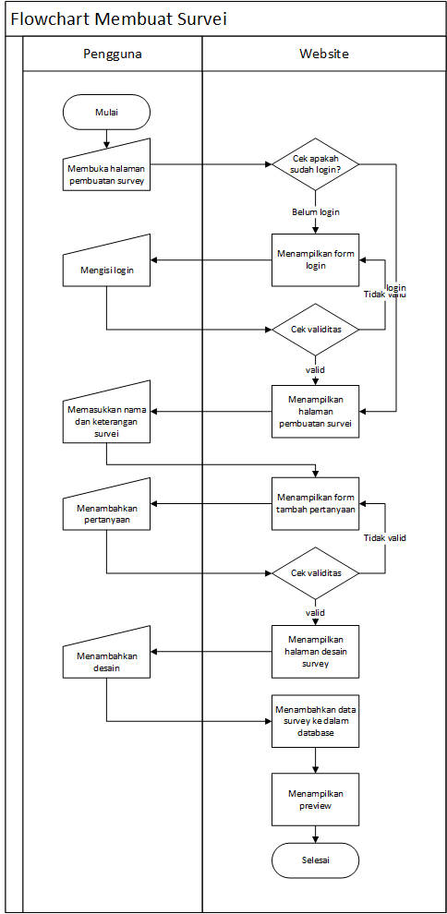  
Gambar . *Flowchart* Pembuatan Survei

### Proses Bisnis Pengisian Survei

Proses dimulai dengan pengguna mengakses halaman form survei. Halaman akan menampilkan animasi lalu pertanyaan untuk diisi oleh pengguna. Setelah mengisi semua pertanyaan, data respon dari pengguna akan disimpan dalam database. Lalu pengguna akan diarahkan ke halaman utama. Proses dapat dilihat pada Gambar 3.2.

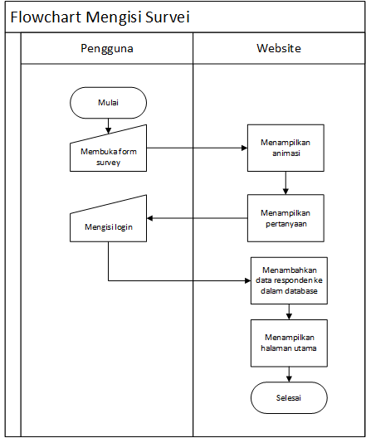

Gambar . *Flowchart* Pengisian Survei

## ERD

Gambar 3.3 adalah penggambaran database *website* *online survey*. Pada pembuatan *website* ini terdapat 17 tabel data, yaitu tabel *Access*, tabel *Animate*, tabel *City,* tabel *Country*, tabel *Image*, tabel *ImageType*, tabel *Log,* tabel *Notification*, tabel *Permission*, tabel *Question*, tabel *QuestionAnswer*, tabel *QuestionType*, tabel *Response*, tabel *Role*, tabel *Survey*, tabel *SurveyType*, tabel *User*.

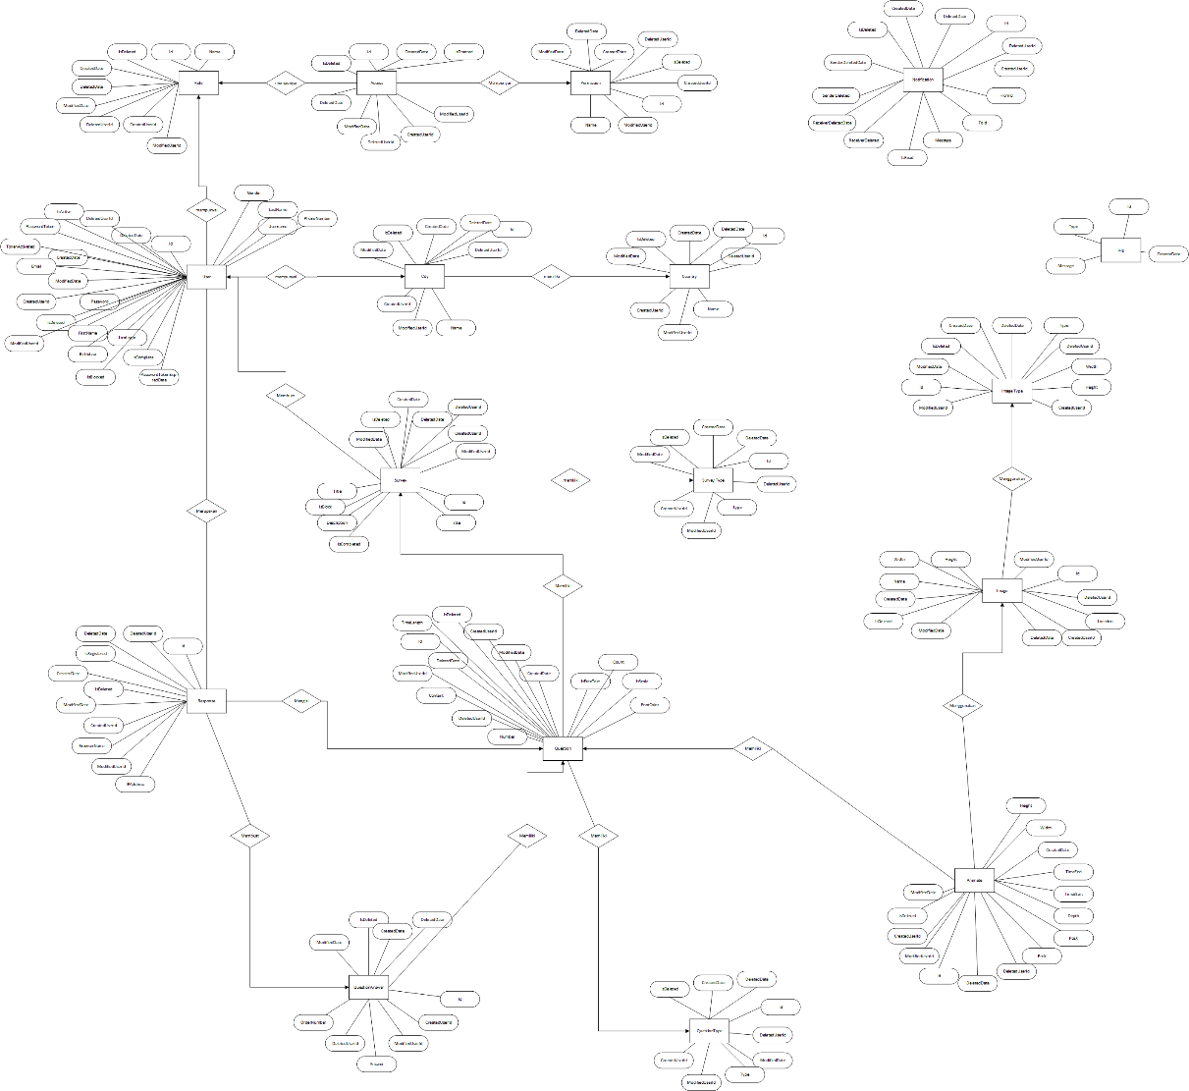

Gambar . ERD *Website Online Survey*

## Use Case

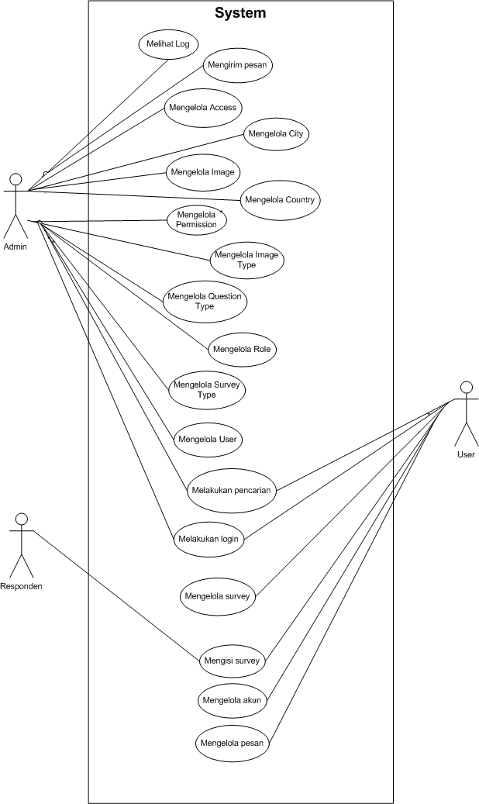

Gambar . *Use Case* Sistem

*Use Case Diagram* sistem ini terdapat pada **Error! Reference source not found.**. Hak akses yang dipakai dalam sistem ini adalah admin, user, dan responden. Admin memiliki fitur melihat log, mengirim pesan, mengelola *access*, mengelola *city*, mengelola *coun*try, mengelola *image*, mengelola *image type*, mengelola *permission*, mengelola *question type*, mengelola *survey type*, mengelola *role*, mengelola *user*, melakukan pencarian, dan melakukan login. User memiliki fitur melakukan pencarian, melakukan login, mengelola survei, mengisi survei, mengelola akun, dan mengelola pesan. Sementara Responden memiliki fitur mengisi survei.

### Use Case Diagram Mengelola *Access*

Gambar 3.5 adalah pemodelan dari subsistem mengelola *access*. Admin memiliki hak akses untuk menambah, mengubah, melihat, melihat detail, dan menghapus *access* dari *database*.

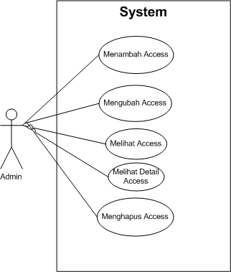

Gambar . *Use Case* Subsistem Mengelola *Access*

### Use Case Diagram Mengelola *City*

Gambar 3.6 adalah pemodelan dari subsistem mengelola *city*. Admin memiliki hak akses untuk menambah, mengubah, melihat, melihat detail, dan menghapus *city* dari *database*.

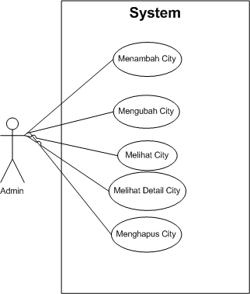

Gambar . *Use Case* Subsitem Mengelola *City*

### Use Case Diagram Mengelola *Country*

Gambar 3.7 adalah pemodelan dari subsistem mengelola *country*. Admin memiliki hak akses untuk menambah, mengubah, melihat, melihat detail, dan menghapus *country* dari *database*.

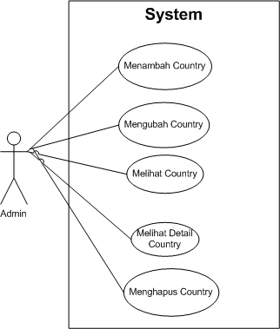

Gambar . *Use Case* Subsistem Mengelola *Country*

### Use Case Diagram Mengelola *Image*

Gambar 3.8 adalah pemodelan dari subsistem mengelola *image*. Admin memiliki hak akses untuk menambah, mengubah, melihat, melihat detail, dan menghapus *image* dari *database*.

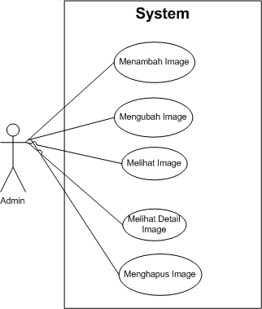

Gambar . *Use Case* Subsitem Mengelola *Image*

### Use Case Diagram Mengelola *Image Type*

Gambar 3.9 adalah pemodelan dari subsistem mengelola *image type*. Admin memiliki hak akses untuk menambah, mengubah, melihat, melihat detail, dan menghapus *image type* dari *database*.

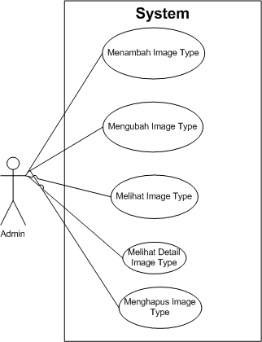

Gambar . *Use Case* Subsistem Mengelola *Image Type*

### Use Case Diagram Mengelola *Permission*

Gambar 3.10 adalah pemodelan dari subsistem mengelola *permission*. Admin memiliki hak akses untuk menambah, mengubah, melihat, melihat detail, dan menghapus *permission* dari *database*.

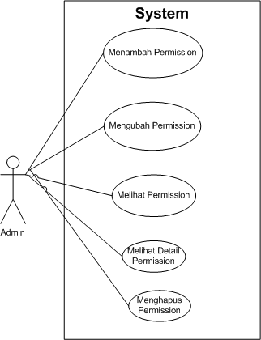

Gambar . *Use Case* Subsistem Mengelola *Permission*

### Use Case Diagram Mengelola Question Type

Gambar 3.11 adalah pemodelan dari subsistem mengelola *question type*. Admin memiliki hak akses untuk menambah, mengubah, melihat, melihat detail, dan menghapus *question type* dari *database*.

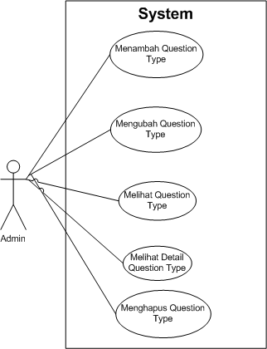

Gambar . *Use Case* Subsistem Mengelola *Question Type*

### Use Case Diagram Mengelola Role

Gambar 3.12 adalah pemodelan dari subsistem mengelola *role*. Admin memiliki hak akses untuk menambah, mengubah, melihat, melihat detail, dan menghapus *role* dari *database*.

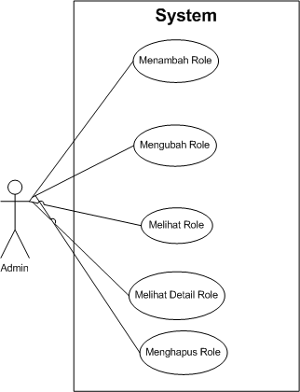

Gambar . *Use Case* Subsistem Mengelola *Role*

### Use Case Diagram Mengelola Survey Type

Gambar 3.13 adalah pemodelan dari subsistem mengelola *survey type*. Admin memiliki hak akses untuk menambah, mengubah, melihat, melihat detail, dan menghapus *survey type* dari *database*.

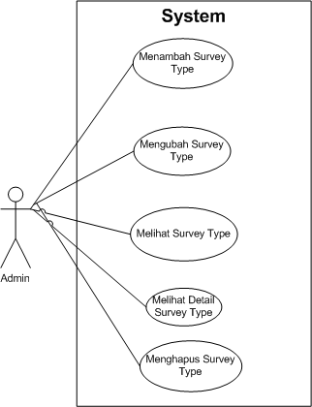

Gambar . *Use Case* Subsistem Mengelola *Survey Type*

### Use Case Diagram Mengelola User

Gambar 3.14 adalah pemodelan dari subsistem mengelola *user*. Admin memiliki hak akses untuk menambah, mengubah, melihat, melihat detail, dan menghapus *user* dari *database*.

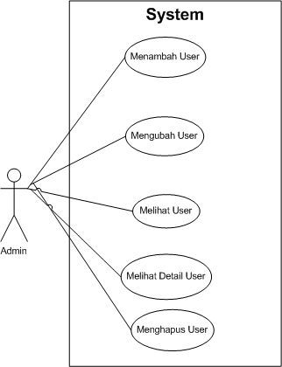

Gambar . *Use Case* Subsistem Mengelola *User*

### Use Case Diagram Mengelola Log

Gambar 3.15 adalah pemodelan dari subsistem mengelola *log*. Admin memiliki hak akses untuk melihat dan melihat detail *log* dari *database*.

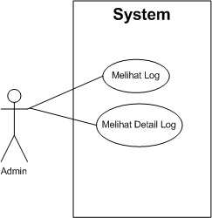

Gambar . *Use Case* Subsistem Mengelola *Log*

### Use Case Diagram Mengelola Survey

Gambar 3.16 adalah pemodelan dari subsistem mengelola *survei*. User dapat membuat, mengubah, melihat hasil, dan menghapus *survey* dari *database*.

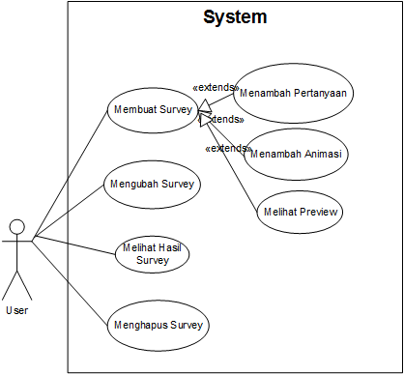

Gambar . *Use Case* Subsistem Mengelola Survei

### Use Case Diagram Mengelola Akun

Gambar 3.17 adalah pemodelan dari subsistem mengelola akun. User memiliki hak akses untuk melakukan registrasi, melihat profil, dan mengubah profil akun dari *database*.

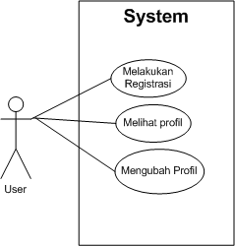

Gambar . *Use Case* Subsistem Mengelola Akun

### Use Case Diagram Mengelola Pesan

Gambar 3.17 adalah pemodelan dari subsistem mengelola akun. User memiliki hak akses untuk melihat, membaca, menghapus akun dari *database*.

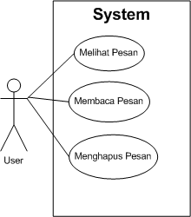

Gambar . *Use Case* Subsistem pesan

## Activity Diagram

Adapun detail pemodelan sistem dijabarkan dalam *activity* *diagram* sebagai berikut.

### Activity Diagram Menambah Access

Gambar 3.19 menjabarkan fitur menambah *Access*. Sistem akan menampilkan form *Access* yang dapat diisi dan kembali dimasukkan oleh admin. Sistem akan mengecek validitas form *Access* yang telah dimasukkan oleh admin, jika terdapat kesalahan atau kekurangan maka form akan kembali ditampilkan. Jika tervalidasi, maka data dari form *Access* ditambahkan ke dalam tabel *Access* di *database*.

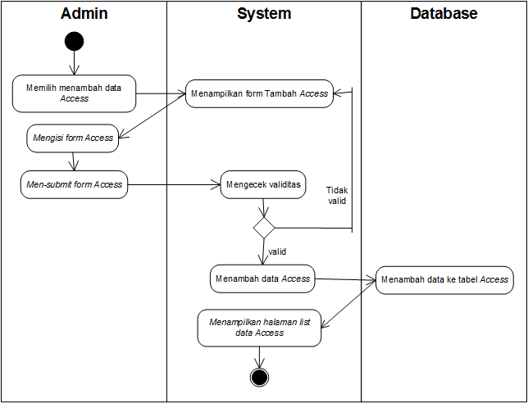

Gambar . *Activity Diagram* Menambah *Access*

### *Activity Diagram* Mengubah *Access*

Gambar 3.20 menjabarkan fitur mengubah *Access*. Setelah admin memilih data yang akan diubah, sistem menampilkan form *Access* berisi data yang dipilih. Admin melakukan perubahan pada data di form dan memasukkan kembali form *Access*. Sistem akan mengecek validitas form, jika terdapat data yang belum terisi atau tidak terisi dengan tepat, maka data akan ditampilkan ulang pada form *Access*. Jika data sudah tervalidasi, maka perubahan pada data akan disimpan dalam *database* pada tabel *Access*.

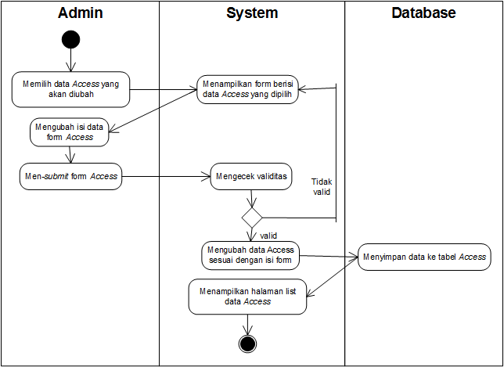

Gambar . *Activity Diagram* Mengubah *Access*

### *Activity Diagram* Melihat *Access*

Gambar 3.21 menunjukkan fitur melihat *Access*. Sistem menampilkan semua data yang terdapat dalam tabel *Access*.

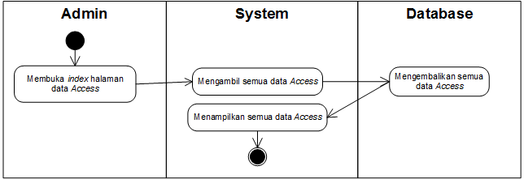

Gambar . *Activity Diagram* Melihat *Access*

### *Activity Diagram* Melihat Detail *Access*

Gambar 3.22 menunjukkan fitur melihat detail *Access*. Sistem akan menampilkan detail *Access* dari data yang dipilih oleh admin.

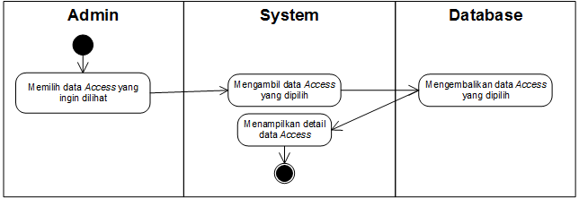

Gambar . *Activity Diagram* Melihat *Access*

### *Activity Diagram* Menghapus *Access*

Gambar 3.23 menunjukkan fitur menghapus *Access*. Sistem menampilkan data *Access* yang telah dipilih oleh admin dalam form *Access*. Setelah admin memilih menghapus *Access*, sistem akan mengubah status data tersebut menjadi terhapus dan menyimpan perubahan data pada tabel *Access* di *database*.

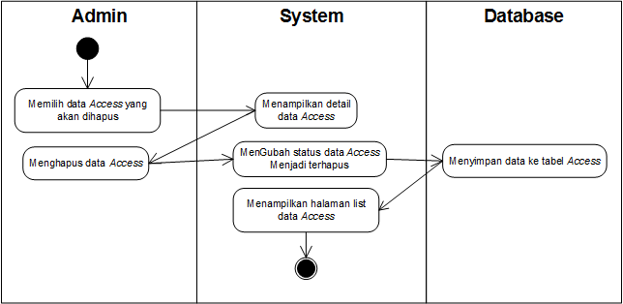

Gambar . *Activity Diagram* Menghapus *Access*

### *Activity Diagram* Menambah *City*

Gambar 3.24 menunjukkan fitur menambah *City*. Sistem akan menampilkan form *City* yang dapat diisi dan kembali dimasukkan oleh admin. Sistem akan mengecek validitas form *City* yang telah dimasukkan oleh admin, jika terdapat kesalahan atau kekurangan maka form akan kembali ditampilkan. Jika tervalidasi, maka data dari form *City* ditambahkan ke dalam tabel *City* di *database*.

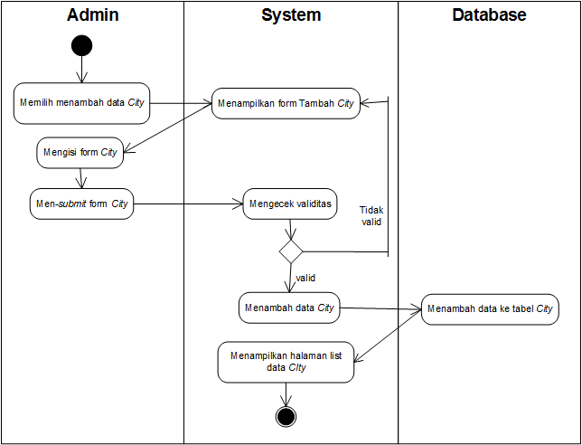

Gambar . Activity Diagram Menambah *City*

### Activity Diagram Mengubah *City*

Gambar 3.25 menunjukkan fitur mengubah *City*. Sistem menampilkan form *City* berisi data yang dipilih. Admin melakukan perubahan pada data di form dan memasukkan kembali form *City*. Sistem akan mengecek validitas form, jika terdapat data yang belum terisi atau tidak terisi dengan tepat, maka data akan ditampilkan ulang pada form *City*. Jika data sudah tervalidasi, maka perubahan pada data akan disimpan dalam *database* pada tabel *City*.

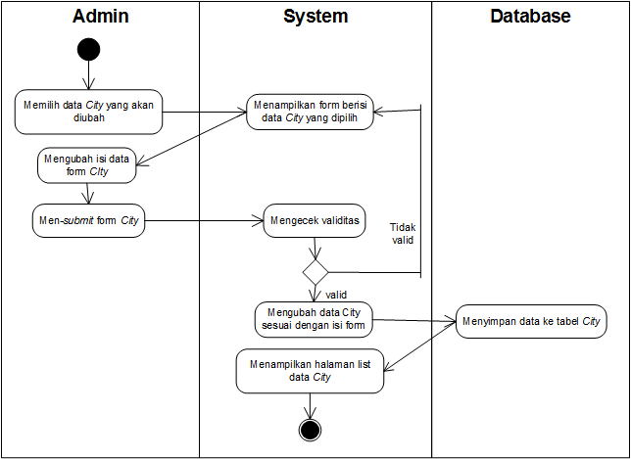

Gambar . *Activity Diagram* Mengubah *City*

### *Activity Diagram* Melihat *City*

Gambar 3.26 menunjukkan fitur melihat *City*. Sistem menampilkan semua data yang terdapat dalam tabel *City*.

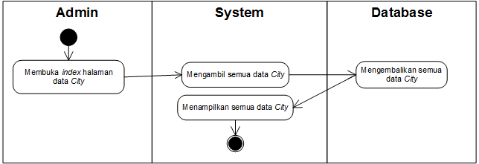

Gambar . *Activity Diagram* Melihat *City*

### *Activity Diagram* Melihat Detail *City*

Gambar 3.27 menunjukkan fitur melihat detail *City*. Sistem akan menampilkan detail *City* dari data yang dipilih oleh Admin.

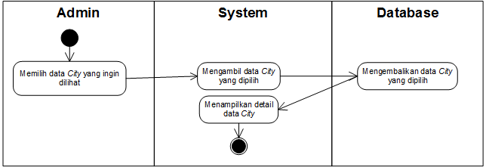

Gambar . *Activity Diagram* Melihat Detail *City*

### *Activity Diagram* Menghapus *City*

Gambar 3.28 menunjukkan fitur menghapus *City*. Sistem menampilkan data *City* yang telah dipilih oleh admin dalam form *City*. Setelah admin memilih menghapus *City*, sistem akan mengubah status data tersebut menjadi terhapus dan menyimpan perubahan data pada tabel *City* di *database*.

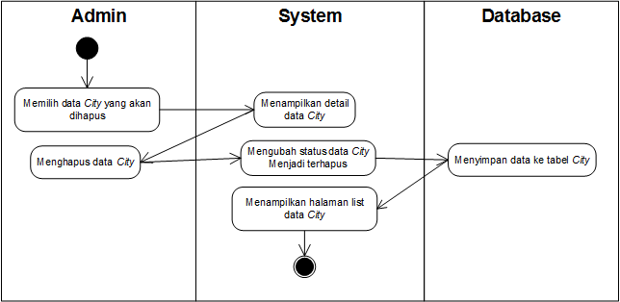

Gambar . *Activity Diagram* Menghapus *City*

### *Activity Diagram* Menambah *Country*

Gambar 3.29 menunjukkan fitur menambah *Country*. Sistem akan menampilkan form *Country* yang dapat diisi dan kembali dimasukkan oleh admin. Sistem akan mengecek validitas form *Country* yang telah dimasukkan oleh admin, jika terdapat kesalahan atau kekurangan maka form akan kembali ditampilkan. Jika tervalidasi, maka data dari form *Country* ditambahkan ke dalam tabel *Country* di *database*.

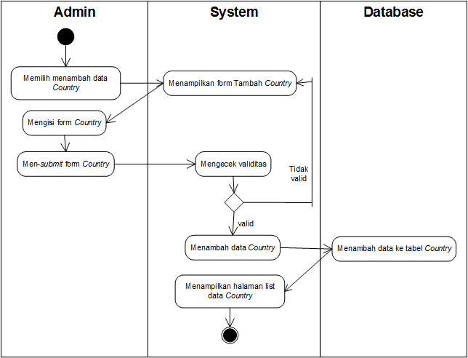

Gambar . *Activity Diagram* Menambah *Country*

### *Activity Diagram* Mengubah *Country*

Gambar 3.30 menunjukkan fitur mengubah *Country*. Sistem menampilkan form *Country* berisi data yang dipilih. Admin melakukan perubahan pada data di form dan memasukkan kembali form *Country*. Sistem akan mengecek validitas form, jika terdapat data yang belum terisi atau tidak terisi dengan tepat, maka data akan ditampilkan ulang pada form *Country*. Jika data sudah tervalidasi, maka perubahan pada data akan disimpan dalam *database* pada tabel *Country*.

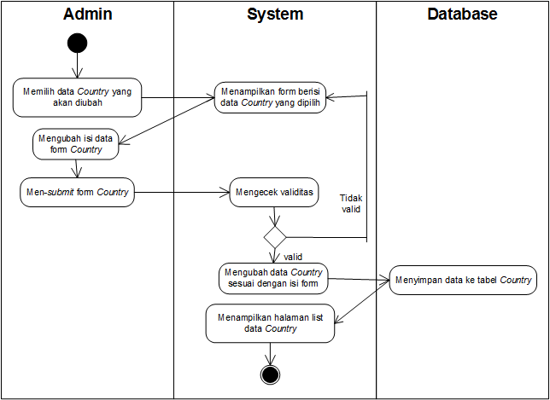

Gambar . *Activity Diagram* Mengubah *Country*

### *Activity Diagram* Melihat *Country*

Gambar 3.31 menunjukkan fitur melihat *Country*. Sistem menampilkan semua data yang terdapat dalam tabel *Country*.

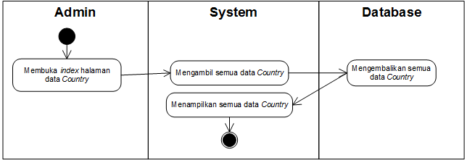

Gambar . *Activity Diagram* Melihat *Country*

### *Activity Diagram* Melihat Detail *Country*

Gambar 3.32 menunjukkan fitur melihat detail *Country*. Sistem akan menampilkan detail *Country* dari data yang dipilih oleh Admin.

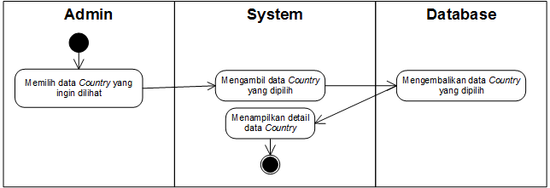

Gambar . *Activity Diagram* Melihat Detail *Country*

### *Activity Diagram* Menghapus *Country*

Gambar 3.33 menunjukkan fitur menghapus *Country*. Sistem menampilkan data *Country* yang telah dipilih oleh admin dalam form *Country*. Setelah admin memilih menghapus *Country*, sistem akan mengubah status data tersebut menjadi terhapus dan menyimpan perubahan data pada tabel *Country* di *database*.

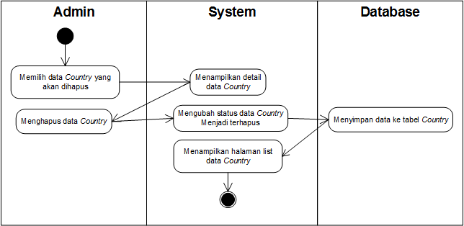

Gambar . *Activity Diagram* Menghapus *Country*

### *Activity Diagram* Menambah *Image*

Gambar 3.34 menunjukkan fitur menambah *Image*. Sistem akan menampilkan form *Image* yang dapat diisi dan kembali dimasukkan oleh admin. Sistem akan mengecek validitas form *Image* yang telah dimasukkan oleh admin, jika terdapat kesalahan atau kekurangan maka form akan kembali ditampilkan. Jika tervalidasi, maka data dari form *Image* ditambahkan ke dalam tabel *Image* di *database*.

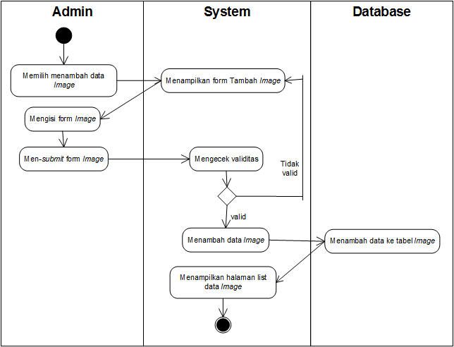

Gambar . *Activity Diagram* Menambah *Image*

### *Activity Diagram* Mengubah *Image*

Gambar 3.35 menunjukkan fitur mengubah *Image*. Sistem menampilkan form *Image* berisi data yang dipilih. Admin melakukan perubahan pada data di form dan memasukkan kembali form *Image*. Sistem akan mengecek validitas form, jika terdapat data yang belum terisi atau tidak terisi dengan tepat, maka data akan ditampilkan ulang pada form *Image*. Jika data sudah tervalidasi, maka perubahan pada data akan disimpan dalam *database* pada tabel *Image*.

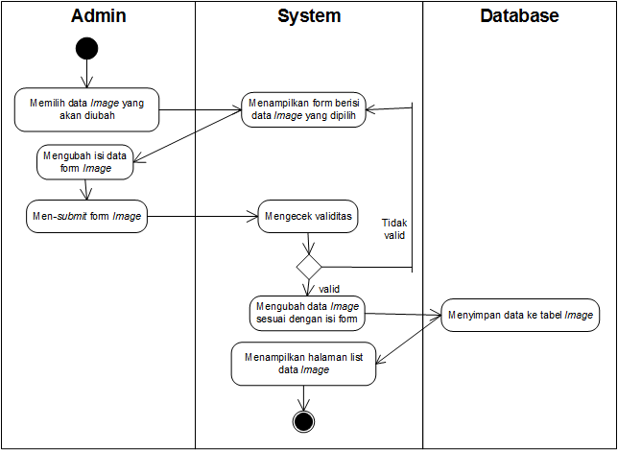

Gambar . *Activity Diagram* Mengubah *Image*

### *Activity Diagram* Melihat *Image*

Gambar 3.36 menunjukkan fitur melihat *Image*. Sistem menampilkan semua data yang terdapat dalam tabel *Image*.

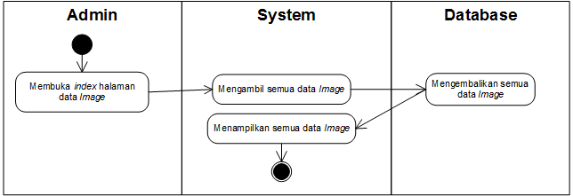

Gambar . *Activity Diagram* Melihat *Image*

### *Activity Diagram* Melihat Detail *Image*

Gambar 3.37 menunjukkan fitur melihat detail *Image*. Sistem akan menampilkan detail *Image* dari data yang dipilih oleh Admin.

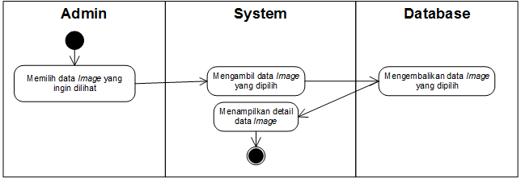

Gambar . *Activity Diagram* Melihat Detail *Image*

### *Activity Diagram* Menghapus *Image*

Gambar 3.38 menunjukkan fitur menghapus *Image*. Sistem menampilkan data *Image* yang telah dipilih oleh admin dalam form *Image*. Setelah admin memilih menghapus *Image*, sistem akan mengubah status data tersebut menjadi terhapus dan menyimpan perubahan data pada tabel *Image* di *database*.

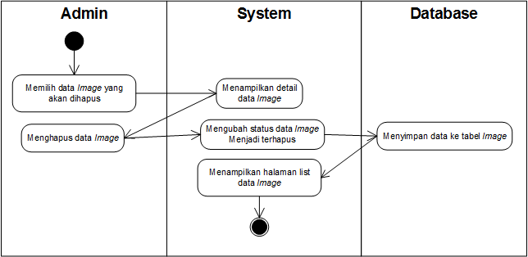

Gambar . *Activity Diagram* Menghapus *Image*

### *Activity Diagram* Menambah *Image* *Type*

Gambar 3.39 menunjukkan fitur menambah *Image* *Type*. Sistem akan menampilkan form *Image* *Type* yang dapat diisi dan kembali dimasukkan oleh admin. Sistem akan mengecek validitas form *Image* *Type* yang telah dimasukkan oleh admin, jika terdapat kesalahan atau kekurangan maka form akan kembali ditampilkan. Jika tervalidasi, maka data dari form *Image* *Type* ditambahkan ke dalam tabel *Image* *Type* di *database*.

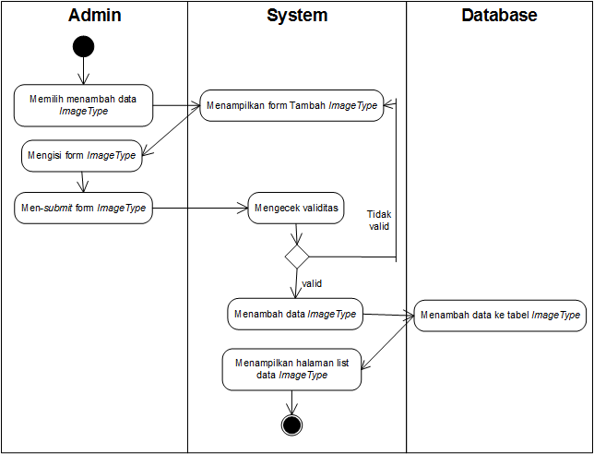

Gambar . *Activity Diagram* Menambah *Image* *Type*

### *Activity Diagram* Mengubah *Image* *Type*

Gambar 3.40 menunjukkan fitur mengubah *Image* *Type*. Sistem menampilkan form *Image* *Type* berisi data yang dipilih. Admin melakukan perubahan pada data di form dan memasukkan kembali form *Image* *Type*. Sistem akan mengecek validitas form, jika terdapat data yang belum terisi atau tidak terisi dengan tepat, maka data akan ditampilkan ulang pada form *Image* *Type*. Jika data sudah tervalidasi, maka perubahan pada data akan disimpan dalam *database* pada tabel *Image* *Type*.

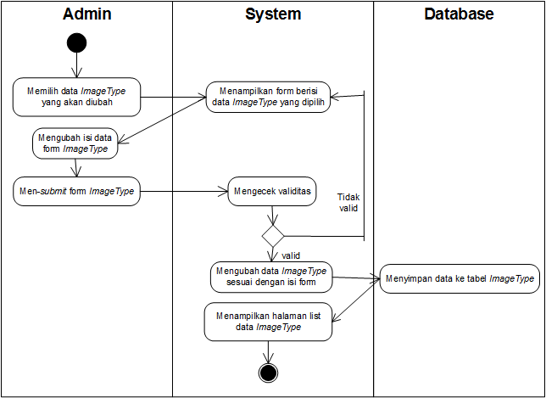

Gambar . *Activity Diagram* Mengubah *Image* *Type*

### *Activity Diagram* Melihat *Image* *Type*

Gambar 3.41 menunjukkan fitur melihat *Image* *Type*. Sistem menampilkan semua data yang terdapat dalam tabel *Image* *Type*.

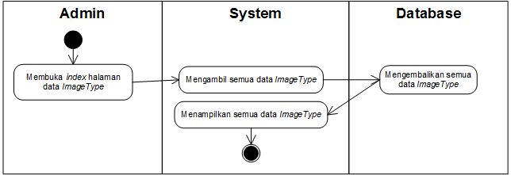

Gambar . *Activity Diagram* Melihat *Image* *Type*

### *Activity Diagram* Melihat Detail *Image*

Gambar 3.42 menunjukkan fitur melihat detail *Image* *Type*. Sistem akan menampilkan detail *Image* *Type* dari data yang dipilih oleh Admin.

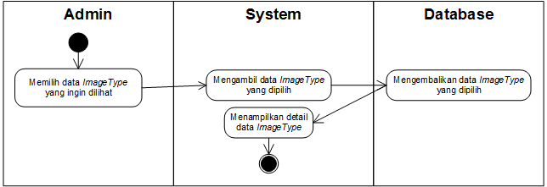

Gambar . *Activity Diagram* Melihat Detail *Image* *Type*

### *Activity Diagram* Menghapus *Image* *Type*

Gambar 3.43 menunjukkan fitur menghapus *Image* *Type*. Sistem menampilkan data *Image* yang telah dipilih oleh admin dalam form *Image* *Type*. Setelah admin memilih menghapus *Image* *Type*, sistem akan mengubah status data tersebut menjadi terhapus dan menyimpan perubahan data pada tabel *Image* *Type* di *database*.

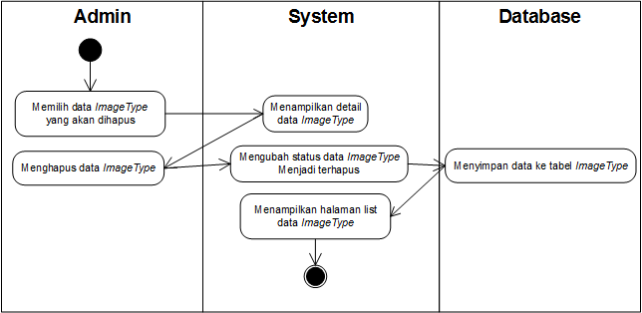

Gambar . *Activity Diagram* Menghapus *Image* *Type*

### *Activity Diagram* Menambah *Permission*

Gambar 3.44 menunjukkan fitur menambah *Permission*. Sistem akan menampilkan form *Permission* yang dapat diisi dan kembali dimasukkan oleh admin. Sistem akan mengecek validitas form *Permission* yang telah dimasukkan oleh admin, jika terdapat kesalahan atau kekurangan maka form akan kembali ditampilkan. Jika tervalidasi, maka data dari form *Permission* ditambahkan ke dalam tabel *Permission* di *database*.

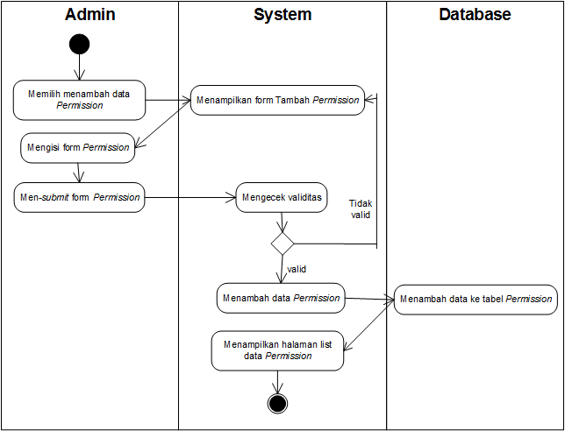

Gambar . *Activity Diagram* Menambah *Permission*

### *Activity Diagram* Mengubah *Permission*

Gambar 3.45 menunjukkan fitur mengubah *Permission*. Sistem menampilkan form *Permission* berisi data yang dipilih. Admin melakukan perubahan pada data di form dan memasukkan kembali form *Permission*. Sistem akan mengecek validitas form, jika terdapat data yang belum terisi atau tidak terisi dengan tepat, maka data akan ditampilkan ulang pada form *Permission*. Jika data sudah tervalidasi, maka perubahan pada data akan disimpan dalam *database* pada tabel *Permission*.

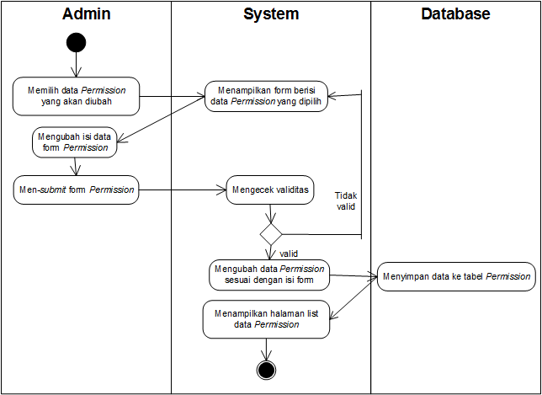

Gambar . *Activity Diagram* Mengubah *Permission*

### *Activity Diagram* Melihat *Permission*

Gambar 3.46 menunjukkan fitur melihat *Permission*. Sistem menampilkan semua data yang terdapat dalam tabel *Permission*.

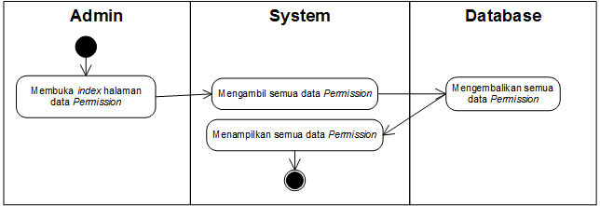

Gambar . *Activity Diagram* Melihat *Permission*

### *Activity Diagram* Meihat Detail *Permission*

Gambar 3.47 menunjukkan fitur melihat detail *Permission*. Sistem akan menampilkan detail *Permission* dari data yang dipilih oleh Admin.

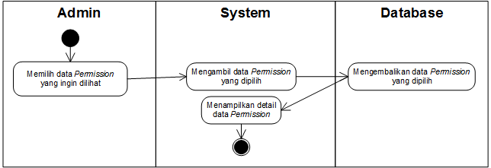

Gambar . *Activity Diagram* Melihat Detail *Permission*

### *Activity Diagram* Menghapus *Permission*

Gambar 3.48 menunjukkan fitur menghapus *Permission*. Sistem menampilkan data *Image* yang telah dipilih oleh admin dalam form *Permission*. Setelah admin memilih menghapus *Permission*, sistem akan mengubah status data tersebut menjadi terhapus dan menyimpan perubahan data pada tabel *Permission* di *database*.

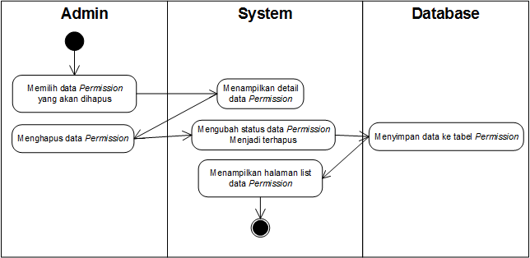

Gambar . *Activity Diagram* Menghapus *Permission*

### *Activity Diagram* Menambah Question *Type*

Gambar 3.49 menunjukkan fitur menambah question *Type*. Sistem akan menampilkan form question *Type* yang dapat diisi dan kembali dimasukkan oleh admin. Sistem akan mengecek validitas form question *Type* yang telah dimasukkan oleh admin, jika terdapat kesalahan atau kekurangan maka form akan kembali ditampilkan. Jika tervalidasi, maka data dari form question *Type* ditambahkan ke dalam tabel question *Type* di *database*.

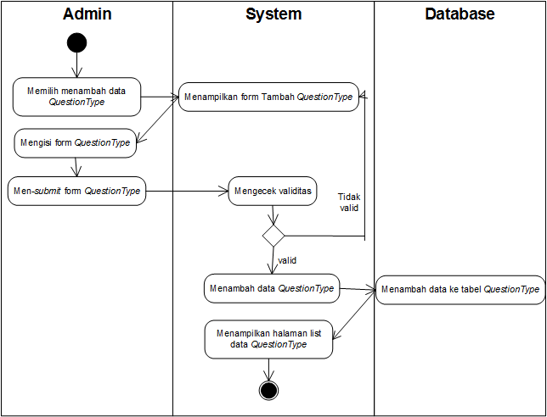

Gambar . *Activity Diagram* Menambah Question *Type*

### *Activity Diagram* Mengubah Question *Type*

Gambar 3.50 menunjukkan fitur mengubah question *Type*. Sistem menampilkan form question *Type* berisi data yang dipilih. Admin melakukan perubahan pada data di form dan memasukkan kembali form question *Type*. Sistem akan mengecek validitas form, jika terdapat data yang belum terisi atau tidak terisi dengan tepat, maka data akan ditampilkan ulang pada form question *Type*. Jika data sudah tervalidasi, maka perubahan pada data akan disimpan dalam *database* pada tabel question *Type*.

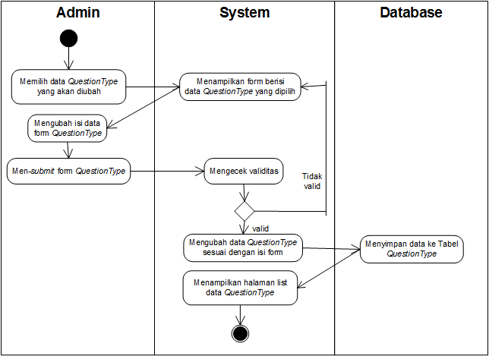

Gambar . *Activity Diagram* Mengubah Question *Type*

### *Activity Diagram* Melihat Question *Type*

Gambar 3.51 menunjukkan fitur melihat question *Type*. Sistem menampilkan semua data yang terdapat dalam tabel question *Type*.

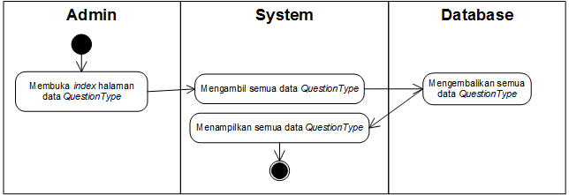

Gambar . *Activity Diagram* Melihat Question *Type*

### *Activity Diagram* Melihat Detail Question *Type*

Gambar 3.52 menunjukkan fitur melihat detail question *Type*. Sistem akan menampilkan detail *Question* *Type* dari data yang dipilih oleh Admin.

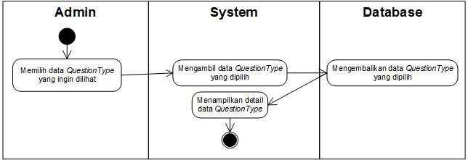

Gambar . *Activity Diagram* Melihat Detail *Question* *Type*

### *Activity Diagram* Menghapus *Question* *Type*

Gambar 3.53 menunjukkan fitur menghapus *Question* *Type*. Sistem menampilkan data *Question* *Type* yang telah dipilih oleh admin dalam form *Question* *Type*. Setelah admin memilih menghapus *Question* *Type*, sistem akan mengubah status data tersebut menjadi terhapus dan menyimpan perubahan data pada tabel *Question* *Type* di *database*.

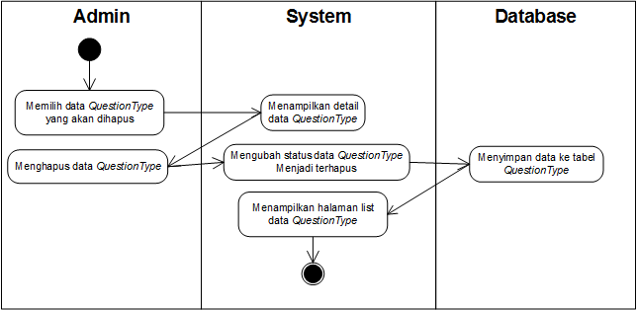

Gambar . *Activity Diagram* Menghapus *Question* *Type*

### *Activity Diagram* Menambah *Role*

Gambar 3.54 menunjukkan fitur menambah *Role*. Sistem akan menampilkan form *Role* yang dapat diisi dan kembali dimasukkan oleh admin. Sistem akan mengecek validitas form *Role* yang telah dimasukkan oleh admin, jika terdapat kesalahan atau kekurangan maka form akan kembali ditampilkan. Jika tervalidasi, maka data dari form *Role* ditambahkan ke dalam tabel *Role* di *database*.

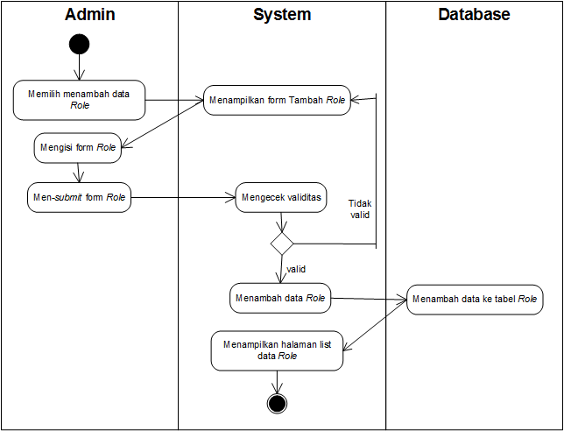

Gambar . *Activity Diagram* Menambah *Role*

### *Activity Diagram* Mengubah *Role*

Gambar 3.55 menunjukkan fitur mengubah *Role*. Sistem menampilkan form *Permission* berisi data yang dipilih. Admin melakukan perubahan pada data di form dan memasukkan kembali form *Role*. Sistem akan mengecek validitas form, jika terdapat data yang belum terisi atau tidak terisi dengan tepat, maka data akan ditampilkan ulang pada form *Role*. Jika data sudah tervalidasi, maka perubahan pada data akan disimpan dalam *database* pada tabel *Role*.

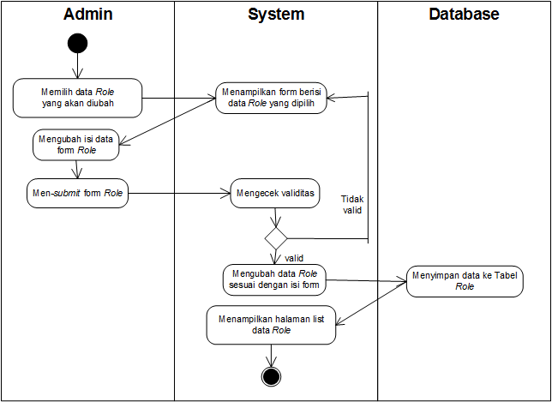

Gambar . *Activity Diagram* Mengubah *Role*

### *Activity Diagram* Melihat *Role*

Gambar 3.56 menunjukkan fitur melihat *Role*. Sistem menampilkan semua data yang terdapat dalam tabel *Role*.

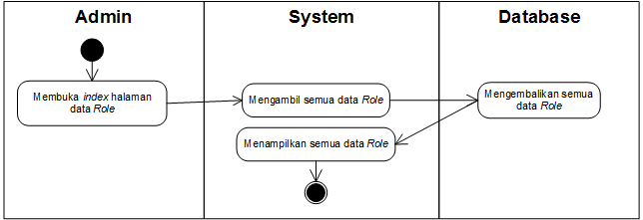

Gambar . *Activity Diagram* Melihat *Role*

### *Activity Diagram* Melihat Detail *Role*

Gambar 3.57 menunjukkan fitur melihat detail *Role*. Sistem akan menampilkan detail *Role* dari data yang dipilih oleh Admin.

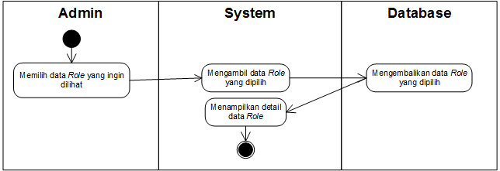

Gambar . *Activity Diagram* Melihat Detail *Role*

### *Activity Diagram* Menghapus *Role*

Gambar 3.58 menunjukkan fitur menghapus *Role*. Sistem menampilkan data *Image* yang telah dipilih oleh admin dalam form *Role*. Setelah admin memilih menghapus *Role*, sistem akan mengubah status data tersebut menjadi terhapus dan menyimpan perubahan data pada tabel *Role* di *database*.

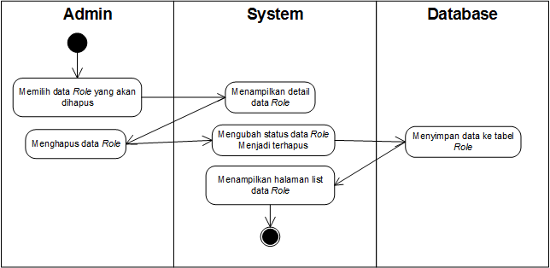

Gambar . *Activity Diagram* Menghapus *Role*

### *Activity Diagram* Menambah *Survey* *Type*

Gambar 3.59 menunjukkan fitur menambah *Survey* *Type*. Sistem akan menampilkan form *Survey* typyang dapat diisi dan kembali dimasukkan oleh admin. Sistem akan mengecek validitas form *Survey* *Type* yang telah dimasukkan oleh admin, jika terdapat kesalahan atau kekurangan maka form akan kembali ditampilkan. Jika tervalidasi, maka data dari form *Role* ditambahkan ke dalam tabel *Survey* *Type* di *database*.

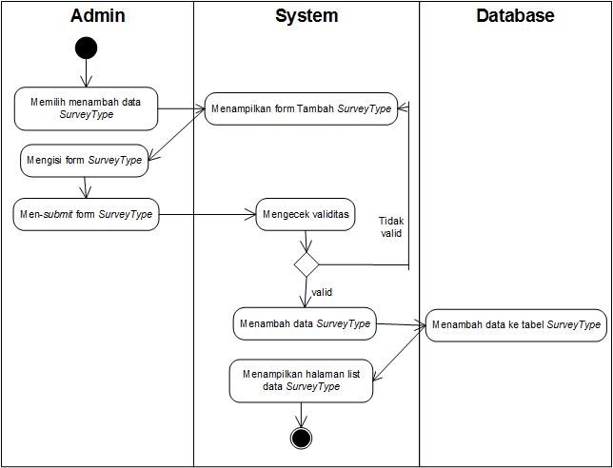

Gambar . *Activity Diagram* Menambah *Survey* *Type*

### *Activity Diagram* Mengubah *Survey* *Type*

Gambar 3.60 menunjukkan fitur mengubah *Survey* *Type*. Sistem menampilkan form *Survey* *Type* berisi data yang dipilih. Admin melakukan perubahan pada data di form dan memasukkan kembali form *Survey* *Type*. Sistem akan mengecek validitas form, jika terdapat data yang belum terisi atau tidak terisi dengan tepat, maka data akan ditampilkan ulang pada form *Survey* *Type*. Jika data sudah tervalidasi, maka perubahan pada data akan disimpan dalam *database* pada tabel *Survey* *Type*.

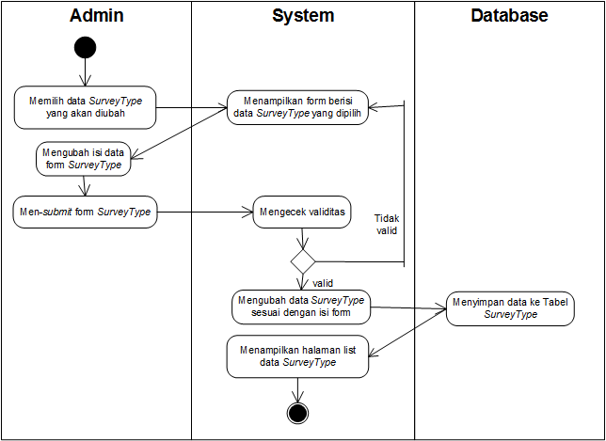

Gambar . *Activity Diagram* Mengubah *Survey* *Type*

### *Activity Diagram* Melihat *Survey* *Type*

Gambar 3.61 menunjukkan fitur melihat *Survey* *Type*. Sistem menampilkan semua data yang terdapat dalam tabel *Survey* *Type*.

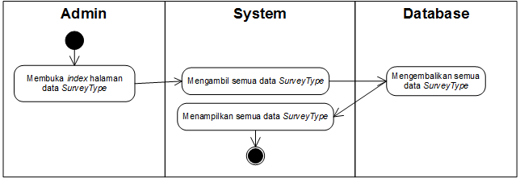

Gambar . *Activity Diagram* Melihat *Survey* *Type*

### *Activity Diagram* Melihat Detail *Survey* *Type*

Gambar 3.62 menunjukkan fitur melihat detail *Survey* *Type*. Sistem akan menampilkan detail *Survey* *Type* dari data yang dipilih oleh Admin.

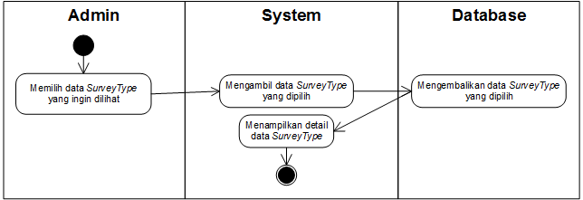

Gambar . *Activity Diagram* Melihat Detail *Survey* *Type*

### *Activity Diagram* Menghapus *Survey* *Type*

Gambar 3.63 menunjukkan fitur menghapus *Survey* *Type*. Sistem menampilkan data *Survey* *Type* yang telah dipilih oleh admin dalam form *Survey* *Type*. Setelah admin memilih menghapus *Survey* *Type*, sistem akan mengubah status data tersebut menjadi terhapus dan menyimpan perubahan data pada tabel *Survey* *Type* di *database*.

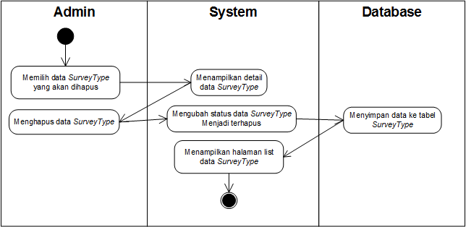

Gambar . *Activity Diagram* Menghapus *Survey* *Type*

### *Activity Diagram* Menambah *User*

Gambar 3.64 menunjukkan fitur menambah *User*. Sistem akan menampilkan form *User* yang dapat diisi dan kembali dimasukkan oleh admin. Sistem akan mengecek validitas form *User* yang telah dimasukkan oleh admin, jika terdapat kesalahan atau kekurangan maka form akan kembali ditampilkan. Jika tervalidasi, maka data dari form *User* ditambahkan ke dalam tabel *User* di *database*.

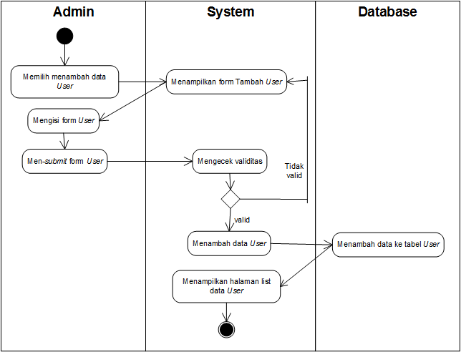

Gambar . *Activity Diagram* Menambah *User*

### *Activity Diagram* Mengubah *User*

Gambar 3.65 menunjukkan fitur mengubah *User*. Sistem menampilkan form *Permission* berisi data yang dipilih. Admin melakukan perubahan pada data di form dan memasukkan kembali form *User*. Sistem akan mengecek validitas form, jika terdapat data yang belum terisi atau tidak terisi dengan tepat, maka data akan ditampilkan ulang pada form *User*. Jika data sudah tervalidasi, maka perubahan pada data akan disimpan dalam *database* pada tabel *User*.

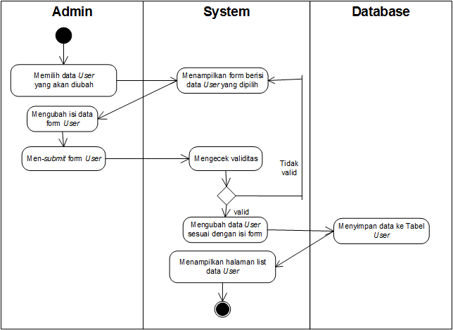

Gambar . *Activity Diagram* Mengubah *User*

### *Activity Diagram* Melihat *User*

Gambar 3.66 menunjukkan fitur melihat *User*. Sistem menampilkan semua data yang terdapat dalam tabel *User*.

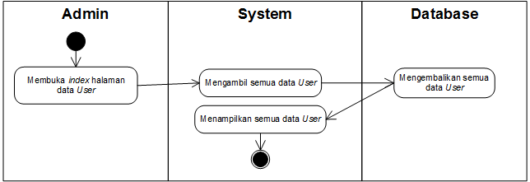

Gambar . *Activity Diagram* Melihat *User*

### *Activity Diagram* Melihat Detail *User*

Gambar 3.67 menunjukkan fitur melihat detail *User*. Sistem akan menampilkan detail *User* dari data yang dipilih oleh Admin.

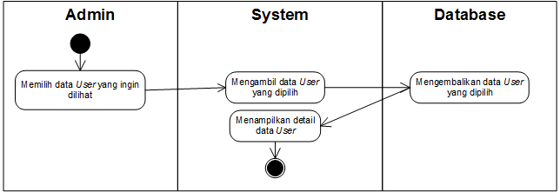

Gambar . *Activity Diagram* Melihat Detail *User*

### *Activity Diagram* Menghapus *User*

Gambar 3.68 menunjukkan fitur menghapus *User*. Sistem menampilkan data *Image* yang telah dipilih oleh admin dalam form *User*. Setelah admin memilih menghapus *User*, sistem akan mengubah status data tersebut menjadi terhapus dan menyimpan perubahan data pada tabel *User* di *database*.

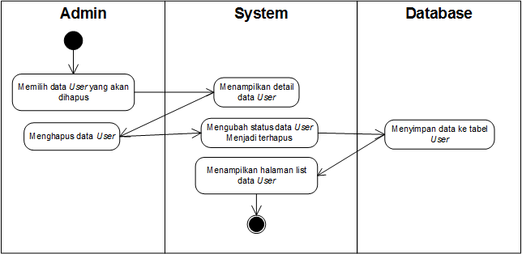

Gambar . *Activity Diagram* Menghapus *User*

### *Activity Diagram* Melakukan *Log*in

Gambar 3.69 menunjukkan fitur *Log*in. Sistem menampilkan form *Log*in untuk diisi oleh admin atau *User*. Setelah mengisi form *Log*in, *User* atau admin memasukkan form lalu sistem akan mengecek validitas. Jika terdapat data yang kurang atau tidak sesuai, maka sistem akan kembali menampilkan form *Log*in. Jika data sudah tervalidasi, sistem akan mencari data yang relevan di *database* lalu menampilkan halaman utama.

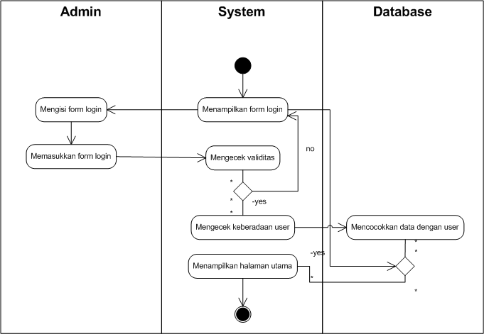

Gambar . *Activity Diagram* Melakukan *Log*in

### *Activity Diagram* Membuat *Survey*

Gambar 3.70 menunjukkan fitur membuat survei. Sistem menampilkan form survei. *User* mengisi form survei dan memasukkan form kembali. Lalu sistem akan melakukan pengecekan validitas. Jika terdapat data yang kurang atau salah, maka sistem akan kembali menampilkan form *Survey*. Jika data sudah tervalidasi sistem menambahkan data survei pada *database* lalu menampilkan form tambah pertanyaan.

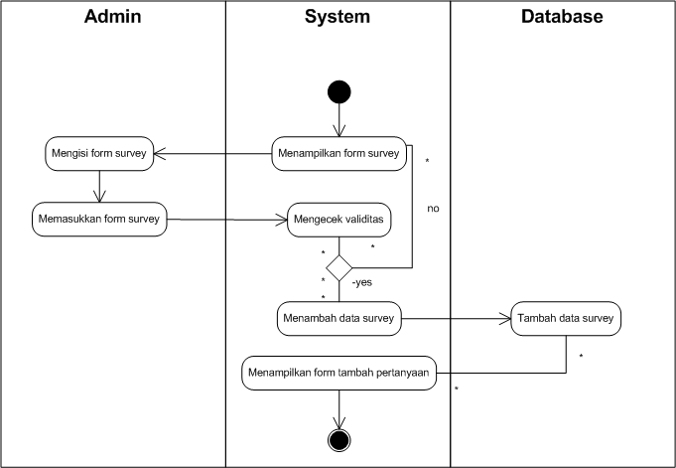

Gambar . *Activity Diagram* Membuat *Survey*

### *Activity Diagram* Menambah Pertanyaan

Gambar 3.71 menunjukkan fitur menambah pertanyaan. Sistem menampilkan form tambah pertanyaan yang diisi oleh tipe pertanyaan dan isi pertanyaan oleh *User*. Setelah form dimasukkan oleh *User*, sistem akan mengecek validitas. Jika data yang dimasukkan salah atau kurang, maka sistem akan menampilkan kembali form tambah pertanyaan. Jika data telah tervalidasi, sistem akan menambahkan data pertanyaan ke dalam *database* dan menampilkan pertanyaan yang telah dibuat.

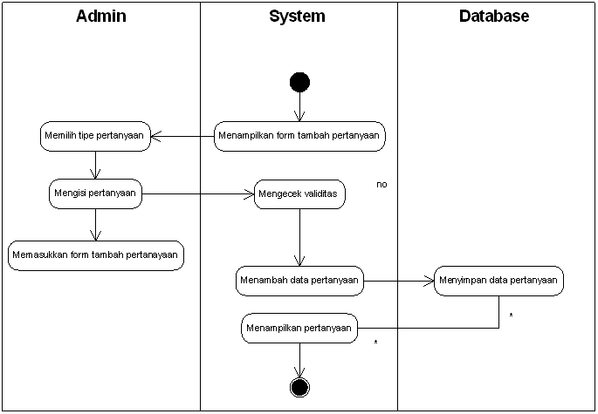

Gambar . *Activity Diagram* Menambah Pertanyaan

### *Activity Diagram* Menambah Desain

Gambar 3.72 menunjukkan fitur menambah desain. *User* yang telah membuat survei dan pertanyaan diarahkan untuk merancang desain untuk pertanyaannya lewat membuka form desain. Sistem menampilkan sejumlah gambar yang dapat dipilih berdasarkan tipe. Setelah *User* memilih tipe gambar, gambar yang sesuai tipenya akan ditampilkan. *User* memilih gambar yang akan dijadikan tampilan. Sistem menambahkan data animasi ke dalam *database*.

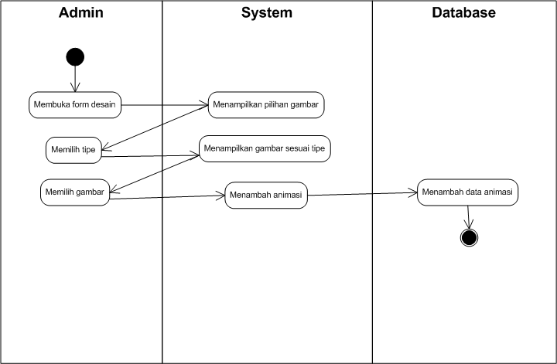

Gambar . *Activity Diagram* Menambah Desain

### *Activity Diagram* Mengubah Desain

Gambar 3.73 menunjukkan fitur mengubah desain. *User* membuka form desain. Sama seperti *Activity Diagram* pada Gambar 3.72, sistem akan menampilkan gambar yang telah dibagi berdasarkan tipenya. *User* memilih tipe dan sistem akan menampilkan gambar yang sesuai dengan tipe yang dipilih. *User* memilih gambar lalu memasukkannya ke dalam sistem untuk disimpan ke dalam *database*.

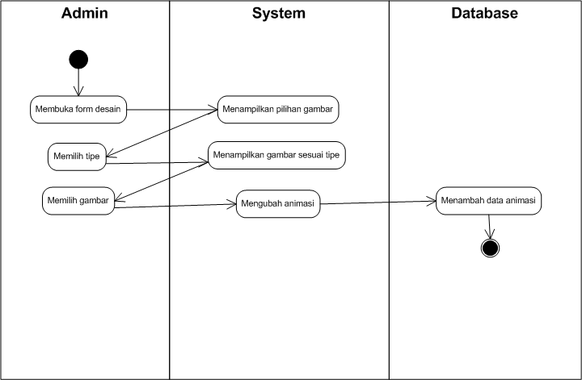

Gambar . *Activity Diagram* Mengubah Desain

### *Activity Diagram* Mengubah Survei

Gambar 3.74 menunjukkan fitur mengubah survei. Sistem menampilkan form yang berisi data survei yang dipilih. *User* dapat mengubah data yang telah ditampilkan sesuai dengan kebutuhan lalu memasukkan form survei. Sistem mengecek validitas form. Jika terdapat data yang salah atau kurang, sistem akan kembali menampilkan form mengubah survei. Jika data telah tervalidasi, sistem akan menyimpan data survei ke dalam *database*.

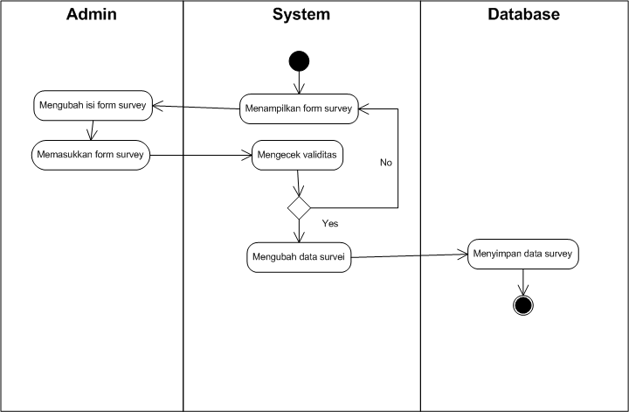

Gambar . *Activity Diagram* Mengubah Survei

### *Activity Diagram* Melihat Hasil Survei

Gambar 3.75 menunjukkan fitur melihat hasil survei Sistem menampilkan semua data hasil sesuai dengan survei yang dipilih oleh pengguna.

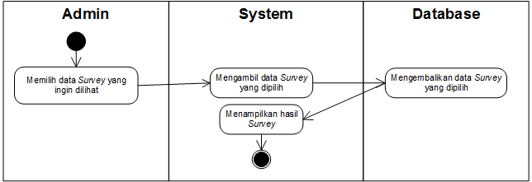

Gambar . *Activity Diagram* Melihat Hasil Survei

### *Activity Diagram* Menghapus Survei

Gambar 3.76 menunjukkan fitur menghapus *Survey*. Sistem menampilkan data *Survey* yang telah dipilih oleh admin dalam form *Survey*. Setelah admin memilih menghapus *Survey*, sistem akan mengubah status data tersebut menjadi terhapus dan menyimpan perubahan data pada tabel *Survey* di *database*.

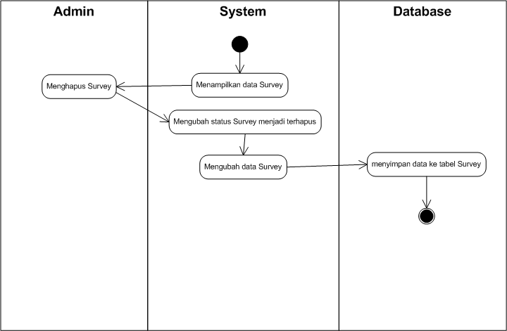

Gambar . *Activity Diagram* Menghapus Survei

### *Activity Diagram* Registrasi

Gambar 3.77 menunjukkan fitur melakukan registrasi. Sistem menampilkan form registrasi. *User* atau admin mengisi form yang telah disediakan dan memasukkan form. Sistem mengecek validitas data, jika data yang diterima masih kurang atau tidak tepat, maka sistem akan menampilkan kembali form registrasi. Jika data telah tervalidasi, sistem akan memasukkan data sementara ke dalam *database*. Sistem lalu mengirimkan email untuk dikonfirmasi oleh pengguna dalam jangka waktu tertentu. Setelah *User* melakukan konfirmasi dengan menekan link di email, maka status data *User* menjadi teregistrasi dan sistem akan menampilkan halaman utama.

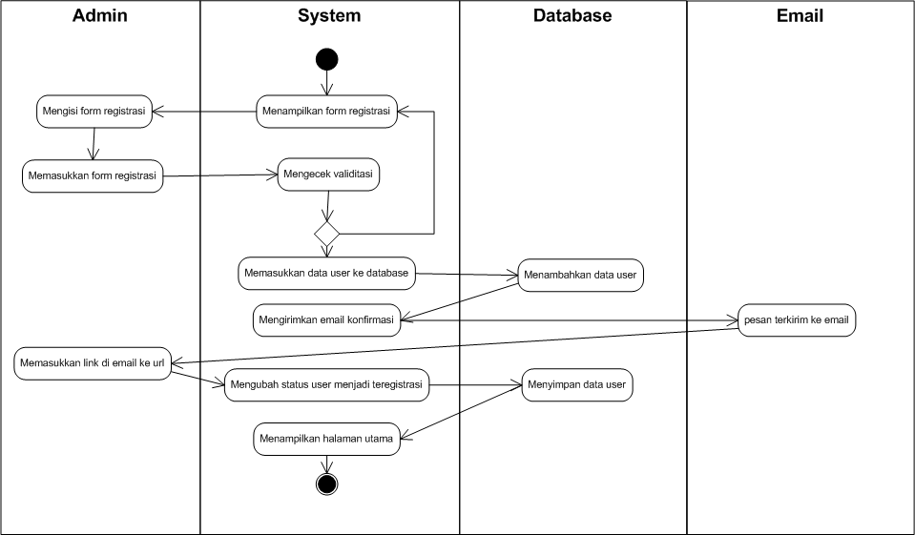

Gambar . *Activity Diagram* Registrasi

### *Activity Diagram* Melihat Profil

Gambar 3.78 menunjukkan fitur melihat profil Sistem menampilkan data profil pengguna.

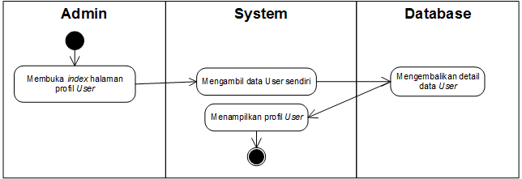

Gambar . *Activity Diagram* Melihat Profil

### *Activity Diagram* Mengubah Profil

Gambar 3.79 menunjukkan fitur mengubah profil. Sistem menampilkan form profil berisi data yang dipilih. *User* melakukan perubahan pada data di form dan memasukkan kembali form profil. Sistem akan mengecek validitas form, jika terdapat data yang belum terisi atau tidak terisi dengan tepat, maka data akan ditampilkan ulang pada form profil. Jika data sudah tervalidasi, maka perubahan pada data akan disimpan dalam *database* pada tabel profil.

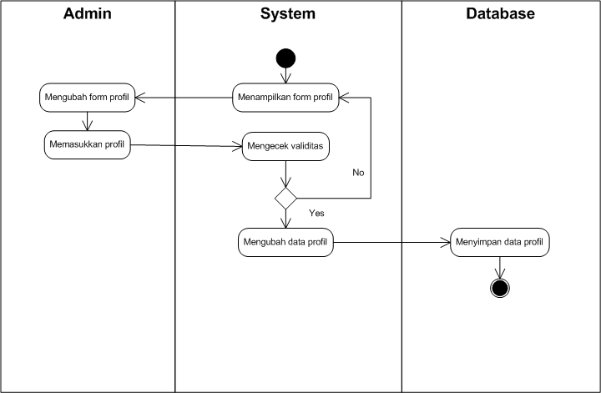

Gambar . *Activity Diagram* Mengubah Profil

### *Activity Diagram* Mengisi *Survey*

Gambar 3.80 menunjukkan fitur mengisi survei. Sistem menampilkan pertanyaan survei yang diisi oleh pengguna. Selanjutnya sistem akan mengecek pertanyaan selanjutnya, jika masih ada, sistem akan menampilkan pertanyaan selanjutnya. Jika pertanyaan tersebut adalah pertanyaan terakhir, maka sistem akan menyimpan data ke dalam *database*. Sistem menampilkan ucapan terima kasih. Saat pengguna menekan tombol selanjutnya, Sistem akan mengarahkan *User* pada halaman utama.

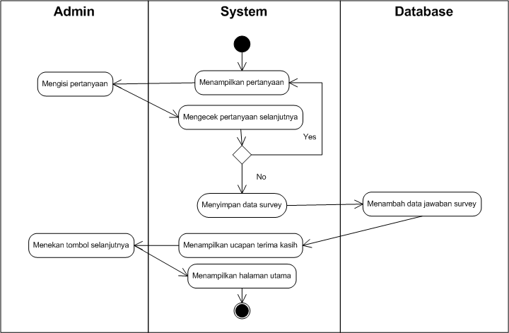

Gambar . *Activity Diagram* Mengisi *Survey*

### *Activity Diagram* Melakukan Pencarian

Gambar 3.81 menunjukka fitur melakukan pencarian. Pertama, *User* mengisi kata kunci pertanyaan pada tombol search. Sistem mengambil data dari *database* dan mengecek data yang sesuai dengan yang ada pada kunci pencarian. Hasil dari pengolahan data tersebut lalu ditampilkan.

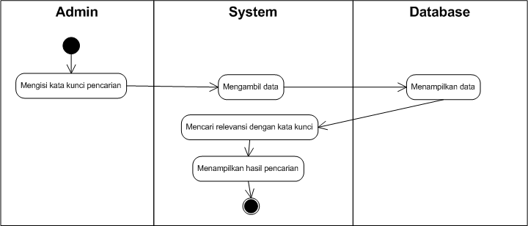

Gambar . *Activity Diagram* Melakukan Pencarian

### *Activity Diagram* Membaca Pesan

Gambar 3.82 menunjukkan fitur melihat pesan. Sistem menampilkan semua data pesan sesuai dengan yang dipilih oleh pengguna.

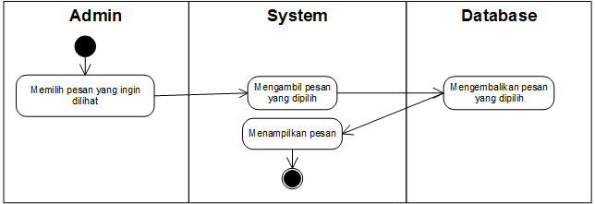

Gambar . *Activity Diagram* Membaca Pesan

### *Activity Diagram* Menghapus Pesan

Gambar 3.83 menunjukkan fitur menghapus pesan. *User* terdapat pada halaman pesan masuk lalu menekan centang pada checkbox di sisi pesan dan memasukkan pilihan. Sistem mengubah semua pesan yang terpilih menjadi terhapus dan menyimpan perubahan di dalam *database*.

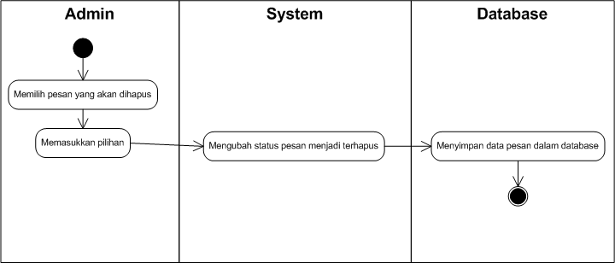

Gambar . *Activity Diagram* Menghapus Pesan

### *Activity Diagram* Mengirim Pesan

Gambar 3.84 menunjukkan fitur mengirim pesan. Sistem menampilkan form pesan. *User* mengisi data pada form pesan dan memasukkan form. Sistem mengecek validitas data, jika terdapat data yang kurang atau salah, sistem akan menampilkan kembali form pesan. Jika data telah tervalidasi, sistem menambahkan data pesan ke dalam *database* dan menampilkanny pada pesan di *User*.

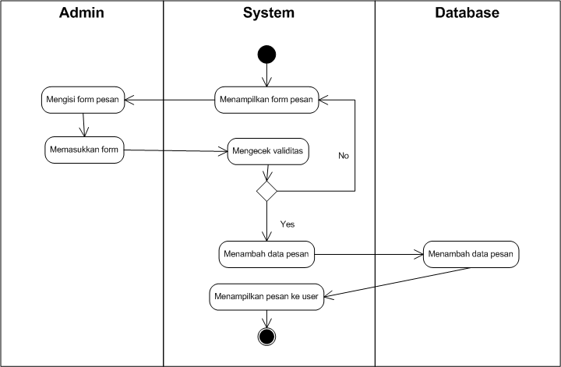

Gambar . *Activity Diagram* Mengirim Pesan

### *Activity Diagram* Melihat *Log*

Gambar 3.85 menunjukkan fitur melihat *Log*. Sistem menampilkan semua data yang terdapat dalam tabel *Log*.

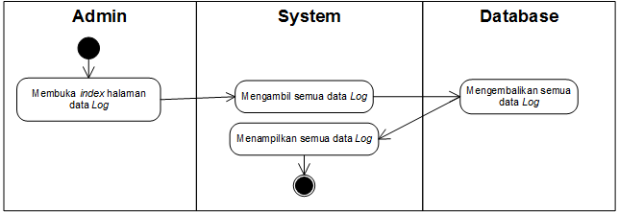

Gambar . *Activity Diagram* Melihat *Log*

### *Activity Diagram* Melihat Detail *Log*

Gambar 3.67 menunjukkan fitur melihat detail *Log*. Sistem akan menampilkan detail *Log* dari data yang dipilih oleh Admin.

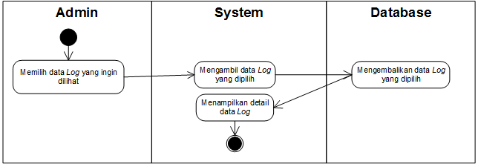

Gambar . *Activity Diagram* Melihat Detail *Log*

## Class Diagram

Gambar 3.87 menunjukkan class diagram yang digunakan pada *website online survey*. Sistem menggunakan metode MVC sehingga kelas dibagi menjad tiga bagian yang saling terhubung dan memiliki fungsi sebagai berikut:

Kelas jenis *model* merupakan bentuk kelas dari tabel database.

Kelas jenis *controller* merupakan kelas yang menghubungkan antara kelas *model* dan kelas *viewmodel* serta menampilkan halamn *website*.

Kelas jenis *view model* merupakan kelas yang diimplementasikan dari kelas *model* dan digunakan untuk tampilan.

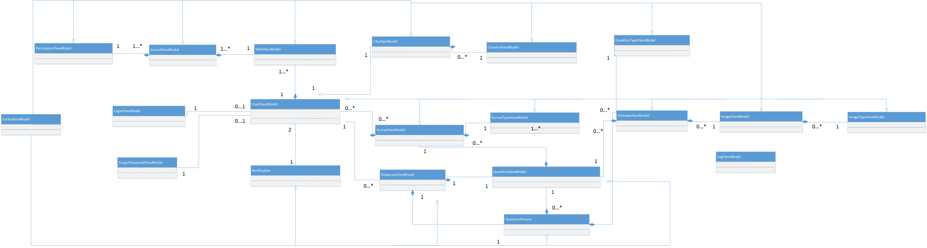

Gambar . Class Diagram Sistem

### Class Diagram ForgotPasswordViewModel

Kelas ini adalah kelas jenis *view model* yang digunakan untuk menampilkan dan mengambil data dalam tampilan *ForgotPassword*.

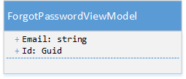

Gambar . Class Diagram ForgotPasswordViewModel

### Class Diagram EntityViewModel

Kelas ini adalah kelas jenis *view model* yang membungkus kelas *model* entity yang berisi atribut yang akan dipakai pada semua kelas jenis *model* untuk memudahkan dalam proses pemrograman.

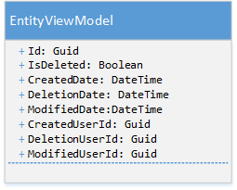

Gambar . Class Diagram EntityViewModel

### Class Diagram PermissionViewModel

Kelas ini adalah kelas jenis *view model* yang membungkus kelas *model* permission untuk ditampilkan pada halaman *website* dan memiliki *method* untuk menambah dan mengubah data di dalam database.

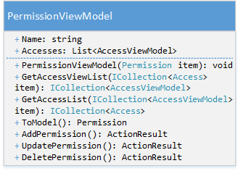

Gambar . Class Diagram PermissionViewModel

### Class Diagram AccessViewModel

Kelas ini adalah kelas jenis *view model* yang membungkus kelas *model* access untuk ditampilkan pada halaman *website* dan memiliki *method* untuk menambah dan mengubah data di dalam database.

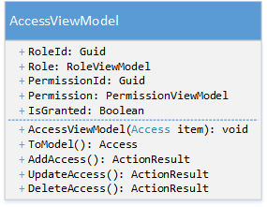

Gambar . Class Diagram AccessViewModel

### Class Diagram LoginViewModel

Kelas ini adalah kelas jenis *view model* yang digunakan untuk menampilkan dan mengambil data pada tampilan Login.

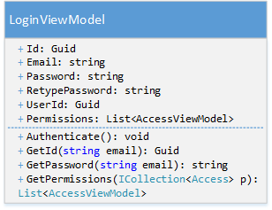

Gambar . Class Diagram LoginViewModel

### Class Diagram RoleViewModel

Kelas ini adalah kelas jenis *view model* yang membungkus kelas *model* role untuk ditampilkan pada halaman *website* dan memiliki *method* untuk menambah dan mengubah data di dalam database.

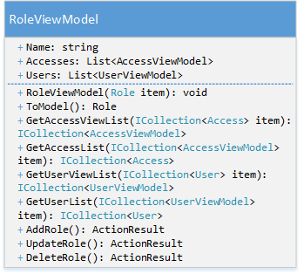

Gambar . Class Diagram RoleViewModel

### Class Diagram UserViewModel

Kelas ini adalah kelas jenis *view model* yang membungkus kelas *model* user untuk ditampilkan pada halaman *website* dan memiliki *method* untuk menambah dan mengubah data di dalam database.

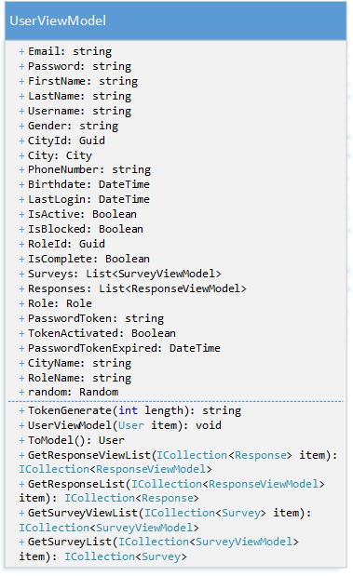

Gambar . Class Diagram UserViewModel

### Class Diagram NotificationViewModel

Kelas ini adalah kelas jenis *view model* yang membungkus kelas *model* notification untuk ditampilkan pada halaman *website* dan memiliki *method* untuk menambah dan mengubah data di dalam database.

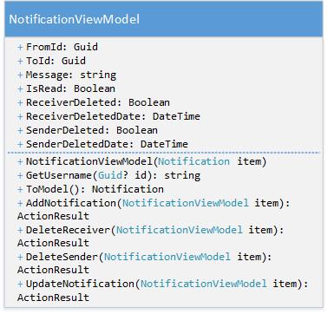

Gambar . Class Diagram NotificationViewModel

### Class Diagram CityViewModel

Kelas ini adalah kelas jenis *view model* yang membungkus kelas *model* country untuk ditampilkan pada halaman *website* dan memiliki *method* untuk menambah dan mengubah data di dalam database.

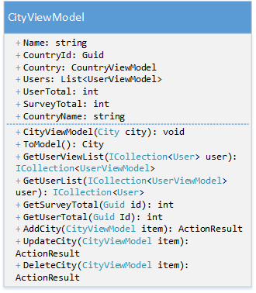

Gambar . Class Diagram CityViewModel

### Class Diagram SurveyViewModel

Kelas ini adalah kelas jenis *view model* yang membungkus kelas *model* survey untuk ditampilkan pada halaman *website* dan memiliki *method* untuk menambah dan mengubah data di dalam database.

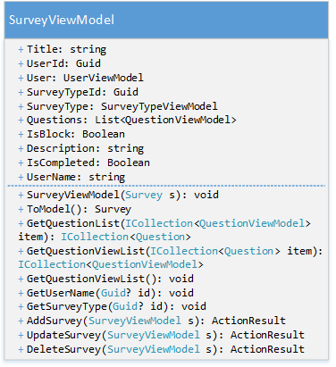

Gambar . Class Diagram SurveyViewModel

### Class Diagram ResponseViewModel

Kelas ini adalah kelas jenis *view model* yang membungkus kelas *model* response untuk ditampilkan pada halaman *website* dan memiliki *method* untuk menambah dan mengubah data di dalam database.

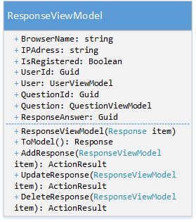

Gambar . Class Diagram ResponseViewModel

### Class Diagram CountryViewModel

Kelas ini adalah kelas jenis *view model* yang membungkus kelas *model* country untuk ditampilkan pada halaman *website* dan memiliki *method* untuk menambah dan mengubah data di dalam database.

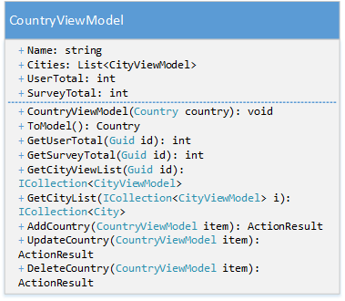

Gambar . Class Diagram CountryViewModel

### Class Diagram SurveyTypeViewModel

Kelas ini adalah kelas jenis *view model* yang membungkus kelas *model* surveyType untuk ditampilkan pada halaman *website* dan memiliki *method* untuk menambah dan mengubah data di dalam database.

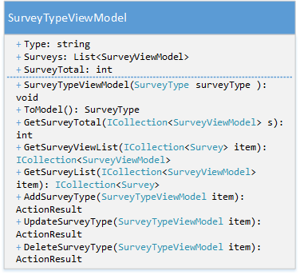

Gambar . Class Diagram SurveyTypeViewModel

### Class Diagram QuestionViewModel

Kelas ini adalah kelas jenis *view model* yang membungkus kelas *model* question untuk ditampilkan pada halaman *website* dan memiliki *method* untuk menambah dan mengubah data di dalam database.

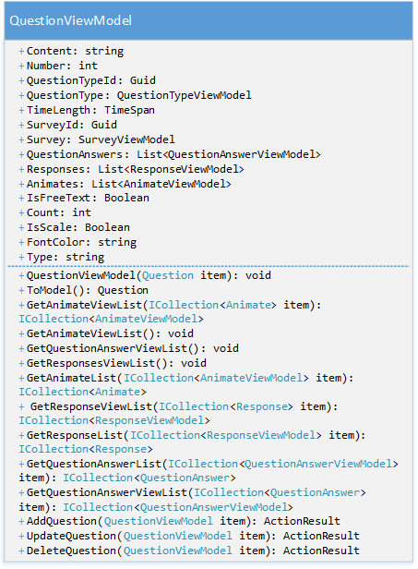

Gambar . Class Diagram QuestionViewModel

### Class Diagram QuestionAnswerViewModel

Kelas ini adalah kelas jenis *view model* yang membungkus kelas *model* questionAnswer untuk ditampilkan pada halaman *website* dan memiliki *method* untuk menambah dan mengubah data di dalam database.

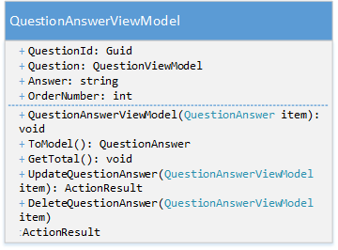

Gambar . Class Diagram QuestionAnswerViewModel

### Class Diagram QuestionTypeViewModel

Kelas ini adalah kelas jenis *view model* yang membungkus kelas *model* questionType untuk ditampilkan pada halaman *website* dan memiliki *method* untuk menambah dan mengubah data di dalam database.

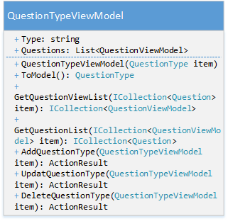

Gambar . Class Diagram QuestionTypeViewModel

### Class Diagram AnimateViewModel

Kelas ini adalah kelas jenis *view model* yang membungkus kelas *model* aniamte untuk ditampilkan pada halaman *website* dan memiliki *method* untuk menambah dan mengubah data di dalam database.

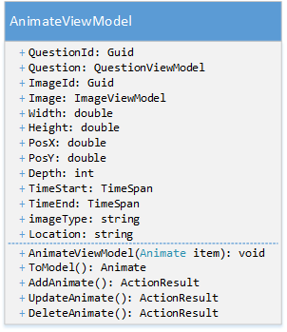

Gambar . Class Diagram AnimateViewModel

### Class Diagram DesignViewModel

Kelas ini adalah kelas jenis *view model* yang digunakan untuk mengelola data yang akan ditampilkan oleh kelas DesignController.

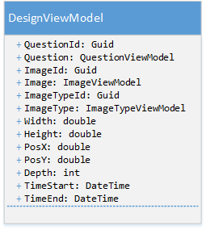

Gambar . Class Diagram DesignViewModel

### Class Diagram ImageViewModel

Kelas ini adalah kelas jenis *view model* yang membungkus kelas *model* image untuk ditampilkan pada halaman *website* dan memiliki *method* untuk menambah dan mengubah data di dalam database.

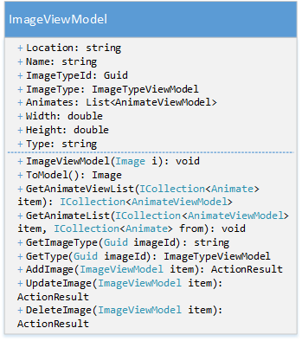

Gambar . Class Diagram ImageViewModel

### Class Diagram ImageTypeViewModel

Kelas ini adalah kelas jenis *view model* yang membungkus kelas *model* imageType untuk ditampilkan pada halaman *website* dan memiliki *method* untuk menambah dan mengubah data di dalam database.

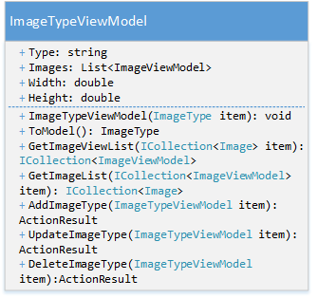

Gambar . Class Diagram ImageTypeViewModel

## Layout/Perancangan Sketsa *User Interface*

Berikut adalah desain antarmuka *website online survey*.

### Desain Login

Pada tampilan login, pengguna akan memasukkan email dan password untuk masuk ke dalam *website*.

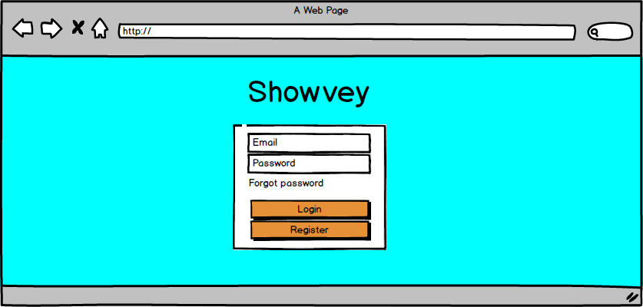

Gambar . Desain Login

### Desain Register

Pada tampilan register, seorang pengguna dapat mendaftar sebagai user dengan mengisi *firstname, last name, username, email, password, re-type password,* memilih *gender,* memilih *city*, memasukkan tanggal lahir, dan memasukkan nomor ponsel.

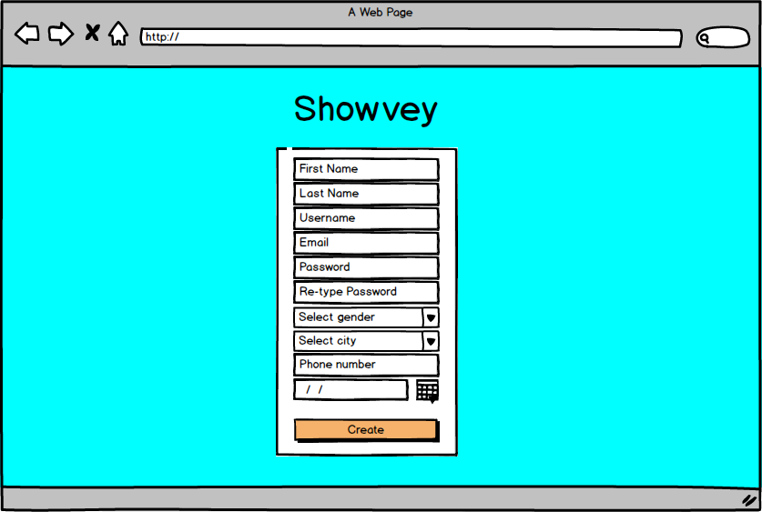

Gambar . Desain Register

### Desain Melihat Access

Pada tampilan melihat access terdapat tabel berisi akses yang dapat dilakukan oleh sebuah role. Halaman ini hanya bisa diakses oleh admin.

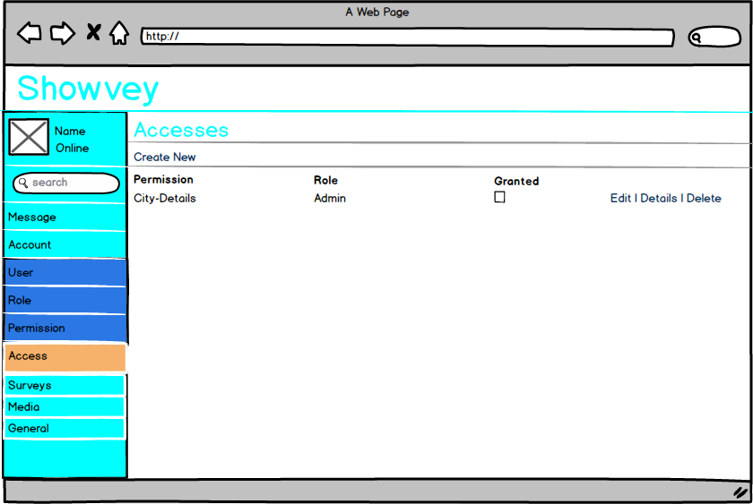

Gambar . Desain Melihat Access

### Desain Melihat Detail Access

Pada tampilan melihat detail access dapat melihat detail dari access yang dipilih. Halaman ini hnaya dapat diakses oleh admin.

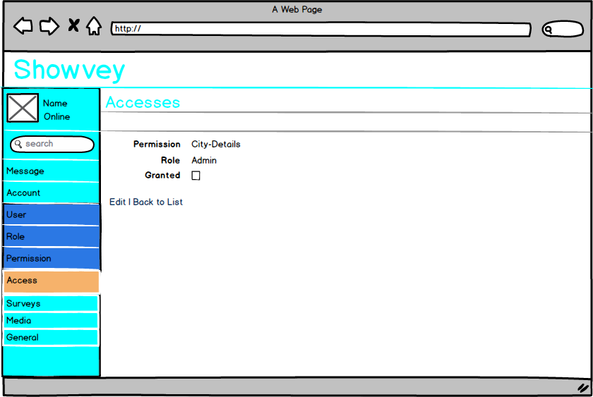

Gambar . Desain Melihat Detail Access

### Desain Mengubah Access

Pada tampilan mengubah access, admin dapat mengubah isi dari data access yang ingin diubahnya.

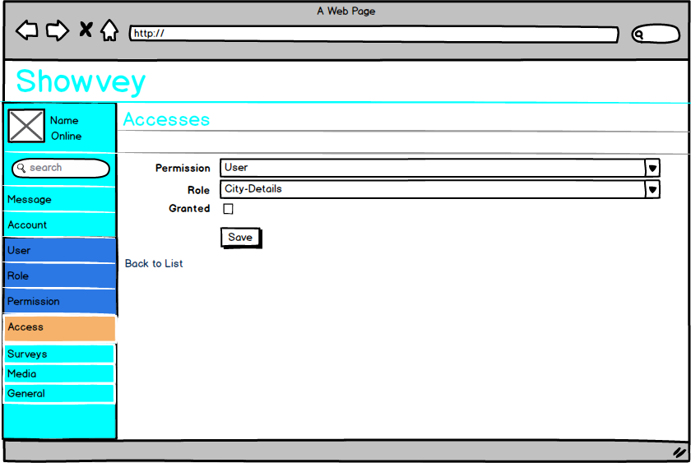

Gambar . Desain Mengubah Access

### Desain Menambah Access

Pada tampilan menambah access, admin dapat menambah data access yang baru dengan memilih permission, memilih role, dan menentukan apakah akses dari role dan permission diijinkan.

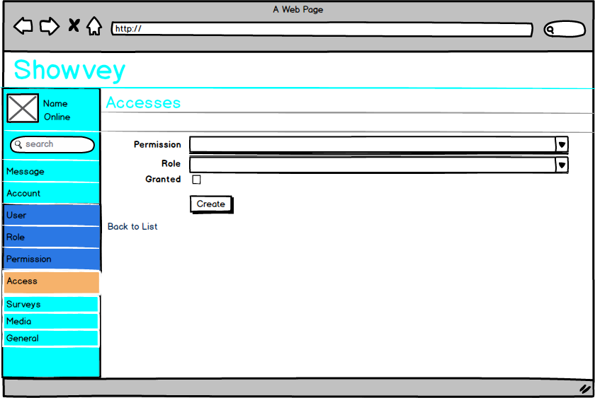

Gambar . Desain Menambah Access

### Desain Menghapus Access

Pada tampilan menghapus access, dilakukan konfirmasi terakhir sebelum menghapus data access dengan menampilkan detail data access.

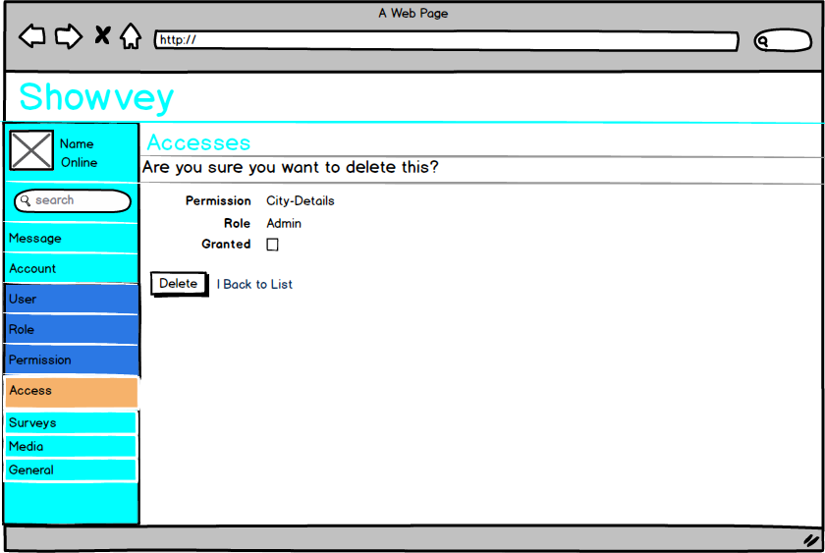

Gambar . Desain Menghapus Access

### Desain Forgot Password

Pada tampilan Forgot Password, user dapat memasukkan email untuk mendapatkan *generate code*.

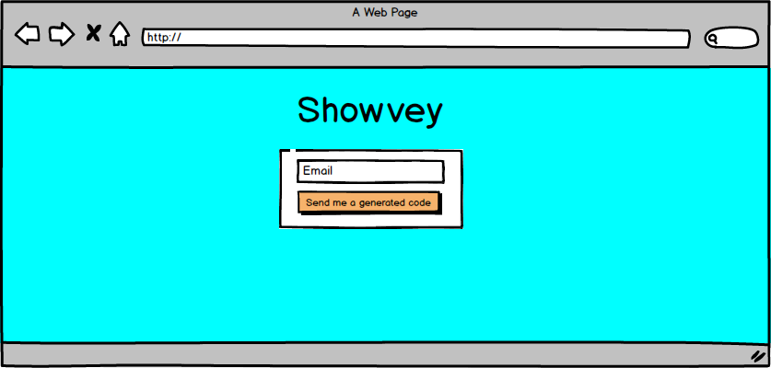

Gambar . Desain Forgot Password

### Desain Token Insertion

Pada tampilan Token Insertion, pengguna yang telah mendapatkan *code* yang dikirimkan lewat emailnya harus memasukkan code tersebut untuk melakukan *forgot password*.

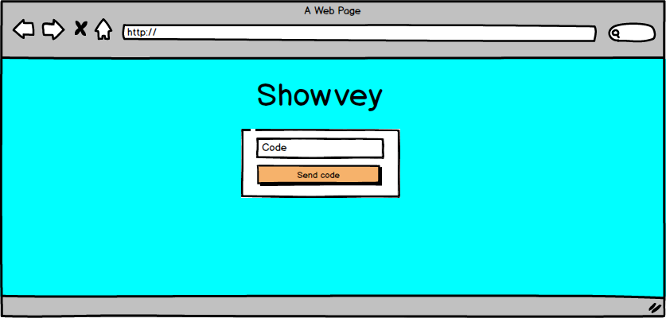

Gambar . Desain Token Insertion

### Desain Recovery Password

Pada tampilan Recovery Password, pengguna masuk dalam tahap terakhir dalam *forgot password* dengan memasukkan email, password baru, dan password baru yang diketik ulang.

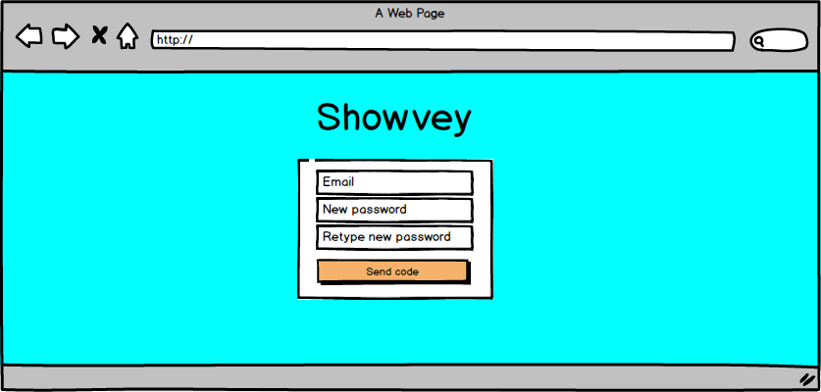

Gambar . Desain Recovery Password

### Desain Melihat City

Pada tampilan melihat city terdapat tabel berisi daftar kota. Halaman ini hanya bisa diakses oleh admin.

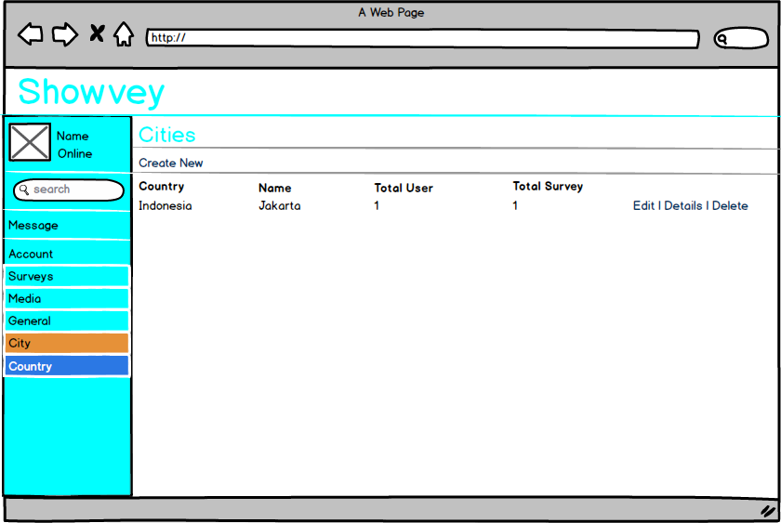

Gambar . Desain Melihat City

### Desain Melihat Detail City

Pada tampilan melihat detail city dapat melihat detail dari city yang dipilih. Halaman ini hnaya dapat diakses oleh admin.

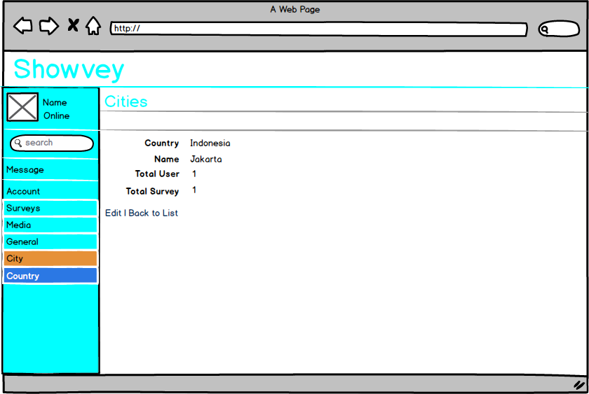

Gambar . Desain Melihat Detail City

### Desain Mengubah City

Pada tampilan mengubah city, admin dapat mengubah isi dari data access yang ingin diubahnya.

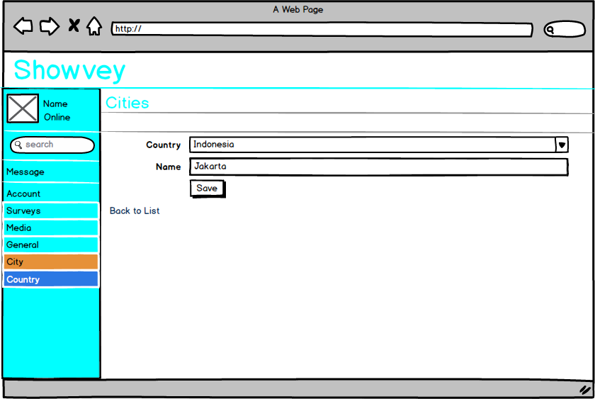

Gambar . Desain Mengubah City

### Desain Menambah City

Pada tampilan menambah city, admin dapat menambah data city yang baru dengan memilih country dan memasukkan nama kota.

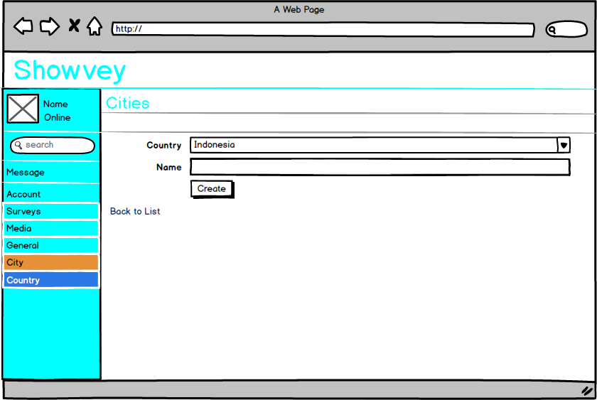

Gambar . Desain Menambah City

### Desain Menghapus City

Pada tampilan menghapus city, dilakukan konfirmasi terakhir sebelum menghapus data access dengan menampilkan detail data city.

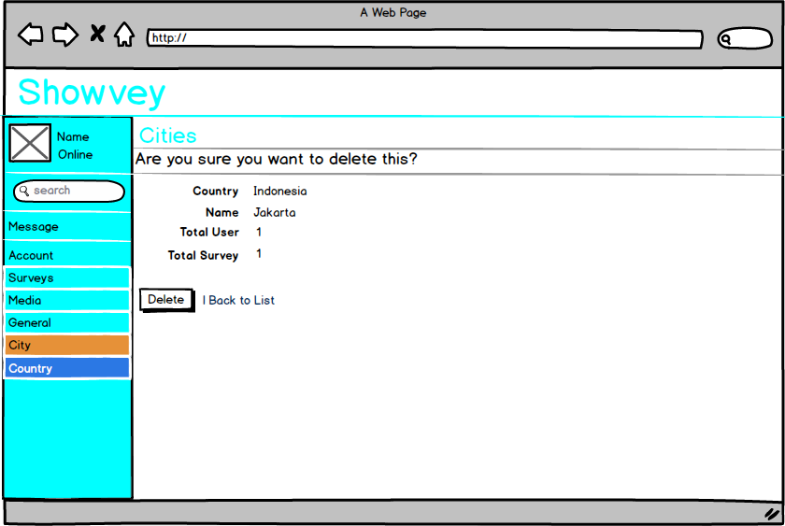

Gambar . Desain Menghapus City

### Desain Melihat Country

Pada tampilan melihat country terdapat tabel berisi daftar negara. Halaman ini hanya bisa diakses oleh admin.

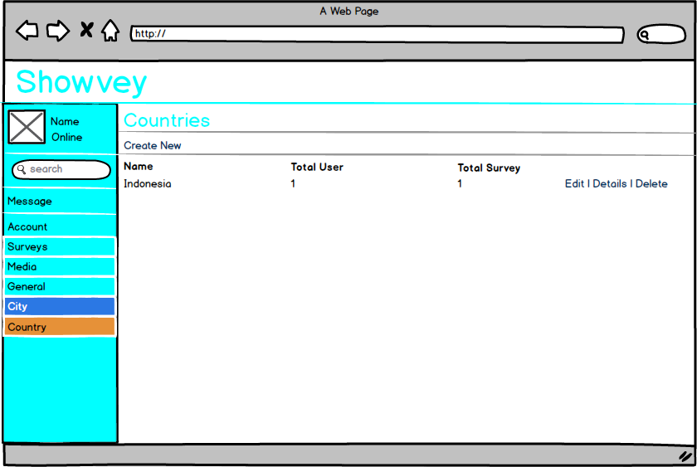

Gambar . Desain Melihat Country

### Desain Melihat Detail Country

Pada tampilan melihat detail country dapat melihat detail dari city yang dipilih. Halaman ini hnaya dapat diakses oleh admin.

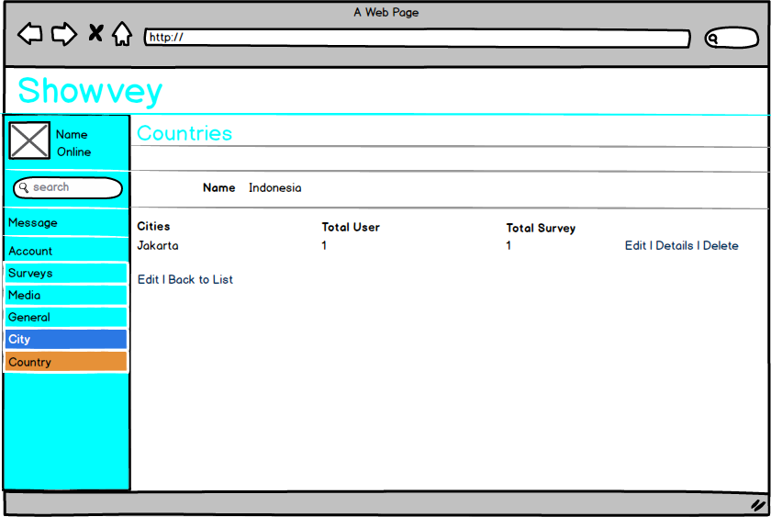

Gambar . Desain Melihat Detail Country

### Desain Mengubah Country

Pada tampilan mengubah country, admin dapat mengubah isi dari data country yang ingin diubahnya.

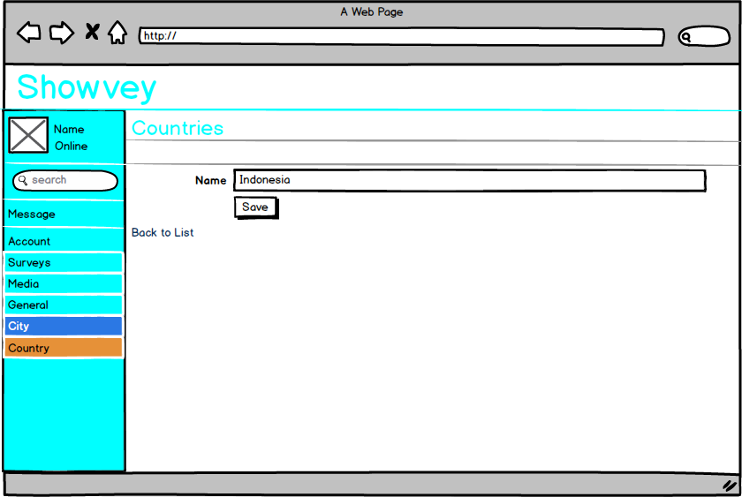

Gambar . Desain Mengubah Country

### Desain Menambah Country

Pada tampilan menambah country, admin dapat menambah data city yang baru dengan memasukkan nama negara.

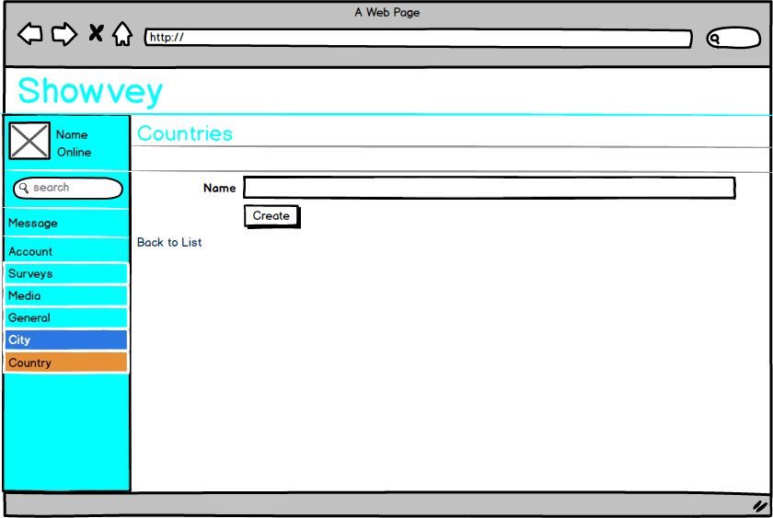

Gambar . Desain Menambah Country

### Desain Menghapus Country

Pada tampilan menghapus country, dilakukan konfirmasi terakhir sebelum menghapus data access dengan menampilkan detail data country.

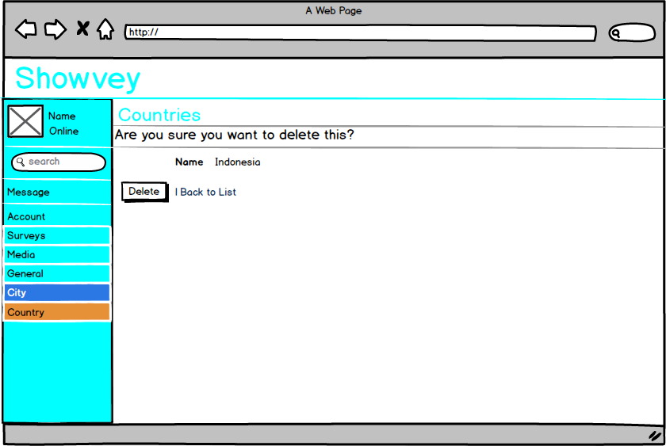

Gambar . Desain Menghapus Country

### Desain Melihat Image

Pada tampilan melihat image terdapat tabel berisi daftar gambar. Halaman ini hanya bisa diakses oleh admin.

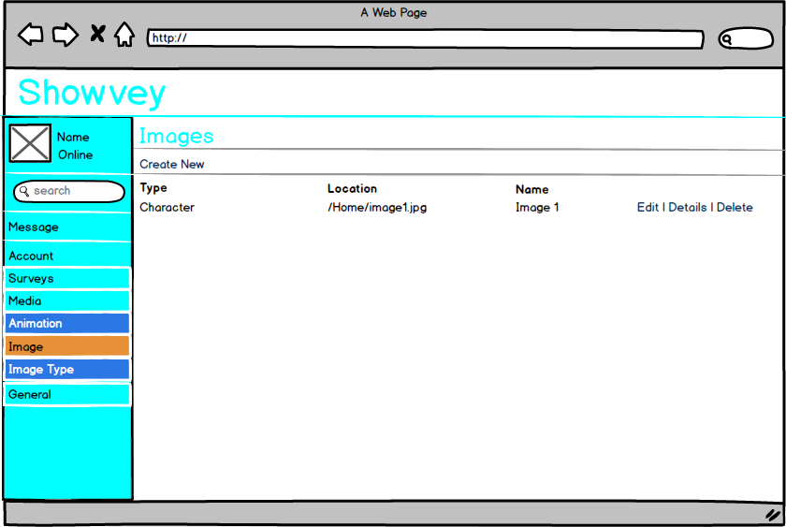

Gambar . Desain Melihat Image

### Desain Melihat Detail Image

Pada tampilan melihat detail image dapat melihat detail dari iimage yang dipilih. Halaman ini hnaya dapat diakses oleh admin.

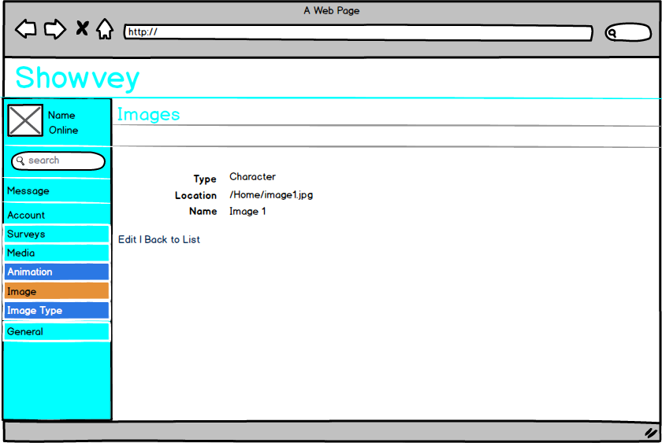

Gambar . Desain Melihat Detail Image

### Desain Mengubah Image

Pada tampilan mengubah image, admin dapat mengubah isi dari data image yang ingin diubahnya.

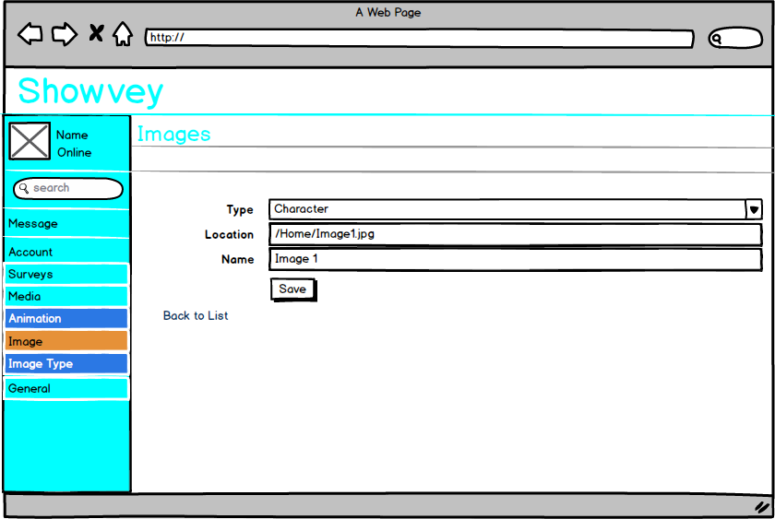

Gambar . Desain Mengubah Image

### Desain Menambah Image

Pada tampilan menambah image, admin dapat menambah data image yang baru dengan memililh tipe gambar, memasukkan lokasi dan nama image.

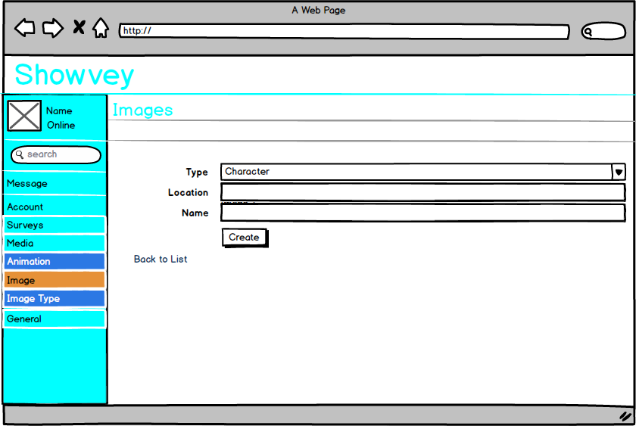

Gambar . Desain Menambah Image

### Desain Menghapus Image

Pada tampilan menghapus image, dilakukan konfirmasi terakhir sebelum menghapus data image dengan menampilkan detail data image.

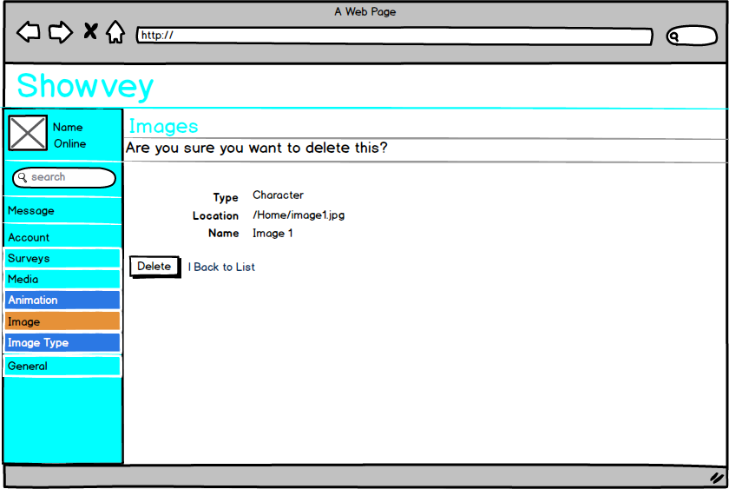

Gambar . Desain Menghapus Image

### Desain Melihat ImageType

Pada tampilan melihat imageType terdapat tabel berisi daftar tipe gambar. Halaman ini hanya bisa diakses oleh admin.

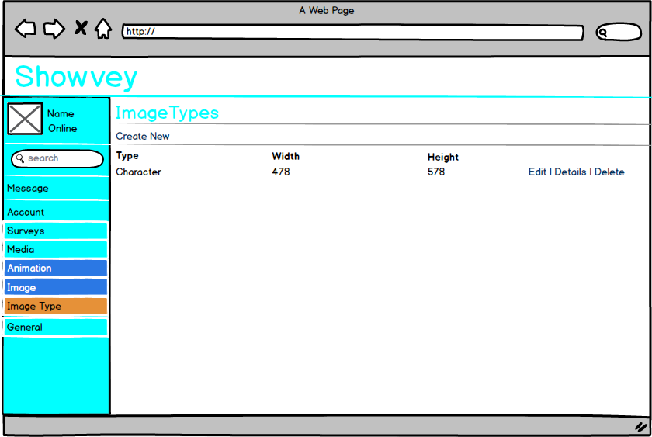

Gambar . Desain Melihat ImageType

### Desain Melihat Detail ImageType

Pada tampilan melihat detail imageType dapat melihat detail dari imageType yang dipilih. Halaman ini hnaya dapat diakses oleh admin.

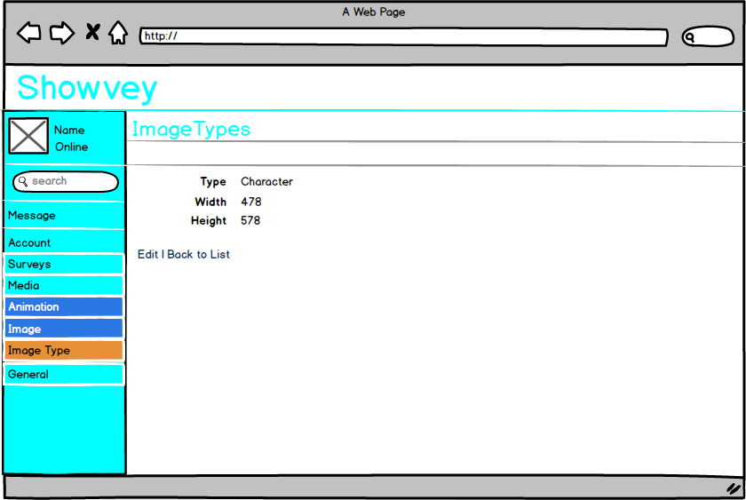

Gambar . Desain Melihat Detail ImageType

### Desain Mengubah ImageType

Pada tampilan mengubah imageType, admin dapat mengubah isi dari data imageType yang ingin diubahnya.

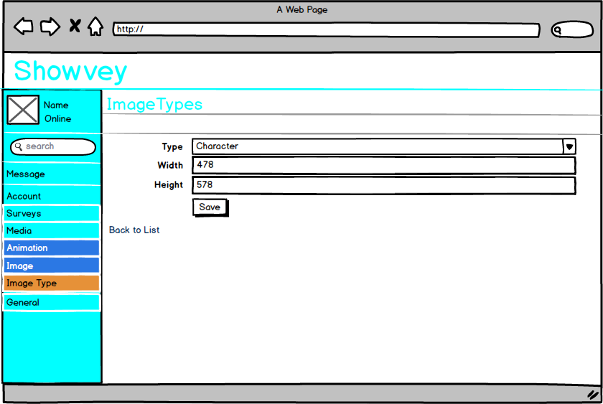

Gambar . Desain Mengubah ImageType

### Desain Menambah ImageType

Pada tampilan menambah imageType, admin dapat menambah data imageType yang baru dengan memililh tipe gambar, memasukkan nama, lebar, dan panjang..

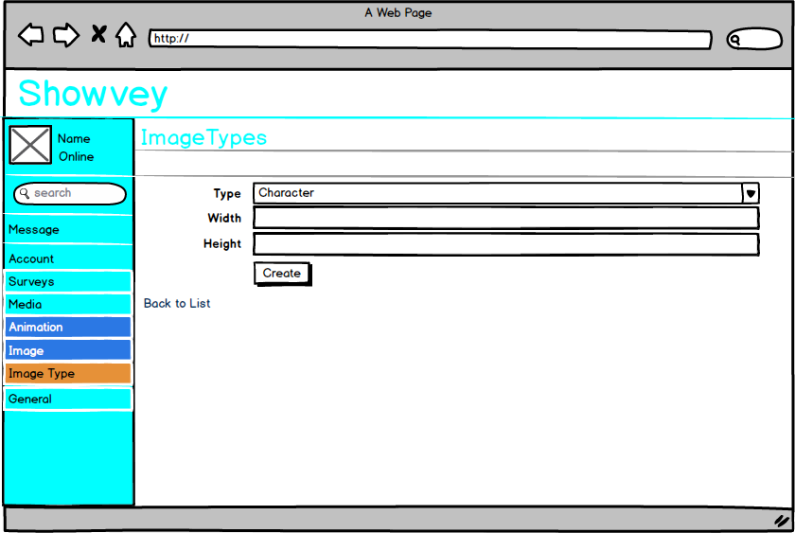

Gambar . Desain Menambah ImageType

### Desain Menghapus ImageType

Pada tampilan menghapus imageType, dilakukan konfirmasi terakhir sebelum menghapus data imageType dengan menampilkan detail data imageType.

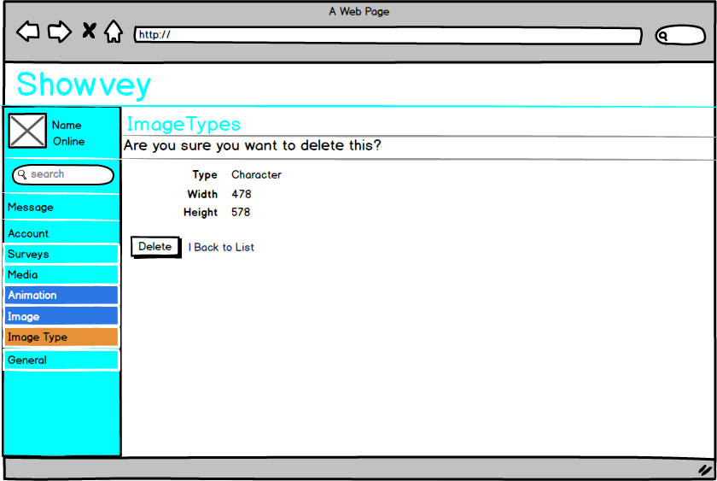

Gambar . Desain Menghapus ImageType

### Desain Melihat Log

Pada tampilan melihat log terdapat tabel berisi daftar log. Halaman ini hanya bisa diakses oleh admin.

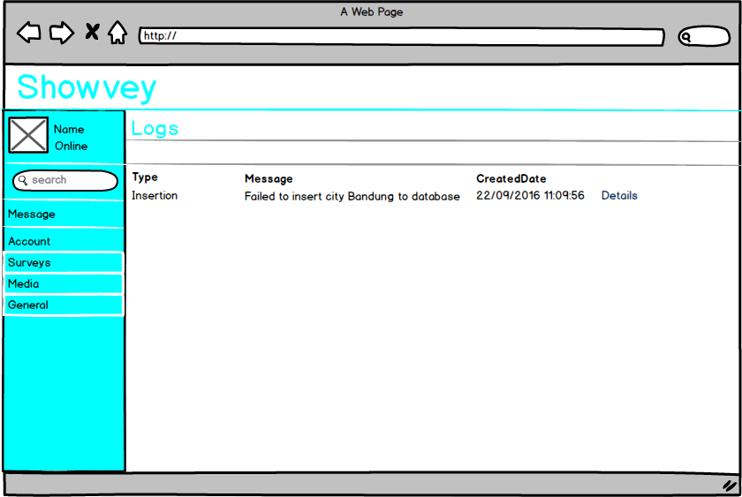

Gambar . Desain Melihat Log

### Desain Melihat Detail Log

Pada tampilan melihat detail log dapat melihat detail dari log yang dipilih. Halaman ini hnaya dapat diakses oleh admin.

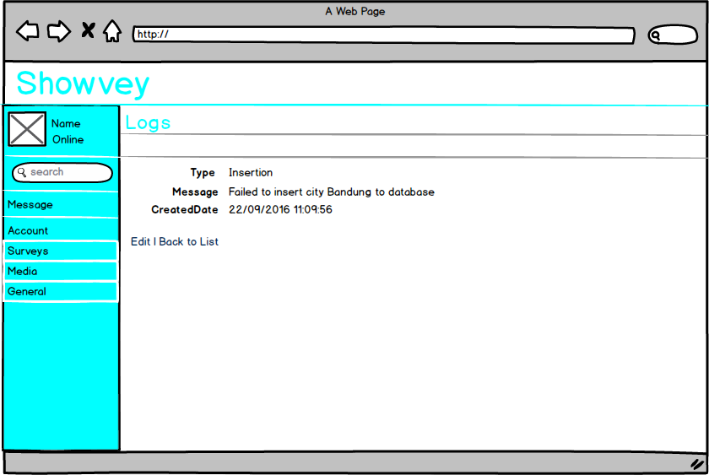

Gambar . Desain Melihat Detail Log

### Desain Melihat Permission

Pada tampilan melihat permission terdapat tabel berisi daftar permission. Halaman ini hanya bisa diakses oleh admin.

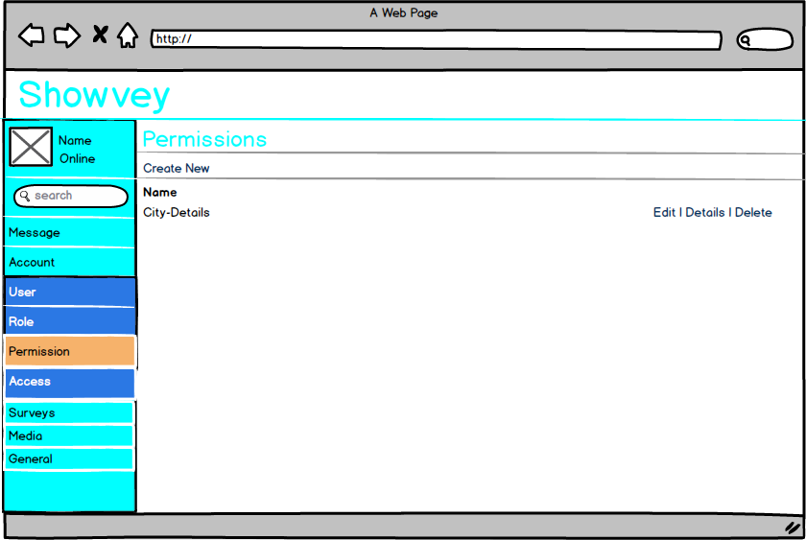

Gambar . Desain Melihat Permission

### Desain Melihat Detail Permission

Pada tampilan melihat detail permission dapat melihat detail dari permission yang dipilih. Halaman ini hnaya dapat diakses oleh admin.

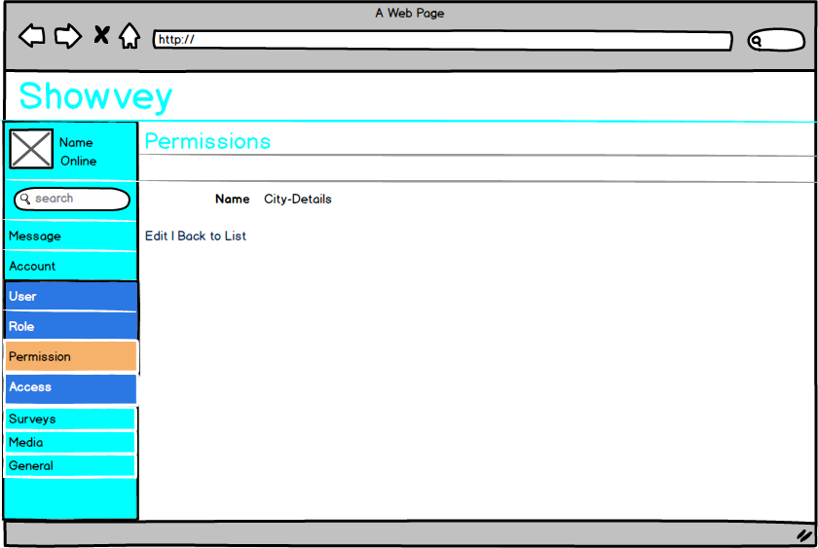

Gambar . Desain Melihat Detail Permission

### Desain Mengubah Permission

Pada tampilan mengubah permission, admin dapat mengubah isi dari data permission yang ingin diubahnya.

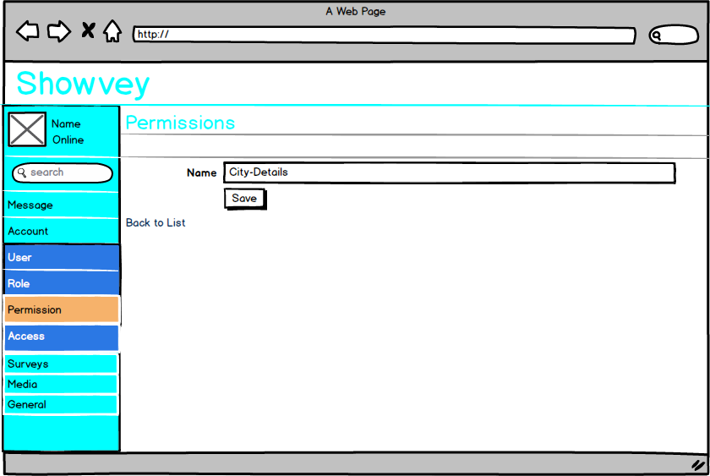

Gambar . Desain Mengubah Permission

### Desain Menambah Permission

Pada tampilan menambah imageType, admin dapat menambah data imageType yang baru dengan memasukkan nama..

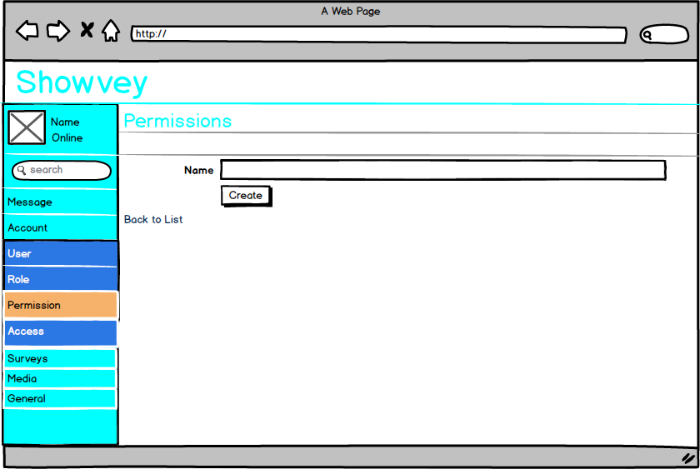

Gambar . Desain Menambah Permission

### Desain Menghapus Permission

Pada tampilan menghapus permission, dilakukan konfirmasi terakhir sebelum menghapus data permission dengan menampilkan detail data permission.

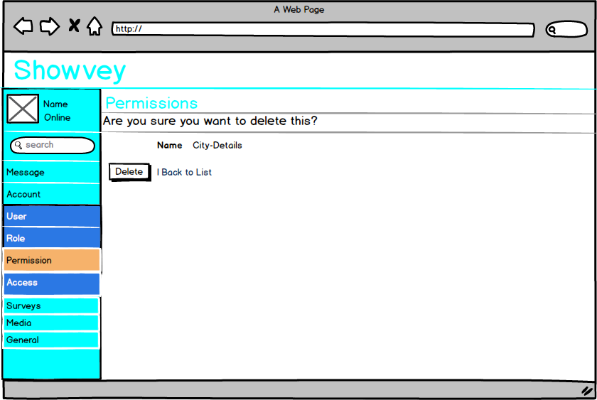

Gambar . Desain Menghapus Permission

### Desain Melihat Question Type

Pada tampilan melihat questionType terdapat tabel berisi daftar tipe pertanyaan. Halaman ini hanya bisa diakses oleh admin.

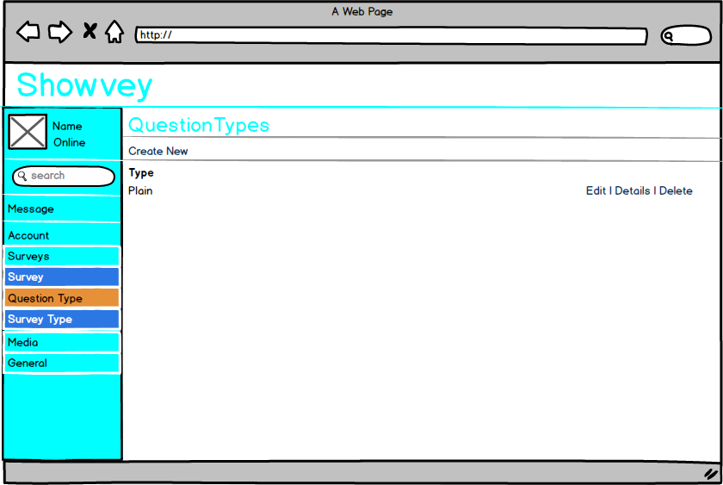

Gambar . Desain Melihat Question Type

### Desain Melihat Detail Question Type

Pada tampilan melihat detail questionType dapat melihat detail dari questionType yang dipilih. Halaman ini hnaya dapat diakses oleh admin.

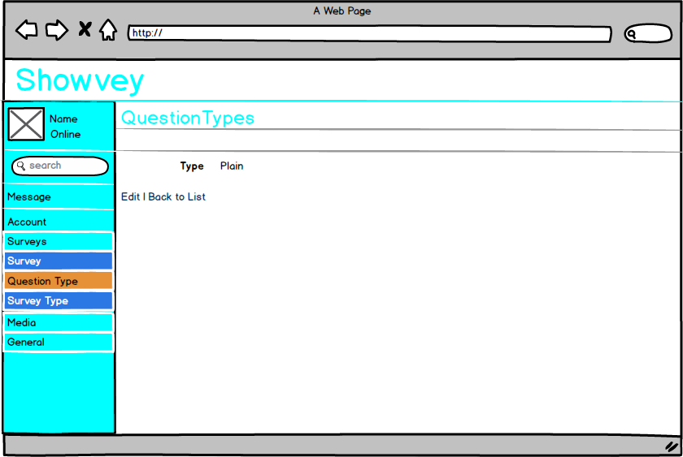

Gambar . Desain Melihat Detail Question Type

### Desain Mengubah Question Type

Pada tampilan mengubah questionType, admin dapat mengubah isi dari data questionType yang ingin diubahnya.

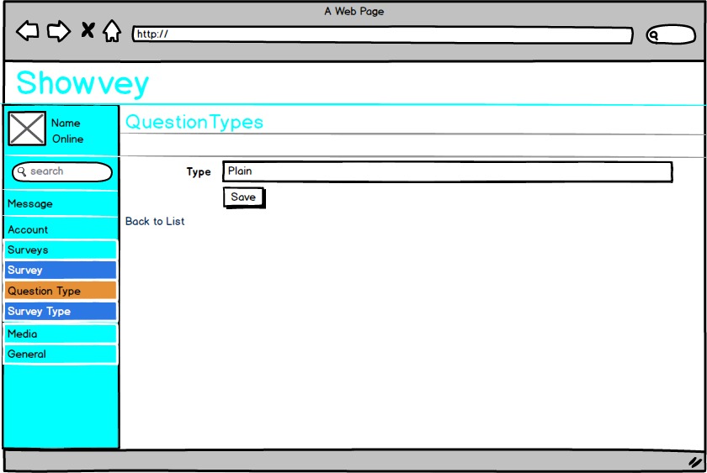

Gambar . Desain Mengubah Question Type

### Desain Menambah Question Type

Pada tampilan menambah questionType, admin dapat menambah data questionType yang baru dengan memasukkan tipe.

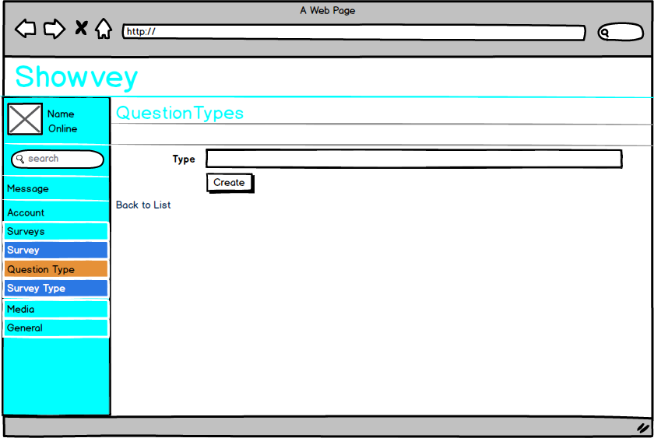

Gambar . Desain Menambah Question Type

### Desain Menghapus Question Type

Pada tampilan menghapus questionType, dilakukan konfirmasi terakhir sebelum menghapus data questionType dengan menampilkan detail data questionType.

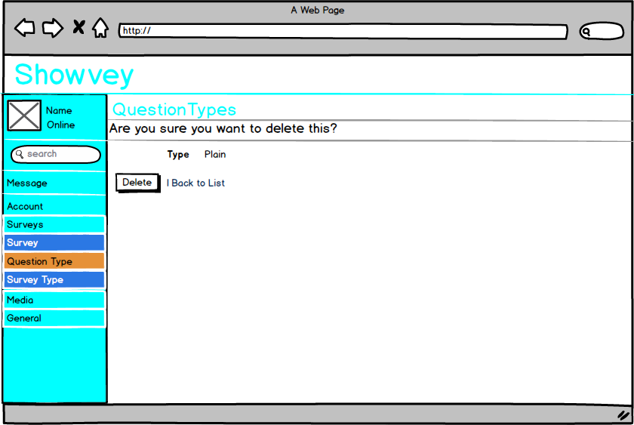

Gambar . Desain Menghapus Question Type

### Desain Melihat Role

Pada tampilan melihat role terdapat tabel berisi daftar role. Halaman ini hanya bisa diakses oleh admin.

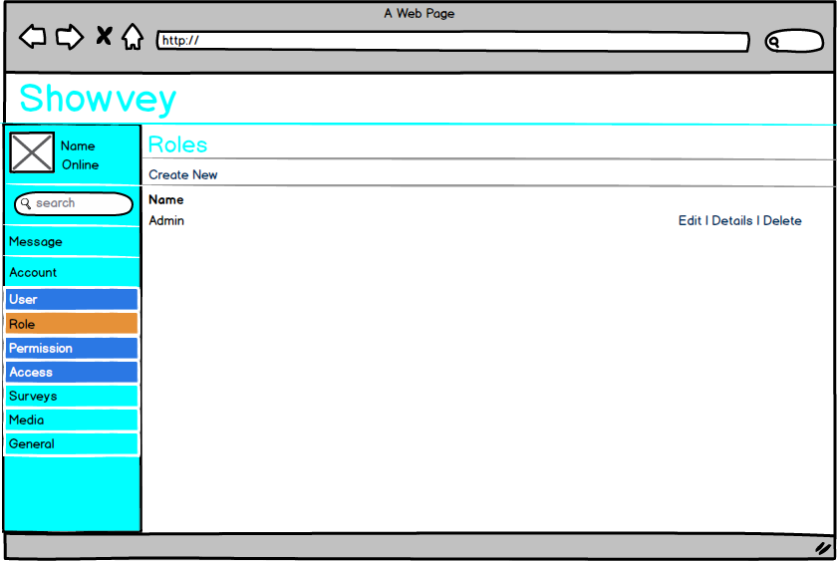

Gambar . Desain Melihat Role

### Desain Melihat Detail Role

Pada tampilan melihat detail permission dapat melihat detail dari role yang dipilih. Halaman ini hnaya dapat diakses oleh admin.

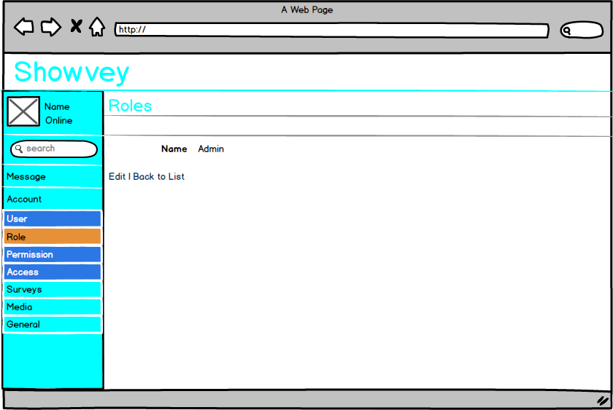

Gambar . Desain Melihat Detail Role

### Desain Mengubah Role

Pada tampilan mengubah role, admin dapat mengubah isi dari data role yang ingin diubahnya.

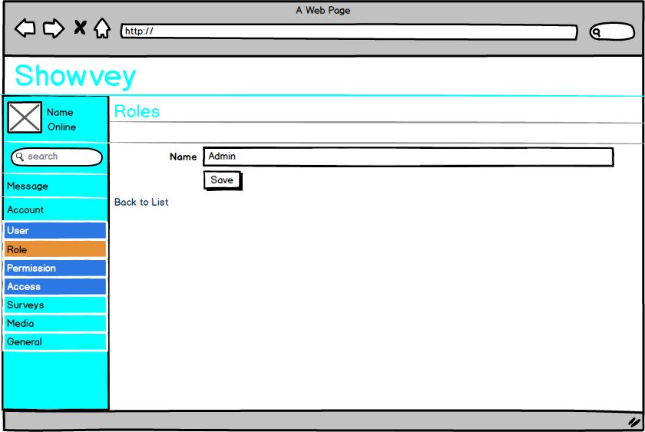

Gambar . Desain Mengubah Role

### Desain Menambah Role

Pada tampilan menambah role, admin dapat menambah data role yang baru dengan memasukkan nama..

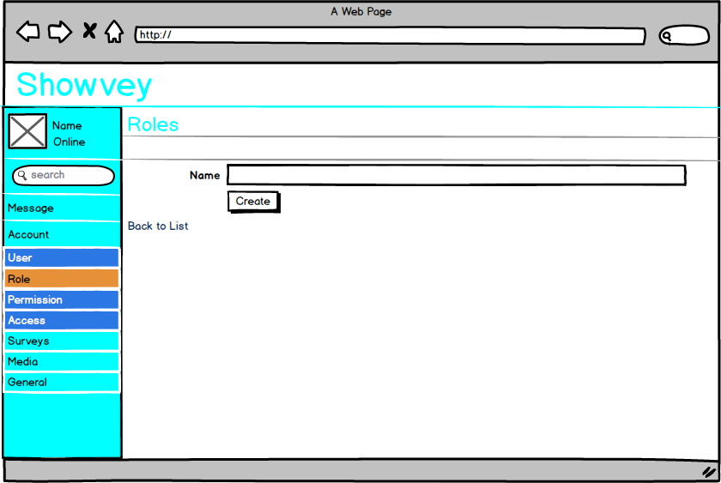

Gambar . Desain Menambah Role

### Desain Menghapus Role

Pada tampilan menghapus role, dilakukan konfirmasi terakhir sebelum menghapus data role dengan menampilkan detail data role.

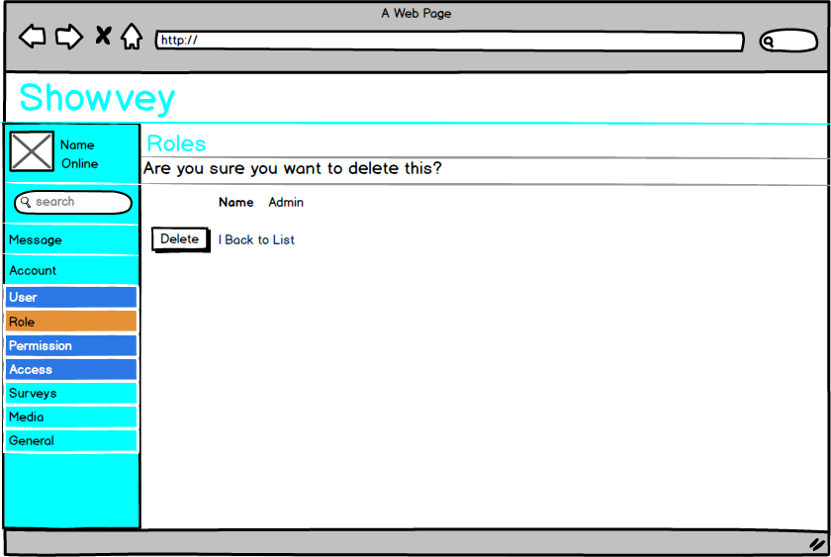

Gambar . Desain Menghapus Role

### Desain Melihat Hasil Pencarian

Pada tampilan melihat hasil pencarian, pengguna dapat melihat hasil pencarian yang telah dilakukan menggunakan kata kunci.

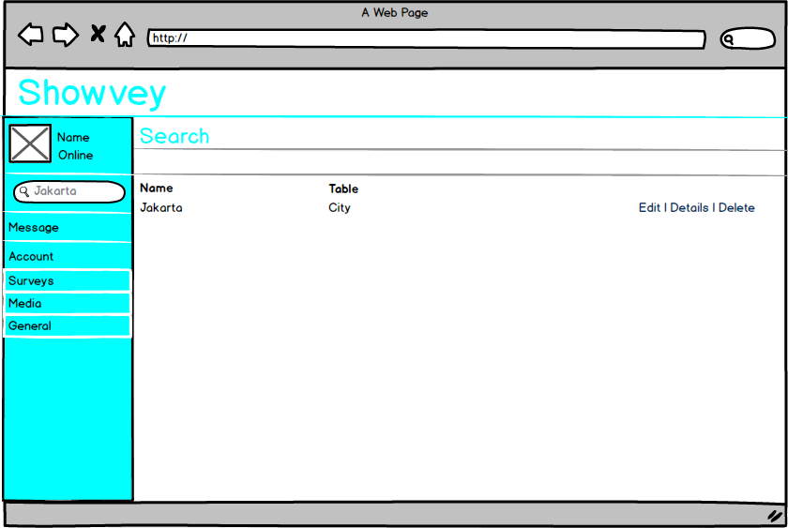

Gambar . Desain Melihat Hasil Pencarian

### Desain Melihat Survey Type

Pada tampilan melihat surveyType terdapat tabel berisi daftar tipe survei. Halaman ini hanya bisa diakses oleh admin.

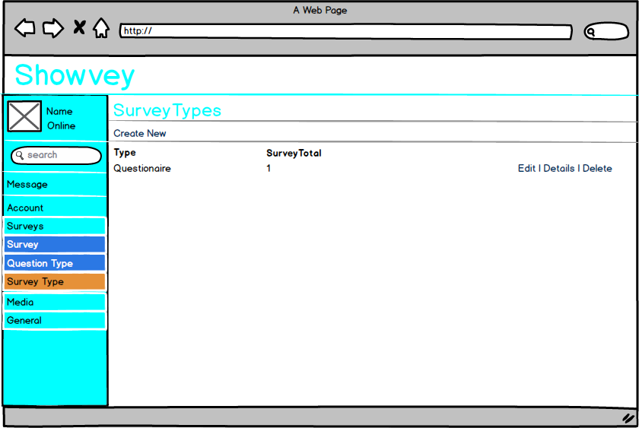

Gambar . Desain Melihat Survey Type

### Desain Melihat Detail Survey Type

Pada tampilan melihat detail surveyType dapat melihat detail dari surveyType yang dipilih. Halaman ini hnaya dapat diakses oleh admin.

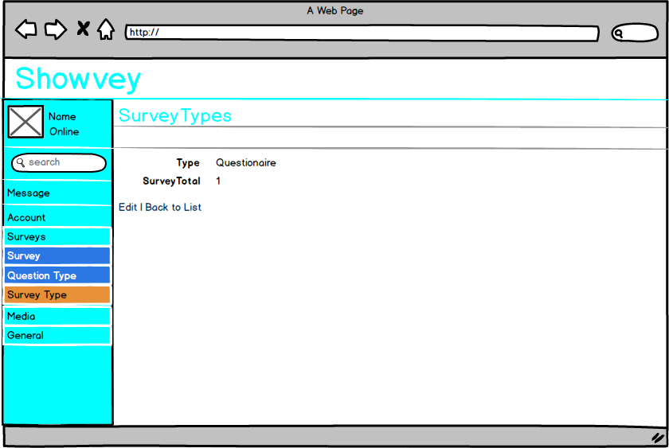

Gambar . Desain Melihat Detail Survey Type

### Desain Mengubah Survey Type

Pada tampilan mengubah surveyType, admin dapat mengubah isi dari data surveyType yang ingin diubahnya.

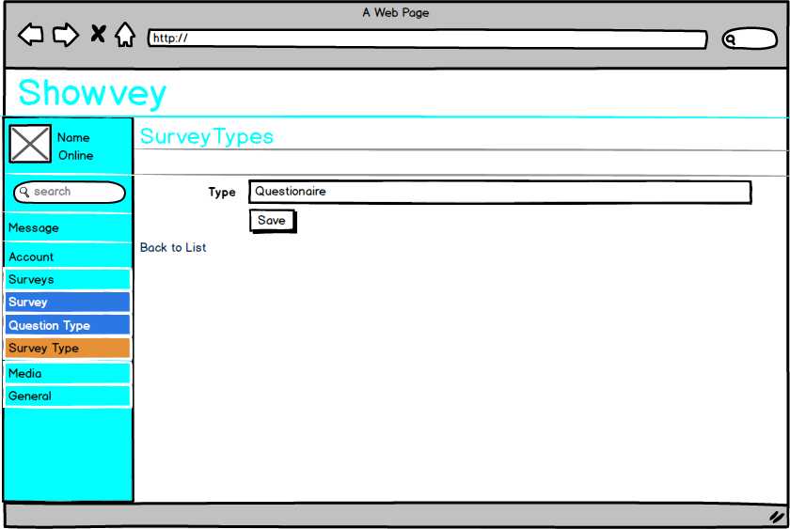

Gambar . Desain Mengubah Survey Type

### Desain Menambah Survey Type

Pada tampilan menambah questionType, admin dapat menambah data questionType yang baru dengan memasukkan tipe.

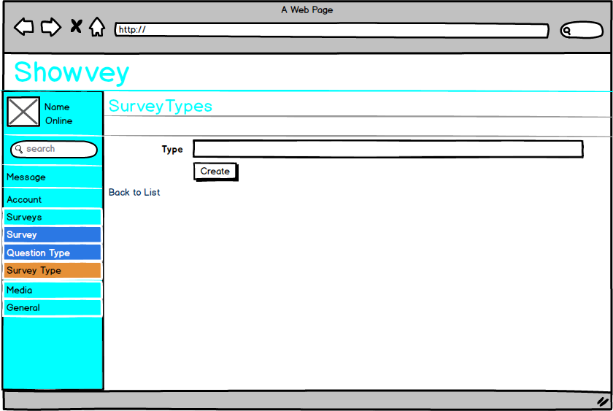

Gambar . Desain Menambah Survey Type

### Desain Menghapus Survey Type

Pada tampilan menghapus surveyType, dilakukan konfirmasi terakhir sebelum menghapus data surveyType dengan menampilkan detail data surveyType.

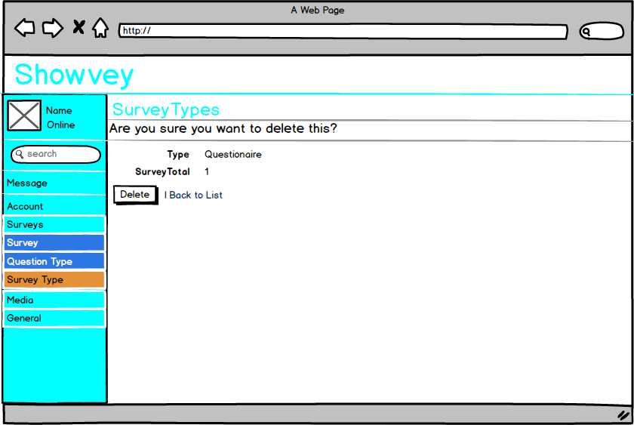

Gambar . Desain Menghapus Survey Type

### Desain Melihat User

Pada tampilan melihat user terdapat tabel berisi daftar user. Halaman ini hanya bisa diakses oleh admin.

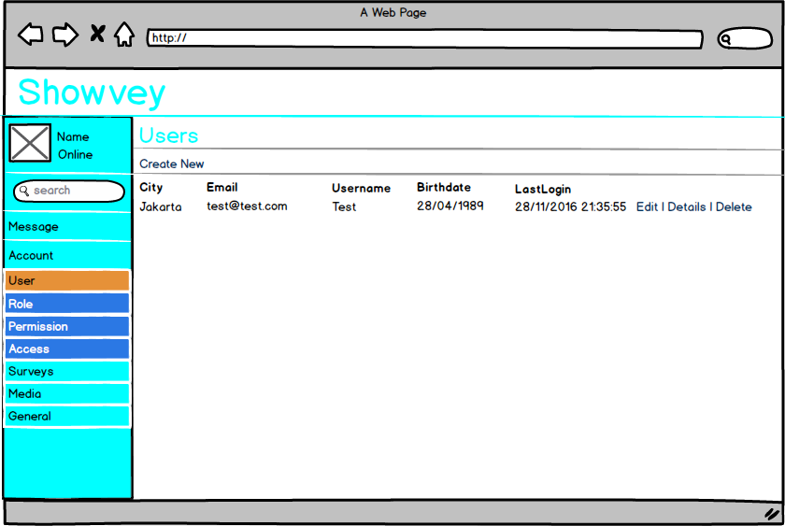

Gambar . Desain Melihat User

### Desain Melihat Detail User

Pada tampilan melihat detail user dapat melihat detail dari data user yang dipilih. Halaman ini bisa dapat diakses oleh admin dan user.

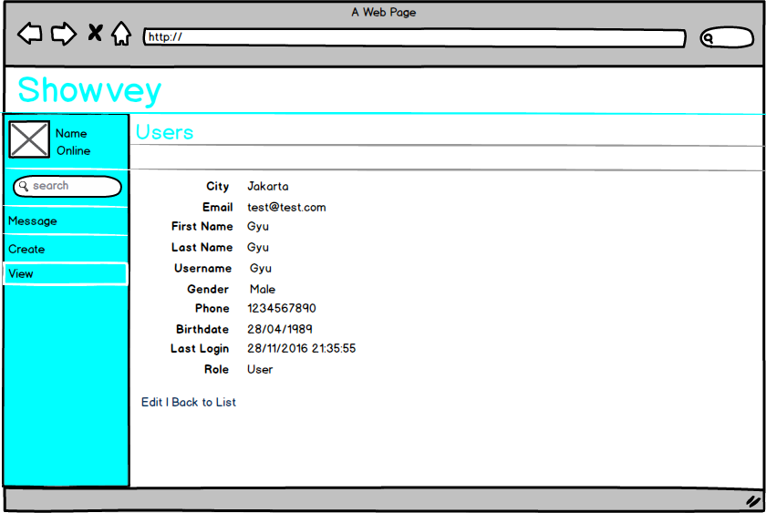

Gambar . Desain Melihat Detail User

### Desain Mengubah User

Pada tampilan mengubah user, user dapat mengubah isi dari datanya yang ingin diubahnya.

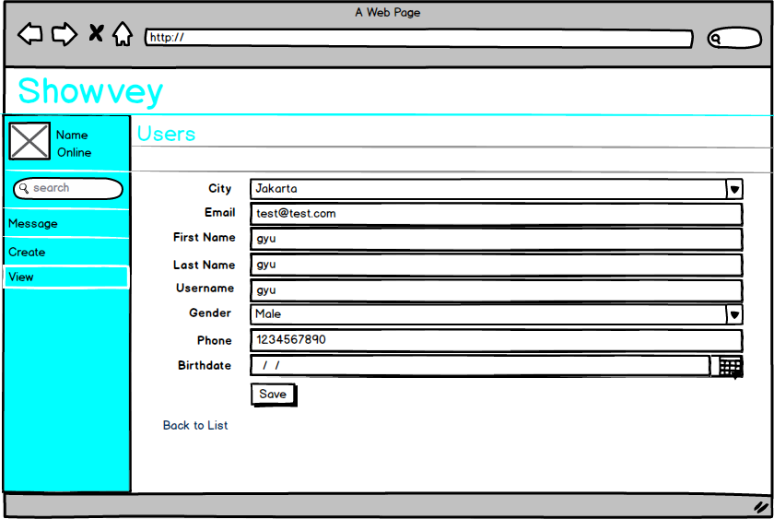

Gambar . Desain Mengubah User

### Desain Menambah Admin

Pada tampilan menambah role, admin dapat menambah data role yang baru dengan memilih kota dan *gender*, memasukkan email, *first name, last name, username*, *phone,* tanggal lahir, dan *password*.

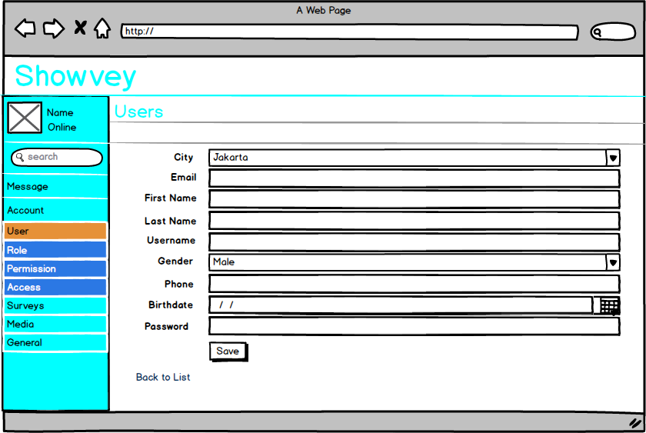

Gambar . Desain Menambah Admin

### Desain Menghapus User

Pada tampilan menghapus user, dilakukan konfirmasi terakhir sebelum menghapus data user dengan menampilkan detail data user.

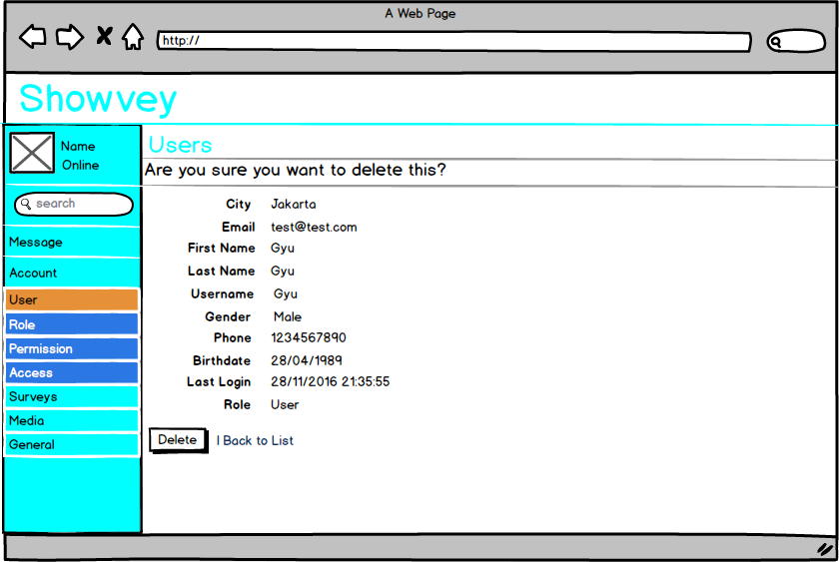

Gambar . Desain Menghapus User

### Desain Melihat Survey

Pada tampilan melihat survey terdapat tabel berisi daftar survei. Halaman ini bisa diakses oleh admin dan user.

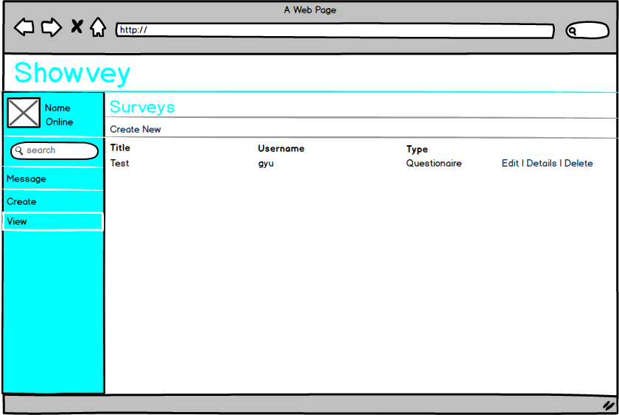

Gambar . Desain Melihat Survey

### Desain Menambah Survey

Pada tampilan menambah survei, user dapat menambah data survei yang baru dengan memasukkan judul dan deskripsi. Setelah terkonfirmasi, user dapat menambahkan pertanyaan untuk surveinya.

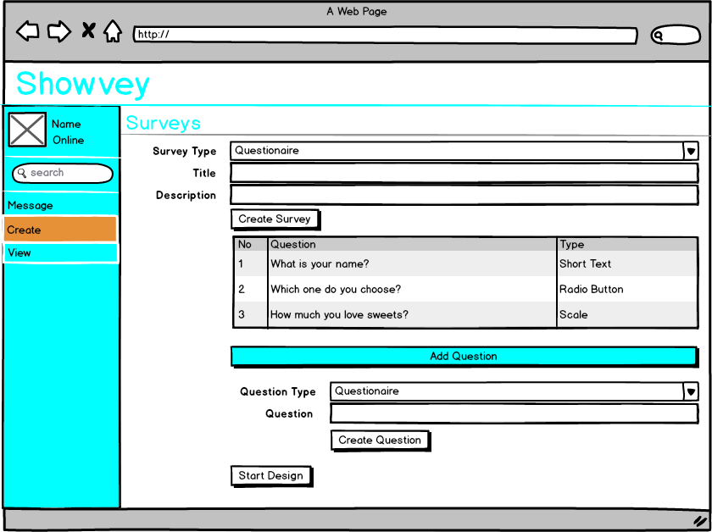

Gambar . Desain Menambah Survey

### Desain Menambah Desain Survey

Pada tampilan menambah desain survei, user dapat memilih pertanyaan lalu memilih gambar yang diinginkan untuk mendesain pertanyaan yang telah dipilih. Tampilan ini juga dilengkapi dengan window preview untuk mengatur ukuran dan posisi gambar yang telah ditambahkan.

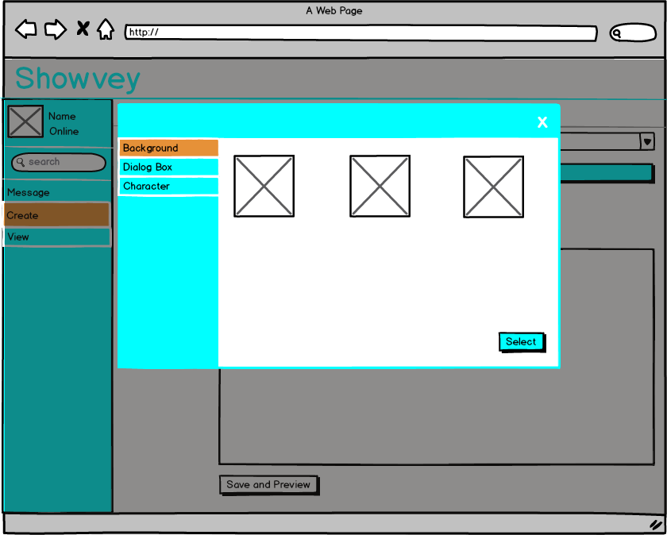

Gambar . Desain Menambah Desain Survey 1

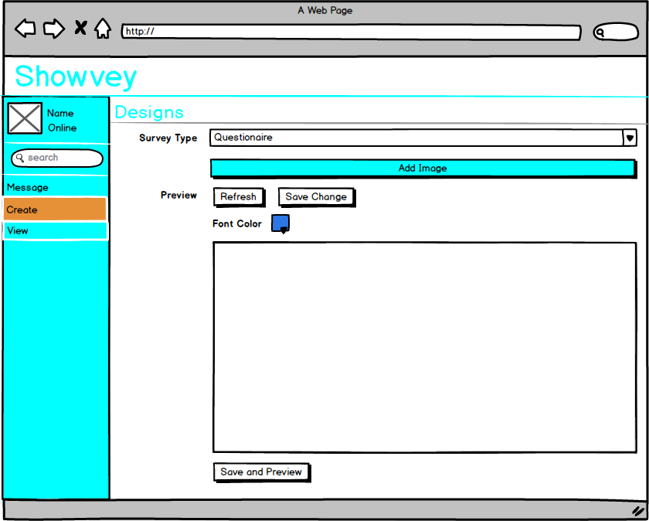

Gambar . Desain Menambah Desain Survey 2

### Desain Mengisi Survey

Pada tampilan mengisi survei, terdapat animasi yang muncul secara bertahap dan diakhiri dengan munculnya pertanyaan untuk survei.

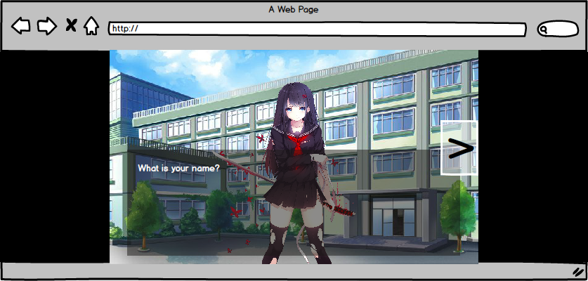

Gambar . Desain Mengisi Survey

### Desain Hasil Survey

Pada tampilan hasil survei, terdapat judul dan keterangan survei, serta jumlah responden yang telah mengisi. Di bawahnya, terdapat pertanyaan disertai hasil survei yang telah didapatkan.

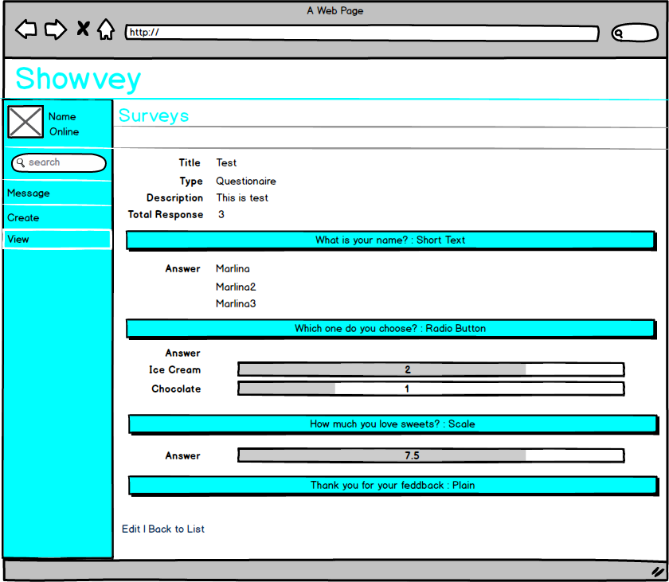

Gambar . Desain Hasil Survey

### Desain Halaman Utama

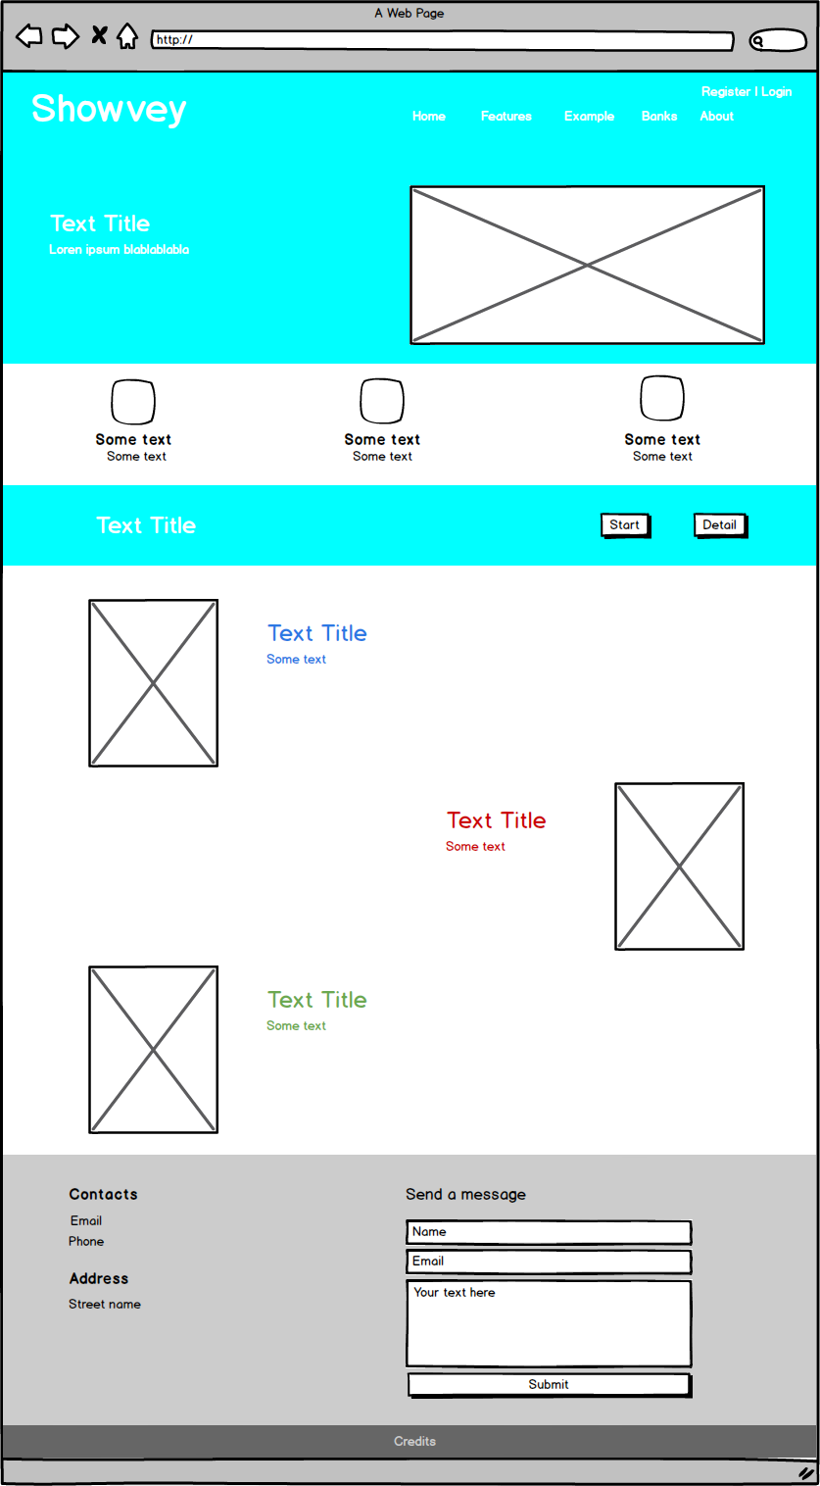

Gambar . Desain Halaman Utama

### Desain Melihat Pesan

Desain tampilan melihat pesan berisi kumpulan data pesan milik user yang tervalidasi saat ini.

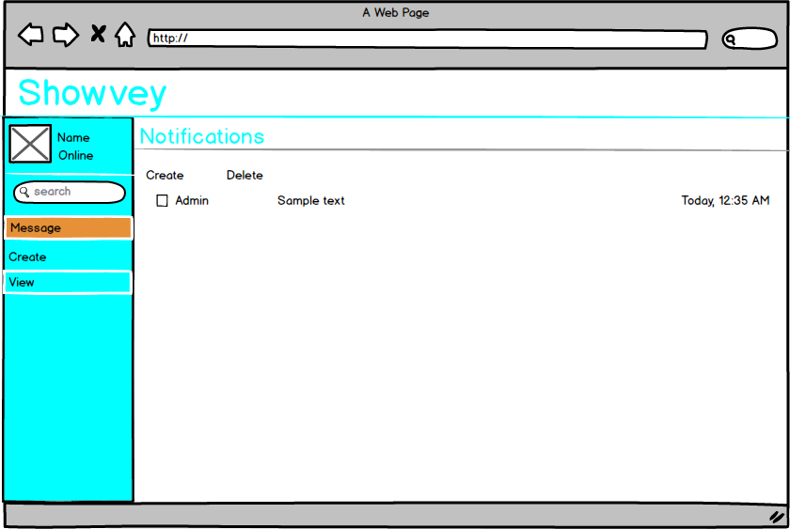

Gambar . Desain Melihat Pesan

### Desain Melihat Detail Pesan

Pada tampilan melihat detail pesan, terdapat isi dari pesan yang dibuka oleh user.

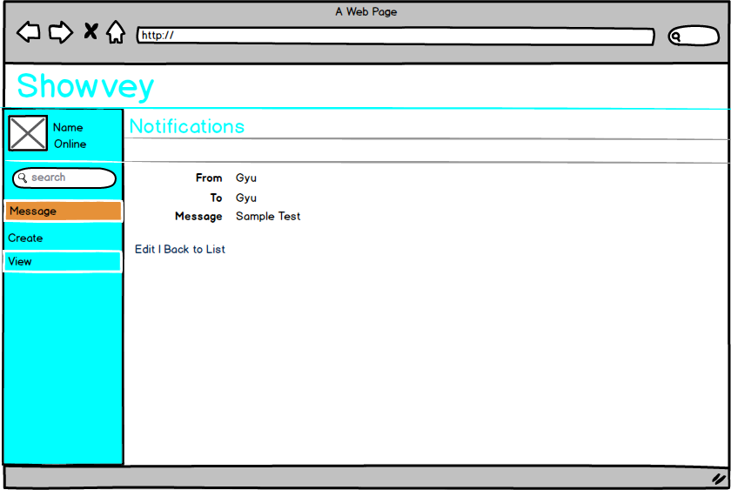

Gambar . Desain Melihat Detail Pesan

### Desain Melihat Pesan Terkirim

Desain tampilan melihat pesan berisi kumpulan data pesan terkirim milik admin yang tervalidasi saat ini.

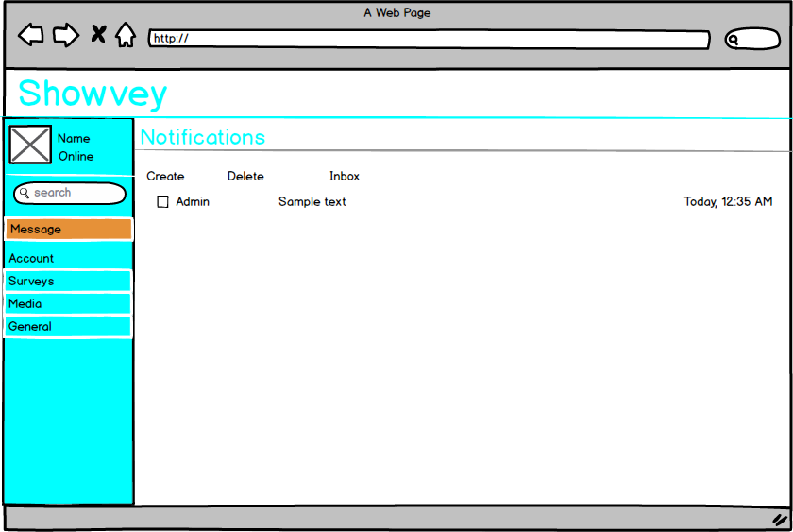

Gambar . Desain Melihat Pesan Terkirim

### Desain Membuat Pesan

Pada tampilan membuat pesan, admin dapat pesan baru dengan memasukkan tujuan dan isi pesan.

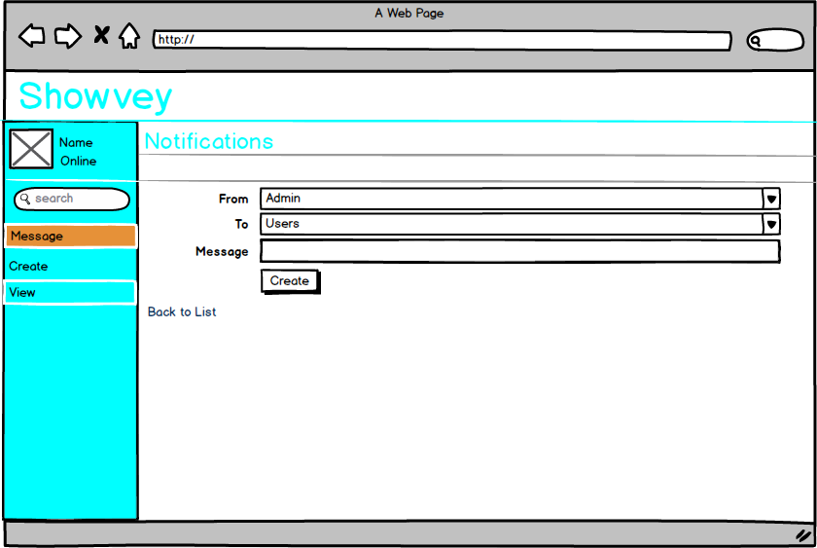

Gambar . Desain Membuat Pesan

# IMPLEMENTASI

## Implementasi Class Diagram

Implementasi kelas pada aplikasi ini menggunakan sistem MVC, dimana kolom pada kelas Permission, Access, Role, User, Notification, City, Survey, Survey Type, Country, Question, QuestionAnswer, QuestionTYpe, Animate, Image, ImageType, dan Log diaplikasikan pada kelas-kelas *ViewModel* dengan nama yang sama. Kedua kelas ini kemudian dihubungkan oleh Controller untuk ditampilkan pada halaman *website*. Berikut adalah hasil implementasi class diagram untuk kelas *ViewModel* pada *website online survey*.

### Implementasi Class AccessViewModel

Implementasi method kelas AccessViewModel pada aplikasi ini ditunjukkan pada tabel 4.1 yang dapat dilihat di bawah ini.

| *Method* | Keterangan |
| --- | --- |
| public Access ToModel() | *Method* ini digunakan untuk mengubah kelas AccessViewModel menjadi kelas tabel Access. |
| public ActionResult AddAccess() | *Method* ini digunakan untuk menyimpan objek dari kelas AccessViewModel ke database tabel Access. |
| public ActionResult UpdateAccess() | *Method* ini digunakan untuk perubahan objek dari kelas AccessViewModel yang terdapat dalam database tabel Access. |
| public ActionResult DeleteAccess() | *Method* ini digunakan untuk mengubah status objek dari kelas AccessViewModel yang terdapat dalam database tabel Access menjadi terhapus. |

Tabel . Tabel Implementasi Class AccessViewModel

### Implementasi Class AnimateViewModel

Implementasi method kelas AnimateViewModel pada aplikasi ini ditunjukkan pada tabel 4.2 yang dapat dilihat di bawah ini.

| *Method* | Keterangan |
| --- | --- |
| public Animate ToModel() | *Method* ini digunakan untuk mengubah kelas Animate ViewModel menjadi kelas tabel Animate. |
| public ActionResult AddAnimate () | *Method* ini digunakan untuk menyimpan objek dari kelas AnimateViewModel ke database tabel Animate. |
| public ActionResult UpdateAnimate() | *Method* ini digunakan untuk perubahan objek dari kelas AnimateViewModel yang terdapat dalam database tabel Animate. |
| public ActionResult DeleteAnimate() | *Method* ini digunakan untuk mengubah status objek dari kelas AnimateViewModel yang terdapat dalam database tabel Animate menjadi terhapus. |

Tabel . Tabel Implementasi Class AnimateViewModel

### Implementasi Class CityViewModel

Implementasi method kelas CituViewModel pada aplikasi ini ditunjukkan pada tabel 4.3 yang dapat dilihat di bawah ini.

| *Method* | Keterangan |
| --- | --- |
| public City ToModel() | *Method* ini digunakan untuk mengubah kelas CityViewModel menjadi kelas tabel City. |
| public ActionResult AddCity() | *Method* ini digunakan untuk menyimpan objek dari kelas CityViewModel ke database tabel City. |
| public ActionResult UpdateCity() | *Method* ini digunakan untuk perubahan objek dari kelas CityViewModel yang terdapat dalam database tabel City. |
| public ActionResult DeleteCity() | *Method* ini digunakan untuk mengubah status objek dari kelas CityViewModel yang terdapat dalam database tabel City menjadi terhapus. |

Tabel . Tabel Implementasi Class CityViewModel

### Implementasi Class CountryViewModel

Implementasi method kelas CountryViewModel pada aplikasi ini ditunjukkan pada tabel 4.4 yang dapat dilihat di bawah ini.

| *Method* | Keterangan |
| --- | --- |
| public Country ToModel() | *Method* ini digunakan untuk mengubah kelas CountryViewModel menjadi kelas tabel Country. |
| public ActionResult AddCountry() | *Method* ini digunakan untuk menyimpan objek dari kelas CountryViewModel ke database tabel Country. |
| public ActionResult UpdateCountry() | *Method* ini digunakan untuk perubahan objek dari kelas CountryViewModel yang terdapat dalam database tabel Country. |
| public ActionResult DeleteCountry() | *Method* ini digunakan untuk mengubah status objek dari kelas CountryViewModel yang terdapat dalam database tabel Country menjadi terhapus. |

Tabel . Tabel Implementasi Class CountryViewModel

### Implementasi Class ImageTypeViewModel

Implementasi method kelas ImageTypeViewModel pada aplikasi ini ditunjukkan pada tabel 4.5 yang dapat dilihat di bawah ini.

| *Method* | Keterangan |
| --- | --- |
| public ImageType ToModel() | *Method* ini digunakan untuk mengubah kelas ImageTypeViewModel menjadi kelas tabel ImageType. |
| public ActionResult AddImageType() | *Method* ini digunakan untuk menyimpan objek dari kelas ImageTypeViewModel ke database tabel ImageType. |
| public ActionResult UpdateImageType() | *Method* ini digunakan untuk perubahan objek dari kelas ImageTypeViewModel yang terdapat dalam database tabel ImageType. |
| public ActionResult DeleteImageType() | *Method* ini digunakan untuk mengubah status objek dari kelas ImageTypeViewModel yang terdapat dalam database tabel ImageType menjadi terhapus. |

Tabel . Tabel Implementasi Class ImageTypeViewModel

### Implementasi Class ImageViewModel

Implementasi method kelas ImageViewModel pada aplikasi ini ditunjukkan pada tabel 4.6 yang dapat dilihat di bawah ini.

| *Method* | Keterangan |
| --- | --- |
| public Image ToModel() | *Method* ini digunakan untuk mengubah kelas ImageViewModel menjadi kelas tabel Image. |
| public ActionResult AddImage() | *Method* ini digunakan untuk menyimpan objek dari kelas ImageViewModel ke database tabel Image. |
| public ActionResult UpdateImage() | *Method* ini digunakan untuk perubahan objek dari kelas ImageViewModel yang terdapat dalam database tabel Image. |
| public ActionResult DeleteImage() | *Method* ini digunakan untuk mengubah status objek dari kelas ImageViewModel yang terdapat dalam database tabel Image menjadi terhapus. |

Tabel . Tabel Implementasi Class ImageViewModel

### Implementasi Class LogViewModel

Implementasi method kelas LogViewModel pada aplikasi ini ditunjukkan pada tabel 4.7 yang dapat dilihat di bawah ini.

| *Method* | Keterangan |
| --- | --- |
| public Log ToModel() | *Method* ini digunakan untuk mengubah kelas LogViewModel menjadi kelas tabel Log. |
| public ActionResult AddLog() | *Method* ini digunakan untuk menyimpan objek dari kelas LogViewModel ke database tabel Log. |

Tabel . Tabel Implementasi Class LogViewModel

### Implementasi Class LoginViewModel

Implementasi method kelas LoginViewModel pada aplikasi ini ditunjukkan pada tabel 4.8 yang dapat dilihat di bawah ini.

| *Method* | Keterangan |
| --- | --- |
| public void Authenticate() | *Method* ini digunakan untuk mengecek validasi dari input login yang dilakukan oleh user. |

Tabel . Tabel Implementasi Class LoginViewModel

### Implementasi Class NotificationViewModel

Implementasi method kelas NotificationViewModel pada aplikasi ini ditunjukkan pada tabel 4.9 yang dapat dilihat di bawah ini.

| *Method* | Keterangan |
| --- | --- |
| public Notification ToModel() | *Method* ini digunakan untuk mengubah kelas NotificationViewModel menjadi kelas tabel Notification. |
| public ActionResult AddNotification() | *Method* ini digunakan untuk menyimpan objek dari kelas NotificationViewModel ke database tabel Notification. |
| public ActionResult UpdateNotification() | *Method* ini digunakan untuk perubahan objek dari kelas NotificationViewModel yang terdapat dalam database tabel Notification. |
| public ActionResult DeleteNotification() | *Method* ini digunakan untuk mengubah status objek dari kelas NotificationViewModel yang terdapat dalam database tabel Notification menjadi terhapus. |

Tabel . Tabel Implementasi Class NotificationViewModel

### Implementasi Class PermissionViewModel

Implementasi method kelas PermissionViewModel pada aplikasi ini ditunjukkan pada tabel 4.10 yang dapat dilihat di bawah ini.

| *Method* | Keterangan |
| --- | --- |
| public Permission ToModel() | *Method* ini digunakan untuk mengubah kelas PermissionViewModel menjadi kelas tabel Permission. |
| public ActionResult AddPermission() | *Method* ini digunakan untuk menyimpan objek dari kelas PermissionViewModel ke database tabel Permission. |
| public ActionResult UpdatePermission() | *Method* ini digunakan untuk perubahan objek dari kelas PermissionViewModel yang terdapat dalam database tabel Permission. |
| public ActionResult DeletePermission() | *Method* ini digunakan untuk mengubah status objek dari kelas PermissionViewModel yang terdapat dalam database tabel Permission menjadi terhapus. |

Tabel . Tabel Implementasi Class PermissionViewModel

### Implementasi Class QuestionAnswerViewModel

Implementasi method kelas QuestionAnswerViewModel pada aplikasi ini ditunjukkan pada tabel 4.11 yang dapat dilihat di bawah ini.

| *Method* | Keterangan |
| --- | --- |
| public QuestionAnswer ToModel() | *Method* ini digunakan untuk mengubah kelas QuestionAnswerViewModel menjadi kelas tabel QuestionAnswer. |
| public ActionResult AddQuestionAnswer() | *Method* ini digunakan untuk menyimpan objek dari kelas QuestionAnswerViewModel ke database tabel QuestionAnswer. |
| public ActionResult UpdateQuestionAnswer() | *Method* ini digunakan untuk perubahan objek dari kelas QuestionAnswerViewModel yang terdapat dalam database tabel QuestionAnswer. |
| public ActionResult DeleteQuestionAnswer() | *Method* ini digunakan untuk mengubah status objek dari kelas QuestionAnswerViewModel yang terdapat dalam database tabel QuestionAnswer menjadi terhapus. |

Tabel . Tabel Implementasi Class QuestionAnswerViewModel

### Implementasi Class QuestionTypeViewModel

Implementasi method kelas QuestionTypeViewModel pada aplikasi ini ditunjukkan pada tabel 4.12 yang dapat dilihat di bawah ini.

| *Method* | Keterangan |
| --- | --- |
| public QuestionType ToModel() | *Method* ini digunakan untuk mengubah kelas QuestionTypeViewModel menjadi kelas tabel QuestionType. |
| public ActionResult AddQuestionType() | *Method* ini digunakan untuk menyimpan objek dari kelas QuestionTypeViewModel ke database tabel QuestionType. |
| public ActionResult UpdateQuestionType() | *Method* ini digunakan untuk perubahan objek dari kelas QuestionTypeViewModel yang terdapat dalam database tabel QuestionType. |
| public ActionResult DeleteQuestionType() | *Method* ini digunakan untuk mengubah status objek dari kelas QuestionTypeViewModel yang terdapat dalam database tabel QuestionType menjadi terhapus. |

Tabel . Tabel Implementasi Class QuestionTypeViewModel

### Implementasi Class QuestionViewModel

Implementasi method kelas QuestionViewModel pada aplikasi ini ditunjukkan pada tabel 4.13 yang dapat dilihat di bawah ini.

| *Method* | Keterangan |
| --- | --- |
| public Question ToModel() | *Method* ini digunakan untuk mengubah kelas QuestionViewModel menjadi kelas tabel Question. |
| public ActionResult AddQuestion() | *Method* ini digunakan untuk menyimpan objek dari kelas QuestionViewModel ke database tabel Question. |
| public ActionResult UpdateQuestion() | *Method* ini digunakan untuk perubahan objek dari kelas QuestionViewModel yang terdapat dalam database tabel Question. |
| public ActionResult DeleteQuestion() | *Method* ini digunakan untuk mengubah status objek dari kelas QuestionViewModel yang terdapat dalam database tabel Question menjadi terhapus. |

Tabel . Tabel Implementasi Class QuestionViewModel

### Implementasi Class ResponseViewModel

Implementasi method kelas ResponseViewModel pada aplikasi ini ditunjukkan pada tabel 4.14 yang dapat dilihat di bawah ini.

| *Method* | Keterangan |
| --- | --- |
| public Response ToModel() | *Method* ini digunakan untuk mengubah kelas ResponseViewModel menjadi kelas tabel Response. |
| public ActionResult AddResponse() | *Method* ini digunakan untuk menyimpan objek dari kelas ResponseViewModel ke database tabel Response. |
| public ActionResult DeleteResponse() | *Method* ini digunakan untuk mengubah status objek dari kelas ResponseViewModel yang terdapat dalam database tabel Response menjadi terhapus. |

Tabel . Tabel Implementasi Class ResponseViewModel

### Implementasi Class RoleViewModel

Implementasi method kelas RoleViewModel pada aplikasi ini ditunjukkan pada tabel 4.15 yang dapat dilihat di bawah ini.

| *Method* | Keterangan |
| --- | --- |
| public Role ToModel() | *Method* ini digunakan untuk mengubah kelas RoleViewModel menjadi kelas tabel Role. |
| public ActionResult AddRole() | *Method* ini digunakan untuk menyimpan objek dari kelas RoleViewModel ke database tabel Role. |
| public ActionResult UpdateRole() | *Method* ini digunakan untuk perubahan objek dari kelas RoleViewModel yang terdapat dalam database tabel Role. |
| public ActionResult DeleteRole() | *Method* ini digunakan untuk mengubah status objek dari kelas RoleViewModel yang terdapat dalam database tabel Role menjadi terhapus. |

Tabel . Tabel Implementasi Class RoleViewModel

### Implementasi Class SurveyTypeViewModel

Implementasi method kelas SurveyTypeViewModel pada aplikasi ini ditunjukkan pada tabel 4.16 yang dapat dilihat di bawah ini.

| *Method* | Keterangan |
| --- | --- |
| public SurveyType ToModel() | *Method* ini digunakan untuk mengubah kelas SurveyTypeViewModel menjadi kelas tabel SurveyType. |
| public ActionResult Add SurveyType() | *Method* ini digunakan untuk menyimpan objek dari kelas SurveyTypeViewModel ke database tabel SurveyType. |
| public ActionResult Update SurveyType() | *Method* ini digunakan untuk perubahan objek dari kelas SurveyTypeViewModel yang terdapat dalam database tabel SurveyType. |
| public ActionResult Delete SurveyType() | *Method* ini digunakan untuk mengubah status objek dari kelas SurveyTypeViewModel yang terdapat dalam database tabel SurveyType menjadi terhapus. |

Tabel . Tabel Implementasi Class SurveyTypeViewModel

### Implementasi Class SurveyViewModel

Implementasi method kelas SurveyViewModel pada aplikasi ini ditunjukkan pada tabel 4.17 yang dapat dilihat di bawah ini.

| *Method* | Keterangan |
| --- | --- |
| public Survey ToModel() | *Method* ini digunakan untuk mengubah kelas SurveyViewModel menjadi kelas tabel Survey. |
| public ActionResult Add Survey() | *Method* ini digunakan untuk menyimpan objek dari kelas SurveyViewModel ke database tabel Survey. |
| public ActionResult Update Survey() | *Method* ini digunakan untuk perubahan objek dari kelas SurveyViewModel yang terdapat dalam database tabel Survey. |
| public ActionResult Delete Survey() | *Method* ini digunakan untuk mengubah status objek dari kelas SurveyViewModel yang terdapat dalam database tabel Survey menjadi terhapus. |

Tabel . Tabel Implementasi Class SurveyViewModel

## Implementasi Basis Data

Berikut adalah implementasi *ERD* menjadi basis data yang digunakan dalam *website online survey*.

### Implementasi Tabel Access

Tabel Access berfungsi sebagai jembatan antara tabel Permission dan tabel Role dan mengatur izin akses sebuah role terhadap sebuah halaman.

1. Kolom ID diatur menjadi *primary key* agar tidak dapat diduplikasi.
2. Kolom RoleId merupakan *foreign key* dari tabel Role dan PermissionId *foreign key* dari tabel Permission.
3. Kolom IsGranted menandai akses yang diijinkan dan tidak diijinkan oleh sebuah role.
4. Kolom IsDeleted untuk menandakan status terhapus
5. CreatedDate dan CreatedUserId untuk mencatat pembuatan data
6. DeletionDate dan DeletionUserId untuk mencatat penghapusan data
7. ModifiedDate dan ModifiedUserId untuk mencatat perubahan data.

|  |  |  |  |
| --- | --- | --- | --- |
| **Field** | **Tipe Data** | **NULL** | **Keterangan** |
| ID | *Guid* | Tidak | *Primary Key* |
| RoleId | *Guid* | Tidak | *Foreign Key* |
| PermissionId | *Guid* | Tidak | *Foreign Key* |
| IsGranted | *Int* | Tidak | Atribut |
| IsDeleted | *Int* | Tidak | Atribut |
| CreatedDate | *Date* | Tidak | Atribut |
| CreatedUserId | *Guid* | Tidak | Atribut |
| DeletionDate | *Date* | Ya | Atribut |
| DeletionUserId | *Guid* | Ya | Atribut |
| ModifiedDate | *Date* | Ya | Atribut |
| ModifiedUserId | *Guid* | Ya | Atribut |

Tabel . Tabel Access

### Implementasi Tabel Animate

Tabel Animate berfungsi sebagai penampung desain yang digunakan untuk pertanyaan.

1. Kolom ID diatur menjadi *primary key* agar tidak dapat diduplikasi.
2. Kolom QuestionId merupakan *foreign key* dari tabel Question dan ImageId *foreign key* dari tabel Image.
3. Kolom Width, Height, PosX, PosY, Depth, TimeStart, dan TimeEnd sebagai atribut untuk menampilkan animasi.
4. Kolom IsDeleted untuk menandakan status terhapus
5. CreatedDate dan CreatedUserId untuk mencatat pembuatan data
6. DeletionDate dan DeletionUserId untuk mencatat penghapusan data
7. ModifiedDate dan ModifiedUserId untuk mencatat perubahan data.

|  |  |  |  |
| --- | --- | --- | --- |
| **Field** | **Tipe Data** | **NULL** | **Keterangan** |
| ID | *Guid* | Tidak | *Primary Key* |
| QuestionId | *Guid* | Tidak | *Foreign Key* |
| ImageId | *Guid* | Tidak | *Foreign Key* |
| Width | *Int* | Tidak | Atribut |
| Height | *Int* | Tidak | Atribut |
| PosX | *Int* | Tidak | Atribut |
| PosY | *Int* | Tidak | Atribut |
| Depth | *Int* | Tidak | Atribut |
| TimeStart | *Int* | Tidak | Atribut |
| TimeEnd | *Int* | Tidak | Atribut |
| IsDeleted | *Int* | Tidak | Atribut |
| CreatedDate | *Date* | Tidak | Atribut |
| CreatedUserId | *Guid* | Tidak | Atribut |
| DeletionDate | *Date* | Ya | Atribut |
| DeletionUserId | *Guid* | Ya | Atribut |
| ModifiedDate | *Date* | Ya | Atribut |
| ModifiedUserId | *Guid* | Ya | Atribut |

Tabel . Tabel Animate

### Implementasi Tabel City

Tabel City berfungsi sebagai tempat penyimpanan kota.

1. Kolom ID diatur menjadi *primary key* agar tidak dapat diduplikasi.
2. Kolom CountryId merupakan *foreign key* dari tabel Country.
3. Kolom Name merupakan nama kota.
4. Kolom IsDeleted untuk menandakan status terhapus
5. CreatedDate dan CreatedUserId untuk mencatat pembuatan data
6. DeletionDate dan DeletionUserId untuk mencatat penghapusan data
7. ModifiedDate dan ModifiedUserId untuk mencatat perubahan data.

|  |  |  |  |
| --- | --- | --- | --- |
| **Field** | **Tipe Data** | **NULL** | **Keterangan** |
| ID | *Guid* | Tidak | *Primary Key* |
| CountryId | *Guid* | Tidak | *Foreign Key* |
| Name | *Varchar* | Tidak | Atribut |
| IsDeleted | *Int* | Tidak | Atribut |
| CreatedDate | *Date* | Tidak | Atribut |
| CreatedUserId | *Guid* | Tidak | Atribut |
| DeletionDate | *Date* | Ya | Atribut |
| DeletionUserId | *Guid* | Ya | Atribut |
| ModifiedDate | *Date* | Ya | Atribut |
| ModifiedUserId | *Guid* | Ya | Atribut |

Tabel . Tabel City

### Implementasi Tabel Country

Tabel Country berfungsi sebagai tempat penyimpanan negara.

1. Kolom ID diatur menjadi *primary key* agar tidak dapat diduplikasi.
2. Kolom Name merupakan nama negara.
3. Kolom IsDeleted untuk menandakan status terhapus
4. CreatedDate dan CreatedUserId untuk mencatat pembuatan data
5. DeletionDate dan DeletionUserId untuk mencatat penghapusan data
6. ModifiedDate dan ModifiedUserId untuk mencatat perubahan data.

|  |  |  |  |
| --- | --- | --- | --- |
| **Field** | **Tipe Data** | **NULL** | **Keterangan** |
| ID | *Guid* | Tidak | *Primary Key* |
| Name | *Varchar* | Tidak | Atribut |
| IsDeleted | *Int* | Tidak | Atribut |
| CreatedDate | *Date* | Tidak | Atribut |
| CreatedUserId | *Guid* | Tidak | Atribut |
| DeletionDate | *Date* | Ya | Atribut |
| DeletionUserId | *Guid* | Ya | Atribut |
| ModifiedDate | *Date* | Ya | Atribut |
| ModifiedUserId | *Guid* | Ya | Atribut |

Tabel . Tabel Country

### Implementasi Tabel Image

Tabel Image berfungsi sebagai tempat penyimpanan lokasi gambar.

1. Kolom ID diatur menjadi *primary key* agar tidak dapat diduplikasi.
2. Kolom ImageTypeId merupakan *foreign key* dari tabel ImageType.
3. Kolom Name, Location, Width, Height merupakan atribut gambar.
4. Kolom IsDeleted untuk menandakan status terhapus
5. CreatedDate dan CreatedUserId untuk mencatat pembuatan data
6. DeletionDate dan DeletionUserId untuk mencatat penghapusan data
7. ModifiedDate dan ModifiedUserId untuk mencatat perubahan data.

|  |  |  |  |
| --- | --- | --- | --- |
| **Field** | **Tipe Data** | **NULL** | **Keterangan** |
| ID | *Guid* | Tidak | *Primary Key* |
| ImageTypeId | *Guid* | Tidak | *Foreign Key* |
| Name | *Varchar* | Tidak | Atribut |
| Location | *Varchar* | Tidak | Atribut |
| Width | *Int* | Tidak | Atribut |
| Height | *Int* | Tidak | Atribut |
| IsDeleted | *Int* | Tidak | Atribut |
| CreatedDate | *Date* | Tidak | Atribut |
| CreatedUserId | *Guid* | Tidak | Atribut |
| DeletionDate | *Date* | Ya | Atribut |
| DeletionUserId | *Guid* | Ya | Atribut |
| ModifiedDate | *Date* | Ya | Atribut |
| ModifiedUserId | *Guid* | Ya | Atribut |

Tabel . Tabel Image

### Implementasi Tabel Image Type

Tabel ImageType berfungsi sebagai tempat penyimpanan tipe gambar yang digunakan oleh tabel Image.

1. Kolom ID diatur menjadi *primary key* agar tidak dapat diduplikasi.
2. Kolom Name, Width, Height merupakan atribut tipe gambar.
3. Kolom IsDeleted untuk menandakan status terhapus
4. CreatedDate dan CreatedUserId untuk mencatat pembuatan data
5. DeletionDate dan DeletionUserId untuk mencatat penghapusan data
6. ModifiedDate dan ModifiedUserId untuk mencatat perubahan data.

|  |  |  |  |
| --- | --- | --- | --- |
| **Field** | **Tipe Data** | **NULL** | **Keterangan** |
| ID | *Guid* | Tidak | *Primary Key* |
| Name | *Varchar* | Tidak | Atribut |
| Width | *Int* | Tidak | Atribut |
| Height | *Int* | Tidak | Atribut |
| IsDeleted | *Int* | Tidak | Atribut |
| CreatedDate | *Date* | Tidak | Atribut |
| CreatedUserId | *Guid* | Tidak | Atribut |
| DeletionDate | *Date* | Ya | Atribut |
| DeletionUserId | *Guid* | Ya | Atribut |
| ModifiedDate | *Date* | Ya | Atribut |
| ModifiedUserId | *Guid* | Ya | Atribut |

Tabel . Tabel Image Type

### Implementasi Tabel Log

Tabel Log berfungsi sebagai tempat penyimpanan pesan kegagalan saat pengolahan data di database.

1. Kolom ID diatur menjadi *primary key* agar tidak dapat diduplikasi.
2. Kolom Type, Message merupakan atribut log.
3. CreatedDate untuk mencatat waktu kegagalan terjadi.

| **Field** | **Tipe Data** | **NULL** | **Keterangan** |
| --- | --- | --- | --- |
| ID | *Guid* | Tidak | *Primary Key* |
| Type | *Varchar* | Tidak | Atribut |
| Message | *Varchar* | Tidak | Atribut |
| CreatedDate | *Date* | Tidak | Atribut |

Tabel . Tabel Log

### Implementasi Tabel Notification

Tabel Notification berfungsi sebagai tempat penyimpanan pesan yang dapat dikirimkan oleh admin ke user.

1. Kolom ID diatur menjadi *primary key* agar tidak dapat diduplikasi.
2. Kolom Message, FromId, ToId merupakan atribut pesan.
3. Kolom IsRead untuk menandakan pesan telah terbaca
4. Kolom ReceiverDeleted dan ReceiverDeletedDate untuk mencatat terhapusnya pesan dari kotak masuk.
5. Kolom SenderDeleted dan SenderDeletedDate untuk mencatat terhapusnya pesan dari pesan terkirim.
6. Kolom IsDeleted untuk menandakan status terhapus
7. CreatedDate dan CreatedUserId untuk mencatat pembuatan data
8. DeletionDate dan DeletionUserId untuk mencatat penghapusan data
9. ModifiedDate dan ModifiedUserId untuk mencatat perubahan data.

|  |  |  |  |
| --- | --- | --- | --- |
| **Field** | **Tipe Data** | **NULL** | **Keterangan** |
| ID | *Guid* | Tidak | *Primary Key* |
| Message | *Varchar* | Tidak | Atribut |
| FromId | *Guid* | Tidak | Atribut |
| ToId | *Guid* | Tidak | Atribut |
| IsRead | *Int* | Tidak | Atribut |
| ReceiverDeleted | *Int* | Ya | Atribut |
| ReceiverDeletedDate | *Date* | Ya | Atribut |
| SenderDeleted | *Int* | Ya | Atribut |
| SenderDeletedDate | *Date* | Ya | Atribut |
| IsDeleted | *Int* | Tidak | Atribut |
| CreatedDate | *Date* | Tidak | Atribut |
| CreatedUserId | *Guid* | Tidak | Atribut |
| DeletionDate | *Date* | Ya | Atribut |
| DeletionUserId | *Guid* | Ya | Atribut |
| ModifiedDate | *Date* | Ya | Atribut |
| ModifiedUserId | *Guid* | Ya | Atribut |

Tabel . Tabel Notification

### Implementasi Tabel Permission

Tabel Permission berfungsi sebagai penanda izin masuk sebuah halaman.

1. Kolom ID diatur menjadi *primary key* agar tidak dapat diduplikasi.
2. Kolom Name merupakan atribut permission.
3. Kolom IsDeleted untuk menandakan status terhapus
4. CreatedDate dan CreatedUserId untuk mencatat pembuatan data
5. DeletionDate dan DeletionUserId untuk mencatat penghapusan data
6. ModifiedDate dan ModifiedUserId untuk mencatat perubahan data.

|  |  |  |  |
| --- | --- | --- | --- |
| **Field** | **Tipe Data** | **NULL** | **Keterangan** |
| ID | *Guid* | Tidak | *Primary Key* |
| Name | *Varchar* | Tidak | Atribut |
| IsDeleted | *Int* | Tidak | Atribut |
| CreatedDate | *Date* | Tidak | Atribut |
| CreatedUserId | *Guid* | Tidak | Atribut |
| DeletionDate | *Date* | Ya | Atribut |
| DeletionUserId | *Guid* | Ya | Atribut |
| ModifiedDate | *Date* | Ya | Atribut |
| ModifiedUserId | *Guid* | Ya | Atribut |

Tabel . Tabel Permission

### Implementasi Tabel Question

Tabel Question berfungsi sebagai tempat penyimpanan pertanyaan survei.

1. Kolom ID diatur menjadi *primary key* agar tidak dapat diduplikasi.
2. Kolom QuestionTypeId merupakan *foreign key* dari tabel QuestionType dan SurveyId merupakan *foreign key* dari tabel Survey.
3. Kolom Content, Number, TimeLength, IsFreeText,Count, IsScale, FontColor merupakan atribut pertanyaan.
4. Kolom IsDeleted untuk menandakan status terhapus
5. CreatedDate dan CreatedUserId untuk mencatat pembuatan data
6. DeletionDate dan DeletionUserId untuk mencatat penghapusan data
7. ModifiedDate dan ModifiedUserId untuk mencatat perubahan data.

|  |  |  |  |
| --- | --- | --- | --- |
| **Field** | **Tipe Data** | **NULL** | **Keterangan** |
| ID | *Guid* | Tidak | *Primary Key* |
| QuestionTypeId | *Guid* | Tidak | *Foreign Key* |
| SurveyId | *Guid* | Tidak | *Foreign Key* |
| Content | *Varchar* | Tidak | Atribut |
| Number | *Int* | Tidak | Atribut |
| TimeLength | *Int* | Tidak | Atribut |
| IsFreeText | *Int* | Tidak | Atribut |
| Count | *Int* | Ya | Atribut |
| IsScale | *Int* | Tidak | Atribut |
| FontColor | *Varchar* | Tidak | Atribut |
| IsDeleted | *Int* | Tidak | Atribut |
| CreatedDate | *Date* | Tidak | Atribut |
| CreatedUserId | *Guid* | Tidak | Atribut |
| DeletionDate | *Date* | Ya | Atribut |
| DeletionUserId | *Guid* | Ya | Atribut |
| ModifiedDate | *Date* | Ya | Atribut |
| ModifiedUserId | *Guid* | Ya | Atribut |

Tabel . Tabel Question

### Implementasi Tabel QuestionAnswer

Tabel QuestionAnswer berfungsi sebagai tempat penyimpanan jawaban dari pertanyaan survei baik untuk pertanyaan pilihan berganda atau teks.

1. Kolom ID diatur menjadi *primary key* agar tidak dapat diduplikasi.
2. Kolom QuestionId merupakan *foreign key* dari tabel Question.
3. Kolom OrderNumber, Answer merupakan atribut jawaban pertanyaan.
4. Kolom IsDeleted untuk menandakan status terhapus
5. CreatedDate dan CreatedUserId untuk mencatat pembuatan data
6. DeletionDate dan DeletionUserId untuk mencatat penghapusan data
7. ModifiedDate dan ModifiedUserId untuk mencatat perubahan data.

|  |  |  |  |
| --- | --- | --- | --- |
| **Field** | **Tipe Data** | **NULL** | **Keterangan** |
| ID | *Guid* | Tidak | *Primary Key* |
| QuestionId | *Guid* | Tidak | *Foreign Key* |
| OrderNumber | *Int* | Tidak | Atribut |
| Answer | *Varchar* | Tidak | Atribut |
| IsDeleted | *Int* | Tidak | Atribut |
| CreatedDate | *Date* | Tidak | Atribut |
| CreatedUserId | *Guid* | Tidak | Atribut |
| DeletionDate | *Date* | Ya | Atribut |
| DeletionUserId | *Guid* | Ya | Atribut |
| ModifiedDate | *Date* | Ya | Atribut |
| ModifiedUserId | *Guid* | Ya | Atribut |

Tabel . Tabel QuestionAsnwer

### Implementasi Tabel QuestionType

Tabel QuestionType berfungsi sebagai tempat penyimpanan tipe pertanyaa yang akan digunakan oleh tabel Question.

1. Kolom ID diatur menjadi *primary key* agar tidak dapat diduplikasi.
2. Kolom Type merupakan atribut tipe pertanyaan.
3. Kolom IsDeleted untuk menandakan status terhapus
4. CreatedDate dan CreatedUserId untuk mencatat pembuatan data
5. DeletionDate dan DeletionUserId untuk mencatat penghapusan data
6. ModifiedDate dan ModifiedUserId untuk mencatat perubahan data.

|  |  |  |  |
| --- | --- | --- | --- |
| **Field** | **Tipe Data** | **NULL** | **Keterangan** |
| ID | *Guid* | Tidak | *Primary Key* |
| Type | *Varchar* | Tidak | Atribut |
| IsDeleted | *Int* | Tidak | Atribut |
| CreatedDate | *Date* | Tidak | Atribut |
| CreatedUserId | *Guid* | Tidak | Atribut |
| DeletionDate | *Date* | Ya | Atribut |
| DeletionUserId | *Guid* | Ya | Atribut |
| ModifiedDate | *Date* | Ya | Atribut |
| ModifiedUserId | *Guid* | Ya | Atribut |

Tabel . Tabel Question Type

### Implementasi Tabel Response

Tabel Response berfungsi sebagai tempat penyimpanan data pengisi survei.

1. Kolom ID diatur menjadi *primary key* agar tidak dapat diduplikasi.
2. Kolom QuestionId merupakan *foreign key* dari tabel Question dan UserId merupakan *foreign key* dari tabel User.
3. Kolom BrowserName, IPAddress, ResponseAnswer, IsRegistered merupakan atribut data respon.
4. Kolom IsDeleted untuk menandakan status terhapus
5. CreatedDate dan CreatedUserId untuk mencatat pembuatan data
6. DeletionDate dan DeletionUserId untuk mencatat penghapusan data
7. ModifiedDate dan ModifiedUserId untuk mencatat perubahan data.

|  |  |  |  |
| --- | --- | --- | --- |
| **Field** | **Tipe Data** | **NULL** | **Keterangan** |
| ID | *Guid* | Tidak | *Primary Key* |
| QuestionId | *Guid* | Tidak | *Foreign Key* |
| UserId | *Guid* | Tidak | *Foreign Key* |
| BrowserName | *Varchar* | Tidak | Atribut |
| IPAddress | *Varchar* | Tidak | Atribut |
| ResponseAnswer | *Guid* | Tidak | Atribut |
| IsRegistered | *Int* | Tidak | Atribut |
| IsDeleted | *Int* | Tidak | Atribut |
| CreatedDate | *Date* | Tidak | Atribut |
| CreatedUserId | *Guid* | Tidak | Atribut |
| DeletionDate | *Date* | Ya | Atribut |
| DeletionUserId | *Guid* | Ya | Atribut |
| ModifiedDate | *Date* | Ya | Atribut |
| ModifiedUserId | *Guid* | Ya | Atribut |

Tabel . Tabel Response

### Implementasi Tabel Role

Tabel Role berfungsi sebagai tempat penyimpanan tipe user yang digunakan oleh tabel User.

1. Kolom ID diatur menjadi *primary key* agar tidak dapat diduplikasi.
2. Kolom Name merupakan atribut tipe user.
3. Kolom IsDeleted untuk menandakan status terhapus
4. CreatedDate dan CreatedUserId untuk mencatat pembuatan data
5. DeletionDate dan DeletionUserId untuk mencatat penghapusan data
6. ModifiedDate dan ModifiedUserId untuk mencatat perubahan data.

|  |  |  |  |
| --- | --- | --- | --- |
| **Field** | **Tipe Data** | **NULL** | **Keterangan** |
| ID | *Guid* | Tidak | *Primary Key* |
| Name | *Varchar* | Tidak | Atribut |
| IsDeleted | *Int* | Tidak | Atribut |
| CreatedDate | *Date* | Tidak | Atribut |
| CreatedUserId | *Guid* | Tidak | Atribut |
| DeletionDate | *Date* | Ya | Atribut |
| DeletionUserId | *Guid* | Ya | Atribut |
| ModifiedDate | *Date* | Ya | Atribut |
| ModifiedUserId | *Guid* | Ya | Atribut |

Tabel . Tabel Role

### Implementasi Tabel Survey

Tabel Survey berfungsi sebagai tempat penyimpanan survei.

1. Kolom ID diatur menjadi *primary key* agar tidak dapat diduplikasi.
2. Kolom SurveyTypeId merupakan *foreign key* dari tabel SurveyType dan UserId merupakan *foreign key* dari tabel User.
3. Kolom Title, Description, IsBlock merupakan atribut survei.
4. Kolom IsDeleted untuk menandakan status terhapus
5. CreatedDate dan CreatedUserId untuk mencatat pembuatan data
6. DeletionDate dan DeletionUserId untuk mencatat penghapusan data
7. ModifiedDate dan ModifiedUserId untuk mencatat perubahan data.

|  |  |  |  |
| --- | --- | --- | --- |
| **Field** | **Tipe Data** | **NULL** | **Keterangan** |
| ID | *Guid* | Tidak | *Primary Key* |
| SurveyTypeId | *Guid* | Tidak | *Foreign Key* |
| UserId | *Guid* | Tidak | *Foreign Key* |
| Title | *Varchar* | Tidak | Atribut |
| Description | *Varchar* | Tidak | Atribut |
| IsBlock | *Int* | Tidak | Atribut |
| IsCompleted | *Int* | Tidak | Atribut |
| IsDeleted | *Int* | Tidak | Atribut |
| CreatedDate | *Date* | Tidak | Atribut |
| CreatedUserId | *Guid* | Tidak | Atribut |
| DeletionDate | *Date* | Ya | Atribut |
| DeletionUserId | *Guid* | Ya | Atribut |
| ModifiedDate | *Date* | Ya | Atribut |
| ModifiedUserId | *Guid* | Ya | Atribut |

Tabel . Tabel Survey

### Implementasi Tabel SurveyType

Tabel SurveyType berfungsi sebagai tempat penyimpanan tipe survei yang akan digunakan oleh tabel Survey.

1. Kolom ID diatur menjadi *primary key* agar tidak dapat diduplikasi.
2. Kolom Type merupakan atribut tipe survei.
3. Kolom IsDeleted untuk menandakan status terhapus
4. CreatedDate dan CreatedUserId untuk mencatat pembuatan data
5. DeletionDate dan DeletionUserId untuk mencatat penghapusan data
6. ModifiedDate dan ModifiedUserId untuk mencatat perubahan data.

|  |  |  |  |
| --- | --- | --- | --- |
| **Field** | **Tipe Data** | **NULL** | **Keterangan** |
| ID | *Guid* | Tidak | *Primary Key* |
| Type | *Varchar* | Tidak | Atribut |
| IsDeleted | *Int* | Tidak | Atribut |
| CreatedDate | *Date* | Tidak | Atribut |
| CreatedUserId | *Guid* | Tidak | Atribut |
| DeletionDate | *Date* | Ya | Atribut |
| DeletionUserId | *Guid* | Ya | Atribut |
| ModifiedDate | *Date* | Ya | Atribut |
| ModifiedUserId | *Guid* | Ya | Atribut |

Tabel . Tabel Survey Type

### Implementasi Tabel User

Tabel User berfungsi sebagai tempat penyimpanan data user.

1. Kolom ID diatur menjadi *primary key* agar tidak dapat diduplikasi.
2. Kolom CityId merupakan *foreign key* dari tabel City dan RoleId merupakan *foreign key* dari tabel Role.
3. Kolom Email, Password, FirstName, LastName, Username, Gender, PhoneNumber, BirthDate, LastLogin merupakan atribut user.
4. Kolom IsActive, IsBlock, dan IsComplete merupakan status user saat ini.
5. Kolom PasswordToken, TokenActivate, dan PasswordTokenExpired merupakan kolom yang digunakan ketika user mengalami lupa password.
6. Kolom IsDeleted untuk menandakan status terhapus
7. CreatedDate dan CreatedUserId untuk mencatat pembuatan data
8. DeletionDate dan DeletionUserId untuk mencatat penghapusan data
9. ModifiedDate dan ModifiedUserId untuk mencatat perubahan data.

|  |  |  |  |
| --- | --- | --- | --- |
| **Field** | **Tipe Data** | **NULL** | **Keterangan** |
| ID | *Guid* | Tidak | *Primary Key* |
| CityId | *Guid* | Tidak | *Foreign Key* |
| RoleId | *Guid* | Tidak | *Foreign Key* |
| Email | *Varchar* | Tidak | Atribut |
| Password | *Varchar* | Tidak | Atribut |
| FirstName | *Varchar* | Tidak | Atribut |
| LastName | *Varchar* | Tidak | Atribut |
| Username | *Varchar* | Tidak | Atribut |
| Gender | *Varchar* | Tidak | Atribut |
| PhoneNumber | *Varchar* | Tidak | Atribut |
| Birthdate | *Date* | Tidak | Atribut |
| LastLogin | *Date* | Tidak | Atribut |
| IsActive | *Int* | Tidak | Atribut |
| IsBlock | *Int* | Tidak | Atribut |
| IsComplete | *Int* | Tidak | Atribut |
| PasswordToken | *Varchar* | Ya | Atribut |
| TokenActivate | *Int* | Tidak | Atribut |
| PasswordTokenExpired | *Int* | Ya | Atribut |
| IsDeleted | *Int* | Tidak | Atribut |
| CreatedDate | *Date* | Tidak | Atribut |
| CreatedUserId | *Guid* | Tidak | Atribut |
| DeletionDate | *Date* | Ya | Atribut |
| DeletionUserId | *Guid* | Ya | Atribut |
| ModifiedDate | *Date* | Ya | Atribut |
| ModifiedUserId | *Guid* | Ya | Atribut |

Tabel . Tabel User

## Tampilan Aplikasi

Berikut ini adalah hasil *screenshoot* dari tampilan *website online survey*.

### Tampilan Login

Pada tampilan login, pengguna akan memasukkan email dan password untuk masuk ke dalam *website*.

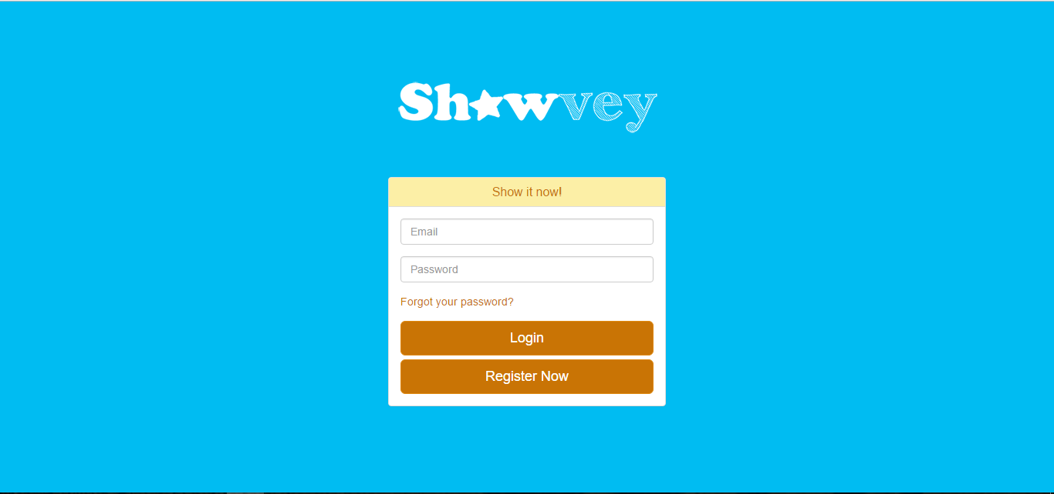

Gambar . Tampilan Login

### Tampilan Register

Pada tampilan register, seorang pengguna dapat mendaftar sebagai user dengan mengisi *firstname, last name, username, email, password, re-type password,* memilih *gender,* memilih *city*, memasukkan tanggal lahir, dan memasukkan nomor ponsel.

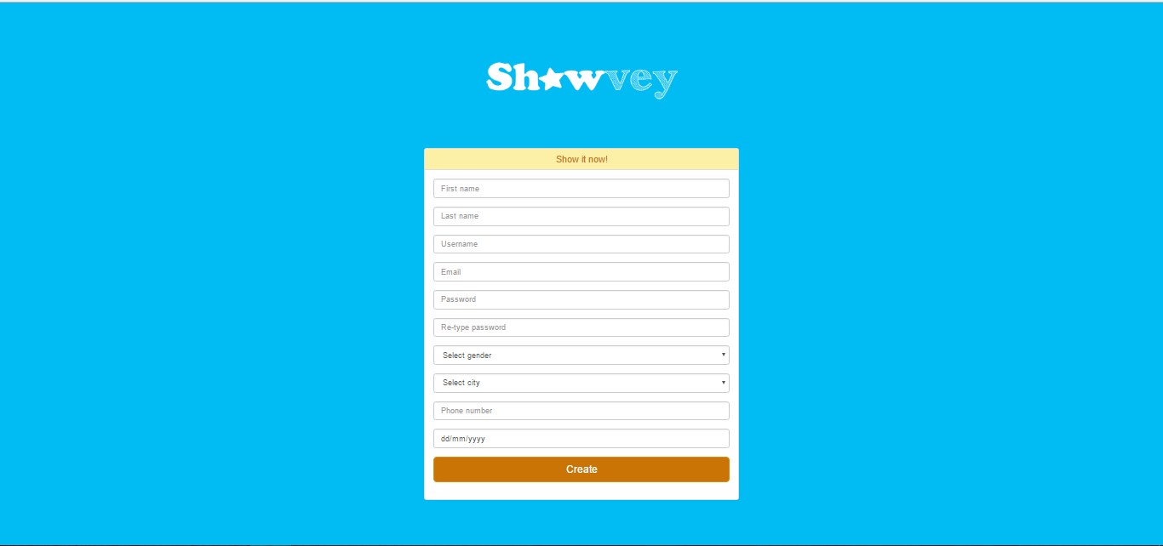

Gambar . Tampilan Register

### Tampilan Melihat Acces

Pada tampilan melihat access terdapat tabel berisi akses yang dapat dilakukan oleh sebuah role. Halaman ini hanya bisa diakses oleh admin.

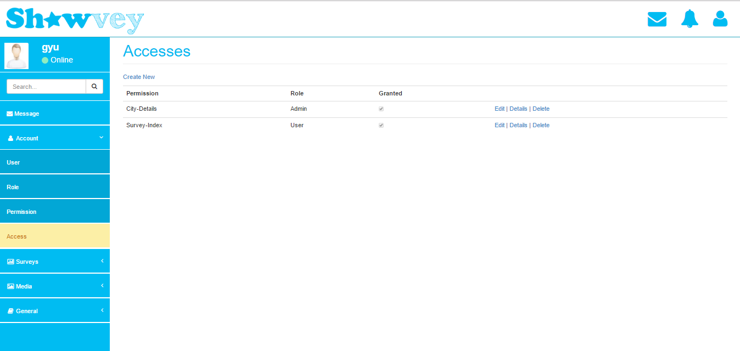

Gambar . Tampilan Melihat Acces

### Tampilan Melihat Detail Acces

Pada tampilan melihat detail access dapat melihat detail dari access yang dipilih. Halaman ini hnaya dapat diakses oleh admin.

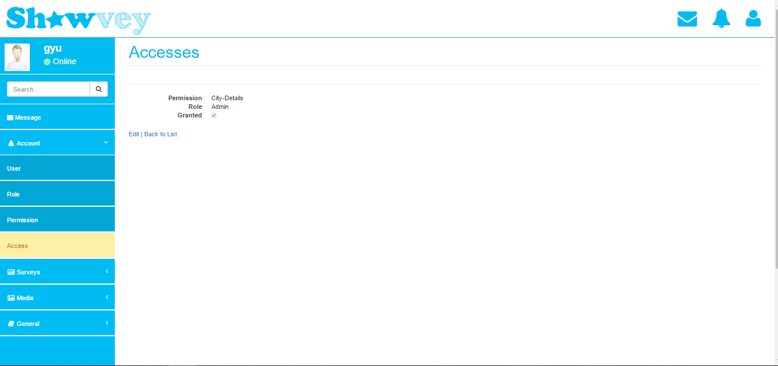

Gambar . Tampilan Melihat Detail Acces

### Tampilan Mengubah Acces

Pada tampilan mengubah access, admin dapat mengubah isi dari data access yang ingin diubahnya.

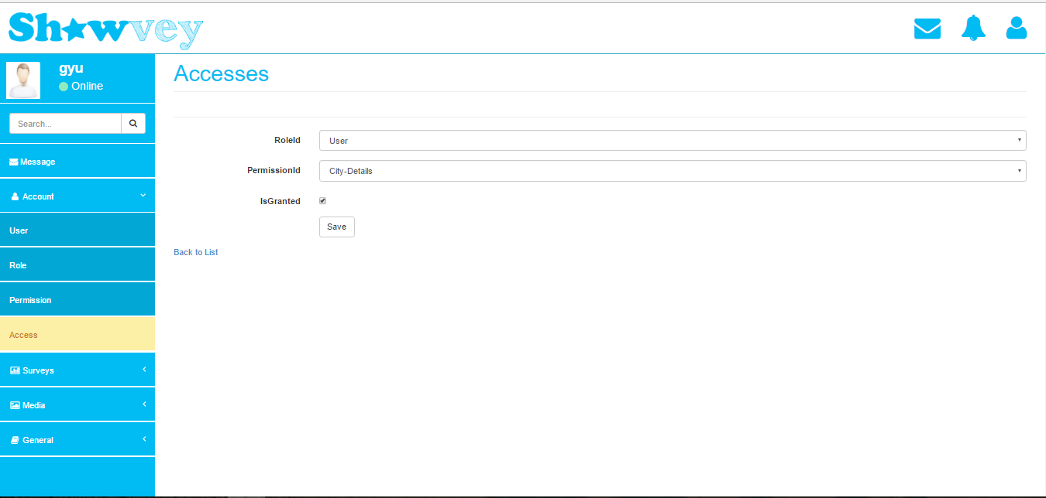

Gambar . Tampilan Mengubah Acces

### Tampilan Menambah Acces

Pada tampilan menambah access, admin dapat menambah data access yang baru dengan memilih permission, memilih role, dan menentukan apakah akses dari role dan permission diijinkan.

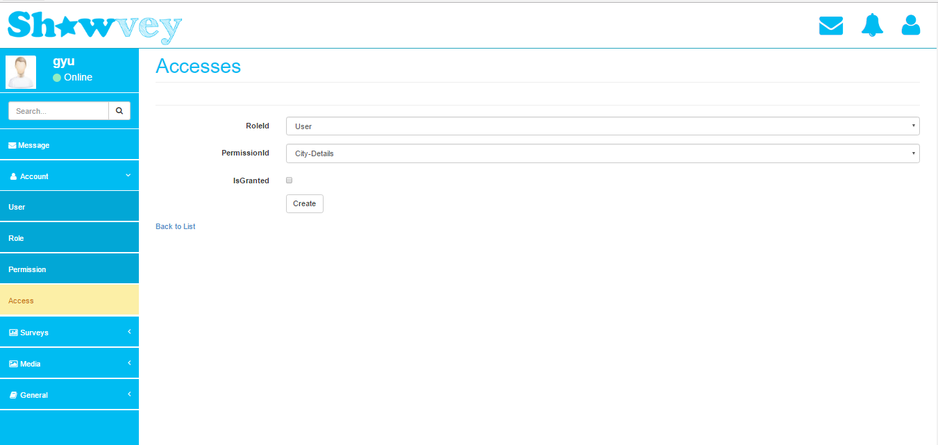

Gambar . Tampilan Menambah Acces

### Tampilan Menghapus Acces

Pada tampilan menghapus access, dilakukan konfirmasi terakhir sebelum menghapus data access dengan menampilkan detail data access.

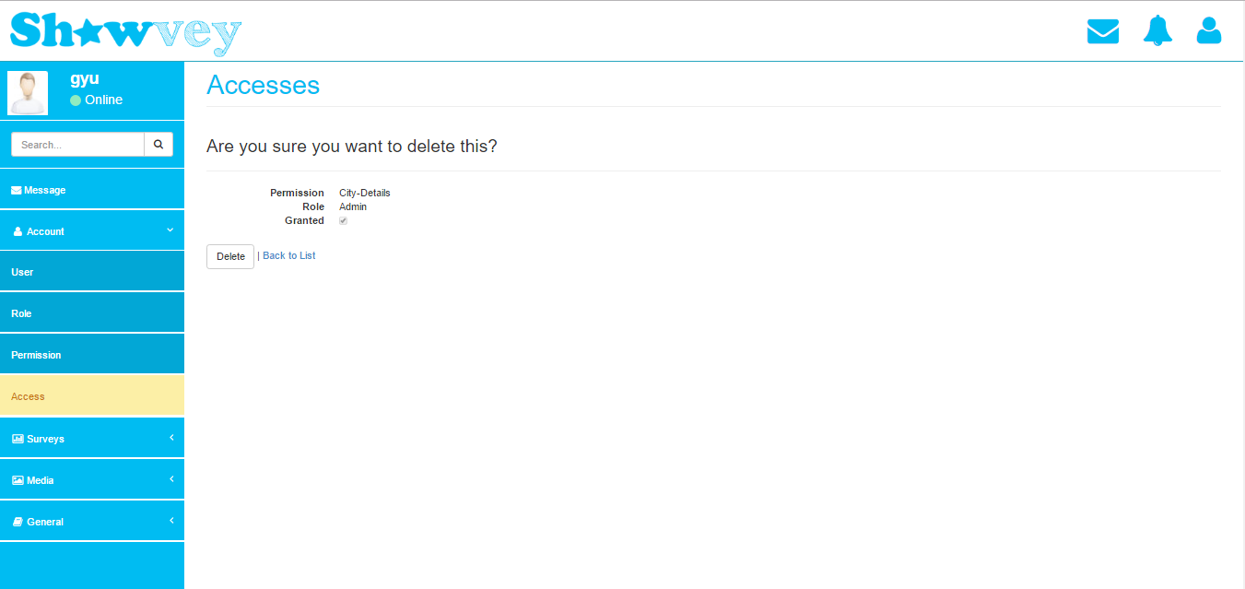

Gambar . Tampilan Menghapus Acces

### Tampilan Forgot Password

Pada tampilan Forgot Password, user dapat memasukkan email untuk mendapatkan *generate code*.

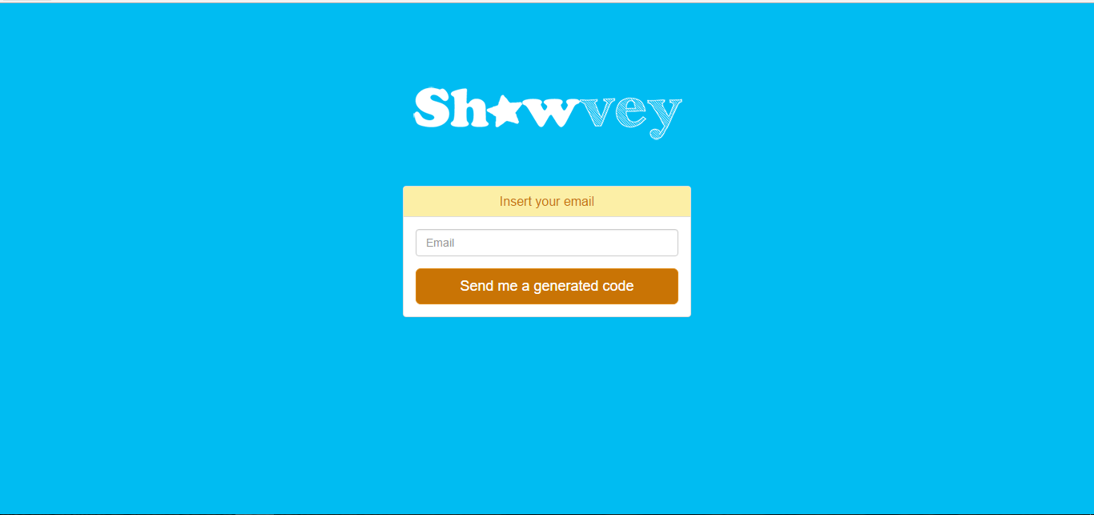

Gambar . Tampilan Forgot Password

### Tampilan Token Insertion

Pada tampilan Token Insertion, pengguna yang telah mendapatkan *code* yang dikirimkan lewat emailnya harus memasukkan code tersebut untuk melakukan *forgot password*.

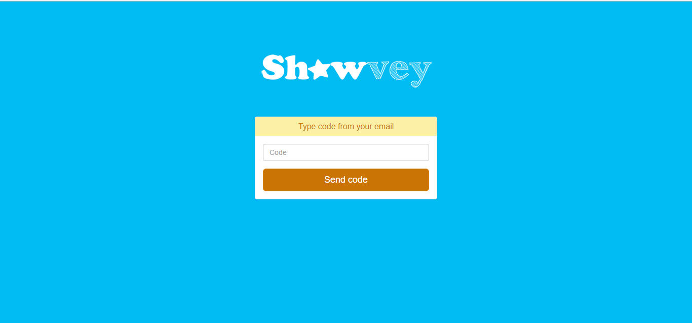

Gambar . Tampilan Token Insertion

### Tampilan Recovery Password

Pada tampilan Recovery Password, pengguna masuk dalam tahap terakhir dalam *forgot password* dengan memasukkan email, password baru, dan password baru yang diketik ulang.

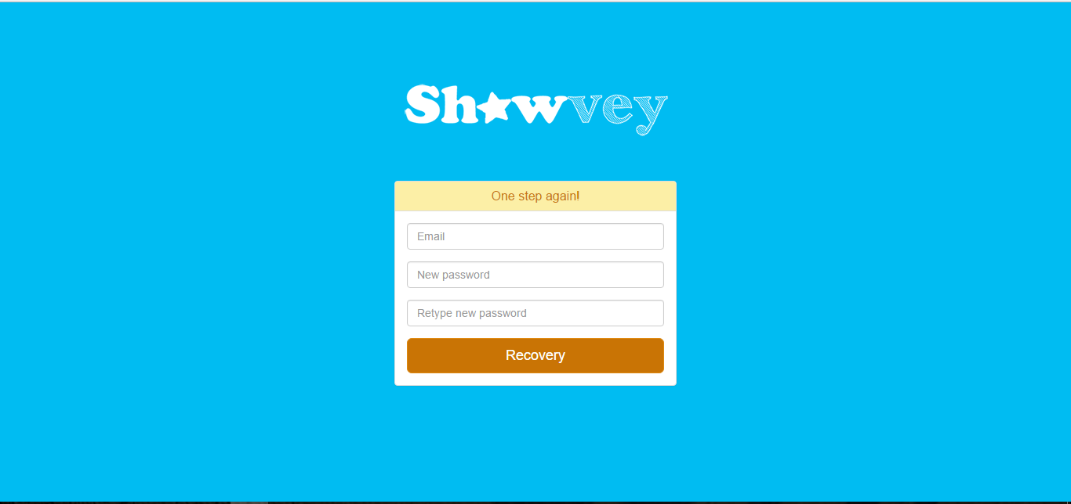

Gambar . Tampilan Recovery Password

### Tampilan Melihat City

Pada tampilan melihat city terdapat tabel berisi daftar kota. Halaman ini hanya bisa diakses oleh admin.

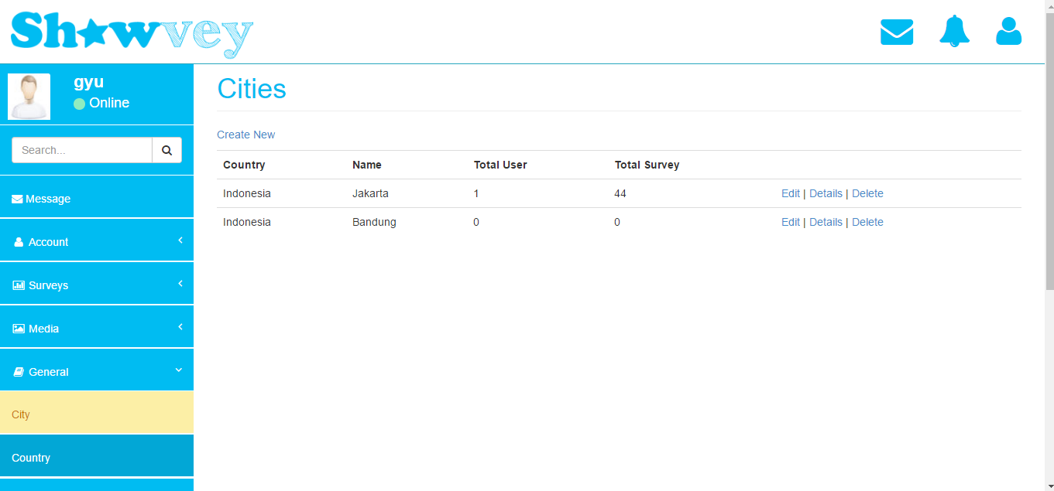

Gambar . Tampilan Melihat City

### Tampilan Melihat Detail City

Pada tampilan melihat detail city dapat melihat detail dari city yang dipilih. Halaman ini hnaya dapat diakses oleh admin.

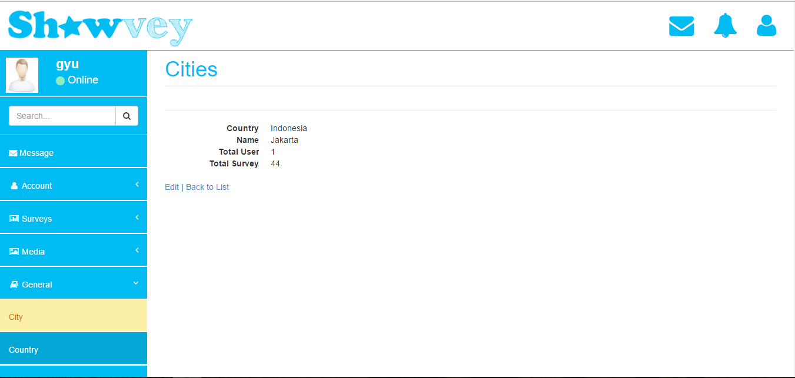

Gambar . Tampilan Melihat Detail City

### Tampilan Mengubah City

Pada tampilan mengubah city, admin dapat mengubah isi dari data access yang ingin diubahnya.

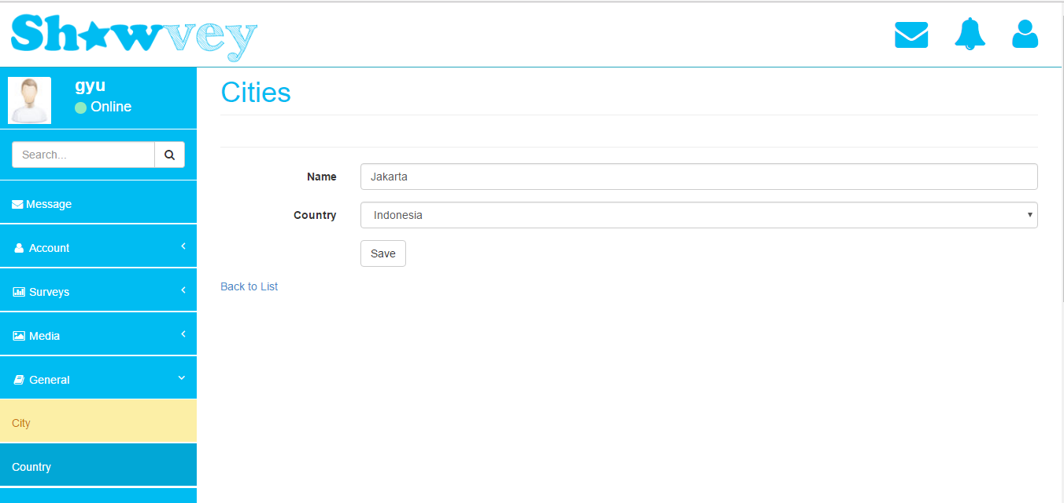

Gambar . Tampilan Mengubah City

### Tampilan Menambah City

Pada tampilan menambah city, admin dapat menambah data city yang baru dengan memilih country dan memasukkan nama kota.

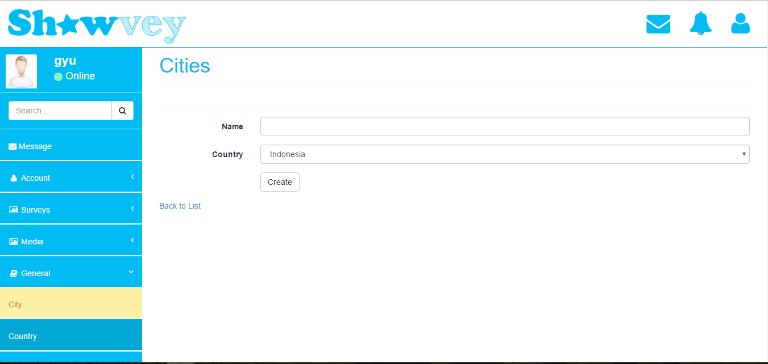

Gambar . Tampilan Menambah City

### Tampilan Menghapus City

Pada tampilan menghapus city, dilakukan konfirmasi terakhir sebelum menghapus data access dengan menampilkan detail data city.

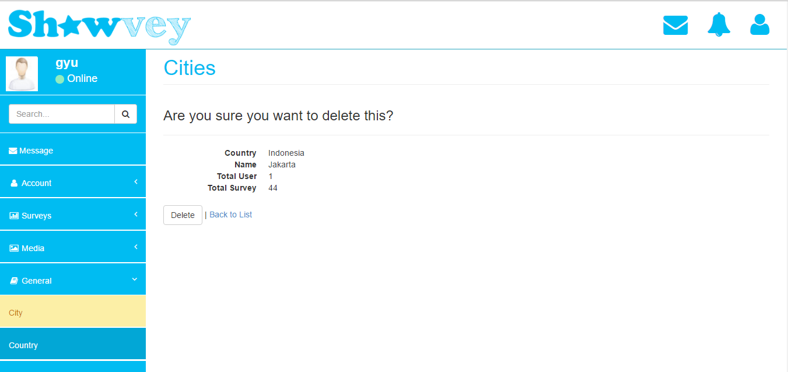

Gambar . Tampilan Menghapus City

### Tampilan Melihat Country

Pada tampilan melihat country terdapat tabel berisi daftar negara. Halaman ini hanya bisa diakses oleh admin.

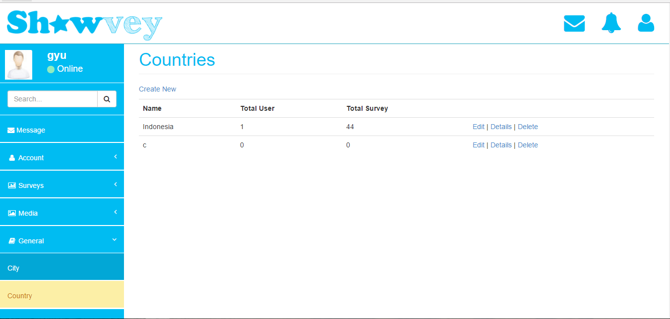

Gambar . Tampilan Melihat Country

### Tampilan Melihat Detail Country

Pada tampilan melihat detail country dapat melihat detail dari city yang dipilih. Halaman ini hnaya dapat diakses oleh admin.

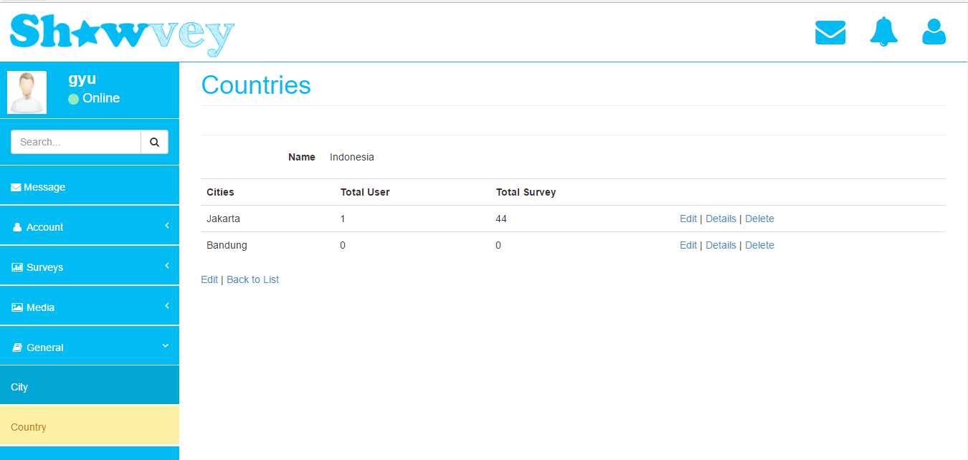

Gambar . Tampilan Melihat Detail Country

### Tampilan Mengubah Country

Pada tampilan mengubah country, admin dapat mengubah isi dari data country yang ingin diubahnya.

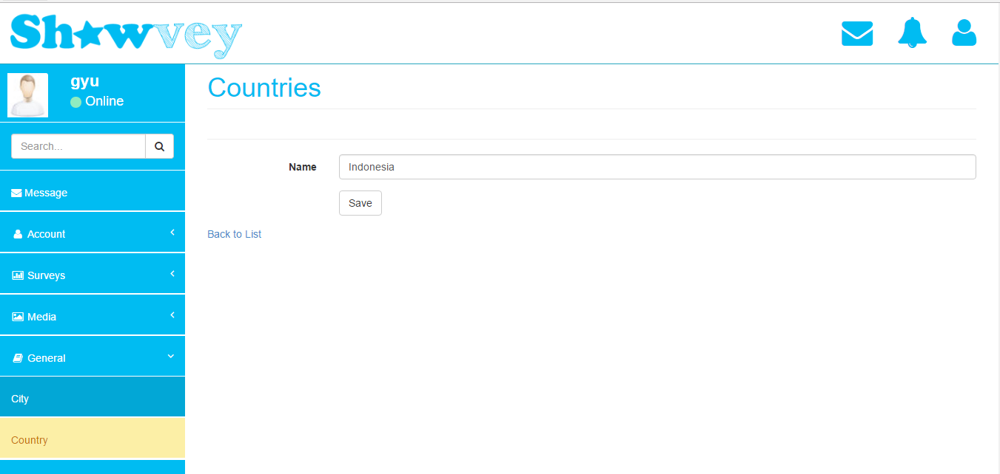

Gambar . Tampilan Mengubah Country

### Tampilan Menambah Country

Pada tampilan menambah country, admin dapat menambah data city yang baru dengan memasukkan nama negara.

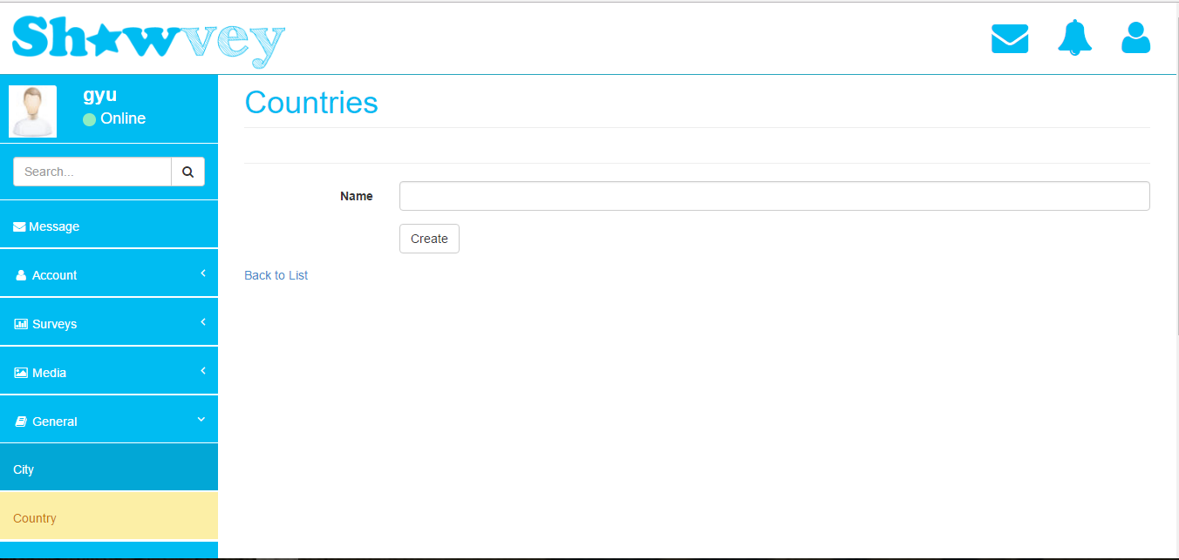

Gambar . Tampilan Menambah Country

### Tampilan Menghapus Country

Pada tampilan menghapus country, dilakukan konfirmasi terakhir sebelum menghapus data access dengan menampilkan detail data country.

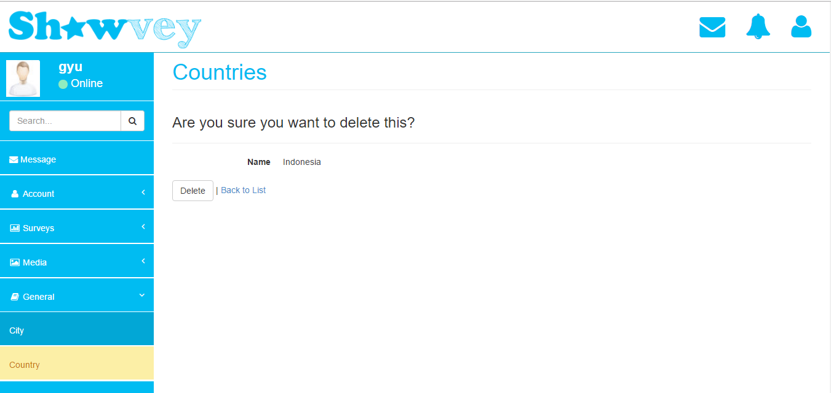

Gambar . Tampilan Menghapus Country

### Tampilan Melihat Image

Pada tampilan melihat image terdapat tabel berisi daftar gambar. Halaman ini hanya bisa diakses oleh admin.

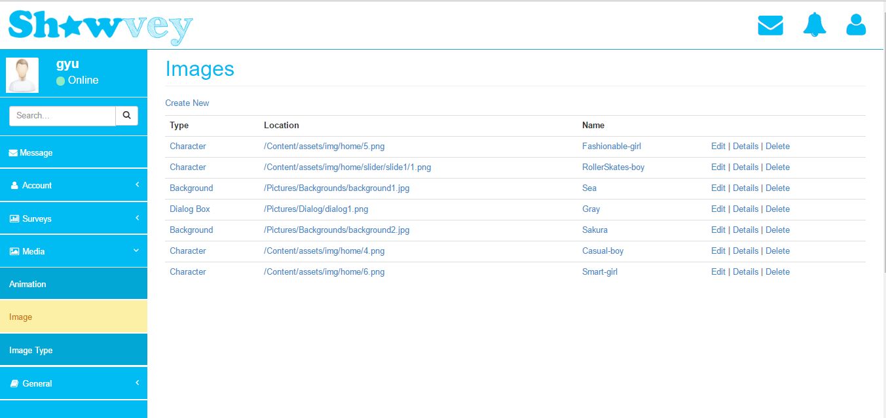

Gambar . Tampilan Melihat Image

### Tampilan Melihat Detail Image

Pada tampilan melihat detail image dapat melihat detail dari iimage yang dipilih. Halaman ini hnaya dapat diakses oleh admin.

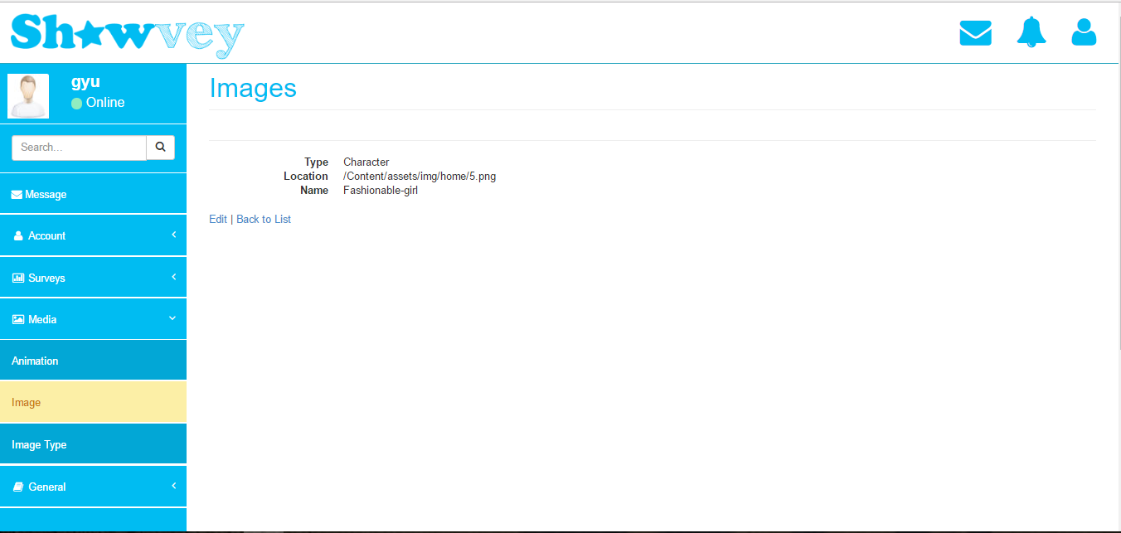

Gambar . Tampilan Melihat Detail Image

### Tampilan Mengubah Image

Pada tampilan mengubah image, admin dapat mengubah isi dari data image yang ingin diubahnya.

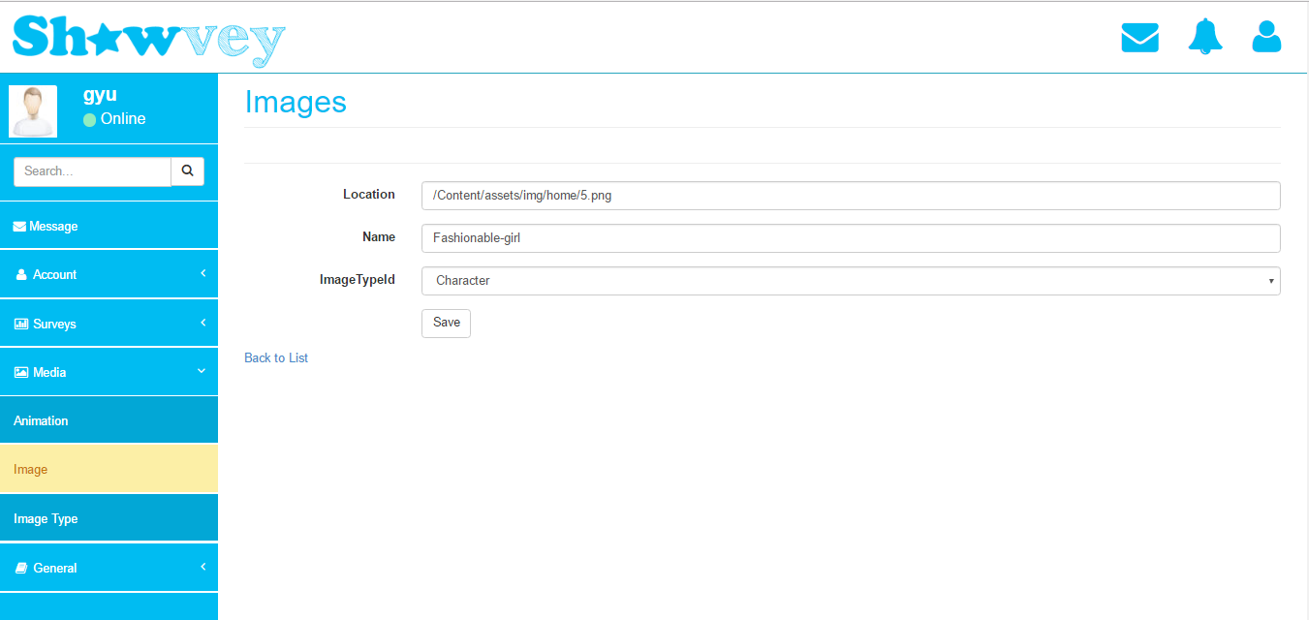

Gambar . Tampilan Mengubah Image

### Tampilan Menambah Image

Pada tampilan menambah image, admin dapat menambah data image yang baru dengan memililh tipe gambar, memasukkan lokasi dan nama image.

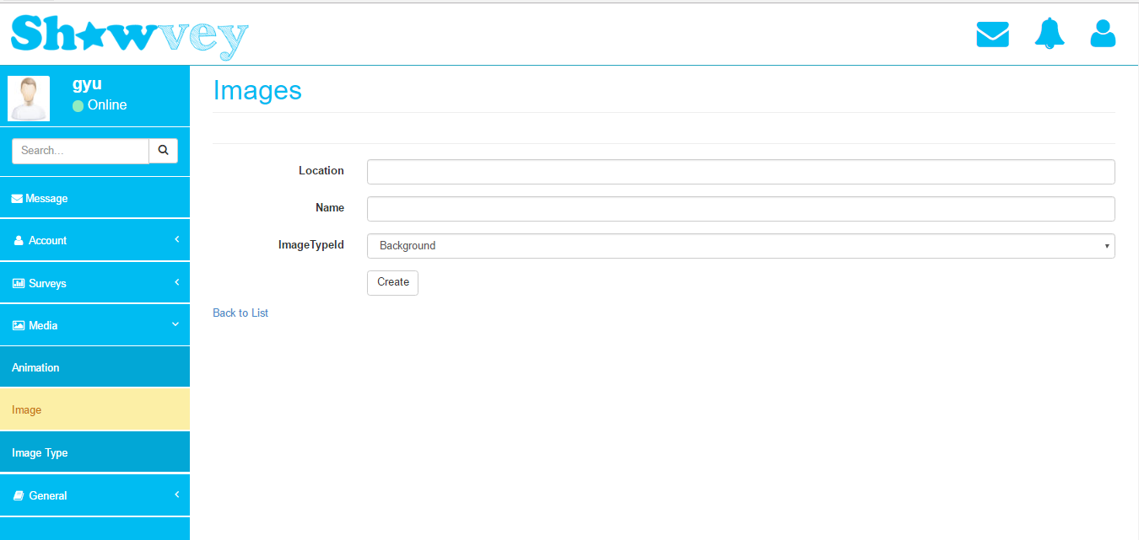

Gambar . Tampilan Menambah Image

### Tampilan Menghapus Image

Pada tampilan menghapus image, dilakukan konfirmasi terakhir sebelum menghapus data image dengan menampilkan detail data image.

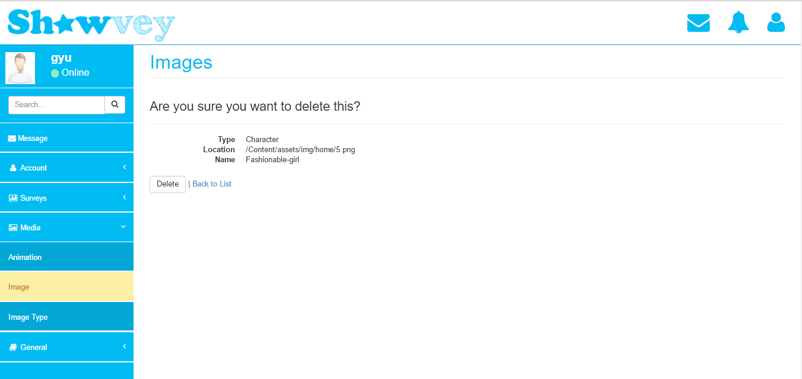

Gambar . Tampilan Menghapus Image

### Tampilan Melihat Image Type

Pada tampilan melihat imageType terdapat tabel berisi daftar tipe gambar. Halaman ini hanya bisa diakses oleh admin.

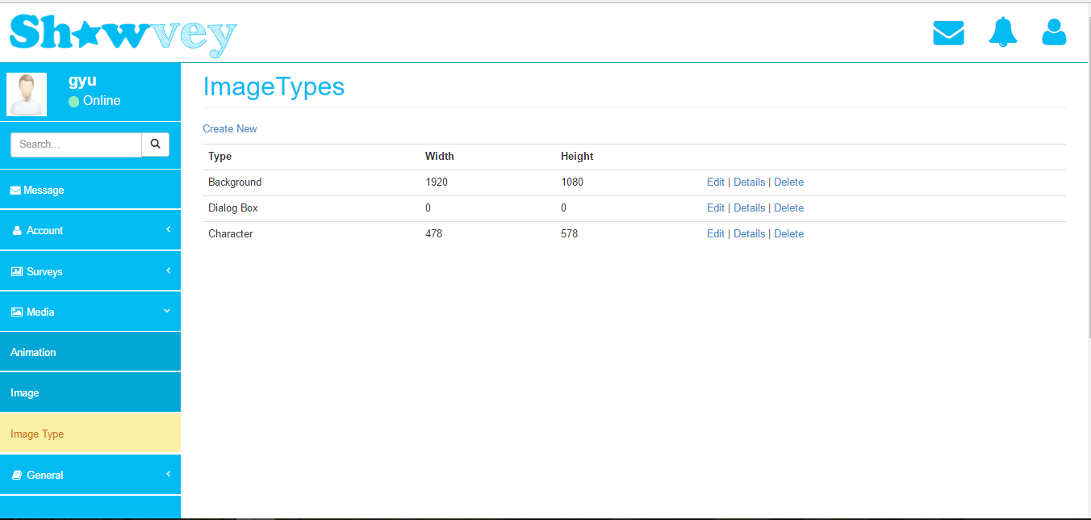

Gambar . Tampilan Melihat Image Type

### Tampilan Melihat Detail Image Type

Pada tampilan melihat detail imageType dapat melihat detail dari imageType yang dipilih. Halaman ini hnaya dapat diakses oleh admin.

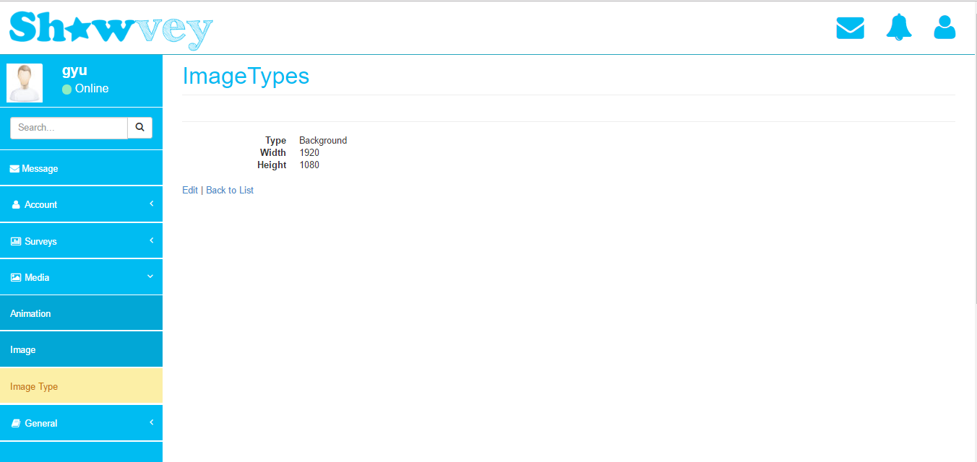

Gambar . Tampilan Melihat Detail Image Type

### Tampilan Mengubah Image Type

Pada tampilan mengubah imageType, admin dapat mengubah isi dari data imageType yang ingin diubahnya.

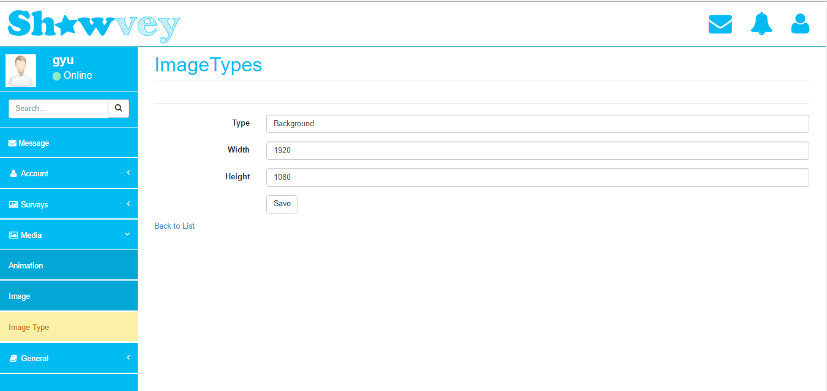

Gambar . Tampilan Mengubah Image Type

### Tampilan Menambah Image Type

Pada tampilan menambah imageType, admin dapat menambah data imageType yang baru dengan memililh tipe gambar, memasukkan nama, lebar, dan panjang.

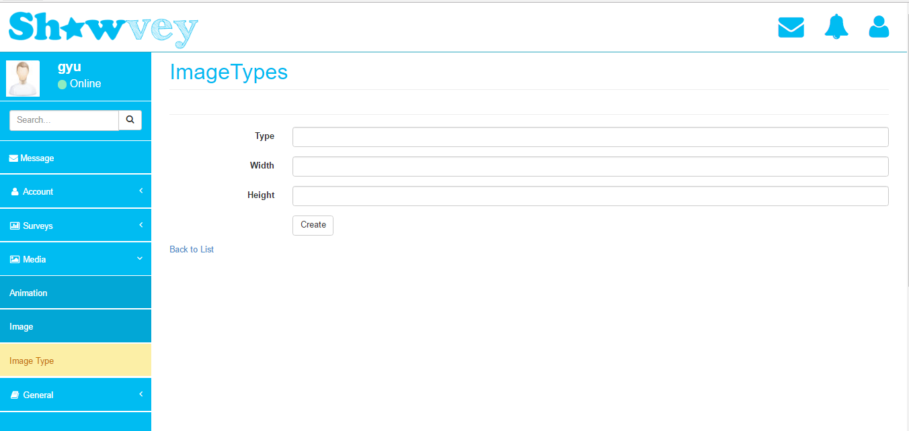

Gambar . Tampilan Menambah Image Type

### Tampilan Menghapus Image Type

Pada tampilan menghapus imageType, dilakukan konfirmasi terakhir sebelum menghapus data imageType dengan menampilkan detail data imageType.

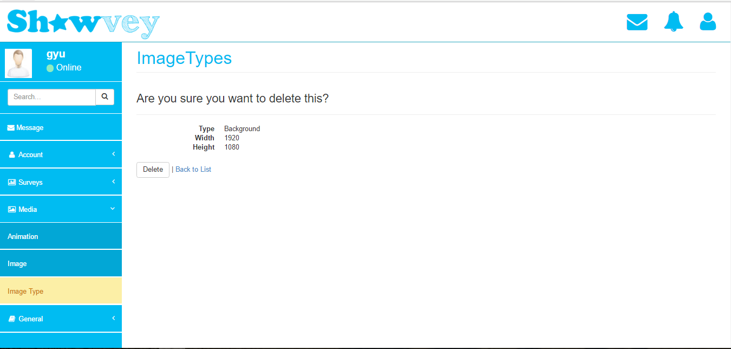

Gambar . Tampilan Menghapus Image Type

### Tampilan Melihat Log

Pada tampilan melihat log terdapat tabel berisi daftar log. Halaman ini hanya bisa diakses oleh admin.

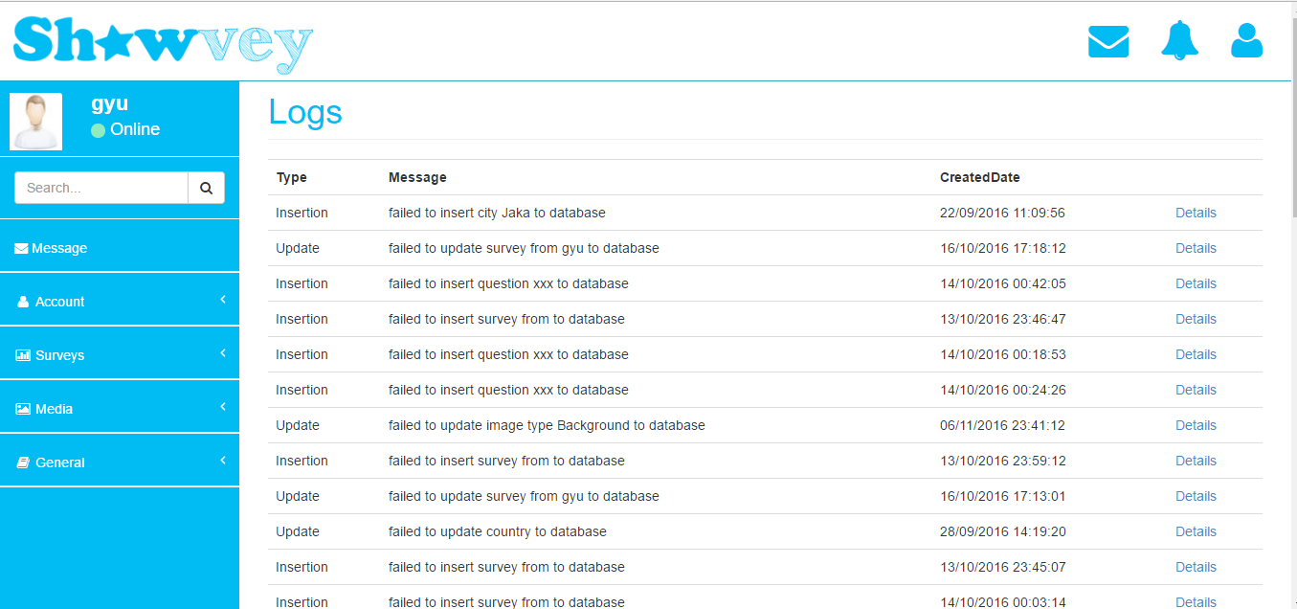

Gambar . Tampilan Melihat Log

### Tampilan Melihat Detail Log

Pada tampilan melihat detail log dapat melihat detail dari log yang dipilih. Halaman ini hnaya dapat diakses oleh admin.

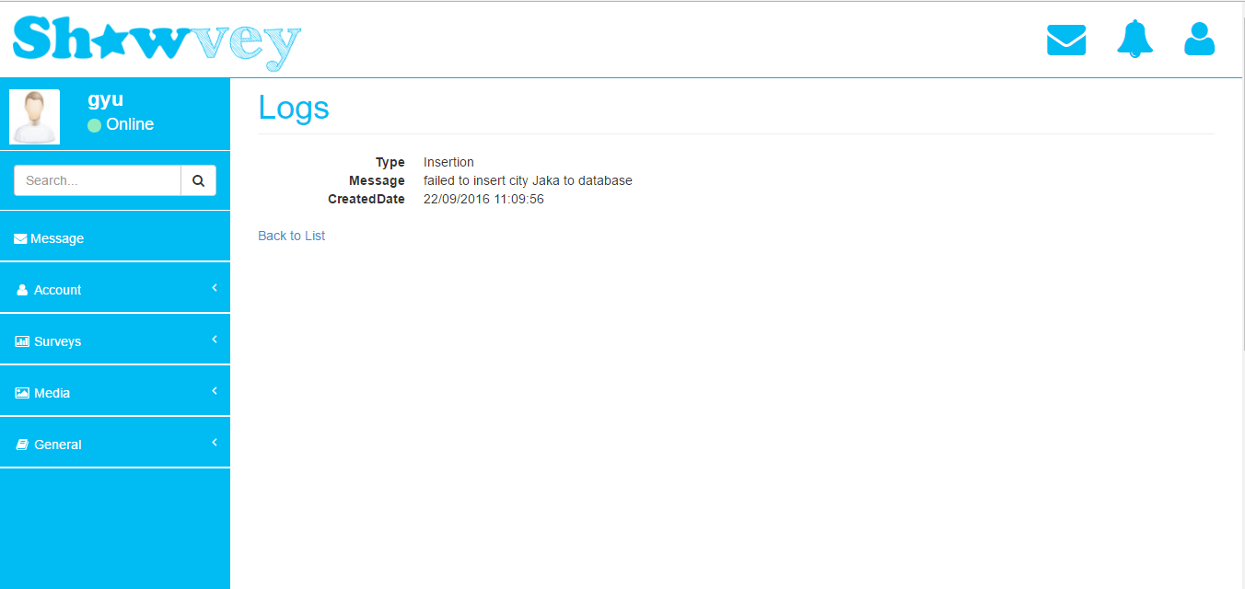

Gambar . Tampilan Melihat Detail Log

### Tampilan Melihat Permission

Pada tampilan melihat permission terdapat tabel berisi daftar permission. Halaman ini hanya bisa diakses oleh admin.

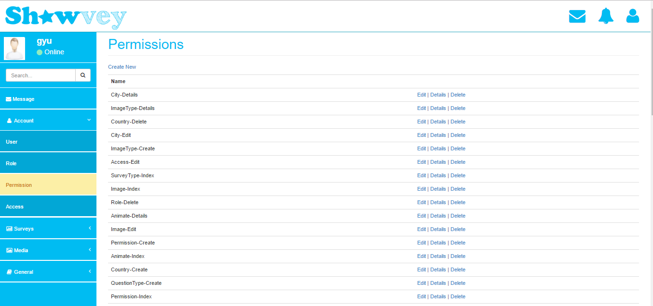

Gambar . Tampilan Melihat Permission

### Tampilan Melihat Detail Permission

Pada tampilan melihat detail permission dapat melihat detail dari permission yang dipilih. Halaman ini hnaya dapat diakses oleh admin.

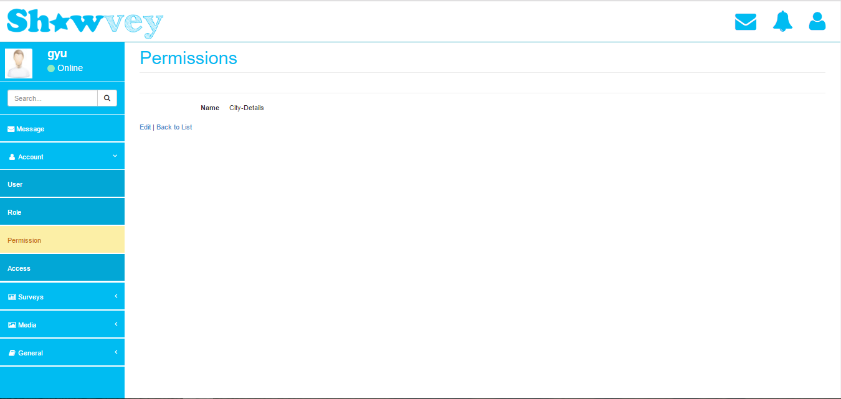

Gambar . Tampilan Melihat Detail Permission

### Tampilan Mengubah Permission

Pada tampilan mengubah permission, admin dapat mengubah isi dari data permission yang ingin diubahnya.

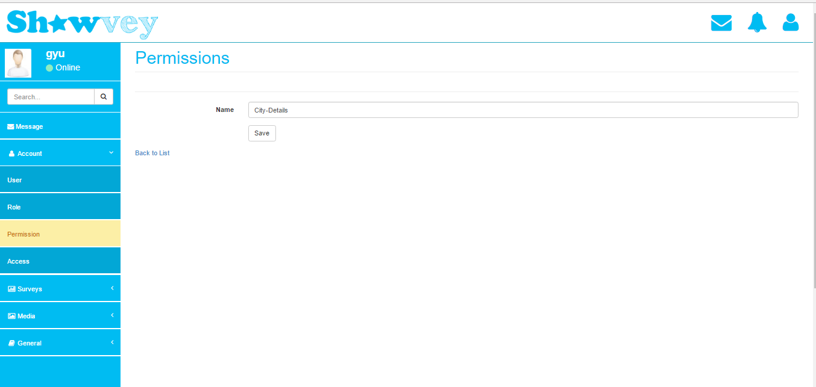

Gambar . Tampilan Mengubah Permission

### Tampilan Menambah Permission

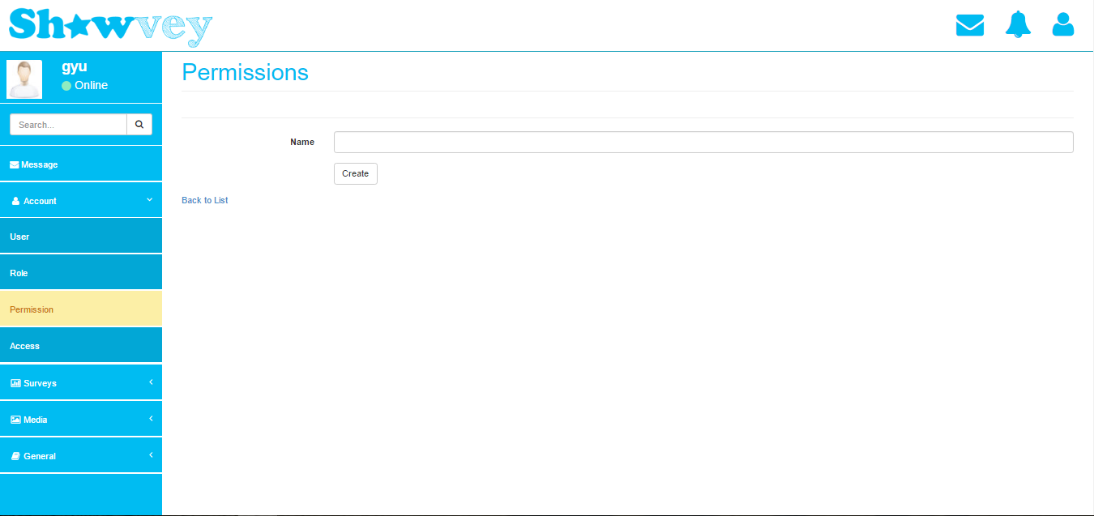

Gambar . Tampilan Menambah Permission

### Tampilan Menghapus Permission

Pada tampilan menambah imageType, admin dapat menambah data imageType yang baru dengan memasukkan nama.

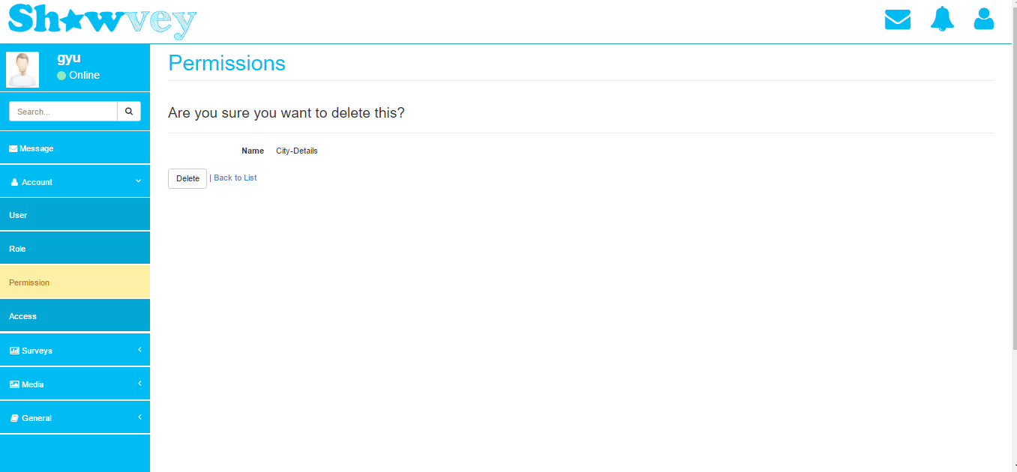

Gambar . Tampilan Menghapus Permission

### Tampilan Melihat Question Type

Pada tampilan melihat questionType terdapat tabel berisi daftar tipe pertanyaan. Halaman ini hanya bisa diakses oleh admin.

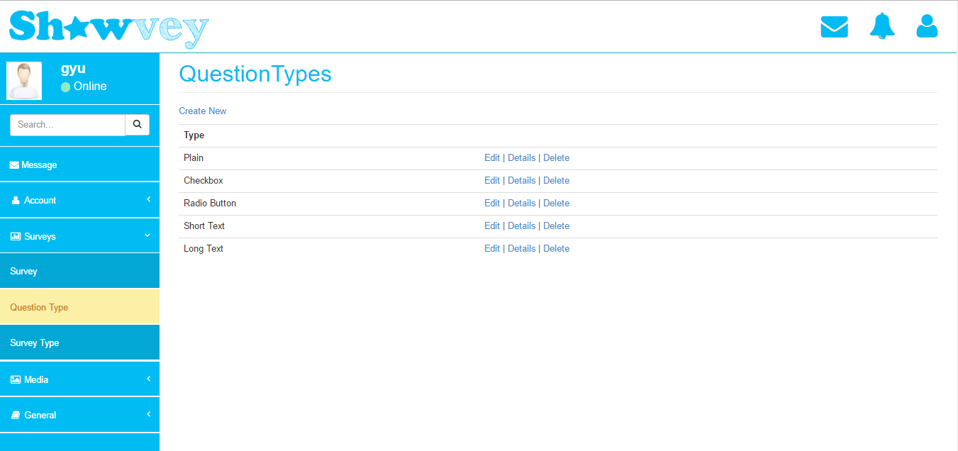

Gambar . Tampilan Melihat Question Type

### Tampilan Melihat Detail Question Type

Pada tampilan melihat detail questionType dapat melihat detail dari questionType yang dipilih. Halaman ini hnaya dapat diakses oleh admin.

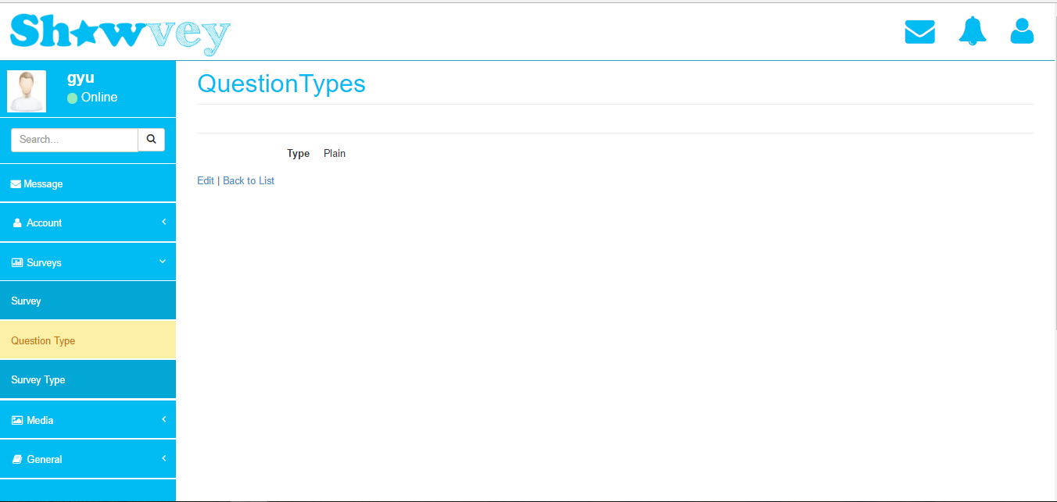

Gambar . Tampilan Melihat Detail Question Type

### Tampilan Mengubah Question Type

Pada tampilan mengubah questionType, admin dapat mengubah isi dari data questionType yang ingin diubahnya.

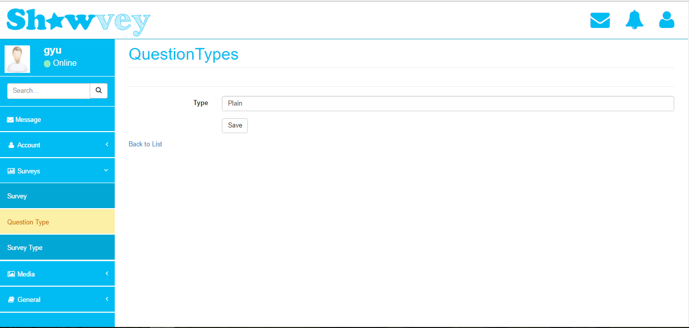

Gambar . Tampilan Mengubah Question Type

### Tampilan Menambah Question Type

Pada tampilan menambah questionType, admin dapat menambah data questionType yang baru dengan memasukkan tipe.

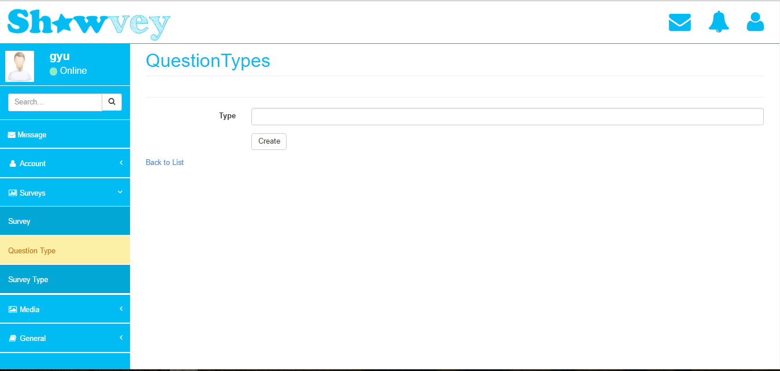

Gambar . Tampilan Menambah Question Type

### Tampilan Menghapus Question Type

Pada tampilan menghapus questionType, dilakukan konfirmasi terakhir sebelum menghapus data questionType dengan menampilkan detail data questionType.

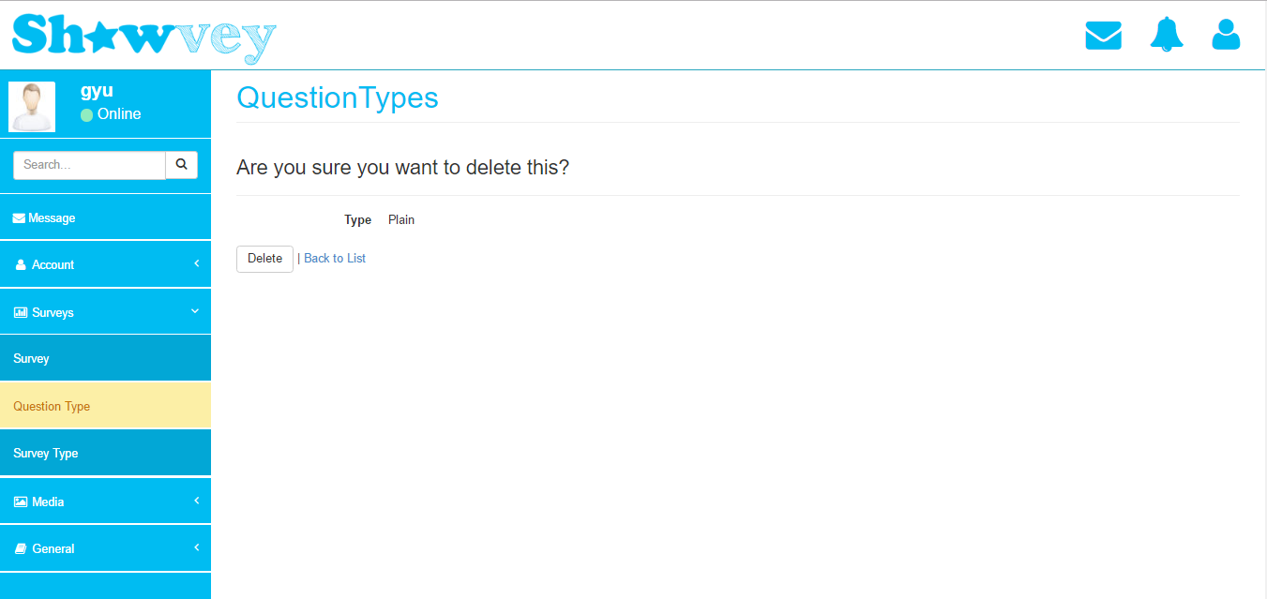

Gambar . Tampilan Menghapus Question Type

### Tampilan Melihat Role

Pada tampilan melihat role terdapat tabel berisi daftar role. Halaman ini hanya bisa diakses oleh admin.

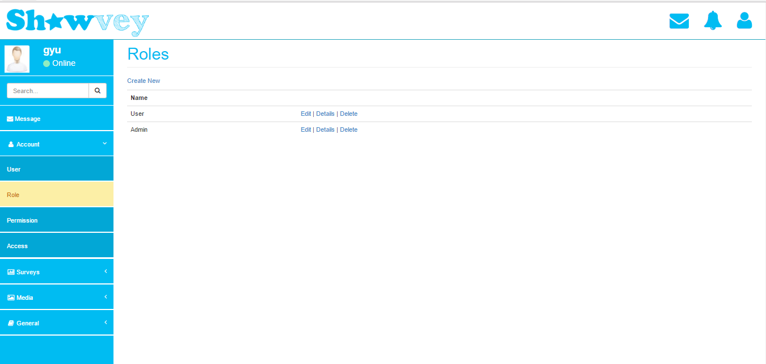

Gambar . Tampilan Melihat Role

### Tampilan Melihat Detail Role

Pada tampilan melihat detail permission dapat melihat detail dari role yang dipilih. Halaman ini hnaya dapat diakses oleh admin.

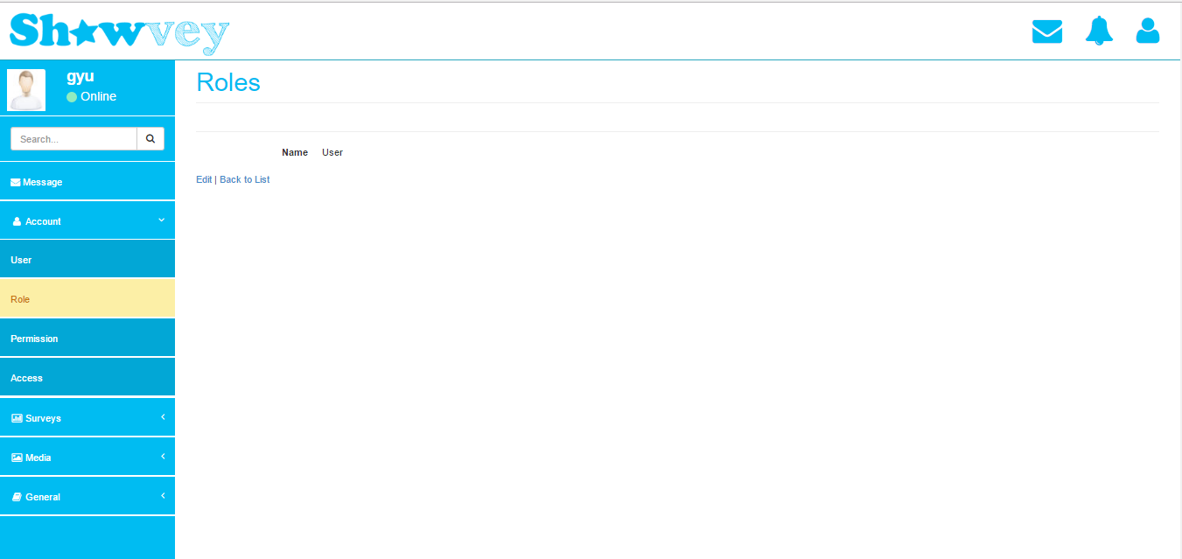

Gambar . Tampilan Melihat Detail Role

### Tampilan Mengubah Role

Pada tampilan mengubah role, admin dapat mengubah isi dari data role yang ingin diubahnya.

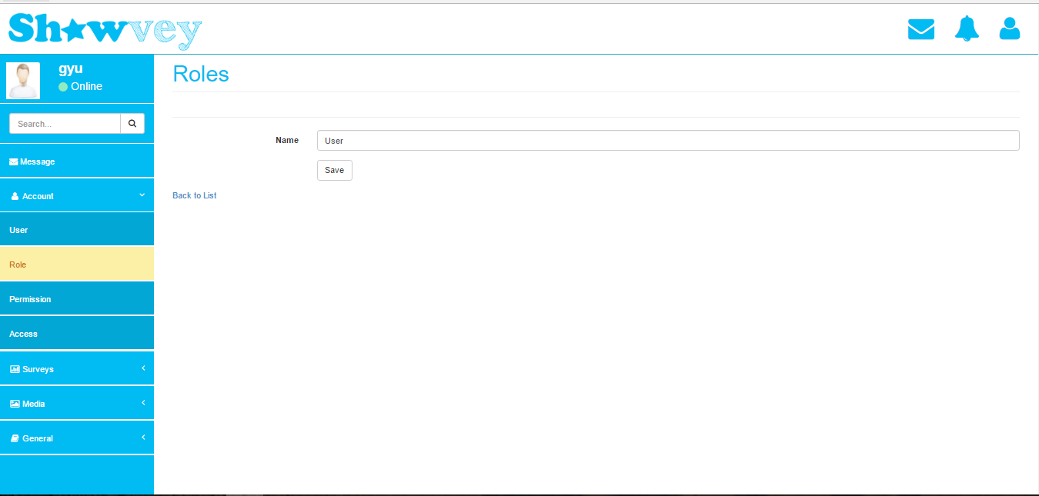

Gambar . Tampilan Mengubah Role

### Tampilan Menambah Role

Pada tampilan menambah role, admin dapat menambah data role yang baru dengan memasukkan nama.

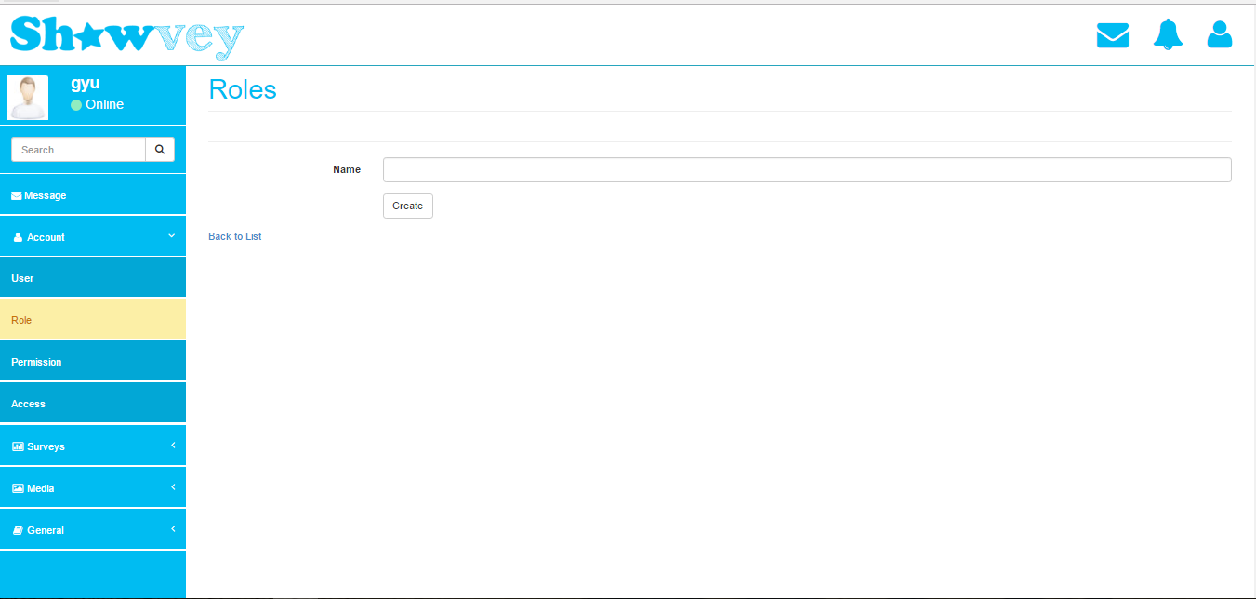

Gambar . Tampilan Menambah Role

### Tampilan Menghapus Role

Pada tampilan menghapus role, dilakukan konfirmasi terakhir sebelum menghapus data role dengan menampilkan detail data role.

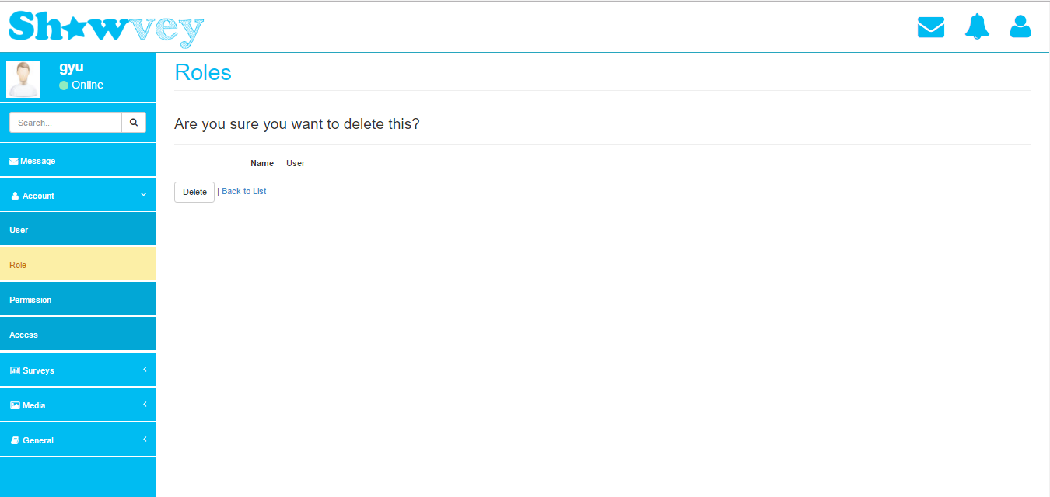

Gambar . Tampilan Menghapus Role

### Tampilan Hasil Pencarian

Pada tampilan melihat hasil pencarian, pengguna dapat melihat hasil pencarian yang telah dilakukan menggunakan kata kunci.

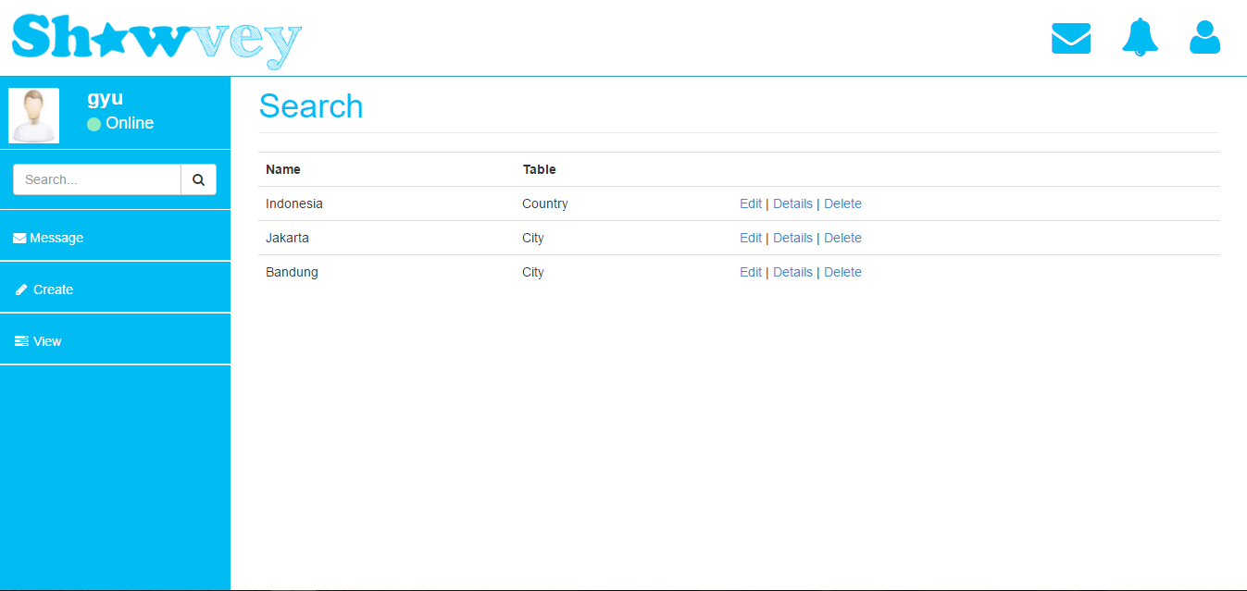

Gambar . Tampilan Hasil Pencarian

### Tampilan Melihat Survey Type

Pada tampilan melihat surveyType terdapat tabel berisi daftar tipe survei. Halaman ini hanya bisa diakses oleh admin.

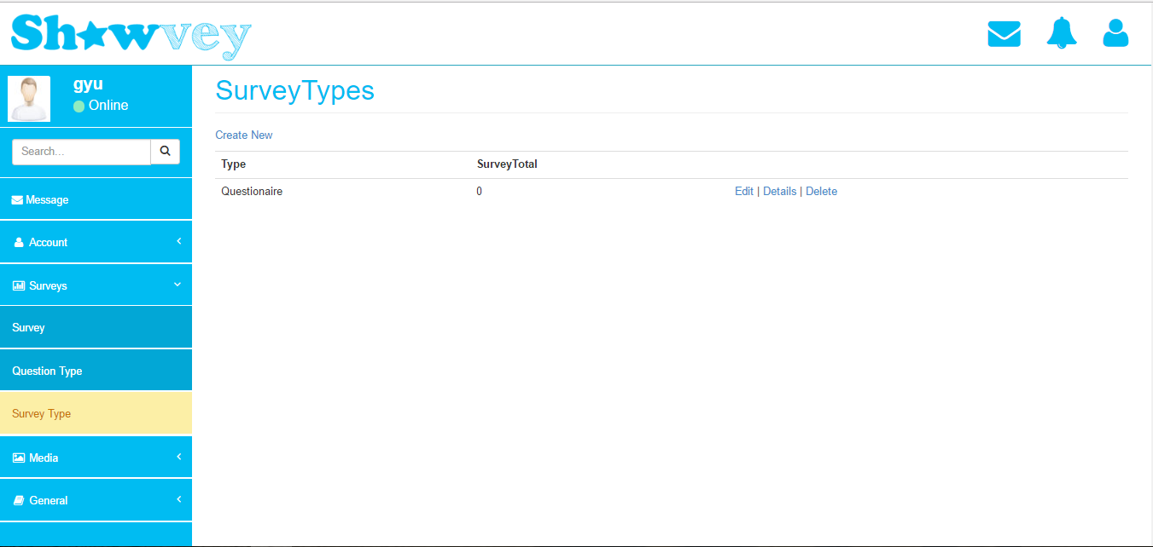

Gambar . Tampilan Melihat Survey Type

### Tampilan Melihat Detail Survey Type

Pada tampilan melihat detail surveyType dapat melihat detail dari surveyType yang dipilih. Halaman ini hnaya dapat diakses oleh admin.

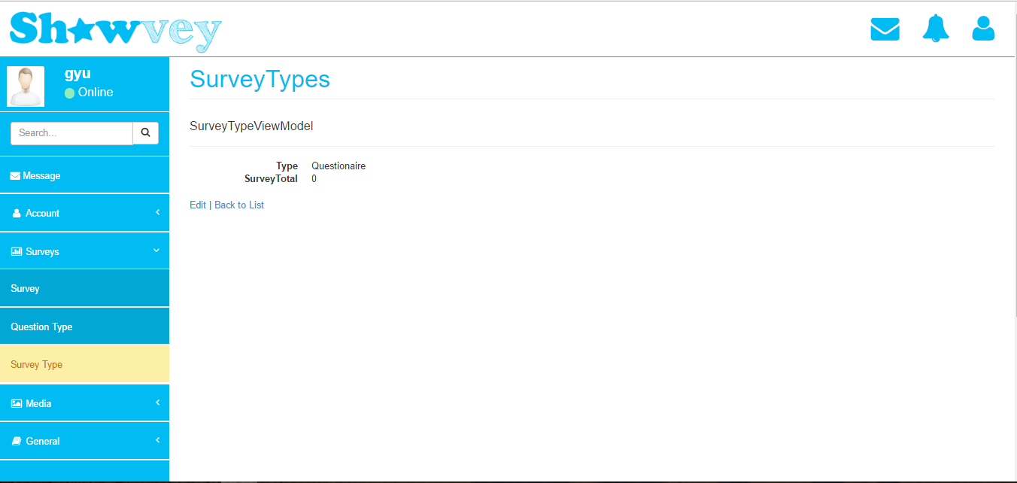

Gambar . Tampilan Melihat Detail Survey Type

### Tampilan Mengubah Survey Type

Pada tampilan mengubah surveyType, admin dapat mengubah isi dari data surveyType yang ingin diubahnya.

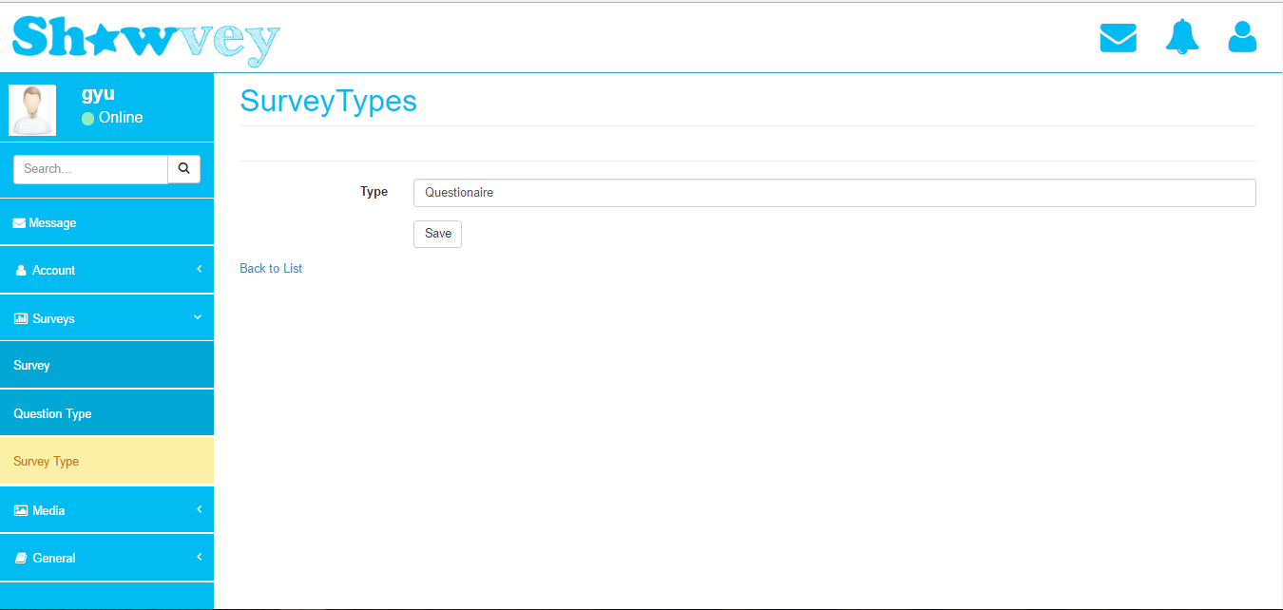

Gambar . Tampilan Mengubah Survey Type

### Tampilan Menambah Survey Type

Pada tampilan menambah questionType, admin dapat menambah data questionType yang baru dengan memasukkan tipe.

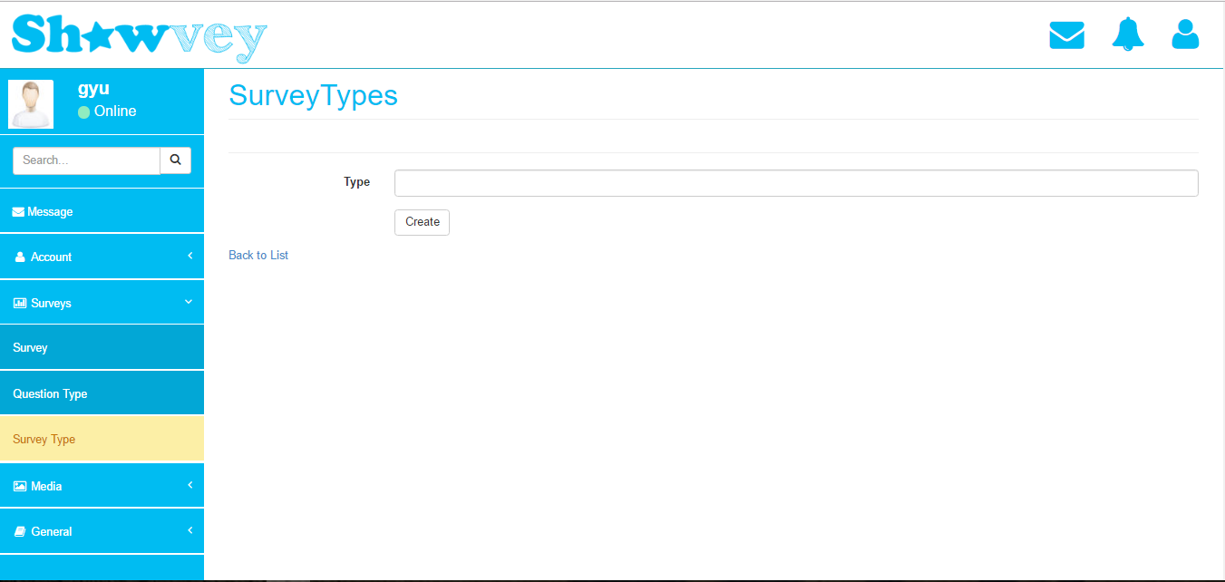

Gambar . Tampilan Menambah Survey Type

### Tampilan Menghapus Survey Type

Pada tampilan menghapus surveyType, dilakukan konfirmasi terakhir sebelum menghapus data surveyType dengan menampilkan detail data surveyType.

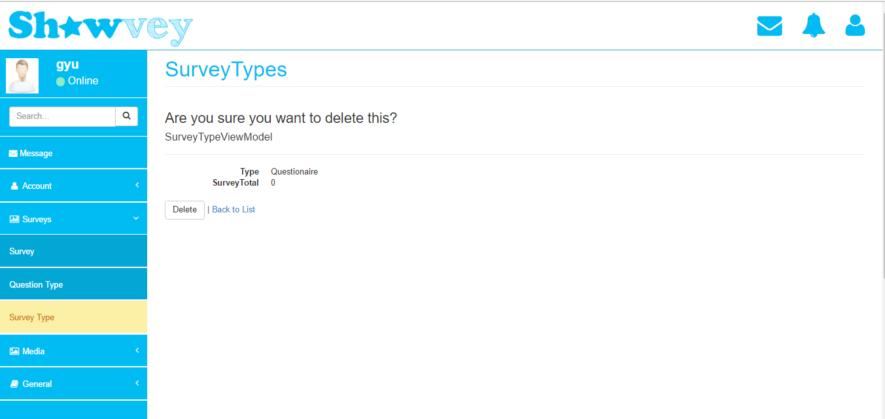

Gambar . Tampilan Menghapus Survey Type

### Tampilan Melihat User

Pada tampilan melihat user terdapat tabel berisi daftar user. Halaman ini hanya bisa diakses oleh admin.

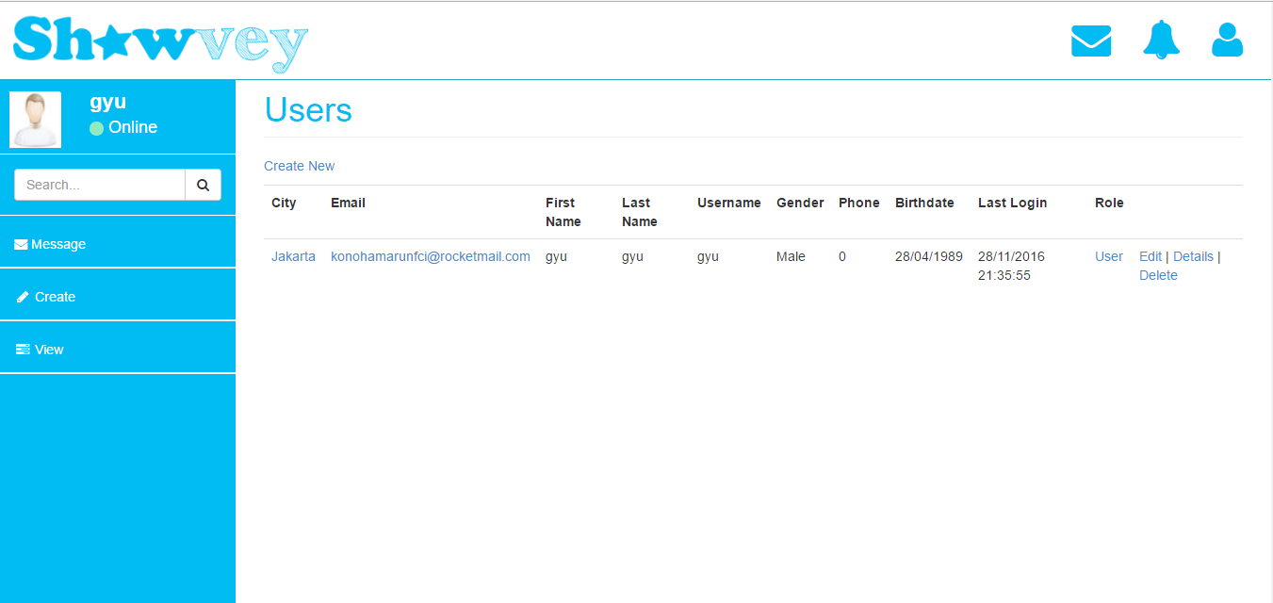

Gambar . Tampilan Melihat User

### Tampilan Melihat Detail User

Pada tampilan melihat detail user dapat melihat detail dari data user yang dipilih. Halaman ini bisa dapat diakses oleh admin dan user.

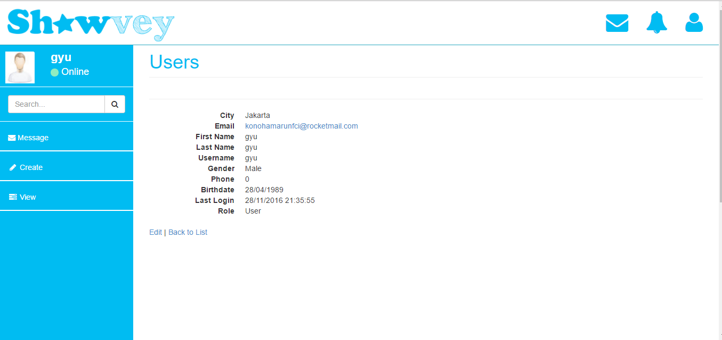

Gambar . Tampilan Melihat Detail User

### Tampilan Mengubah User

Pada tampilan mengubah user, user dapat mengubah isi dari datanya yang ingin diubahnya.

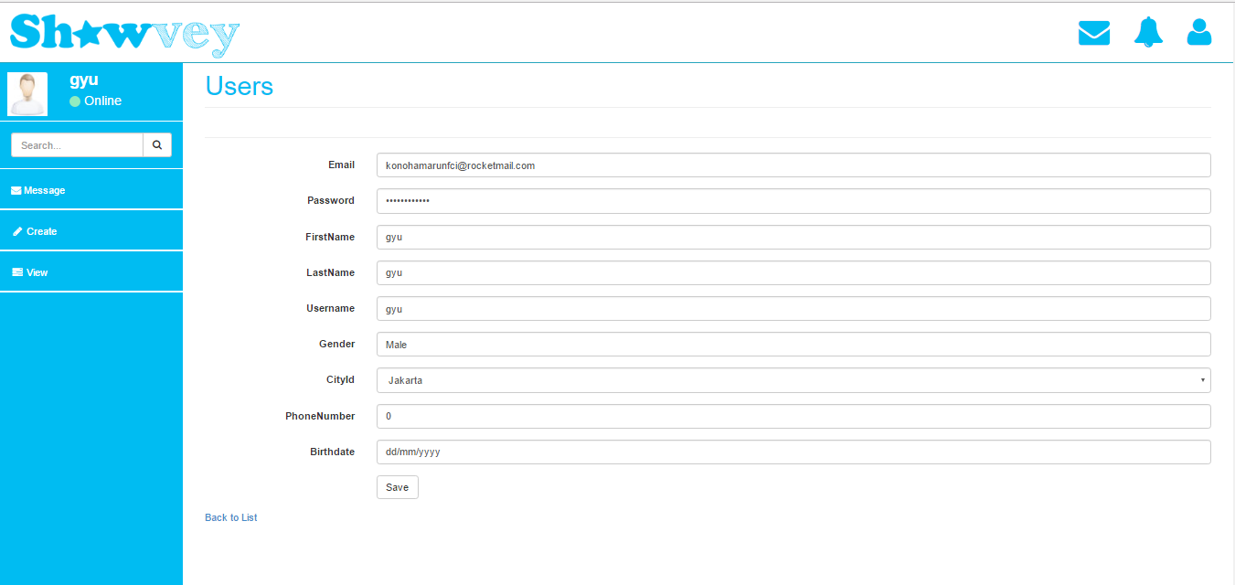

Gambar . Tampilan Mengubah User

### Tampilan Menambah Admin

Pada tampilan menambah role, admin dapat menambah data role yang baru dengan memilih kota dan *gender*, memasukkan email, *first name, last name, username*, *phone,* tanggal lahir, dan *password*.

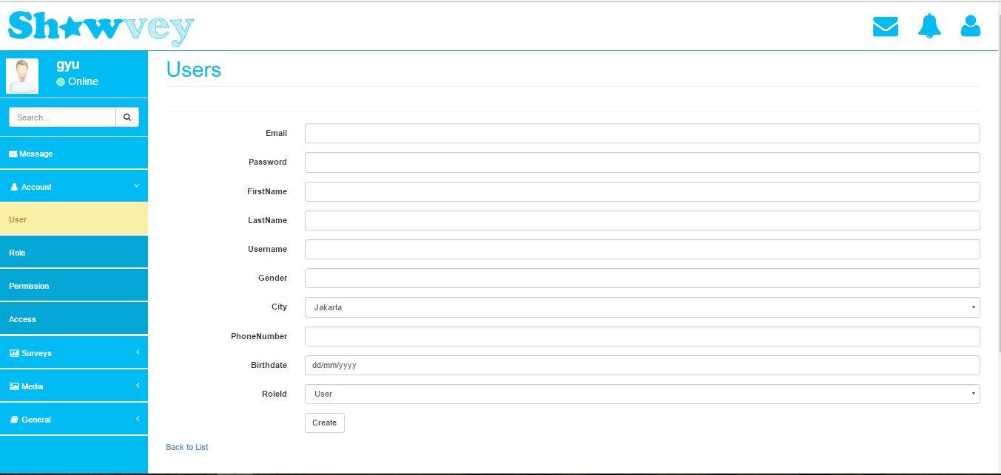

Gambar . Tampilan Menambah Admin

### Tampilan Menghapus Admin

Pada tampilan menghapus user, dilakukan konfirmasi terakhir sebelum menghapus data user dengan menampilkan detail data user.

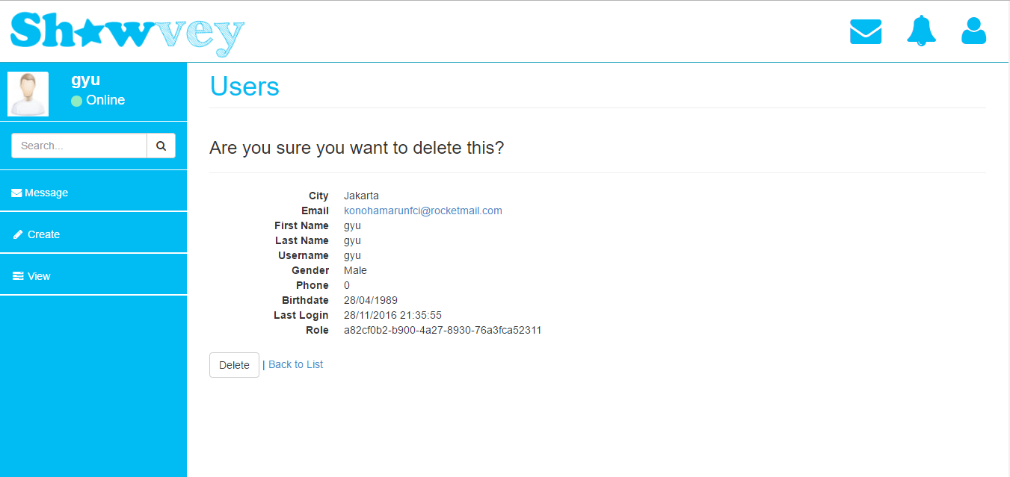

Gambar . Tampilan Menghapus Admin

### Tampilan Melihat Survey

Pada tampilan melihat survey terdapat tabel berisi daftar survei. Halaman ini bisa diakses oleh admin dan user.

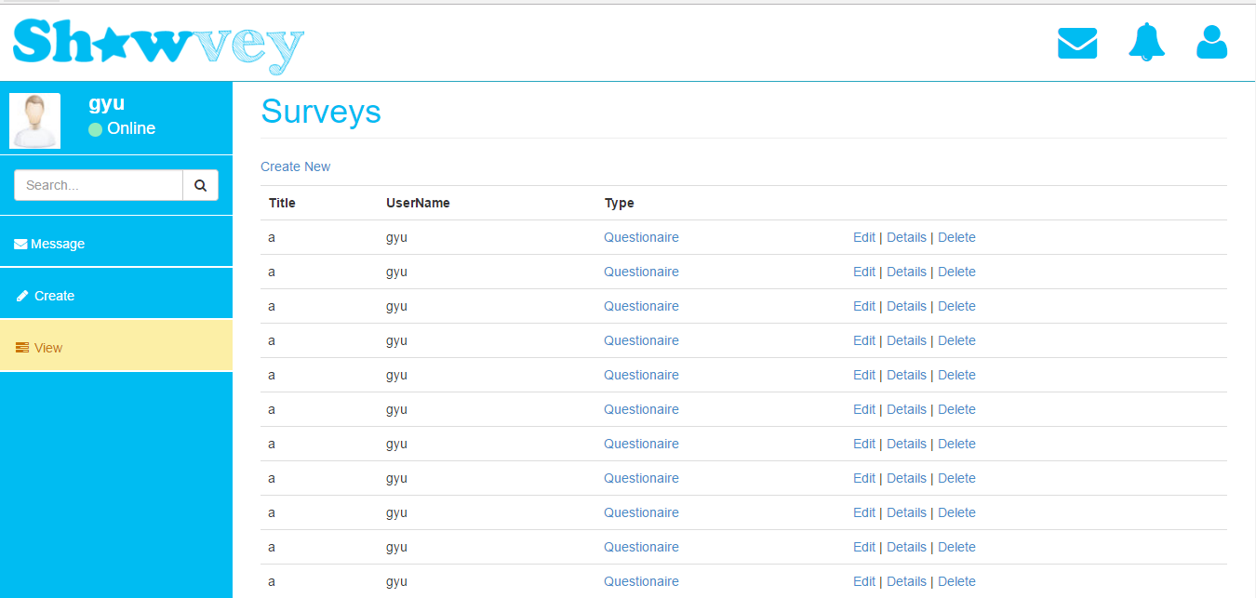

Gambar . Tampilan Melihat Survey

### Tampilan Menambah Survey

Pada tampilan menambah survei, user dapat menambah data survei yang baru dengan memasukkan judul dan deskripsi. Setelah terkonfirmasi, user dapat menambahkan pertanyaan untuk surveinya.

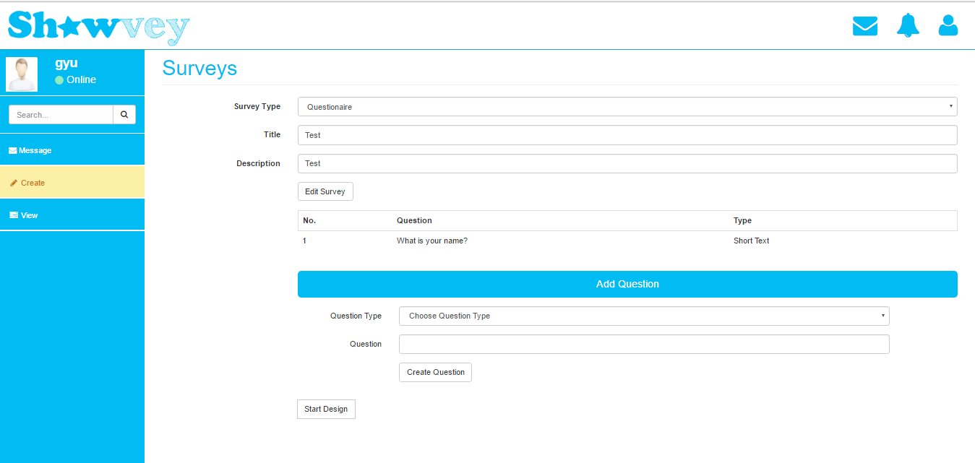

Gambar . Tampilan Menambah Survey

### Tampilan Menambah Desain Survey

Pada tampilan menambah desain survei, user dapat memilih pertanyaan lalu memilih gambar yang diinginkan untuk mendesain pertanyaan yang telah dipilih. Tampilan ini juga dilengkapi dengan window preview untuk mengatur ukuran dan posisi gambar yang telah ditambahkan.

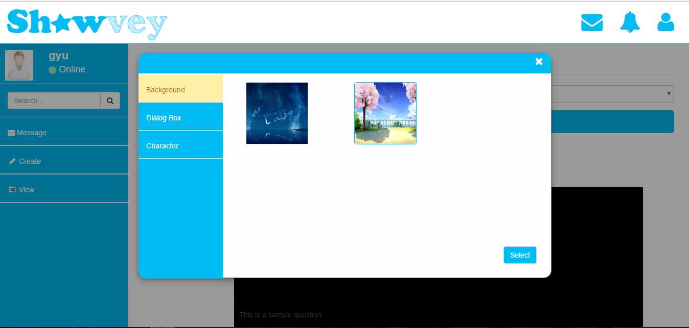

Gambar . Tampilan Menambah Desain Survey 1

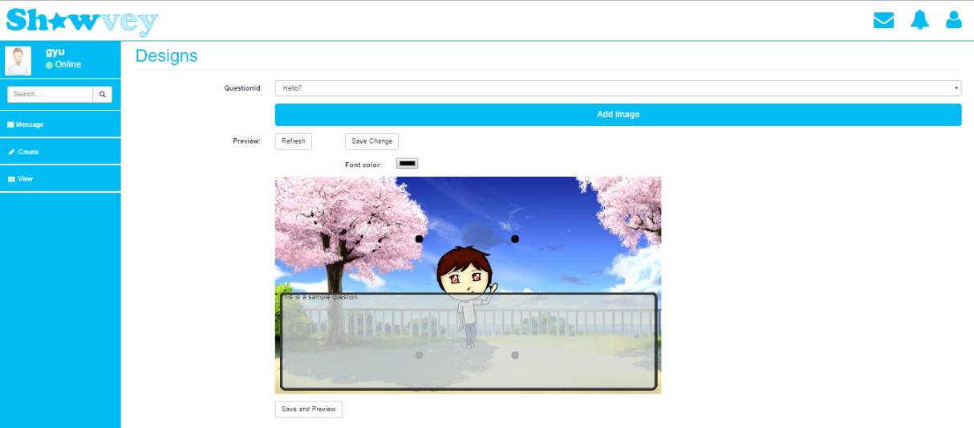

Gambar . Tampilan Menambah Desain Survey 2

### Tampilan Mengisi Survey

Pada tampilan mengisi survei, terdapat animasi yang muncul secara bertahap dan diakhiri dengan munculnya pertanyaan untuk survei.

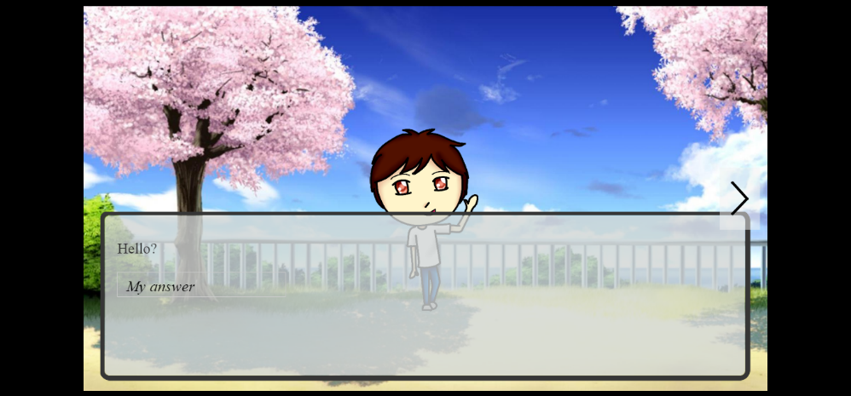

Gambar . Tampilan Mengisi Survey

### Tampilan Hasil Survey

Pada tampilan hasil survei, terdapat judul dan keterangan survei, serta jumlah responden yang telah mengisi. Di bawahnya, terdapat pertanyaan disertai hasil survei yang telah didapatkan.

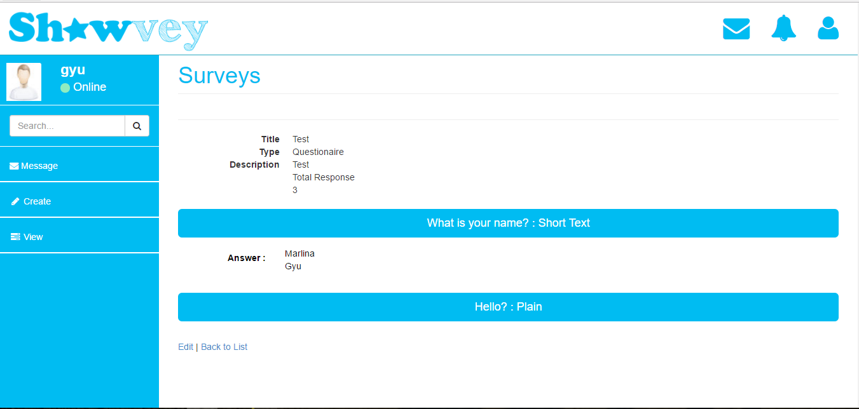

Gambar . Tampilan Hasil Survey

### Tampilan Halaman Utama

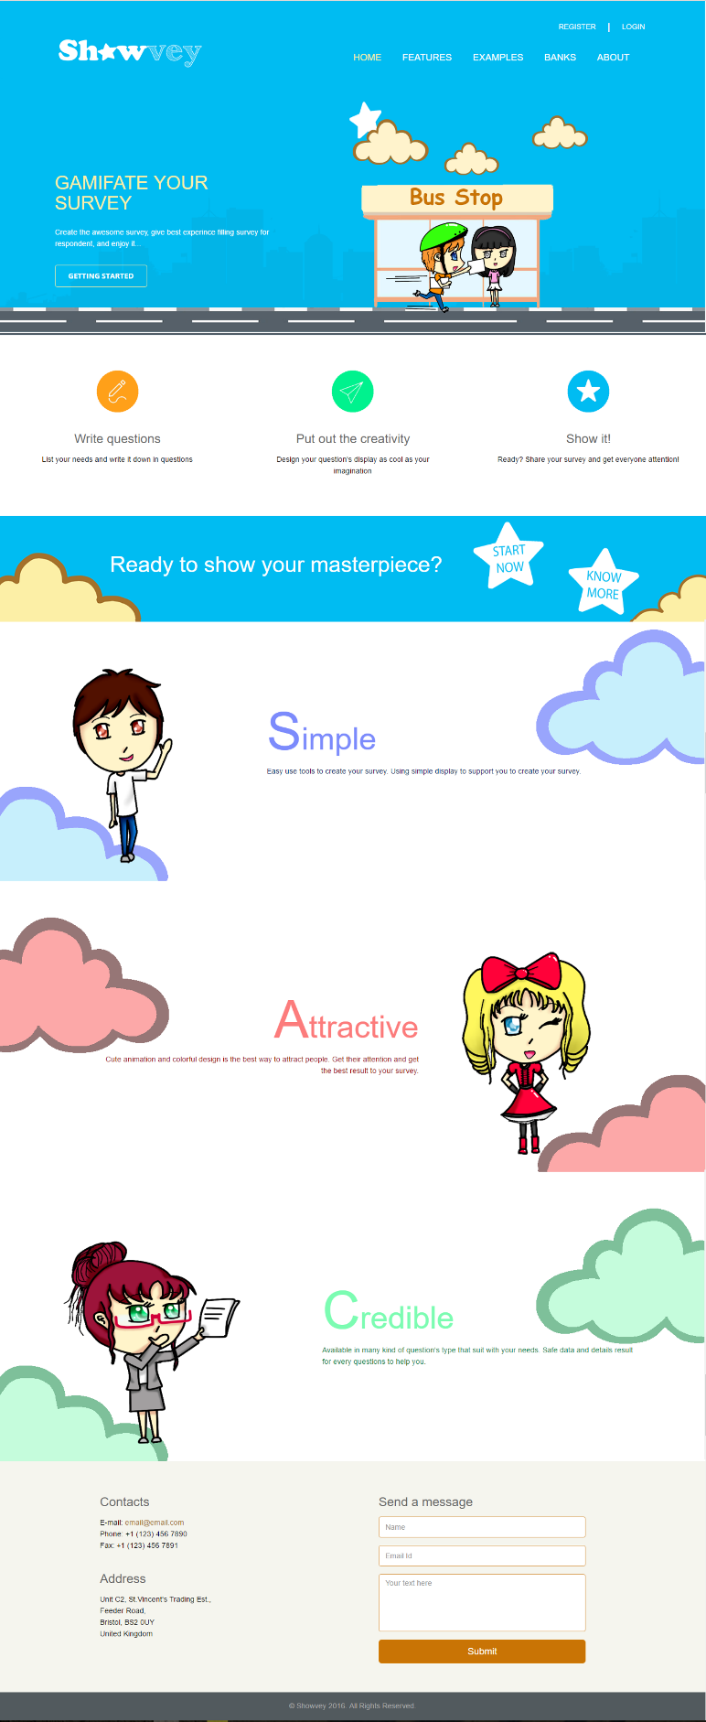

Gambar . Tampilan Halaman Utama

### Tampilan Melihat Pesan

Desain tampilan melihat pesan berisi kumpulan data pesan milik user yang tervalidasi saat ini.

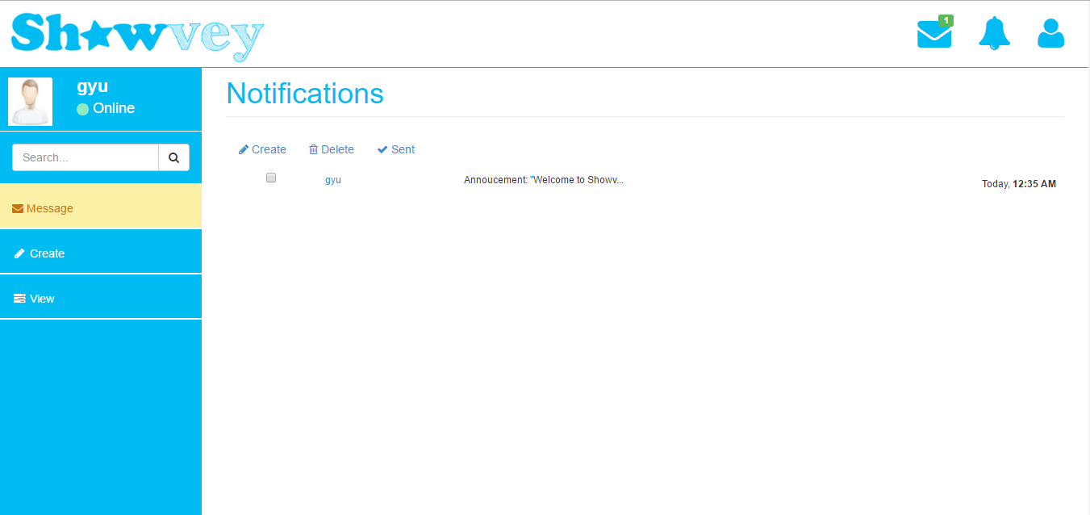

Gambar . Tampilan Melihat Pesan

### Tampilan Melihat Detail Pesan

Pada tampilan melihat detail pesan, terdapat isi dari pesan yang dibuka oleh user.

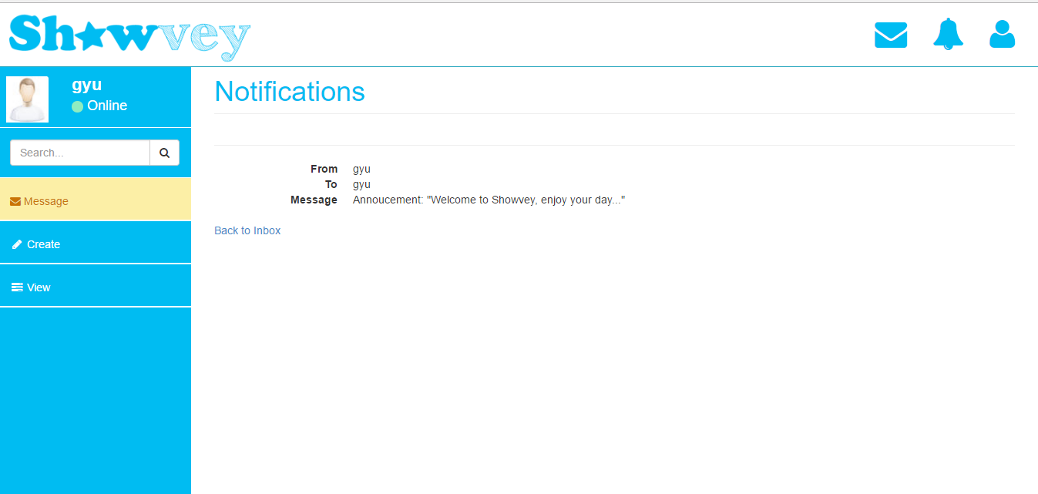

Gambar . Tampilan Melihat Detail Pesan

### Tampilan Melihat Pesan Terkirim

Desain tampilan melihat pesan berisi kumpulan data pesan terkirim milik admin yang tervalidasi saat ini.

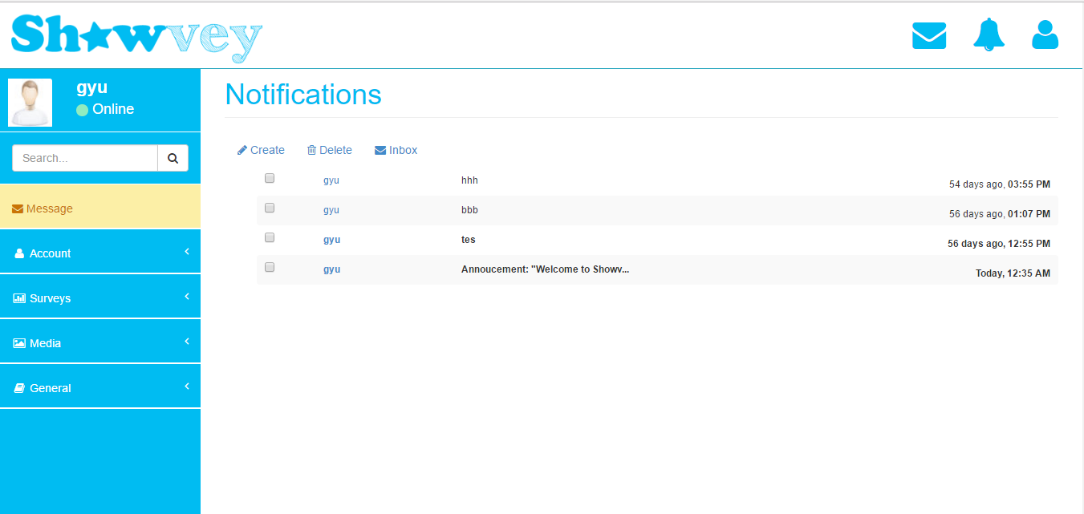

Gambar . Tampilan Melihat Pesan Terkirim

### Tampilan Membuat Pesan

Pada tampilan membuat pesan, admin dapat pesan baru dengan memasukkan tujuan dan isi pesan.

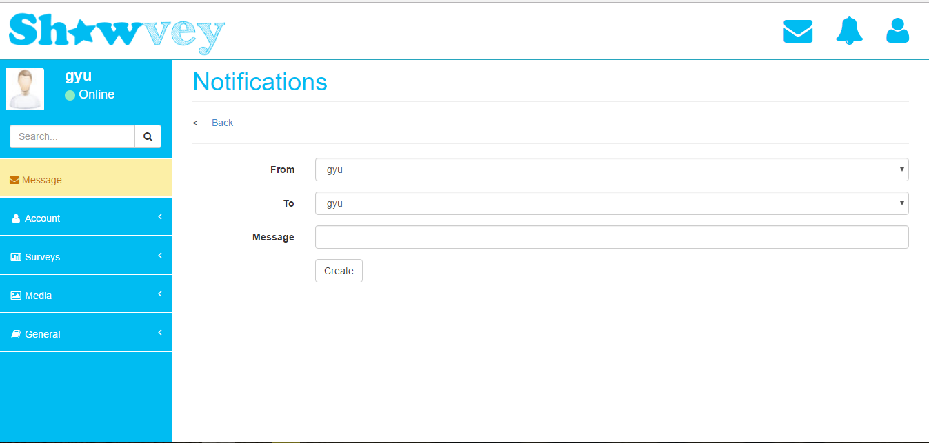

Gambar . Tampilan Membuat Pesan

# PENGUJIAN

## Survei

Pengujian dilakukan dengan metode pengukuran kualitatif lewat survei, dimana responden diambil secara acak untuk mengamati *website* dan melakukan survei lewat *website*.

## Pertanyaan Survei

Pengujian dilakukan dengan sejumlah pertanyaan yang diajukan pada responden setelah mencoba *website.* Terdapat dua jenis pertanyaan, yaitu pilihan berganda dan kolom yang dapat diisi oleh responden. Adapun pertanyaan pilihan berganda adalah sebagai berikut.

|  |  |  |  |  |  |  |  |  |  |  |  |  |
| --- | --- | --- | --- | --- | --- | --- | --- | --- | --- | --- | --- | --- |
| **No** | **Pertanyaan** | **Bobot Penilaian** | | | | | | | | | | |
| **1** | | **2** | | | **3** | | | **4** | | **5** |
| 1 | Tampilan website menarik untuk digunakan | Tidak Setuju | | Kurang Setuju | | | Netral | | Setuju | | | Sangat Setuju |
| 2 | Tampilan website memudahkan pengguna untuk mendapatkan informasi | Tidak Setuju | | Kurang Setuju | Netral | | | | Setuju | | | Sangat Setuju |
| 3 | Desain website konsisten dan mudah untuk digunakan | Tidak Setuju | | Kurang Setuju | Netral | | | | Setuju | | | Sangat Setuju |
| 4 | Warna yang digunakan di website nyaman untuk dilihat | Tidak Setuju | | Kurang Setuju | Netral | | | | Setuju | | | Sangat Setuju |
| 5 | Konten di website dapat dibaca dengan baik | Tidak Setuju | | Kurang Setuju | Netral | | | Setuju | | | | Sangat Setuju |
| 6 | Website mudah untuk digunakan | Tidak Setuju | Kurang Setuju | | Netral | | | Setuju | | | | Sangat Setuju |
| 7 | Fungsionalitas website bekerja dengan baik | Tidak Setuju | Kurang Setuju | | Netral | | | Setuju | | | | Sangat Setuju |
| 8 | Navigasi di website dapat dimengerti dengan mudah | Tidak Setuju | Kurang Setuju | | Netral | | | Setuju | | | Sangat Setuju | |
| 9 | Animasi pada survey meningkatkan motivasi untuk mengisi survey | Tidak Setuju | Kurang Setuju | | | Netral | | Setuju | | | Sangat Setuju | |
| 10 | Animasi memudahkan pengguna untuk mengisi pertanyaan survey | Tidak Setuju | Kurang Setuju | | | Netral | | Setuju | | | Sangat Setuju | |

Tabel . Tabel Pertanyaan Survei

Sementara itu, untuk pertanyaan berbentuk kolom yang dapat diisi oleh responden terdiri dari 2 (dua) pertanyaan, yaitu saran dan komentar. Pertanyaan berbentuk kolom ini bersifat opsional sehingga responden tidak memiliki kewajiban untuk mengisi.

## Hasil Survei

Survei dilakukan pada lingkungan Fakultas Teknologi Informasi Universitas Kristen Maranatha dengan jumlah responden sebanyak 20 (dua puluh) orang. Berikut adalah hasil dari survei.

|  |  |  |
| --- | --- | --- |
| No | Pertanyaan | Hasil Survei (Rata-rata) |
| 1 | Tampilan website menarik untuk digunakan | 4.55 |
| 2 | Tampilan website memudahkan pengguna untuk mendapatkan informasi | 4.05 |
| 3 | Desain website konsisten dan mudah untuk digunakan | 4.15 |
| 4 | Warna yang digunakan di website nyaman untuk dilihat | 4.1 |
| 5 | Konten di website dapat dibaca dengan baik | 4.15 |
| 6 | Website mudah untuk digunakan | 4.35 |
| 7 | Fungsionalitas website bekerja dengan baik | 4.3 |
| 8 | Navigasi di website dapat dimengerti dengan mudah | 4 |
| 9 | Animasi pada survey meningkatkan motivasi untuk mengisi survey | 3.9 |
| 10 | Animasi memudahkan pengguna untuk mengisi pertanyaan survey | 4.15 |

Tabel . Tabel Hasil Survei 1

Lalu, untuk kolom opini hasil yang telah dirangkum adalah sebagai berikut.

|  |  |  |
| --- | --- | --- |
| No | Pertanyaan | Hasil Survei (Rangkuman) |
| 1 | Saran | * Memperbaiki tampilan hasil survei * Memperbanyak variasi karakter dan pilihan gambar * Menambah fitur untuk pengolahan desain secara individual untuk user |
| 2 | Komentar | * Website terlalu banyak menggunakan warna cerah * Tampilan sudah menarik * Ide yang menarik |

Tabel . Tabel Hasil Survei 2

# SIMPULAN DAN SARAN

## Simpulan

Kesimpulan dari hasil analisis, pembuatan dan implementasi aplikasi ini  
adalah sebagai berikut:

1. Penerapan metode gamifikasi pada *online survey* menggunakan animasi dengan konsep dialog antara karakter animasi dengan responden.
2. Penggunaan metode gamifikasi pada survei meningkatkan kualitas data survei tapi tidak signifikan. Pada awalnya responden tertarik dengan tampilan yang beranimasi, namun seiring mengisi survei, responden menunjukkan penurunan ketertarikan terhadap survei.

## Saran

Saran untuk pengembangan aplikasi di masa yang akan datang adalah optimasi kemampuan *website* untuk menampilkan halaman. Proses penampilan halaman utama membutuhkan jeda waktu yang lama dan tidak efisien. Selain itu, diperlukan sejumlah fitur tambahan untuk mengatasi kondisi fitur utama yang tidak berjalan dengan baik.

Pada pelaksaan penelitian di masa yang akan datang adalah penggunaan komponen gamifikasi yang berbeda untuk pembuatan survei. Perbedaan komponen menjadi pengukuran metode yang sesuai untuk diterapkan pada survei dan meningkatkan motivasi responden.

# DAFTAR PUSTAKA

|  |  |
| --- | --- |
| [1] | D. L. Sitorus, M.Kom., Algoritma dan Pemrograman, Yogyakarta: CV. ANDI OFFSET, 2015. |
| [2] | S. Yuhefizard, Database Management Menggunakan Microsoft Access 2003, Jakarta: PT Elex Media Komputindo, 2008. |
| [3] | P. Kimmel, UML Demystified, Osborne: McGraw-Hill, 2005. |
| [4] | F. Scheuren, “What is Survey?,” 24 Juli 2006. [Online]. Available: http://www.whatisasurvey.info. |
| [5] | P. H. Rossi, J. D. Wright dan A. B. Anderson, Handbook of Survey Research, Massachusetts: Academic Press, 1983. |
| [6] | P. Salant dan D. A. Dillman, How to Conduct Your Own Survey, Canada: John Wiley & Sons, Inc., 1994. |
| [7] | Statistics Canada, “Survey: Methods and Practices,” Ottawa, 2003. |
| [8] | J. M. Stanton, “An empirical assessment of data collection using the Internet.,” *Personnel Psychology,* vol. 51, pp. 709-725, 1998. |
| [9] | R. A. Reynolds, R. Woods dan J. D. Baker, Handbook of Research on Electronic Surveys and Measurements, Hershey, London: Idea Group Inc., 2007. |
| [10] | “Question Types,” SurveyMonkey, [Online]. Available: https://help.surveymonkey.com/articles/en_US/kb/Available-question-types-and-formatting-options. [Diakses 20 12 2016]. |
| [11] | “Build Survey,” TypeForm, [Online]. Available: https://admin.typeform.com/form/2819557/fields/#/. [Diakses 20 12 2016]. |
| [12] | “Google Forms,” Google, [Online]. Available: https://docs.google.com/forms/. [Diakses 20 12 2016]. |
| [13] | G. Zichermann dan C. Cunningham, “Gamification by Design,” dalam *Gamification by Design*, Canada, O'Reilly Media, Inc, 2011, p. XIV. |
| [14] | Bunchball team, “Bunchball,” September 2012. [Online]. Available: http://www.bunchball.com/gamification101. |
| [15] | R. C. Clark dan R. E. Mayer, E-learning and the science of instruction: Proven guidelines for consumers and designers of multimedia learning, 3rd penyunt., San Francisco, CA: Jossey-Bass, 2011. |
| [16] | M. Schonlau, R. D. F. Jr. dan M. N. Elliott, Conducting Research Surveys via E-Mail and the Web, California: RAND, 2002. |
| [17] | J. Harms, D. Seitz, C. Wimmer, K. Kappel dan T. Grechenig, “Low-Cost Gamification of Online Surveys,” *Improving the User Experience through Achievement Badges,* p. 4, 2015. |
| [18] | J. Hamari, J. Koivisto dan H. Sarsa, “Does Gamification Work?,” *A Literature Review of Empirical Studies on,* 2014. |
| [19] | S. Deterding, D. Dixon, R. Khaled dan L. Nacke, “From Game Design Elements to Gamefulness,” *Defining “Gamification”,* 2011. |
| [20] | Y. Zhang, “Using the Internet for Survey Research,” *A Case Study,* 2000. |
| [21] | E. M. Daley, R. J. McDermott, K. R. M. Brown dan M. J. Kittleson, “Conducting Web-based Survey Research,” *A Lesson in Internet Design,* pp. 116-124, 2003. |
| [22] | K. Seaborn dan D. I. Fels, “Gamification in theory and action,” *A Survey,* 2014. |
| [23] | J. Harms, C. Wimmer, K. Kappel dan T. Grechenig, “Gamification of Online Surveys,” *Conceptual Foundations and a Design Process based on the MDA Framework,* 2014. |

**RIWAYAT HIDUP PENULIS**

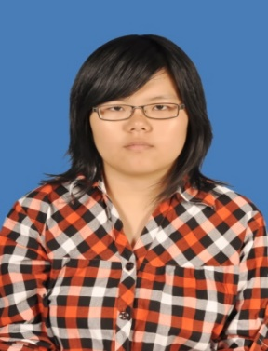

Pas foto

formal resmi

|  |  |  |
| --- | --- | --- |
| Nama | : | Marlina |
| Tempat / Tanggal Lahir | : | Jambi, 24 September 1996 |
| Jenis Kelamin | : | Perempuan |
| Agama | : | Kristen Protestan |
| Alamat | : | Taman Kopo Indah 2 Blok C4, no. 17, Kecamatan Margahayu, Kabupaten Bandung |
| Nomor Telepon | : | 081573741020 |
| Email | : | [Marlina.juju@outlook.com](mailto:Marlina.juju@outlook.com) |
| Pendidikan | : | SDN Kencana Indah 3 |
|  |  | SMP Pasundan Rancaekek |
|  |  | SMA Talenta Bandung |